Федеральное агентство морского и речного транспорта
Федеральное государственное бюджетное образовательное учреждение
высшего образования
«Государственный университет морского и речного флота
имени адмирала С.О. Макарова»

А.А. Кузьмин

Электронное учебное пособие
по дисциплине
Материаловедение. Технология
конструкционных материалов

Санкт-Петербург
2020

ОГЛАВЛЕНИЕ
ВВЕДЕНИЕ…………………………………………………………………………………4
АННОТАЦИЯ ДИСЦИПЛИНЫ НАИМЕНОВАНИЕ ДИСЦИПЛИНЫ…………….....7
ГЛОССАРИЙ………………………………………………………………………………..9
1. КРИСТАЛЛИЧЕСКОЕ СТРОЕНИЕ И СВОЙСТВА МАТЕРИАЛОВ……………...13
1.1. Введение. Исторический обзор……………………………………………………....13
1.2. Строение электронных оболочек атомов металлови их физико-химические свойства……………………………………………………………………………………..14
1.3. Характеристики механических свойств металлов и их определение………………20
1.4. Атомно-кристаллическое строение металлов………………………………………..31
1.5. Реальное строение металлов. Дефекты кристаллического строения………………34
1.6. Современные методы структурного анализа………………………………………...37
Контрольные вопросы……………………………………………………………………...51

2. ОСНОВЫ ТЕОРИИ СПЛАВОВ………………………………………………………..53
2.1. Сплавы. Теория сплавов………………………………………………………………53
2.2. Диаграммы состояния сплавов……………………………………………………….55
2.3. Анализ диаграмм состояния…………………………………………………………..57
2.4. Ликвация. Ликвация по плотности. Дендритная ликвация…………………………63
2.5. Правила Н.С. Курнакова………………………………………………………………64
Контрольные вопросы……………………………………………………………………..65

3. СПЛАВЫ НА ОСНОВЕ ЖЕЛЕЗА……………………………………………………..67
3.1. Основные понятия. Фазовая диаграмма состоянияFe – Fe₃C……………………...67
3. 2. Структурная диаграмма железоуглеродистых сплавов……………………………70
3.3. Построение кривых охлаждения в системе Fe – C………………………………….78
3.4. Основные понятия об отожженных сталях…………………………………………..83
3.5. Основные понятия о чугунах…………………………………………………………93
Контрольные вопросы…………………………………………………………………….107

4. ТЕОРИЯ И ТЕХНОЛОГИЯ ТЕРМИЧЕСКОЙ ОБРАБОТКИ………………………108
4.1. Основные понятия……………………………………………………………………108
4.2. Закалка стали………………………………………………………………………….109
4.3. Отпуск стали………………………………………………………………………….116
4.4 Прокаливаемость и закаливаемость стали…………………………………………..118
Контрольные вопросы……………………………………………………………………125

5. ХИМИКО-ТЕРМИЧЕСКАЯ ОБРАБОТКА………………………………………….126
5.1. Основные понятия…………………………………………………………………...126
5.2. Основные процессы химико-термической обработки………………………….....127
Контрольные вопросы…………………………………………………………………..145

6. Легированные стали…………………………………………………………146

6.1. Основные понятия………………………………………………………………….146
6.2. Классификация легированных сталей…………………………………………….149
6.3. Маркировка легированных сталей………………………………………………...151
Контрольные вопросы…………………………………………………………………..155

7. ЦВЕТНЫЕ МЕТАЛЛЫ И СПЛАВЫ……………………………………………….156
7.1. Медь и ее сплавы…………………………………………………………………...156
7.2. Алюминий и его сплавы……………………………………………………………159
Контрольные вопросы…………………………………………………………………..161

8. ПОЛИМЕРЫ………………………………………………………………………….162
8.1. Классификация и свойства полимеров……………………………………………162
Контрольные вопросы…………………………………………………………………..166

9. ПЛАСТМАССЫ………………………………………………………………………167
9.1. Определение, состав и классификация пластмасс………………………………..167
9.2. Достоинства и недостатки пластмасс, как конструкционных материалов…….168
9.3. Характеристика отдельных видов пластмасс……………………………………..169
Контрольные вопросы…………………………………………………………………..172

10. РЕЗИНЫ……………………………………………………………………………..173
10.1. Свойства и область применения резин………………………………………….173
10.2. Технологические способы изготовления резиновых технических изделий…173
10.3. Виды резин………………………………………………………………………..175
Контрольные вопросы………………………………………………………………….175

11. ОСНОВЫ МЕТАЛЛУРГИИ ЧУГУНА И СТАЛИ……………………………….176
11.1. Определение, структура и продукция металлургического производства
чёрных металлов……………………………………………………………………….176
11.2. История развития металлургии чугуна в России………………………………177
11.3. Исходные материалы для выплавки чугуна……………………………………179
11.4. Подготовка исходных материалов к доменной плавке……………………......181
11.5. Устройство доменной печи и процессы, в ней происходящие………………. 181
11.6. Продукты доменной плавки……………………………………………………..185
11.7. Технико-экономические показатели доменной плавки………………………. 185
11.8. Основные этапы развития сталеплавильного производства………………….186
11.9. Сущность процесса переработки чугуна в сталь……………………………..188
11.10. Производство стали в конвертерах……………………………………………188
11.11. Производство стали в мартеновских печах……………………………….......190
11.12. Производство стали в электрических печах……………………………….....192
11.13. Разливка стали и строение слитков…………………………………………...195
11.14. Повышение качества стали (внепечная обработка стали)…………………..200
Контрольные вопросы………………………………………………………………...201

12. ОСНОВЫ ЛИТЕЙНОГО ПРОИЗВОДСТВА…………………………………...202
12.1. Определение и значение литейного производства в машиностроении……..202
12.2. Общая технологическая схема изготовления отливки……………………….202
12.3. Литейные свойства сплавов……………………………………………………203
12.4. Технологические требования к конструкции отливки……………………... 205
12.5. Классификация способов получения отливок………………………………..206
12.6. Разновидности литейных форм………………………………………………..206
12.7. Элементы разовой формы. Формовочный инструмент……………………...206
12.8. Модельный комплект…………………………………………………………..208
12.9. Формовочные и стержневые смеси…………………………………………....212
12.10. Технология ручной формовки………………………………………………..214
12.11. Сушка форм и стержней……………………………………………………...217
12.12. Технология машинной формовки……………………………………………217
12.13. Сборка форм и их заливка……………………………………………………219
12.14. Выбивка отливок из форм и стержней из отливок. Обрубка и очистка
отливок……………………………………………………………………………….220
12.15. Виды брака в отливках……………………………………………………….221
Контрольные вопросы……………………………………………………………….221

13. ОБРАБОТКА МЕТАЛЛОВ ДАВЛЕНИЕМ (ОМД)………………………........222
13.1. Краткая характеристика обработки металлов давлением…………………...222
13.2. Физико-механические основы обработки металлов давлением…………….222
13.3. Нагрев металла перед обработкой давлением………………………………..227
13.4. Основные способы обработки металлов давлением…………………….…..231
13.5. Прокат для судостроения……………………………………………………...239
13.6. Ковка (свободная ковка)……………………………………………………… 240
13.7. Штамповка……………………………………………………………………...246
13.8. Поковки для судостроения…………………………………………………….251
13.9. Прессование…………………………………………………………………….252
13.10. Волочение……………………………………………………………………..254
Контрольные вопросы………………………………………………………….........255

14. ОБРАБОТКА МЕТАЛЛОВ РЕЗАНИЕМ………………………………………256
14.1. Значение и место обработки металлов резанием в современном
иашиностроении………………………………………………………………..........256
14.2. Виды движений в металлорежущих станках………………………………...258
14.3. Основные элементы токарного проходного резца……………………..........260
14.4. Основные технологические параметры режима резания…………………...264
14.5. Геометрия срезаемого слоя и шероховатость обработанной
поверхности………………………………………………………………………….264
14.6. Процесс стружкообразования и виды стружек……………………………...266
14.7. Наростообразование и явление наклепа при обработке резанием…………268
14.8. Силы резания при точении и мощность, затрачиваемая на резание……….270
14.9. Изнашивание и стойкость режущего инструмента………………………….273
14.10. Охлаждение и смазывание при резании…………………………………….276
14.11. Основное технологическое (машинное) время……………………………..278
14.12. Материалы для изготовления режущих инструментов……………………280
14.13. Общие сведения о металлорежущих станках……………………………....283
14.14. Обработка заготовок на станках токарной группы………………………..290
14.15. Обработка заготовок на фрезерных станках………………………………..294
14.16. Обработка заготовок на сверлильных станках……………………………..298
14.17. Основные типы станков шлифовальной группы и реализуемые
схемы шлифования…………………………………………………………………..302
14.18. Отделочные операции………………………………………………………..306
Контрольные вопросы……………………………………………………………….308

15. ОСНОВЫ ПОРОШКОВОЙ МЕТАЛЛУРГИИ………………………………...309
15.1. Определение и предмет исследования порошковой металлургии………….309
15.2. Получение и входной контроль порошков…………………………………...312
15.3. Контроль качества и технологические требования к конструкции
порошковых изделий………………………………………………………………...314
Контрольные вопросы……………………………………………………………….315

ВВЕДЕНИЕ
Электронное учебное пособие по дисциплине «Материаловедение. Технология конструкционных материалов» направлено на формирование общепрофессиональных компетенций в соответствии с федеральным государственным образовательным стандартом по уровню бакалавриата:
- ОПК-3 способностью применять систему фундаментальных знаний (математических, естественно научных, инженерных и экономических) для идентификации, формулирования и решения технических и технологических проблем в области технологии, организации, планирования и управления технической и коммерческой эксплуатацией транспортных систем.
Электронное учебное пособие предназначено для обучающихся по направлению подготовки бакалавриата23.03.01 «Технология транспортных процессов», профиль«Организация бизнес-процессов на транспорте» может быть использовано при изучении других дисциплин, направленных на формирование общепрофессиональных компетенций.
В электронном учебном пособии содержатся разделы освещающие материаловедение и технологию конструкционных материалов. Рассмотрены вопросы взаимосвязи свойств материалов с их структурой, технологические процессы их формирования; сущность основных технологических процессов обработки конструкционных материалов и заготовок; структурные схемы и устройство оборудования, применяемого в конкретном технологическом методе.
Цель электронного учебного пособия – формирование знаний и умений для решения технических и технологических проблем в области технологии, организации, планирования и управления технической и коммерческой эксплуатацией транспортных систем.
Содержание данного электронного учебного пособия соответствует рабочей программе дисциплины и основано на материалах отечественных и зарубежных исследований, включая современные публикации.
Каждый раздел электронного учебного пособия включает контрольные вопросы и тестовые задания.

АННОТАЦИЯ ДИСЦИПЛИНЫ
НАИМЕНОВАНИЕ ДИСЦИПЛИНЫ
1. Место дисциплины в структуре образовательной программы
Дисциплина «Материаловедение. Технология конструкционных материалов» относится к вариативной части Блока 1 и изучается на 1 курсе во 2 семестре по очной форме обучения и на 2 курсе по заочной форме обучения.
Изучение дисциплины базируется на знаниях, полученных студентами в предшествующих курсах: «Физика», «Химия». В результате их освоения, студенты должны знать фундаментальные разделы физики, химии, законы термодинамики, уметь проводить физические измерения, обрабатывать полученную информацию.
Дисциплина «Материаловедение. Технология конструкционных материалов» необходима в качестве предшествующей для изучения дисциплин «Грузоведение» и «Технология и организация перегрузочных процессов», оперирующих информацией по материаловедению.

2. Планируемые результаты обучения по дисциплине
В результате освоения дисциплины обучающийся должен:
Знать:
- основы строения металлов, диффузионных процессов в металле, формирования структуры металлов и сплавов при кристаллизации, пластических деформаций, влияния нагрева на структуру и свойства деформированного металла, механических свойств металлов и сплавов, основы теории и технологии термической обработки стали, пластмасс;
- сущность основных технологических процессов обработки конструкционных материалов и заготовок; структурную схему и устройство оборудования, применяемого в конкретном технологическом методе, принципы и условия использования его в промышленности;
- сущность явлений, происходящих в материалах при различных методах обработки, и их влияние на эксплуатационные характеристики и надежность работы полученных деталей и соединений.
Уметь:
- обоснованно выбирать материал, назначать его обработку с целью получения заданной структуры и свойств, обеспечивающих высокую надежность и долговечность машин и механизмов.
Владеть:
- основной терминологией в области металлургии стали и чугуна, литейного производ-ства, обработки металлов давлением и резанием;
- навыками использования технических средств определения опытным путем основных параметров технологических процессов, свойств материалов и полуфабрикатов, комплектующего оборудования.
3. Объем дисциплины по видам учебных занятий
Объем дисциплины составляет 3 зачетные единицы; всего 108 часов, из которых по очной форме 54 часа составляет контактная работа обучающегося с преподавателем (36часов – занятия лекционного типа, 18 часов – лабораторные работы; по заочной форме 16 часов составляет контактная работа обучающегося с преподавателем (8 часов – занятия лекционного типа, 8 часов –лабораторные работы.

ГЛОССАРИЙ
Аустенит | Твёрдый раствор внедрения углерода в γ-железе
Бронзы | Двойные или многокомпонентные сплавы на основе меди, в которых основным легирующим элементом может быть любой кроме Zn и Ni
Волочение | Обработка металлов давлением, заключающаяся в протягивании заготовки через постепенно сужающееся отверстие в инструменте, называемом волокой
Вторичная кристаллизация | Превращение одной модификации кристаллической решетки в другую
Графит | Одна из полиморфных модификаций углерода
Диаграмма состояния | Характеризует фазовый состав и превращения в системе
Доменная печь | Вертикальная (шахтная) печь, работающая по принципу противотока
Дюралюмины | Сплавы Al-Cu-Mg-Mn
Закалка стали | Это термическая обработка, которая применяется для получения максимально возможной твердости и прочности стали
Изнашивание | Процесс разрушения поверхности твердого тела при воздействии на него другого твердого тела и (или) внешней среды
Износ | Результат изнашивания, оцениваемый в условных единицах (например, длины, объема, массы и т.п.)
Каучуки | Полимеры линейной структуры
Ковка | Вид горячей обработки металлов давлением, при котором металл деформируется с помощью универсального инструмента (бойка) путем его удара или нажатия
Компоненты | Вещества, которые образуют сплав (систему)
Конструкционные материалы | Это материалы, используемые для изготовления конструкций и деталей машин и удовлетворяющие механическим, физико-химическим, эксплуатационным и технологическим свойствам
Кристаллическая решетка | Это воображаемая пространственная сетка, в узлах которой располагаются атомы
Латуни | Двойные или многокомпонентные сплавы на основе меди, в которых основным легирующим элементом является цинк
Легированнаясталь | Сталь, у которой необходимые механические, технологические или специальные свойства формируются за счет введения легирующих элементов и соответствующей термической обработки
Ледебурит | Эвтектическая смесь аустенита и цементита или перлита и цементита
Литейная форма | Элемент, образующий рабочую полость, при заливке которой расплавленный металл формирует отливку
Литейное производство | Процесс изготовления металлических деталей путем заливки жидкого (расплавленного) металла в форму, внутренняя полость которой соответствует получаемой детали
Мартеновская печь | Пламенная регенеративная печь, высокая температура (1750 – 1800 ^{о}С) в которой достигается путем сгорания топлива в плавильном (рабочем) пространстве над ванной жидкого металла
Мартенсит | Это пересыщенный твердый раствор углерода в α - железе
Материаловедение | Наука о свойствах и строении металлов, изучающая закономерности их изменения в зависимости от состава металла, а также при различных видах физико-химических воздействий
Металлорежущий станок | Машина для размерной обработки заготовок в основном путем снятия стружки
Механические свойства | Характеристики, определяющие поведение материала под действием внешних нагрузок
Микроскоп | Это прибор, дающий увеличенное изображение предмета. Металлографический микроскоп работает по принципу отражения света от рассматриваемой поверхности металла
Модельный комплект | Комплект модельных формовочных приспособлений, необходимых для образования при формовке рабочей полости литейной формы
Обработка металлов резанием | Это процесс срезания режущим инструментом с поверхности заготовки слоя металла в виде стружки для получения требуемой геометрической формы, точности размеров и шероховатости поверхностей деталей
Огнеупорные материалы | Материалы,применяемые для защитной облицовки (футеровки) рабочего пространства плавильных и нагревательных устройств
Отжиг | Операция термической обработки, при которой путем нагрева, выдержки и последующего медленного охлаждения образуются устойчивые (равновесные) структуры
Отпуск | Заключительная операция термообработки, придающая стальному изделию окончательные свойства
Первичная кристаллизация | Происходит из жидкого сплава
Перлит | Эвтектоидная смесь феррита и цементита
Пластические массы | Неметаллические материалы, полученные на основе природных или синтетических органических полимеров, в определенных условиях обладающие свойством пластичности и перерабатываемые в изделия методами пластических деформаций
Полимеры | Вещества, макромолекулы которых состоят из многочисленных элементарных звеньев (мономеров) одинаковой структуры
Порошковая металлургия | Область науки и техники, охватывающая производство металлических порошков, а также изделий из них или их смесей с неметаллическим порошком
Прессование | Вид горячей обработки давлением, заключающийся в выдавливании металла из замкнутой области через отверстие в матрице, имеющее по сечению форму выдавливаемого профиля
Прокатка | Способ обработки давлением, при котором металл деформируется путем обжатия его между двумя вращающимся валками (прокатного стана)
Руда | Горная порода, содержащая металлы в виде химических соединений (оксидов, силикатов, карбонатов и сернистых соединений), входящих в состав различных минералов
Силумины | Сплавы Al-Si
Система | Совокупность взаимодействующих фаз, образующих сплав
Сплав | Материал, имеющий металлические свойства и состоящий из двух или большего числа химических элементов, из которых хотя бы один является металлом
Сталь | Это железоуглеродистый сплав с содержанием углерода до 2,14%
Структура | Это строение, форма, размеры и характер взаимного расположения соответствующих фаз в металлах и сплавах
Термическая обработка | Тепловая обработка металла, целью которой является изменение его структуры в нужном направлении и получение за счет этого необходимого уровня механических или физико-химических свойств изделия
Фаза | Однородная часть неоднородной системы, которая имеет границу раздела и взаимодействует с другими частями
Феррит | Твёрдый раствор внедрения углерода в α-железе
Флюс | Материал, загружаемый в плавильную печь для образования легкоплавкого соединения с пустой породой руды и золой топлива
Химико-термическая обработка | Сочетание термического и химического воздействия с целью изменения химического состава, структуры и свойств поверхностного детали
Цементит | Карбид железа Fe₃C с содержанием углерода 6,67%
Чугун | Это железоуглеродистый сплав с содержанием углерода более 2,14%
Штамповка | Вид обработки давлением, при котором формообразование поковки из заготовки осуществляется с помощью специального инструмента – штампа
Эвтектика | Тонкая смесь кристаллов различных компонентов или фаз, одновременно закристаллизовавшихся из жидкости определенного (эвтектического) состава при температуре ниже температуры плавления отдельных компонентов

1. КРИСТАЛЛИЧЕСКОЕ СТРОЕНИЕ И СВОЙСТВА МАТЕРИАЛОВ

Цель раздела: изучение атомно-кристаллического строения металлов;основных типов кристаллических решеток,свойств металлов;анизотропии в кристаллах, аллотропии металлов;строения реальных кристаллов;видов дефектов и их влияния на свойства металлов;механических свойств материалов и методов их определения.

1.1. Введение. Исторический обзор

Металловедение – наука о свойствах и строении металлов, изучающая закономерности их изменения в зависимости от состава металла, а также при различных видах физико-химических воздействий.
В 1669 г датчанин Ник Стеннон (работал во Франции) при исследовании кристаллов заметил грани и плоскости и их строгое расположение под разными углами у разных минералов. Пришел к выводу, что форма, внутреннее строение и свойства кристаллов взаимосвязаны
В 1772 г француз Рене Девиль стал измерять углы между гранями и плоскостями в кристаллах двумя линейками и транспортиром, через 11 лет измерил кристаллы 500 веществ
За сто лет такие ученые, как Кеплер (астроном), Ломоносов, Левингук (изобрел микроскоп), Гаус (математик) пришли к выводу о том, что «кристаллы состоят из элементарных веществ»
В 1772 г Гай ввел понятие о симметрии осей и плоскостей в кристаллах
В 1948 г Огюст Браве – французский морской офицер на основании законов симметрии составил элементарные ячейки (считая атомы шарами). Всего выделил 14 типов элементарных ячеек. Положил начало геометрической теории структуры кристаллов, высказав гипотезу о том, что они построены из закономерно расположенных в пространстве
Научные основы металловедения были заложены П.П.Аносовым (1799-1851) и Д.К.Черновым (1839-1921).
Павел Петрович Амосов работал горным начальником Златоустовских заводов на Урале. Онстал основоположником методов макроскопического и микроскопического исследований структуры. В 1840г. им был создан специальный металлографический микроскоп для исследований микроструктуры металлов. Этот микроскоп, в отличие от биологического, работает с отраженными от поверхности лучами света. Занимался созданием высококачественной легированной стали, также ему принадлежит разработка процесса газовой цементации.
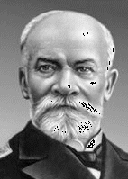
П.П. Аносов (1799-1851)
Ещё большее значение для создания науки о металлах имели труды Дмитрия Константиновича Чернова (1839-1921). Работая инженером на Обуховском сталелитейном заводе, осваивающем производство стальных пушек, Д.К.Чернов обратил внимание на большое количество брака после закалки пушечных стволов – одни стволы получались слишком хрупкими, другие, наоборот, не принимали закалку и получались мягкими. Им было замечено, что качество стали зависит от её структуры, получаемой при закалке, а структура, в свою очередь, зависела от температуры нагрева стали. В 1868 г. Д.К.Чернов впервые указал на превращения, происходящие в твердой стали при определенных температурах, а позднее предположил, что эти превращения аллотропические. Своим открытием аллотропических превращений в стали Д.К.Чернов подвел научный фундамент под процессы термической обработки.
Работы Амосова П. П., Чернова Д. К. легли в основу производства стальной брони.
Большую роль в развитии металловедения сыграли труды Н.С.Кузнецова, применившего в начале ХХ века для исследования металлов методы физико-химического анализа, С.С.Штейнберга, Г.В.Курдюмова, в работах которых раскрыты закономерности превращений при закалке, А. А.Байкова, А. М.Бочвара, А. А.Бочвара, В. Д..Садовского, А. Л.Бабошина, С. Т.Конобеевского, А. П.Гуляева, стоявших у истоков советской школы металловедения, а также Ю. М.Лахтина, заложившего основы ХТО, В. П.Вологдина, разработавшего способ поверхностной индукционной закалки, и многих др.
Александр Павлович Гуляев(1908 - 1998), более 40 лет являлся главным редактором журнала «МиТОМ», автор создания «Ассоциации металловедов России», автор 15 книг и 400 статей. Известен всему шахматному миру под именем «Александр Грин» - победитель многих всемирных шахматных олимпиад, шахматный композитор. Автор ряда монографий. Известны его работы о хрупком разрушении стали.

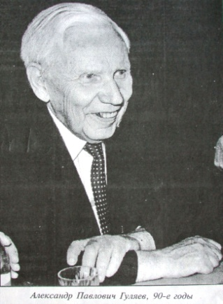
А.П. Гуляев (1908 - 1998)
Среди зарубежных ученых большой вклад в развитии е металловедения внесли Аустен, Сорби и Юм-Розери (Англия), Осмонд и Ле-Шателье (Франция), Зайц и Байн (США), Тамман, Гейн и Ганеман (Германия) и многие др. Именами некоторых из них названы соответствующие структурные составляющие в стали.
Особенно интенсивно развивается металловедение в последние десятилетия. Требования к материалам и сплавам постоянно изменяются со временем. Так, постройка судов-газовозов привела к комплексу требований, регламентирующих механические свойства металлов в среде сжиженных газов. Внедрение в судостроительную промышленность сварки вызвало необходимость дополнительных проверок металлов на свариваемость.
В настоящее время можно с уверенностью сказать, что прогресс в любой отрасли техники неразрывно связан с прогрессом в области материаловедения. Зачастую именно недостаточный уровень свойств известных сплавов становится барьером для реализации нового технического решения. В то же время создание новых материалов стимулирует появление новых идей. Так, революционную роль в электронике сыграли полупроводниковые материалы и жидкие кристаллы, в авиации и ракетостроении – композиционные материалы, в радиотехнике – сверхпроводники и аморфные сплавы.

1.2. Строение электронных оболочек атомов металлов
и их физико-химические свойства

Из известных в настоящее время 114 химических элементов 91 являются металлами, остальные – неметаллами (металлоидами). В периодической таблице Д.И.Менделееваметаллы расположены левее линии, мысленно проведенной от бора до астата, а неметаллы – правее. Однако эта граница нечёткая, так как среди элементов, примыкающих к ней, имеются полуметаллы (полупроводники) – Si, Ge, As, Se, Te – , т.е. элементы, занимающие промежуточное положение между металлами и металлоидами.
Номер элемента в периодической таблице Д.И.Менделеева определяет количество электронов в атоме. Все электроны в атоме распределены по энергетическим уровням (орбитам), количество которых равно номеру периода, в котором находится элемент. На энергетических уровнях электроны распределены по подуровням (орбиталям): s, p, d и f. Заполнение электронных уровней и подуровней происходит в следующей последовательности: 1s → 2s → 2p → 3s → 3p → (3d → 4s) → 4p→ 4d → → 5s→ 5p → (5d → 4f) → 6s → (6d → 5f) → 7s, где цифрой обозначен номер уровня, а буквой – соответствующая орбиталь на данном уровне. В указанной же последовательности происходит и повышение энергии электронов. Максимально возможное количество электронов на орбиталях таково: s – 2; p – 6; d – 10;f – 14.
Металлы, у которых электроны на fиd–орбиталях внешнего уровня отсутствуют ( Li, Na, Ca, Al и др.) или fиd-орбитали заполнены полностью (Cu, Zn, Cd, Ag, Au и др.) называются простыми металлами.
Металлы, у которых электронные уровни заполнены не последовательно, т.е. имеющие частично заполненный d-подуровень предпоследнего уровня при наличии электронов на внешнем s-подуровне, называются переходными (Fe, Cr, Mn, V, Co, Nb, Ni, Mo, W и др.). Например, в 4-м периоде в элементах от Sc до Ni 3d-подуровень еще не заполнен (до 10 электронов), в то время как 4s– оболочка уже содержит 1 или 2 электрона.
Химические свойства металлов определяются тем, что их атомы легко расстаются со своими валентными, наиболее удалёнными от ядра электронами, в то время как неметаллы прочно их удерживают. Таким образом, металлы обладают выраженными восстановительными свойствами (при химическом взаимодействии они теряют электроны), а неметаллы – окислительными свойствами.
Металлические свойства элементов определяются энергией ионизации, т.е. энергией, необходимой для отрыва электронаот одного атома или моля атомов вещества. Энергия ионизации снижается при переходе в периоде таблицы Менделеева справа налево и в группе сверху вниз.
Металлы являются кристаллическими веществами, т.е. имеют правильное расположение частиц (атомов), колеблющихся относительно некоторых точек равновесия.
Известны следующие типы связей, действующих между атомами в кристаллах: ионная, ковалентная, молекулярная, металлическая.
Ионная связь (крайний случай ковалентной полярной связи) образуется между атомами, имеющими большую разницу в значениях электроотрицательностей.
Электроотрицательность (ЭО) характеризует силу притяжения электрона атомом: ЭО = Е_{i} + E, где Е_{i} – энергия ионизации; Е – энергия сродства к электрону. Чем больше ЭО, тем сильнее атом притягивает электрон. Наибольшая ЭО у фтора. Ионная связь имеет место в кристаллах соли, например NaCl (рис. 1.1).
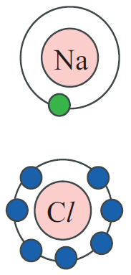

Рис.1.1. Ионная связь

Такие кристаллы состоят из разноименно заряженных ионов Na⁺ и Cl–, образующихся в результате перехода электронов от атомов одного элемента (Na) к атомам другого элемента (Cl). Кристаллы с ионной связью хрупки.
Ковалентная связь образуется между атомами одинаковой или близкой электроотрицательности за счёт обобществления их валентных электронов. Соседние атомы при этом оказываются связанными общей (поделённой) парой электронов, находящихся на общей для них орбите (рис. 1.2).

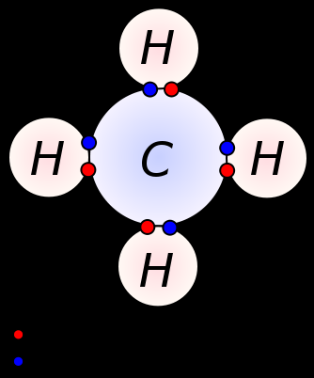

Рис.1.2. Ковалентная связь

Типичным веществом с такой связью является алмаз (рис. 1.3). Каждый атом углерода в кристалле алмаза образует общую пару электронов с каждым из четырех соседних атомов углерода, что позволяет ему достроить внешнюю орбиту до 8 электронов.

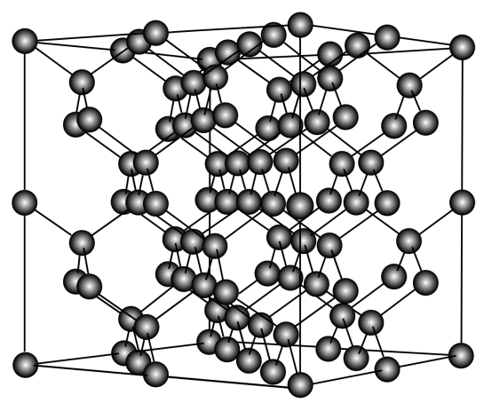

Рис.1.4. Кристалл алмаза

Электронное облако имеет определенные геометрическую форму и направление в пространстве, поэтому ковалентная химическая связь характеризуется направленностью, так как она возникает в направлении максимального перекрывания электронных облаков взаимодействующих атомов. Тела с ковалентной связью обладают малой плотностью, высокими хрупкостью и твердостью.
Молекулярная связь действует в кристаллах таких веществ как Н₂, N₂, CO₂, H₂O и др. (в твердом состоянии). Связь между молекулами в таких кристаллах определяется слабыми силами Ван-дер-Ваальса (рис.1.5). Представители: вода, окись углерода (жидкости, газы).
Ван-дер-ваальсовое взаимодействие состоит из трех типов слабых взаимодействий:
а) дисперсионное притяжение: электронное облако 1-го атома смещается в направлении ядра 2-го атома, в результате положительно заряженные ядра оказываются связанными расположенными между ними электроотрицательными электронными облаками;
б) ориентационное притяжение: полярные молекулы (имеющие отрицательный и положительный полюса) располагаются, как показано на рисунке (рис.1.5,б). Между ними возникают связи, обусловленные электростатическим взаимодействием;
в) индукционное притяжение: электростатическое взаимодействие полярных молекул обусловливает возникновение магнитного поля, которое обеспечивает дополнительный фактор связи.
Например, молекулы воды являются диполями, поэтому в кристаллах льда молекулы Н₂О располагаются таким образом, чтобы плюс одного диполя примыкал к минусу другого. Неполярные в обособленном состоянии молекулы некоторых веществ (Н₂, N₂) в конденсированном состоянии обладают высокой поляризуемостью (концентрация электронов в молекуле перестаёт обладать сферической симметрией). Поэтому создается возможность правильного расположения молекул, как и в первом случае.

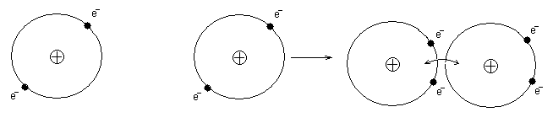
а

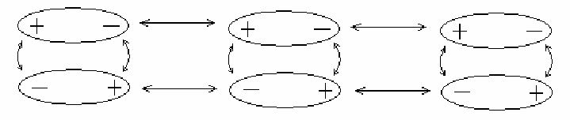
б

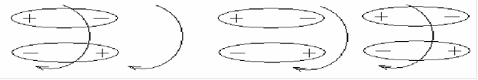
в

Рис.1.5. Молекулярные силы (Ван-дер-Ваальса):
а – дисперсионное притяжение; б – ориентационное притяжение;
в – индукционное притяжение.

Между атомами металла в твёрдом состоянии действует металлическая связь. Атомы металла сближаются настолько, что орбиты их внешних электронов перекрываются – валентные электроны могут переходить свободно от одного атома к другому. Металлический кристалл представляет собой постройку, состоящую из положительно заряженных ионов, омываемых «газом» из свободных коллективизированных электронов (рис. 1.6). Между ионами и обобществленными электронами возникают электростатические силы притяжения, которые стягивают ионы. Металлическая связь характеризуется ненаправленностью в отличие от ионной и ковалентной.
Металлическая связь обусловливает наличие у металлов следующих физических свойств: 1) высокой пластичности; 2) высоких тепло- и электропроводностей; 3) высокой отражательной способности (металлический блеск); 4) способности испускать электроны при нагреве, т.е. термоэлектронной эмиссией, что используется при сварке; 5) положительного температурного коэффициента электрического сопротивления. С повышением температуры электрическое сопротивление чистых металлов возрастает; большое число металлов (около 30) обладает сверхпроводимостью (табл.1.1). У этих металлов при температуре, близкой к абсолютному нулю, электрическое сопротивление опускается скачкообразно, практически до нуля.

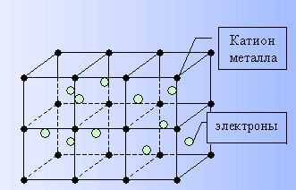

Рис. 1.6. Металлическая связь

Таблица 1.1
Температуры перехода металлов в сверхпроводящее состояние
Металл | Температура перехода в сверхпроводящее  состояние, К
Ir | 0,14
Ti | 0,39
Cd | 0,56
Zn | 0,85
Ga | 1,10
Tl | 2,39
Ag | 4,16
Pb | 7,22
Nb | 8,9
Tc | 9,3

Атомы стремятся заполнить свои оболочки, поэтому электроны атомов на незаполненных d- и f-оболочках образуют ковалентные связи с соседними атомами.
Ярко выраженной металлической связью обладают простые: одновалентные (Cu, Ag, Au) и щелочные металлы (Li, Na, K и др.), они очень пластичны и имеют хорошую тепло- и электропроводность. У переходных металлов наряду с преобладающей металлической связью имеется ковалентная связь. Первая реализуется свободными s-электронами, а вторая d- и f-электронами. Переходные металлы менее пластичны, более тверды, их тепло- и электропроводность уступает простым металлам.
В технике все металлы и сплавы обычно подразделяют на две большие группы: 1.Черные металлы, к которым относятся железо и сплавы на его основе и 2.Цветные металлы, к которым относятся все остальные металлы и сплавы. Цветные металлы, в свою очередь, подразделяются на легкие (бериллий, магний, алюминий, титан), обладающие малой плотностью; благородные(серебро, золото, платина, иридий, осмий и др.), отличающиеся высокой химической инертностью; легкоплавкие (цинк, кадмий, ртуть, олово, свинец, висмут и др.); тугоплавкие (титан, хром, цирконий, ниобий, вольфрам, молибден, ванадий), температура плавления которых выше температуры плавления железа; урановые (уран, торий, палладий и др.), используемые в атомной энергетике; редкоземельные (лантан, церий, неодим, празеодим и т.д.), обладающие близкими химическими, но различными физическими свойствами и др.

1.3. Характеристики механических свойств металлов и их определение

Металлы - кристаллические вещества, обладающие специфическими блеском и пластичностью. М.В. Ломоносов определял металлы, как «светлые тела, которые ковать можно».
Современное определение: «Металлы - вещества, обладающие высокой тепло- и электропроводностью, ковкостью (пластичностью), блеском и другими свойствами, обусловленными наличием в них большого числа свободно перемещающихся электронов».
Общими для металлов являются следующие свойства:
1. Высокие электро- и теплопроводность(за счет наличия свободных электронов – «электронного газа»).
2. Положительный коэффициент электросопротивления(с повышением температуры, коэффициент электросопротивления растет).
3. Способность испускать электроны при нагреве(термоэлектронная эмиссия).
4. Высокая отражательная способность(металлический блеск).
5. Повышенная способность к пластической деформации.

Конструкционные материалы (КМ) – это материалы, используемые для изготовления конструкций и деталей машин и удовлетворяющие механическим, физико-химическим, эксплуатационным и технологическим свойствам.
Основные свойства конструкционных материалов: физические, химические, механические, технологические, эксплуатационные и специальные.
Физические свойстваКМ - цвет, плотность, Тпл, тепло-электропроводность, тепловое расширение, магнитные свойства
Химические свойства – способность вещества взаимодействовать с другими веществами, в результате чего одни молекулы превращаются в другие.
Эксплуатационные свойства - способность работать в конкретных условиях эксплуатации детали, агрегата, конструкции (например, порог хладноломкости важен для деталей, используемый в условиях Севера, жаропрочность – для турбин, клапанов г/р механизма и т.д.)
К специальным свойствам относятся жаропрочность, жаростойкость, сопротивление коррозии, износостойкость и др.
Технологические свойства – определяют способность металла подвергаться различным видам обработки (литье, давление, резка, гибка, сварка и др). Определяются при помощи различных технологических проб.
Литейные свойства–жидкотекучесть определяют экспериментально по специальным технологическим пробам, таким как, например, «спиральная проба»,«прутковая проба»и др
Проба на загибв холодном и нагретом состоянии (ОСТ 1683) дает возможность установить, может ли металл принимать заданный по размерам и форме загиб.
Проба на навивание проволоки(ОСТ 1695) позволяет определить способность проволоки принимать заданную форму. Кусок проволоки навивают на круглый стержень (оправку) 5-10 витками.
Проба на обрабатываемость металла резанием–использование разных режимов резания с последующим сравнением полученной шероховатости с эталонами.
Механические свойства позволяют определить пределы нагрузки для каждого конкретного материала, произвести сопоставимую оценку различных материалов, осуществить контроль качества и пригодность металла в заводских и лабораторных условиях.
Результаты определения механических свойств используют в расчетной конструкторской практике при проектировании машин, приборов, конструкций.
Механические свойства – характеристики, определяющие поведение материала под действием внешних нагрузок
Деформация – изменение размеров и формы тела под действием приложенной нагрузки.
В общем случае деформация складывается из двух частей: упругой и пластической. Упругая деформация исчезает после снятия вызвавшей ее нагрузки, а пластическая остается.

Механические свойства подразделяются на две группы:
прочностные свойства – характеризуют способность металла сопротивляться деформации и разрушению под действием нагрузки.
пластические свойства – характеризуют способность металла под действием нагрузки изменять форму без разрушений и образования трещин.
К основным механическим свойствам конструкционных материалов и сплавов, определяющим работоспособность и область их применения, относят: твердость, прочность, упругость, пластичность, вязкость, выносливость. Приведем краткие определения этих понятий.
Твердость– сопротивление материала проникновению в него другого более твердого тела.
Прочность – сопротивление материала разрушению при воздействии внешних напряжений.
Упругость – способность материала восстанавливать свои размеры и форму при снятии внешних напряжений. Часто упругость считают элементом прочностной характеристики материала.
Пластичность – способность материала приобретать остаточную (пластическую) деформацию при нагружении, менять размер и форму, не разрушаясь.
Вязкость – это сопротивление материала динамическому, ударному воздействию нагрузки. Динамические испытания на ударный изгиб позволяют выявить склонность стали к хрупкому разрушению.
Выносливость или сопротивление усталости – это способность металла сопротивляться процессу постепенного возникновения и развития трещин под влиянием многократных повторных силовых воздействий, величина которых намного меньше предельной прочностной нагрузки, за счет чего при таком разрушении не возникает видимой пластической деформации.
Механические свойства определяют с помощью испытаний:
статических, когда нагрузка возрастает медленно – это испытания на растяжение, сжатие, изгиб, кручение, определение твердости;
динамических (ударных) – испытания на ударную вязкости;
при переменных (циклических) нагрузках – испытания на усталостную прочность.

Определение прочности и пластичности
Прочность, пластичность и упругость определяются при испытании металлов на растяжение согласно ГОСТ 1497-84. Испытания выполняют на разрывных машинах различных конструкций (рис. 1.7), соответствующих требованиям ГОСТ 7855-84, на образцах плоской или круглой формы (рис.1.8).

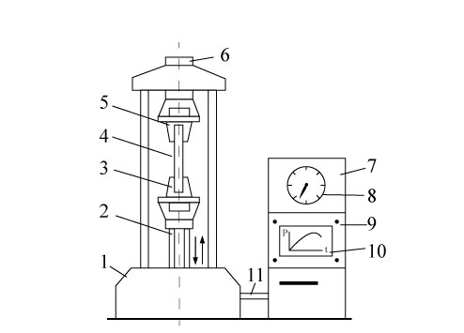

Рис.1.7. Схема испытательной машины
Испытательная машина состоит из следующих основных частей: 1 – фундамент машины; 2 – винт грузовой; 3 – нижний захват (активный); 4 – образец; 5 – верхний захват (пассивный); 6 – силоизмерительный датчик; 7 – пульт управления с электроприводной аппаратурой; 8 – индикатор нагрузок; 9 – рукоятки управления;
10 – диаграммный механизм; 11 – кабель.

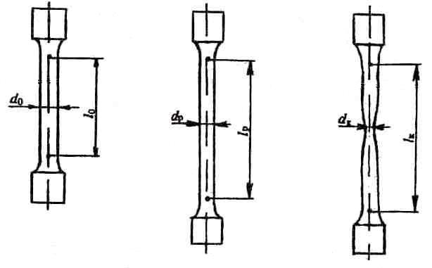
а б в
Рис. 1.8. Схемы цилиндрического образца на различных стадиях растяжения:
а – образец до испытания; б – образец, растянутый до максимальной нагрузки (в области равномерной деформации); в – образец после разрыва.
Принятые обозначения:
l0 и d0 – начальные длина и диаметр;
lр и dр – длина и диаметр образца в области равномерной деформации;
lk и dk – конечная длина и минимальный диаметр образца в месте разрыва.
По результатам испытаний машина записывает диаграмму растяжения (рис.1.9).
По оси абсцисс откладывается абсолютное удлинение образца
в мм, по оси ординат – приложенная к нему нагрузка (P) в Н.
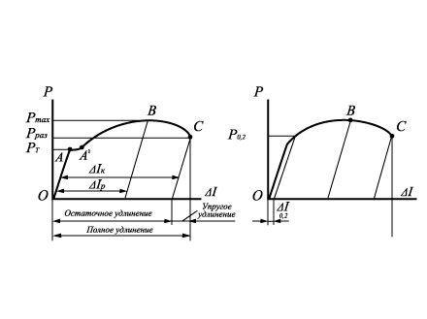
а б

Рис. 1.9. Схема машинных (первичных) диаграмм растяжения пластичных материалов:
а – с площадкой текучести; б – без площадки текучести.

Это так называемая «первичная машинная диаграмма», которая является результатом влияния двух переменных: механических свойств материала и величины испытуемого образца.

Чтобы исключить влияние размеров образцов, от «первичной машинной» диаграммы переходят к «условной» (рис. 1.10) в координатах «напряжение σ – относительная деформация или относительное удлинение ε».
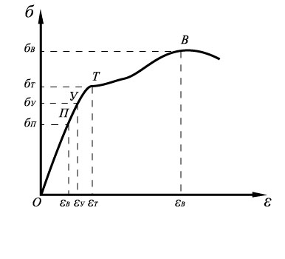
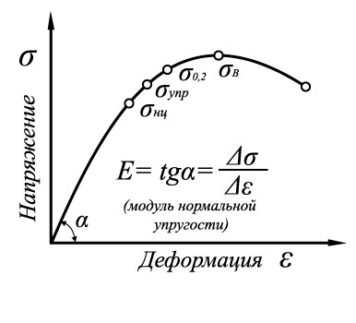

б
а

Рис. 1.10. Условные диаграммы растяжения стального образца:
а − с площадкой текучести; б − без площадки текучести

Координаты точек на этой диаграмме определяют по формулам (1 и 2):
, МПА; (1)
(2)

Где: Fо – исходное первоначальное сечение образца, мм²; ℓо – исходная первоначальная длина образца, мм; Р – нагрузка, Н; Δℓ – абсолютное удлинение, мм (ℓk – ℓо).
Диаграмма растяжения (рис.10.а.) состоит из трех участков: упругой деформации (прямолинейный участок до точки У), равномерной пластической деформации (участок УВ) и сосредоточенной деформации шейки образца (участок от точки В).
Прямолинейный участок упругой деформации характеризует жесткость материала. Чем меньшую упругую деформацию претерпевает материал под действием нагрузки, тем выше его жесткость, которая характеризуется модулем упругости:

, (3)
Модуль упругости структурно нечувствительная характеристика, определяется силами межатомного взаимодействия в кристаллической решетке и является константой материала.
Прочностные свойства:
По условной диаграмме растяжения «σ - ε» (рис. 1.10) определяются следующие прочностные характеристики:
1. Предел пропорциональностиσп – величина напряжения, соответствующая началу отклонения кривой от линейного хода (от закона Гука: σ = Е•ε) (или максимальное напряжение, до которого деформация пропорциональна напряжению);
2.Предел упругости – напряжение, соответствующее появлению остаточных деформаций определенной заданной величины (0,01%; 0,03%;0,05%), причем допуск на остаточную деформацию указывается в индексе (σ_{0,05}).
3.Предел текучести σ_{т} (физический) – наименьшее напряжение, при котором образец деформируется без заметного увеличения растягивающей нагрузки (соответствует наименьшему напряжению площадки текучести)
Если площадка текучести отсутствует на диаграмме, то определяется предел текучести условный, соответствующий остаточной деформации, составляющей 0,2% первоначальной длины образца – σ_{0,2}.
4.Предел прочности или временное сопротивление разрыву σ_{В}– напряжение, соответствующее наибольшей нагрузке, предшествующей разрушению образца.
5.Истинное сопротивление разрушениюσ_{и}– напряжение, соответствующее нагрузке Рраз (рис.3а), в момент разрыва образца.
Пластические свойства:
Величина пластической деформации к моменту разрушения характеризует пластичность материала. Для оценки пластичности стали используются две характеристики – относительное удлинение после разрыва δ и относительное сужение после разрыва Ψ.
Относительное удлинение после разрыва представляет собой отношение приращения расчетной длины образца к его первоначальной длине, выраженное в процентах:
, (4)
где ℓ0 и ℓк – первоначальная и конечная (после разрушения) длина образца.
На практике, для определения ℓк, разрушенные части образца прикладывают друг к другу и измеряют расстояние между рисками или кернами, наносимыми на образец перед испытаниями и задающими расчетную длину.
Не имея образца, относительное удлинение можно примерно оценить по диаграмме. Для этого из конечной точки кривой, соответствующей моменту разрушения образца, провести прямую, параллельную прямолинейному участку диаграммы. Отрезок абсциссы, отсеченной этой прямой, будет соответствовать конечному относительному остаточному удлинению образца εк. Этот результат нужно выразить в процентах:
, (5)
Относительное сужение после разрыва Ψ представляет собой отношение уменьшения площади поперечного сечения образца в месте разрыва к начальной площади сечения образца:
(6)
По диаграмме растяжения относительное сужение Ψ определить невозможно.
Условно принято считать металл надежным в эксплуатации при δ≥ 15% и Ψ≥ 45%. Сталь перед испытаниями может быть подвергнута различным видам обработки (холодная вытяжка, горячая прокатка, нормализация, отжиг и т.д.), поэтому одна и та же марка будет иметь различные прочностные и пластические свойства, поскольку они являются структурно−чувствительными.

Определение твердости
Твердость − свойство материала оказывать сопротивление пластической деформации при контактном воздействии нагрузки.
Из всех видов механических испытаний твердость материала как сопротивление вдавливанию определяется чаще всего и практически для любых материалов. Это объясняется тем, что испытание на твердость не приводит к разрушению изделий, не ограничивает величину детали или изделия, отличается простотой, скоростью, а также портативностью применяемых приборов.
При определении твердости существуют разные методы воздействия твердого тела на поверхность испытуемого материала: метод вдавливания, метод царапанья, упругой отдачи.
В большинстве случаев, при испытании твердости, производят вдавливание в испытуемый материал индентора, изготовленного из значительно более твердого материала, чем испытуемый. В результате вдавливания с достаточно большой нагрузкой поверхностные слои материала, находящиеся под наконечником и вблизи его, пластически деформируются. После снятия нагрузки остается отпечаток.
Основные способы определения твердости методом вдавливания следующие: испытание методами Бринеля, Роквелла и Виккерса.

Испытание твердости по Бринелю.
Метод заключается во вдавливании стального шарика диаметром D в поверхность образца под действием нагрузки Р, приложенной в течение определенного времени. После снятия нагрузки измеряют диаметр отпечатка d, остающийся на поверхности образца (рис. 1.11).

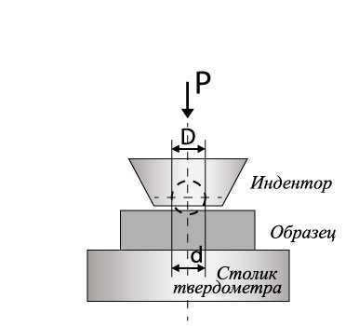
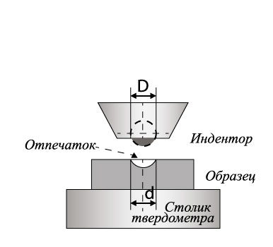

а б
Рис. 1.11. Схема испытания твердости по методу Бринелля:
а − в процессе испытания, б – после испытания.

Индентор – стальной закаленный шарик диаметром D (2,5; 5 или 10 мм), нагрузка Р − от 49,03 до 29420,0 Н (5 кг…3 тн), время выдержки под нагрузкой 10, 30 или 60 сек, глубину отпечатка обозначают h, мм, а диаметр − d, мм.
При выборе диаметра шарика, нагрузки и продолжительности выдержки под нагрузкой руководствуются природой исследуемого материала. Чем более твердый материал, тем рекомендуется большее отношение Р/D.
Твердость по Бринелю (НВ) выражают отношением нагрузки Р(Н) к площади поверхности сферического отпечатка или лунки Fотп (мм²):

$HB=\frac{P}{F_{отп}}=\frac{2P}{πD(D-\sqrt{D^{2}-d^{2})}}$ (7)

В практике определения твердости, вычислений площади лунки не делают, а пользуются таблицей, составленной для установленных диаметров шариков, диаметров отпечатков и нагрузок, по которой находят числа твердости.
Чтобы показать, при каких условиях измерялась твердость по Бринелю, применяют следующий условный метод записи. Например, 150НВ 5/2452/10 означает: твердость, испытание которой проводилось шариком диаметром 5 мм под нагрузкой 2452 H в течение 10 с. Если соблюдались условия: диаметр шарика 10 мм, нагрузка 29420 H, время выдержки от 10 до 15 с, то индексы не ставят, например, 150 HB.
Метод Бринелля не рекомендуется применять для материалов с твердостью более 450 HB, так как стальной шарик может заметно деформироваться, что внесет погрешность в результат испытаний.
Испытание твердости по Роквеллу
Испытание твердости по Роквеллу согласно ГОСТ 9013-59 производят вдавливанием в испытуемый образец (изделие) алмазного конуса с углом при вершине α = 120° или стального закаленного шарика диаметром 1,5875 мм (рис. 1.12).
Если использование метода Бринеля ограничено средней твердостью (до 450 НВ), то метод Роквелла позволяет измерить твердость до 1000 НВ, что намного расширяет круг испытуемых материалов и делает этот метод более универсальным.
Мягкие материалы испытываются стальным шариком, твердые − алмазным конусом. Для этого предусмотрены разные нагрузки: шарик нагружается средней нагрузкой − 100 кг, а конус − двумя нагрузками 150 и 60 кг. Большая нагрузка предусмотрена для измерения твердых и относительно прочных материалов, таких как закаленные стали.
Твердые и хрупкие материалы, например, твердые сплавы, испытываются при малой нагрузке. В соответствии с этими нагрузками прибор имеет три шкалы измерения: А, B и C.
В отличие от метода Бринеля твердость по Роквеллу измеряется не в кг/мм², а в условных единицах, соответствующих разности между глубиной отпечатка от предварительной нагрузки − 10 кг и окончательной нагрузки. За единицу измерения принята величина, отвечающая осевому перемещению шарика или конуса на глубину 0,002 мм.
Общая нагрузка P при вдавливании стального шарика (шкала прибора В) составляет 981 H, при вдавливании алмазного конуса (шкала С) − 1471 H, при вдавливании алмазного конуса (шкала А) − 588 H.
Общая (окончательная) нагрузка определяется как:

,

где: Ро − предварительная нагрузка (98), H;
Р₁ – основная нагрузка (490; 884 или 1373), Н.

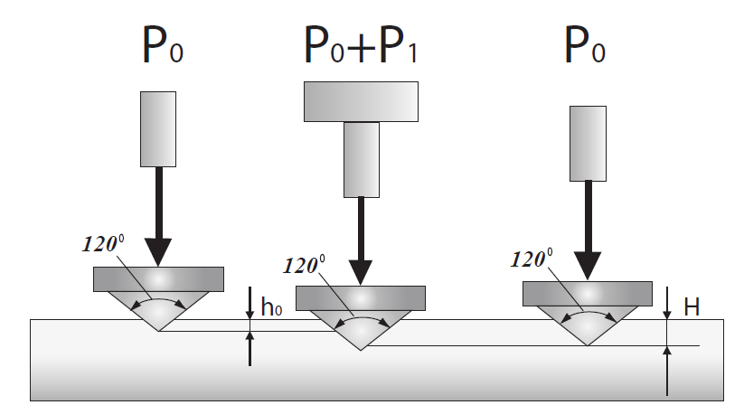

Рис. 1.12. Схема испытания твердости по методу Роквелла

Обозначения шкал и чисел твердости по Роквеллу, нагрузки, пределы измерений и формулы расчета показаний твердости приведены в таблице 1.2.

Таблица 1.2
Обозначения шкал и чисел твердости по Роквеллу,
нагрузки, пределы измерений и формулы расчета
Обозначения |  | Тип индентора | Нагрузка, кг |  | Рекомендуемые пределы измерений по Роквеллу | Расчетная формула
Шка-лы | чисел твердости | Тип индентора | Предварите-льная | Окон-чате-льная | Рекомендуемые пределы измерений по Роквеллу | Расчетная формула
А | HRA | Алмазный конус | 10 | 60 | 70−85 | 100 − (Н – h_{о}) / 0,002
С | HRC | Алмазный конус | 10 | 150 | 20−67 | 100 − (Н – h_{о}) / 0,002
B | HRB | Стальной шарик | 10 | 100 | 25−100 | 130 − (Н – h_{о}) / 0,002

Разность Н – hо представляет разность глубин погружения индентора (в мм) после снятия основной нагрузки и до её приложения (при предварительном нагружении).
Эта разность глубин измеряется автоматически на приборе, и стрелка индикатора сразу показывает отсчет твердости по соответствующей шкале. Запись чисел твердости производится с обозначением шкалы, например, НRС60, НRВ90, НRА70.
Твердость по Роквеллу является безразмерной величиной. При необходимости твердость по Роквеллу может быть переведена на твердость по Бринелю с использованием соответствующих переводных таблиц.
Испытание твердости по Виккерсу.
Измерение твердости по Виккерсу производится алмазной пирамидой с углом при вершине α = 136° в соответствии с ГОСТ 2999-75 (рис. 1.13).
Для испытания применяют нагрузку P (от 9,807 до 980,7), H.
Твердость по методу Виккерса определяют делением нагрузки на общую площадь боковой поверхности пирамидального отпечатка.
Практически твердость по Виккерсу HV определяют по диагоналям (d) отпечатка с помощью специальных таблиц.

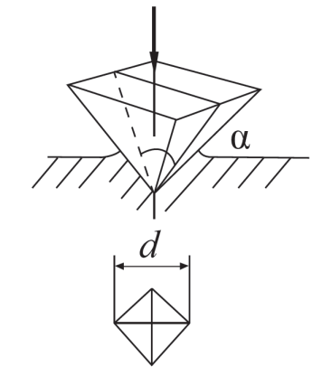
Рис. 1.13. Схема испытания твердости по методу Виккерса
Твердость по Виккерсу при условиях испытания P = 294 H и времени выдержки под нагрузкой 10−15 с обозначается цифрами, характеризующими величину твердости, и буквами HV. Например, 500 HV.
При других условиях испытания после букв HV указывается нагрузка и время выдержки. Например, 220 HV 98/40 − твердость по Виккерсу, полученная при нагрузке 98 H и времени выдержки 40 с.
Метод Бринеля, а также метод Роквелла (шкала В) применяют для оценки твердости мягких материалов, метод Роквелла (шкалы А и С) для определения твердости твердых и сверхтвердых материалов, метод Виккерса − для оценки твердости любых материалов, а также поверхностно упрочненных изделий.

Определение ударной вязкости
Ударная вязкость – способность материала поглощать энергию при ударе за счет пластического деформирования.
Ударная вязкость зависит от прочностных и пластических свойств металла Ее используют для определения порога хладноломкости и изучения поведения металла в условиях динамического нагружения.
Испытание стандартных образцов ГОСТ 9454-78 с надрезом различной формы (U, V, Y) осуществляется на специальных приборах − маятниковых копрах ГОСТ 10708-82 (рис. 1.14 – 1.16). Разрушение образца осуществляется маятником, свободно качающимся на опорах и имеющим нож определенной формы и соответствующих размеров.
Самыми распространенными типами являются образцы с U - образным надрезами.

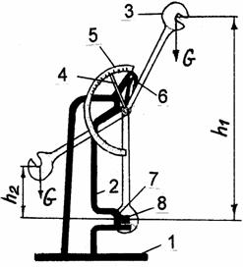
Рис. 1.14. Схема маятникового копра
для испытания образцов на ударный изгиб

Копер состоит из массивного основания 1 (рис.1.14) с двумя вертикальными стойками 2. К верхней части этих стоек на горизонтальной оси подвешен маятник 3, представляющий собой плоский стальной диск с вырезом. Кроме того, на оси маятника установлена стрелка 4, напротив которой к стойке 2 прикреплена шкала 5 для отсчета затрат энергии на разрушение образца. Для фиксации маятника в исходном верхнем положении предусмотрена защелка 6.

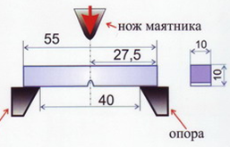
Рис. 1.15. Схема испытания на ударный изгиб

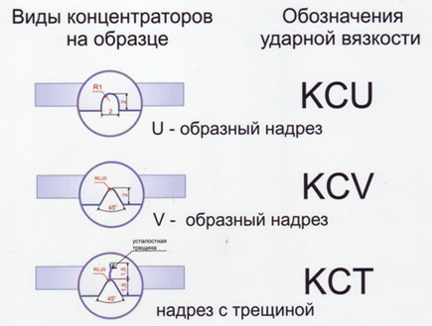
Рис. 1.16. Виды надрезов (концентраторов) на образце
и обозначения ударной вязкости

Ударную вязкость обозначают символом КС, МДж/м², и рассчитывают как отношение работы разрушения образца (К) к площади его поперечного сечения в месте надреза до испытания (F):
(МДжм²) (8)
Работу разрушении (К) определяют по формуле:
(9)

Где: G − масса Маятника; h1 − высота подъема маятника до испытаний; h2 − высота подъема маятника после испытаний (рис. 1.14).
В зависимости от вида концентратора ударную вязкость обозначают KCU, KCV, KCT (рис. 1.16), а работу удара − KU, KV, KT .

Определение предела выносливости.
Выносливость – способность металла противостоять усталости, процессу постепенного накопления необратимых изменений физико-химических свойств, приводящего к повреждению, под действием переменных напряжений.
Испытания на усталость проводят последующим схемам: циклический изгиб, циклическое кручение, циклическое растяжение-сжатие и др. в качестве характеристики металла в условиях циклического нагружения используют предел выносливости. Для определения предела выносливости проводят серию испытаний одинаковых образцов при разных значениях максимального напряжения в цикле σ_{max} . И при каждом значении σ_{max} определяют циклическую долговечность N_{кр} – число циклов напряжений (или деформаций), которое выдерживает нагружаемый объект до образования усталостной трещины или до разрушения, затем строят кривую усталости σ_{max}(N), по которой и определяют предел выносливости рис.1.17. σ_{R} – максимальное напряжение цикла, под действием которого не происходит усталостного разрушения после произвольно большого числа циклов нагружения. Кривая усталости часто называется кривой Велера – по имени немецкого ученого, инженера, создавшего одну из первых машин для испытаний на усталость и ставшего основоположником учения об усталости материалов.
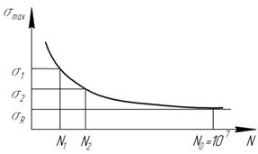
Рис.1.17. Кривая усталости

Для большинства сталей после N₀ = 10⁷ циклов кривая усталости становится горизонтальной, т.е. образцы не разрушаются. Поэтому базу испытаний ограничивают этим числом нагружений.

1.4. Атомно-кристаллическое строение металлов

Атомы в твердых телах могут располагаться по-разному: либо беспорядочно, либо в определенном порядке. Твердые тела, в которых атомы располагаются беспорядочно, называются аморфными, например, стекло. Аморфных твердых тел сравнительно немного. Большинство же твердых веществ, в том числе и металлы, имеют кристаллическое строение, т.е. их атомы располагаются закономерно, в определенном порядке, соответствующем минимуму энергии взаимодействия атомов и простирающемся на значительные расстояния (дальний порядок).
Порядок расположения атомов в кристалле характеризуется кристаллической решеткой. Кристаллическая решетка – это воображаемая пространственная сетка, в узлах которой располагаются атомы.
Стремление атомов в кристаллических телах расположиться как можно ближе друг к другу приводит к тому, что число встречающихся типов кристаллических решеток невелико – всего 7: кубическая, тетрагональная, гексагональная, ромбическая, ромбоэдрическая, моноклинная и триклинная, причем некоторые из них имеют разновидности. В металлических кристаллах встречаются лишь три типа решеток: кубическая, гексагональная и тетрагональная (у урана – ромбическая). Расположение атомов в кристаллах изображают с помощью элементарных ячеек. Элементарная ячейка – это наименьший комплекс атомов, многократным переносом (трансляцией) которого в пространстве можно построить весь кристалл. На рис.1.18. показаны элементарные ячейки кристаллических решеток, встречающихся в металлах.
Размеры кристаллической решетки характеризуются параметрами: тремя углами и тремя осевыми расстояниями (периодами) решётки. Кубическую решетку определяет один параметр – длина а ребра куба (рис. 1.18.); гексагональную – два. Причем для ГПУ-решетки отношении периодов – величина постоянная и равна с/а = 1,633. Величина периодов решетки металлов находится в диапазоне 2–5 Å (1Å = 10-10 м). Кроме периодов кристаллическая решетка характеризуется координационным числом и коэффициентом компактности.
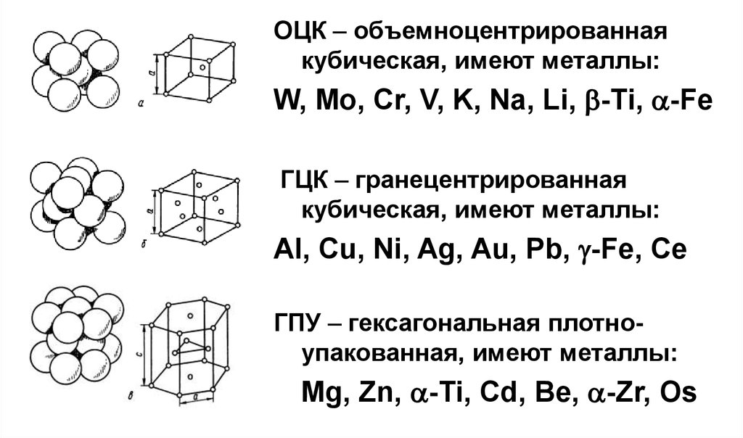
Рис.1.18. Кристаллические решетки металлов

Координационное число К – число атомов, находящихся на наиболее близком и равном расстоянии от данного атома. Для решетки ОЦК координационное число К8, для решетки ГЦК и ГПУ К12.
Коэффициент компактности η решетки – это отношение объёма, занимаемого атомами Vа, ко всему объёму решетки Vp, т.е. η = Va / Vp. Для решетки ОЦК η = 0,68, а для ГЦК и ГПУ-решеток η = 0,74.
Высокие компактность и координационные числа кристаллических решеток металлов объясняются не направленностью металлической связи.
Плоскости, проведенные в кристаллической решетке через узлы (атомы), называются кристаллографическими плоскостями. Прямые, проведенные через узлы решетки, называются кристаллографическими направлениями. Наиболее просто их установить для кубической решетки, для этого элементарную ячейку вписывают в пространственную систему координат (рис. 1.19). Длину ребра куба принимают за 1. Кристаллографическими направлениями являются прямые или лучи, выходящие из какой-нибудь точки отсчета, вдоль которых на определённом расстоянии друг от друга располагаются атомы. Точками отсчета могут служить вершины куба, при этом кристаллографическиминаправлениями, например, являются его рёбра и диагонали граней (рис. 1.19,а). Могут быть и другие интересующие исследователей направления.
Кристаллографическими плоскостями являются плоскости, на которых лежат атомы, например, грани куба или его диагональные плоскости (рис. 1.19,б,в,г).
Кристаллографические направления и плоскости принято обозначать индексами Миллера. Для определения индекса какого-либо направления следует найти координаты ближайшего к точке отсчета атома, лежащего на этом направлении, выраженные через параметр решетки.
Например, координаты ближайшего атома вдоль оси ОХ выразятся через 100. Этими цифрами принято обозначать индекс направления вдоль оси ОХ и параллельных ему направлений: [100].
Индексы направлений вдоль осей OY и OZ и параллельных им направлений выразятся соответственно через [010] и [001],а направления вдоль диагоналей граней XOZ, XOY, YOZ и диагонали куба получат индексы соответственно [101], [110], [011] и [111] (см. рис. 1.19,а)

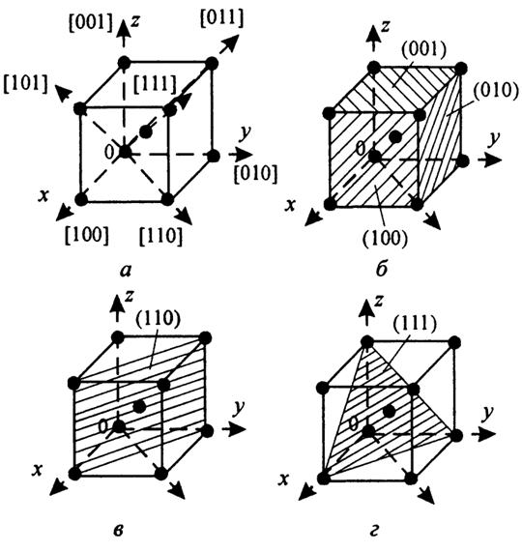
Рис. 1.19. Основные кристаллографические направления (а)
и плоскости (б, в, г)

Для определения индекса кристаллографической плоскости следует вначале найти координаты ближайших точек её пересечения с осями координат, проведёнными из точки отсчета O. Затем обратные величины найденных координат следует записать в обычной последовательности в круглых скобках. Например, координаты точек пересечения с осями координат интересующей нас ближайшей плоскости, параллельной плоскости XOY (т.е. плоскости верхней грани куба), являются числа ∞, ∞, 1. Поэтому индекс этой плоскости можно записать так: (001). Индексы плоскостей, параллельных плоскостям XOZ и YOZ, запишутся в виде (010) и (100) (рис. 1.19,б). Индекс вертикальной диагональной плоскости куба выразится через (110), а индекс наклонной плоскости, пересекающейся со всеми тремя осями координат на удалении одного параметра, примет вид (111) (рис. 1.19,в,г).
Использование понятий о кристаллографических направлениях и плоскостях и их индексов позволяет описывать различные явления, происходящие в кристаллических телах, а также особенности свойств кристаллических тел вдоль различных направлений и плоскостей.
При рассмотрении схемы элементарных ячеек видно, что плотность упаковки атомов в разных кристаллографических плоскостях и по разным направлениям – различна. Поэтому свойства кристалла в разных направлениях будут различными. Явление, когда свойства вещества зависят от направления, называется анизотропией. Однако реальный металл состоит из многих кристаллов; размер каждого кристалла измеряется долями миллиметра, и поэтому в 1 см³ металла содержатся тысячи кристалликов. Произвольность ориентировки каждого кристалла приводит к тому, что свойства такого поликристаллического тела одинаковы во всех направлениях, хотя свойства каждого кристаллика в составе металлического тела. Это явление называется квазиизотропией(мнимая изотропия).

1.5. Реальное строение металлов. Дефекты кристаллического строения
Реальные металлы, как было уже сказано выше, являются поликристаллическими, т.е. состоят из очень большого числа кристаллов, имеющих неправильную форму. Кристаллы неправильной формы в поликристаллическом металле называются зёрнамиили кристаллитами.
Внутренняя кристаллическая структура зёрен металла не является правильной и характеризуется наличием различных дефектов. Все дефекты по геометрическим признакам можно разделить на точечные, линейные и поверхностные.
Точечные дефекты малы во всех трёх измерениях. Их размеры не превышают нескольких атомных диаметров. К точечным дефектам относятся: вакансии, межузельные атомы, атомы примеси, растворенные по способу замещения или внедрения (рис.1.20).

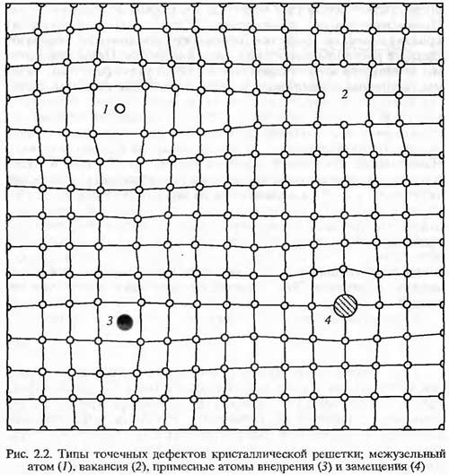

Рис. 1.20. Типы точечных дефектов кристаллической решетки:
1 – межузельный атом; 2 – вакансия; 3 – примесный атом внедрения;
4 – примесный атом замещения.

Вокруг точечного дефекта кристаллическая решетка сильно искажена. Точечные дефекты всегда присутствуют в кристалле и оказывают большое влияние на его свойства. Вакансия образуется при удалении атома из егонормального положения в узле кристаллической решетки. Межузельный атом – это собственный атом, втиснувшийся между атомами, которые расположены в узлах кристаллической решетки. В плотноупакованных решетках, характерных для большинства металлов, энергия образования межузельных атомов в несколько раз превышает энергию образования (3-4 эВ против 1 эВ) вакансий. Поэтому вакансии являются наиболее распространенными точечными дефектами. Равновесная концентрация вакансий (атомная доля) определяется как

где Ео – энергия образования вакансий, k – постоянная Больцмана;
Т – температура.
Таким образом, равновесная концентрация вакансий сильно зависит от температуры. Вблизи температуры плавления Сv≈ 10⁻⁴ (одна вакансия / на 10000 атомов), а при комнатной температуре Сv ≈ 10-20.
Вакансии могут возникать в кристалле по разным причинам: а) в результате флуктуаций энергии при тепловом движении атомов (тепловые вакансии); б) при пластической деформации; в) при ядерном облучении металлов.
Тепловые вакансии образуются по механизму Шоттки: атом поверхностного слоя, приобретая избыток энергии от соседей, испаряется с поверхности кристалла. Через некоторое время на место ушедшего атома поверхностного слоя переходит соседний атом из более глубоких слоёв, а на его место – другой, т.е. образующаяся вакансия мигрирует вглубь кристалла. Кристалл как бы растворяет пустоту. Источниками и стоками вакансий могут служить свободные поверхности кристалла, пустоты и трещины внутри него, границы зерен и дислокаций.
При облучении металлов частицами с большой энергией (электронами или нейтронами) атомы выбиваются из узлов решетки и переходят в межузельные пространства, образуется дефект Френкеля – межузельный атом + вакансия.
С понижением температуры равновесная концентрация вакансий уменьшается по экспоненциальному закону. При быстром охлаждении от высоких температур (закалке) этот процесс не успевает произойти, ификсируется избыточное количество вакансий. В случае, когда кристалл перенасыщен вакансиями, источники дислокаций действуют как стоки – места, куда мигрируют (стекают) вакансии, и где они исчезают. Вакансия и межузельный атом могут аннигилировать при встрече, но это происходит очень редко.
Наличие вакансий предопределяет возможность диффузии, т.е. перемещение атомов в кристалле на расстояния, превышающие средние межатомные для данного металла.
Линейные дефекты – имеют малые размеры в двух измерениях и большую протяженность в третьем измерении. К линейным дефектам относят дислокации, микротрещины, неустойчивые образования в виде цепочки точечных дефектов. Важнейшими видами линейных несовершенств являются дислокации.
В 1934 г. независимо друг от друга Орован, Поляни и Тейлор предложили гипотезу о дислокациях в кристалле, которая получила экспериментальное подтверждение и легла в основу современной физики прочности и пластичности, физического материаловедения.
Различают простые и сложные дислокации. К простым относятся краевые и винтовые (рис.1.21).
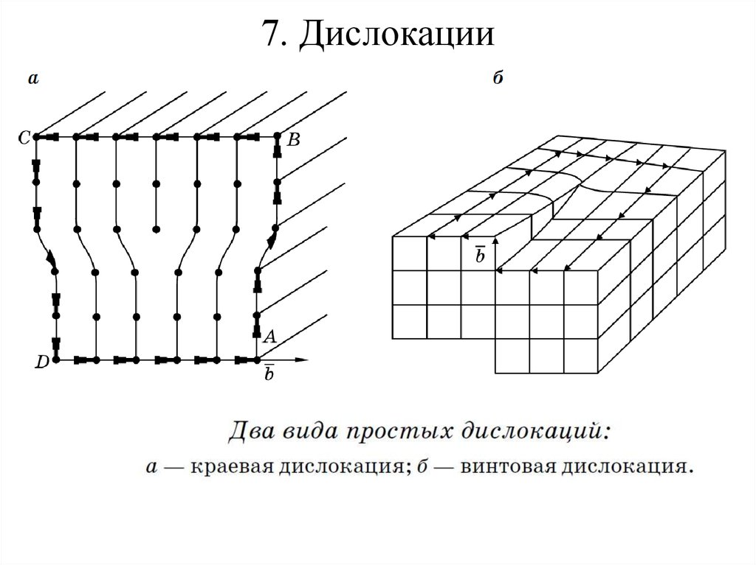

Рис. 1.21. Два вида простых дислокаций:
а – краевая дислокация; б – винтовая дислокация.

Краевая дислокация (см. рис.21,а) представляет собой локальное искажение кристаллической решетки, вызванное наличием в ней «лишней» атомной полуплоскости (экстраплоскости).
Винтовую дислокацию можно представить, разрезав резиноподобный блок, как показано на рис.1.21,б. Заставим края разреза скользить друг по другу параллельно краю разреза, а затем после сдвига их на одно межатомное расстояние соединим края. Это приводит к нарушению правильности структуры около внутреннего края разреза, называемого линией винтовой дислокации.
Дислокационные линии не могут обрываться внутри кристалла; они должны заканчиваться или на свободной поверхности кристалла, на границе зерна, у какого-либо дефекта, в месте пересечения с другой дислокацией или образовывать замкнутую петлю дислокации.
Дислокации при приложении небольшого касательного напряжения легко перемещаются. Поэтому теоретическая прочность на сдвиг (прочность идеального кристалла без дефектов) на несколько порядков выше прочности на сдвиг реального кристалла (с линейными дефектами).
Меру искаженности кристаллической решетки вокруг линии дислокации характеризует вектор Бюргера. Он определяет энергию упругих искажений W, связанных с дислокациями в кристалле

W = k · G · b²,

где: G – модуль сдвига; b – вектор Бюргера; k – коэффициент пропорциональности разных для различных видов дислокаций (краевой, винтовой, смешанной).
При перемещении в кристаллах точечных дефектов им энергетически выгодно скапливаться около линий дислокаций, т.к. при этом энергия упругих искажений в кристалле понижается. Например, атомы примеси, беспорядочно распределенные в кристалле, вызывают в нем бóльшие искажения, чем при расположении их у линии дислокации. Скопление примесных атомов внедрения у дислокаций называется облаком (атмосферой) Коттрелла.
Одной из важных характеристик дислокационной структуры является плотность дислокаций – суммарная протяженность линий дислокаций в единице объема, см⁻²:

ζ = ΣL / V,

где: ΣL – суммарная длина всех линий дислокаций в кристалле$ см; V – объем кристалла, см³.
В зависимости от состояния металла ζ = 10⁴…10¹² см⁻².
Процесс пластической деформации происходит путем образования и скольжения краевой дислокации по плоскости сдвига, при этом в каждый момент межатомные связи разрываются лишь по одной линии, что резко снижает необходимое усилие.
Поэтому дислокации снижают прочность и повышают пластичность Ме.
Одинг предложил кривую зависимости прочности от плотности дислокаций (рис. 1.22).
Поверхностные дефекты. Эти дефекты малы только в одном измерении. Они представляют собой поверхности раздела между отдельными зернами или субзёрнами.
Границы между зернами называются большеугловыми, т.к. соседние зерна разориентированы по отношению друг к другу на углы до нескольких десятков градусов. Границы между соседними зернами обычно представляют переходную область с сильно искаженной структурой шириной 3-4 межатомных расстояния, в которой решетка одного кристаллита, имеющего определенную кристаллографическую ориентацию, переходит в решетку другого кристаллита с иной ориентацией. На границе зерна в переходной области атомы расположены иначе, чем в объеме зерна. По границам зёрен в технических металлах концентрируются примеси.
Отдельные зерна состоят из отдельных субзерен (блоков) размером 0,1-1 мкм, разориентированных относительно друг друга на доли градуса – малоугловые границы. Иногда несколько блоков объединяются в более крупные образования в пределах зерна – фрагменты, повернутые друг относительно друга на несколько градусов.
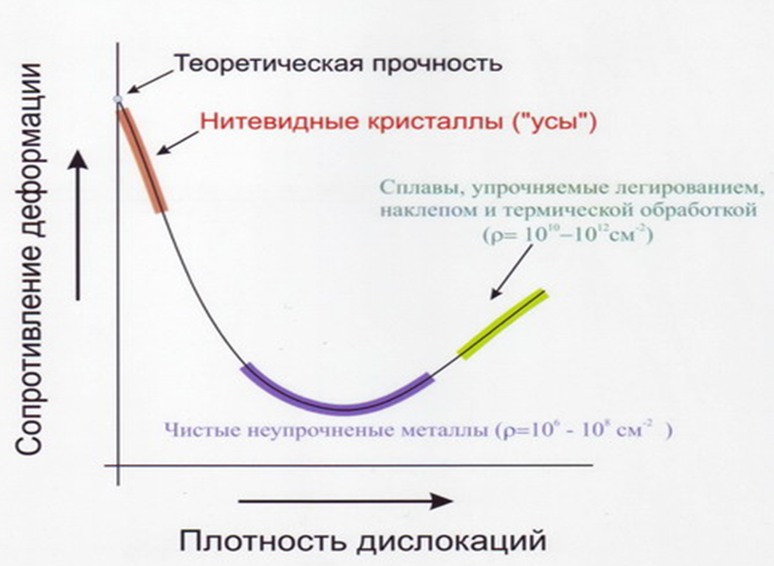

Рис.1.22. Кривая Одинга

Малоугловые границы образованы системами дислокаций.
Чем выше плотность дефектов, тем ниже пластичность, выше твердость и σ_{т,} растет электросопротивление и падает коррозионная стойкость металлов в растворах электролитов (в кислотах, солях).

1.6. Современные методы структурного анализа
Под структурой понимают строение, форму, размеры и характер взаимного расположения соответствующих фаз в металлах и сплавах.
Все современные методы структурного анализа можно условно разделить на прямыеи косвенные.
Прямые методы позволяют непосредственно наблюдать или определять строение металлов.
Макроанализ заключается в определении строения материалов невооруженным газом или через лупу при небольших увеличениях (до 30 раз).
С помощью макроанализа можно дать общую оценку состояния больших поверхностей материала или детали и выбрать типичные участки для дальнейшего углубленного изучения. Его проводят путем исследования поверхностей деталей, их изломов, а также специально подготовленных поверхностей деталей, называемых макрошлифами.
Макроанализ позволяет оценить качество материала, выявить наличие в нем макродефектов (усадочную рыхлость и раковины, газовые пузыри, пустоты и трещины различного происхождения), способ получения (литье, обработка давлением, резание, сварка, наплавка, термическая и химикотермическая обработка), неоднородность, высказать предположения о возможных причинах разрушения детали по внешнему виду излома.
Исследование изломов
Излом − поверхность, образовавшаяся вследствие разрушения металла. В зависимости от состава металла, наличия дефектов, условий обработки и эксплуатации изделий изломы делятся на вязкие, хрупкие, смешанные и усталостные (рис.1.23).
Вязкий (волокнистый) излом имеет матовый цвет и бугристый рельеф, что свидетельствует о значительной пластической деформации, предшествовавшей
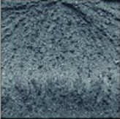 |  | 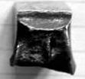 | а
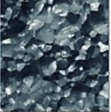 | 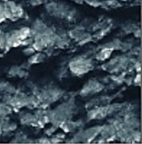 | 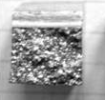 | б
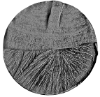 | 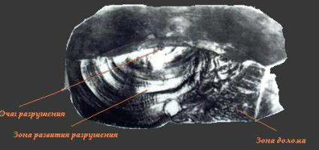 |  | в

Рис. 1.23. Внешний вид изломов металла:
а – вязкие; б – хрупкие; в – усталостные. х5

разрушению (рис.1.23, а). По виду вязкого излома нельзя судить о форме и размерах зерен металла (кристаллов неправильной формы, образовавшихся при кристаллизации). Как правило, причиной вязкого излома является превышение действующих нагрузок над расчетными.
Хрупкий (кристаллический) излом характеризуется наличием на поверхности плоских блестящих участков (фасеток) (рис. 1.23, 6). Излом может проходить как по границам зерен (межкристаллический), так и по зернам металла (транскристаллический). Разрушение протекает без заметной пластической деформации, поэтому на хрупком изломе видны исходные форма и размер зерен металла. Хрупкому разрушению способствуют наличие поверхностных дефектов, конструктивные недостатки, низкая температура и ударные нагрузки при работе, крупное зерно, выделение по границам зерен хрупких прослоек, межкристаллитная коррозия.
Хрупкое разрушение наиболее опасно, потому то происходит чаще всего при напряжениях ниже предела текучести металла. Разновидностями хрупкого излома являются нафталинистый, камневидный, фарфоровидный и другие.
Нафталинистый излом – транскристаллический с крупным зерном и блеском, подобным блеску кристаллов нафталина. Он свидетельствует о повышенной хрупкости стали и наблюдается в легированных, преимущественно быстрорежущих сталях. Возможной причиной возникновения такого излома является нарушение термической обработки стали, вызывающее укрупнение зерен.
Хрупкий излом называют камневидный, если металл имеет крупнозернистое строение, а разрушение носит преимущественно межкристаллический характер. Причина образования такого излома −выделение по границам зерен хрупких прослоек примесей при термической обработке металла.
Фарфоровидный излом характерен для правильно термически обработанной (закаленней) стали, вид излома матовый, мелкозернистый.
Обычно изломы бывают смешанными. При смешанном изломе на его поверхности наблюдаются участки вязкого и хрупкого разрушения.
Усталостным излом образуется в результате длительного воздействия па металл циклически изменяющихся во времени напряжений и деформаций (рис.1.23, в). Излом состоит из трех зон: зарождения, распространения трещины и зоны долома.
Усталостная трещина возникает в местах, где имеются концентраторы напряжений или дефекты. Первая зона (зона зарождения трещины) плоская и гладкая.
Увеличиваясь при работе детали, трещина образует зону распространения с концентрическими бороздками или дугами и мелкозернистым, фарфоровидным изломом. Зачастую она имеет отдельные участки гладкой притертой поверхности.
Долом происходит, когда ослабленное трещиной сечение детали не способно выдерживать прикладываемую нагрузку. Долом бывает вязким или хрупким.

Исследование макрошлифов
Подготовка макрошлифа. На металлорежущем станке или ножовкой по металлу вырезают образец, одну из плоских поверхностей которого обрабатывают (выравнивают) напильником или на плоскошлифовальном станке.
Затем образец шлифуют вручную или на шлифовально-полировальном станке шлифовальной шкуркой различной зернистости. Шлифование первой шкуркой с самым крупным зерном нужно проводить в одном направлении, после чего следует смыть остатки абразива водой. Переходя на шкурку с более мелким зерном, образец поворачивают на 90° и проводят обработку до полного исчезновения рисок, образованных предыдущей шкуркой.
Образец промывают водой, обезжиривают, как правило, этиловым спиртом, просушивают и подвергают глубокому или поверхностному травлению. Протравленный макрошлиф промывают водой для удаления травящего реактива, обрабатывают спиртом и высушивают с целью предотвращения коррозии.
Травление большинством реактивов осуществляют погружением в них образца. Реактив, активно взаимодействуя с участками, где имеются дефекты и неметаллические включения, с различной интенсивностью, растворяет или замещает атомы материала шлифа. Поверхность макрошлифа получается рельефной.
Поверхностное травление, проводимое менее агрессивными реактивами, позволяет выявить в сталях, чугунах и цветных сплавах неоднородность, строение литого, деформированного или обработанного резанием металла (рис.1.24 и 1.25), различного рода дефекты, качество сварных соединений, качество химико-термической обработки, нарушение технологи изготовления деталей (рис.1.26–1.28).
С помощью реактивов для глубокого травления выявляются даже внутренние дефекты, не выходящие непосредственно на поверхность шлифа (рис.1.29).

а

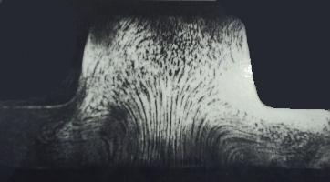  б | а
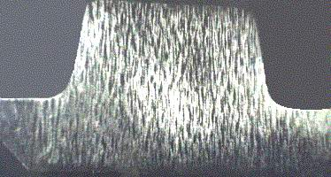 | б

Рис. 1.24. Макроструктура заготовок деталей изготовленных:
а – штамповкой;б – обработкой резанием.

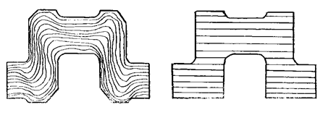
а б

Рис. 1.25. Схемы микроструктуры продольного разреза коленчатого вала с правильным (а) и неправильным (б) расположением волокон.

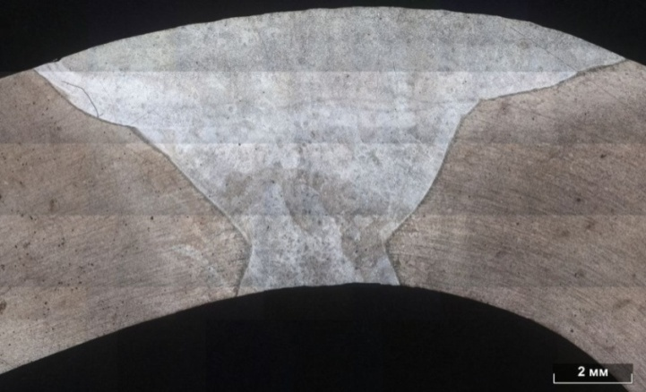

Рис. 1.26. Качество сварного шва трубы газопровода D 140х8
из стали 12Х18Н10Т после эксплуатации

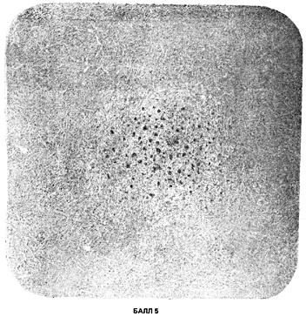 | 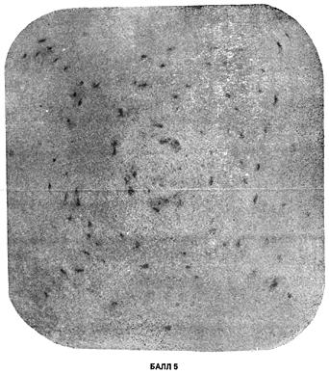
Центральная пористость | Пятнистая ликвация
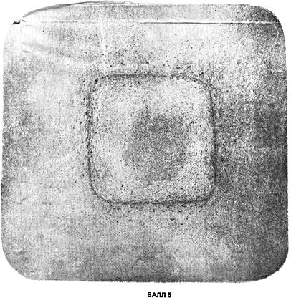 | 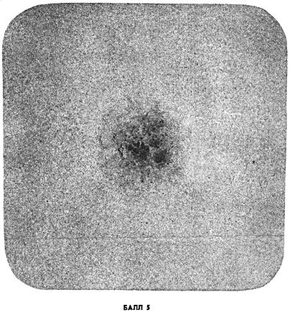
Ликвационный квадрат | Подусадочная ликвация
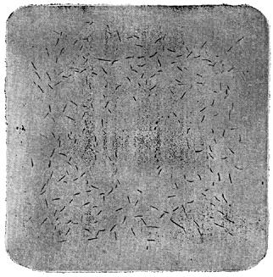 | 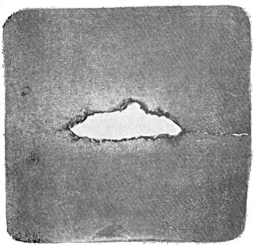
Флокены | Скворешник

Рис. 1.27. Дефекты металлопроката, выявленные глубоким
травлением (ГОСТ 10243-75 «Методы испытания и оценки макроструктуры»).

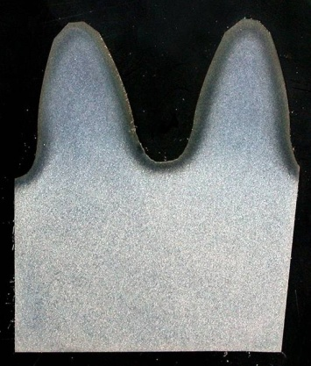

Рис. 1.28. Макроструктура нитроцементованного слоя зубчатого колеса

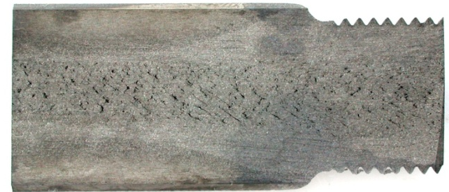

а
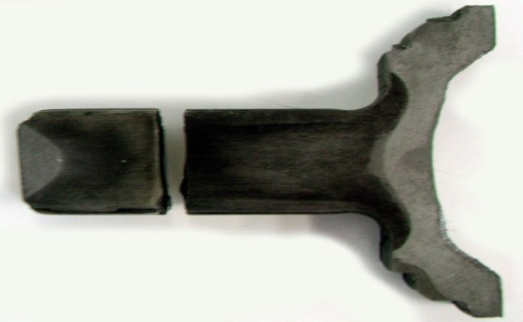
б

Рис. 1.29. Нарушение технологии обработки корпуса внутреннего шарнира:
а − технологии штамповки (внутренние разрывы);
б − технологии закалки ТВЧ («сквозная закалка»).

Способы травления
Горячее травление в 50% растворе соляной кислоты. Травление производят при температуре реактива, равной 60 – 80⁰ С в течение 5 − 45 минут.
Способ ГЕЙНА. Здесь в качестве реактива применяется 10−12%-ный водный раствор двойной хлористо-медно-алюминиевой соли, известный под названием реактива Гейна. Макрошлиф погружается в этот раствор на 1−2 минуты. При взаимодействии шлифа и реактива происходит замещение железа из поверхностного слоя шлифа медью, содержащейся в реактиве. Зерна и их границы имеют различный химический состав, поэтому скорость замещения по поверхности различна. На поверхности макрошлифа образуется слой меди разной толщины. После его удаления под струей воды поверхность становится неровной и, по-разному отражая свет, проявляет строение шлифа.
Травление способом Гейна позволяет выявить неоднородности в распределении углерода, серы и фосфора, качество термической и химико-термической обработки, а также сварки и наплавки.
Метод БАУМАНА. Распределение в стали вредных примесей и, в частности, серы оказывает существенное влияние на свойства металла. Сера вызывает красноломкость стали, т.е. охрупчивание при высоких температурах. Ее содержание в стали (наряду с фосфором) регламентируется.
Характер распределения названных элементов зависит от процесса кристаллизации металла в отливке или в сварном соединении и от вида обработки давлением. Распределение серы в стали или чугуне можно определить методом Баумана. В методе используется фотобумага и раствор серной кислоты.
Сера присутствует в составе сталей и чугунов в виде сульфидов (FeS и MnS). При взаимодействии их с серной кислотой, оставшейся на фотобумаге после ее обработки, образуется сероводород.
Сероводород взаимодействует с бромистым серебром, входящим в состав покрытия (фотоэмульсии) фотобумаги.

Образующиеся на фотобумаге темные участки выявляют форму и характер распределения серы в исследуемом материале (рис. 1.30,1.31).
Время выдержи фотобумаги в водном (5−10%) растворе H₂SО₄ составляет 5−10 мин. Затем, удалив с поверхности избыток раствора, ее плотно прикладывают к чистому шлифу и выдерживают 3−5 мин.
Для сохранения "сернистого отпечатка" в течение длительного времени фотобумагу промывают в воде и погружают на 10 мин в 10%-ный раствор гипосульфита, который удаляет серебро, не вступившее во взаимодействие с H₂S, что не дает возможности в дальнейшем фотобумаге темнеть. После этого фотобумага должна быть тщательно промыта водой и просушена.

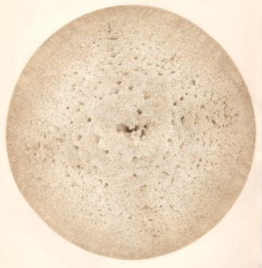

Рис. 1.30. Пример серного отпечатка, полученный
на круглом прокате из углеродистой стали
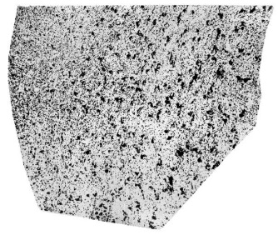

Рис. 1.31. Пример серного отпечатка заготовок судовых валов (ГОСТ 8536-79 «Заготовки
судовых валов и баллеров рулей. Технические условия»).

Микроанализ – исследование строения металлов и сплавов с помощью приборов (оптического или электронного микроскопа).
Строение материала, наблюдаемое при помощи микроскопа, называется микроструктурой. Микроанализ проводят на специально подготовленных образцах металлов и сплавов, называемых микрошлифами.
Микроанализ основывается на взаимосвязи микроструктуры со свойствами материала. Он позволяет определить форму и размеры отдельных зерен и составляющих, их содержание и относительное расположение, выявить наличие в металле включений, микродефектов, способ получения (литье, деформирование, термическая обработка).
Подготовка микрошлифов
Вырезка образца. Место вырезки образца выбирают в зависимости от задач исследования. В случае выявления причины разрушения детали при эксплуатации образец вырезают вблизи места разрушения ножовкой, фрезой, резцом, алмазными, вулканитовыми кругами или электроискровым способом. При вырезании и последующем шлифовании образец охлаждают, так как нагрев может вызвать существенные изменения микроструктуры металла.
Обычно образцы имеют форму цилиндра или четырехгранника площадью 1см² и линейными размерами 10−20 мм. Если микрошлифы малы, то их закрепляют в специальных зажимах (струбцинах) или заливают в оправках легкоплавкими материалами (пластмассы, эпоксидные или акриловые смолы, сплав Вуда).
Шлифование. Поверхность образца делают плоской и шлифуют вручную либо на станках наждачными шкурками. Для сухого шлифования используют обычную шкурку (ГОСТ 6456-82), а для мокрого − водостойкую (ГОСТ 10054-82). При ручном шлифовании шкурку кладут на ровную поверхность (например, на стекло). Следует соблюдать последовательность и плавность перехода от грубозернистых к мелкозернистым шкуркам. При переходе от одного номера шкурки к другому необходимо менять направление движения образца на 90°. Шлифование производится до тех пор, пока не исчезнут царапины от предыдущего номера. Остатки абразива с поверхности шлифа смывают водой. Для удаления мелких рисок образец полируют.
Полирование. Существующие способы полирования основаны на механическом или электрохимическом способе удаления микронеровностей, либо на их комбинации. Механическое полирование производится на полировальном станке, диск которого обтянут тканью (фетром, бархатом, сукном, синтетической тканью). Для интенсификации полирования и охлаждения образца на ткань наносят пасту ГОИ, алмазную (ACM или АM) или периодически поливают суспензией, содержащей мелкие абразивные частицы окислов металлов. Полирование прекращают, когда поверхность образца приобретает зеркальный блеск и при наблюдении под микроскопом на нем отсутствуют риски, царапины, вырывы. Микрошлиф промывают водой или спиртом и просушивают.
Электрохимическое полирование основано на анодном растворении выступов шлифованной поверхности в гальванической ванне. При пропускании тока выступы шлифованной поверхности растворяются, поверхность становится зеркальной.
Травление. После полирования микрошлиф подвергают травлению, которое проводят в соответствующих реактивах. Для сталей и чугунов, а также технически чистого железа универсальным реактивом является 2−5%-ный раствор HNO₃ в спирте. Продолжительность травления составляет от нескольких секунд до нескольких минут в зависимости от его целей. Затем шлиф промывают водой, просушивают и изучают с помощью металлографического микроскопа.
Устройство металлографического микроскопа.
Микроскоп − это прибор, дающий увеличенное изображение предмета. Металлографический микроскоп работает по принципу отражения света от рассматриваемой поверхности металла. По расположению основных узлов различают вертикальные и горизонтальные металлографические микроскопы.
Увеличение микроскопа при визуальном рассмотрение равно произведению увеличения объектива и окуляра:

Где: − оптическая длина тубуса, м;
− фокусные расстояния объектива и окуляра, м.
Разрешающая способность (PC, m-1) оптической системы микроскопа − величина обратная минимальному расстоянию dmin между двумя точками, когда они еще видны раздельно:
Где: n − коэффициент преломления для среды между объектом и фронтальной линзой объектива;
α − половина отверстного угла фронтальной линзы объектива;
λ − длина волны света, м;
А − числовая апертура.
Как известно, разрешающая способность оптического микроскопа, т.е. минимальная величина детали dmin объекта, которая различима с его помощью, определяется длиной волны света d ≈ λ (для белого света длина волны λ = = 600 нм). Длины волн видимой части спектра представлена в табл.1.3. Применение специальных мер позволяет довести разрешающую способность до 200 мм, при этом полезное увеличение оптического микроскопа может достигать в пределе 2000 раз (иммерсионные объекты).
Таблица 1.3
Длины волн видимой части спектра
Цвет | Длина волны, А⁰
Фиолетовый | 3800 – 4500
Синий | 4500 – 4800
Голубой | 4800 – 5100
Зеленый | 5100 – 5500
Желтый | 5750 – 5850
Оранжевый | 5850 – 6200
Красный | 6200 - 7600

В настоящее время в лабораториях материаловедения технических университетов часто используется металлографический микроскоп МЕТАМ PI (рис.1.32). Он состоит из следующих основных систем: оптической, осветительной и механической.
Оптическая система микроскопа включает объектив и окуляры, от которых зависит увеличение микроскопа, и ряд вспомогательных элементов (призмы, зеркала, линзы и др.). Объектив, представляющий собой сложное сочетание линз, дает действительное увеличенное обратное изображение микроструктуры микрошлифа.

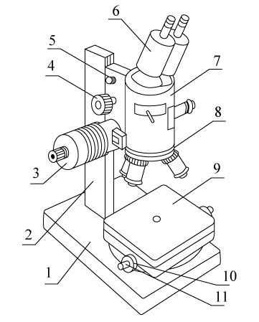

Рис. 1. 32. Микроскоп МЕТАМ Р1

Окуляр состоит из нескольких линз и предназначен для увеличения изображения, полученного объективом и преобразования его из обратного в прямое. Данная модель микроскопа снабжена двумя окулярами, объединенными бинокулярной насадкой.
В таблице 1.4 содержатся характеристики объективов и окуляров для микроскопа METAM PI и создаваемые им увеличения.
Таблица 1.4
Оптические характеристики микроскопа МЕТАМ PI
 | Окуляры
Объективы | 6,3x | 10 x | 12,5 x | 16 x
Объективы | Увеличение  Линейное поле, мм | Увеличение  Линейное поле, мм | Увеличение  Линейное поле, мм | Увеличение  Линейное поле, мм
F=25,A=0,25  F=16,A=0,30  F=6,3,A=0,60 | 50 2,5 80 2,5 100 2,00 128 1,50  80 1,6 125 1,4 156 1,20 200 0,96  200 0,5 317 0,5 400 0,45 507 0,38

В осветительную систему микроскопа входят источник света, серия линз, светофильтров и диафрагм. Источником света является электрическая лампа, включаемая в сеть через понижающий трансформатор. Схема хода лучей представлена на схеме рис.1.33.

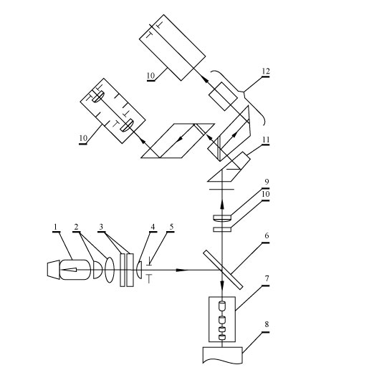
Рис. 1.33. Схема лучей в микроскопе МЕТАМ Р1:
1 – источник света; 2 – коллектор; 3 – теплофильтр; 4 – осветительная линза; 5 – диафрагма;
6 – полупрозрачная пластина; 7 – объектив; 8 – объект; 9 – линза; 10 – окуляр;
11 – оптическая призма; 12 – призменный блок бинокулярной насадки.

Механическая система микроскопа включает макровинт, микровинт, предметный столик с двумя регулировочными винтами, тубус, штатив и ряд других элементов.

Порядок работы на металлографическом микроскопе
Работу на микроскопе рекомендуется проводить следующим образом. В центр предметного столика 9 (рис.1.32) помещают образец, обращенный полированной поверхностью к объективу. Затем включают микроскоп в электросеть, устанавливая при этом необходимый накал лампы освещения. Затем плавным вращением макровинта 4 поднимают или опускают предметный столик, чем обеспечивают приблизительное фокусирование. При этом непрерывно ведут наблюдение в окуляры 6. Точное фокусирование проводят вращением микровинта 5.
Перемещая предметный столик с помощью винтов 10, 11 в горизонтальной плоскости в двух взаимно перпендикулярных направлениях, можно изучить различные участки микрошлифа. Регулируя диафрагму и светофильтры, устанавливают такие интенсивность и контрастность света, которые обеспечивают необходимое качество изображения при наименьшей утомляемости глаз.
Первоначально под микроскопом изучают нетравленый шлиф, затем − протравленный.
При изучении нетравленого шлифа можно обнаружить различные микродефекты, неметаллические включения (оксиды, сульфиды, силикаты), а также выделения графита в чугунах. При отсутствии дефектов, рассматриваемый под микроскопом отполированный образец представляет белый блестящий круг, так как все точки рассматриваемой поверхности одинаково отражают падающий свет (рис.1.34, а).
Выявленные при микроанализе размеры включений, их форму, содержание и характер распределения в стали оценивают по баллам и делают вывод о пригодности материала для изготовления тех или иных деталей.
Изучение протравленного шлифа позволяет решать задачи при анализе микроструктурного строения металла или сплава.
В силу различной интенсивности взаимодействия реактива с зернами разного химического состава создается микрорельеф поверхности. Поэтому после травления одни участки представляют гладкие выступы, а другие − неровные впадины. Наиболее протравившиеся микроструктуры, граничные зоны зерен при рассмотрении под микроскопом выглядят темными в отличие от светлых непротравившихся (рис.1.34, 6).
Микроанализ широко используется для определения размера зерен материала. Размер зерна − средний размер случайных сечений зерен в плоскости микрошлифа − определяют в соответствии с ГОСТ 6539-75 следующими методами:
- визуального сравнения с эталонными шкалами;
- подсчета числа пересечений границ зерен отрезками шкалы;
- подсчета количества зерен, приходящихся на единицу площади поверхности;
- измерения длин хорд.

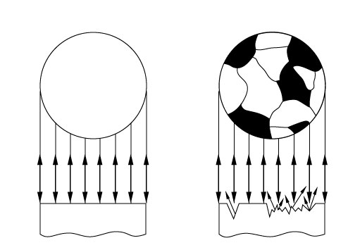
а б

Рис. 3. Микрошлиф стали: а – до травления; б – после травления

Измерить размер зерна металла или какого-либо микроскопического объекта можно с помощью окуляра-микрометра (окуляра, в который вставлена пластинка с линейкой). Прежде чем начать измерения, необходимо определить цену деления окуляра-микрометра при выбранном объективе. На предметный столик кладут объект-микрометр (эталонная пластинка, каждое из 100 делений шкалы которой соответствует 10⁻⁵ м).
После фокусирования совмещают обе шкалы и определяют цену деления шкалы окуляра-микрометра (м). Зная цену деления и длину всей линейки окуляра-микрометра, при данном увеличении, можно измерить размер любого микрообъекта (зерна, диффузионного слоя, длины графитового включения).
В электронных микроскопах вместо световых лучей используются электронные лучи и применяется специальная электронная оптика – электромагнитные и электростатические линзы. Электронные же лучи обладают значительно мéньшей длиной волны (тысячные и сотые доли нанометра), причем длина волны электрона

где:h – постоянная Планка;v – скорость электрона;e и m – заряд и масса электрона;V – ускоряющее напряжение в электронном микроскопе.
Растр – совокупность близко расположенных параллельных линий, вдоль которых зонд обегает выбранный участок поверхности образца.
Электромагнитные линзы – катушки с большим количеством витков проводника. Внутри катушек – полюсные наконечники, в зазоре между которыми создается магнитное поле высокой напряженности. Таким образом теоретически разрешающая способность электронного микроскопа, а значит, его полезное увеличение неограниченно, так как с увеличением скорости υ, что достигается повышением V, длина волны λ уменьшается, однако практически используется напряжением не более 100…200 кВ из-за дефектов электронной оптики – хроматической и сферической аберрации и астигматизма линз, хотя известны электронные микроскопы с напряжением до 3500 кВ.
Наибольшее применение нашли электронные микроскопы (ПЭМ) и растровые (сканирующие) электронные микроскопы (РЭМ).
В (ПЭМ) поток электронов, излучаемых электронной пушкой (обычно это катод в виде нагретой вольфрамовой спирали, излучающей электроны, фокусирующей электрод и анод в виде пластинки с отверстием), проходит через изучаемый объект, представляющий собой тонкую фольгу толщиной 10⁻⁸-10⁻⁷ м. Получаемое изображение – результат неодинакового рассеяния электронов на объекте.
В (РЭМ) изображение создается благодаря излучению отраженных и вторичных электронов с поверхности, по которой перемещается точно сфокусированный (диаметром до 1,5-10,0 нм) электронный зонд. Это излучение регистрируется специальными датчиками. По разрешающей способности РЭМ занимают промежуточное положение между ПЭМ и световыми микроскопами, при этом подготовка образца для исследования на РЭМ значительно проще, чем на ПЭМ – они могут быть очень массивными.
Микрорентгеноструктурный анализ (МРСА) используют для оценки распределения примесей и легирующих элементов в литом или деформированном металле в микрообъёмах (3-10 мкм³), что позволяет количественно оценить не только химический состав металла, но и степень химической неоднородности.
Этот метод также применяется для количественной оценки параметров диффузионных процессов, например, при химико-термической обработке, на основании определений распределения концентраций по глубине диффузионного слоя. МРСА проводят на рентгеновских микроанализаторах, которые, как правило, совмещены с РЭМ.
Принцип работы этих приборов в том, что поток электронов определенной длины волны, созданный электронной пушкой и направленный на исследуемые микроучастки поверхности объекта, взаимодействует с микрообъемами поверхности и вызывает характеристическое рентгеновское излучение. Его длина волны свойственна только одному определенному элементу, входящему в состав локального участка поверхности. Измеряя интенсивность характеристического излучения и сравнивая ее с интенсивностью излучения от эталона, содержащего известное количество этого же элемента, можно рассчитать его концентрацию в изучаемом объекте.
Рентгеноструктурный анализ (РСА) служит для исследования (определения) кристаллической структуры вещества. Рентгеновские лучи представляют собой элетромагнитные волны весьма малой длины (2-0,005 Е), получаемые в результате торможения электронов при их столкновении с поверхностью металла. Вследствие малой длины волны рентгеновские лучи не отражаются от поверхности, а проникают внутрь вещества. Под действием рантгеновского излучения электроны в атомах кристаллической решетки переходят в возбужденное состояние и являются источником электромагнитного излучения, рассеивающегося в разные стороны. В результате интерференции волн излучения от атомов, принадлежащих отдельным параллельным плоскостям, в одних направлениях лучи усиливают друг друга, в других – гасят, теоретической основой для проведения рентгеноструктурного анализа служит закон Вульфа-Брэгга. Излучение регистрируют на фотопластинке – рентгенограмме, которая позволяет идентифицировать кристаллическую структуру вещества.
Косвенные методы основаны на существовании связи между строением и физико-химическими свойствами материалов.
При термическом анализе строится по экспериментальным данным графическая зависимость – изменение температуры от времени нагрева (или охлаждения) с постоянной скоростью (термограмма). Каждое превращение в сплаве сопровождается тепловым эффектом, что вызывает появление на термограмме ступенек, перегибов и т.п.
Дилатометрический анализ основан на том, что при структурных и фазовых превращениях в сплаве изменяется его плотность и (или) коэффициент линейного расширения. При дилатометрическом анализе можно: 1) строить зависимость размеров образца от температуры, вследствие прохождения фазовых превращений на графике появляются «скачки» или изменяется характер функциональной зависимости; 2) измерять размеры образца в изотермических условиях, что позволяет определить кинетику превращений, поскольку степень развития превращений во времени пропорциональна изменению размеров.

Контрольные вопросы
- Механические свойства, значение, методы определения.
- Классификация статических испытаний.
- Испытание на растяжение. Прочностные и пластические свойства.
- Твердость, значение, методы определения.
- Особенности методов оценки твердости, взаимосвязь с прочностью материала.
- Ударная вязкость, значение, методы определения.
- Какие типы кристаллической ячейки характерны для металлов и сплавов?
- Какие структурные несовершенства имеют реальные кристаллы?
- Свойства металлов примерно одинаковы по всем направлениям. Это явление называется?
- Что такое макроструктурный анализ? Изложите методику его проведения, достоинства и недостатки.
- Что можно выявить, используя макроанализ?
- Изложите основные этапы подготовки макрошлифа.
- Что можно определить с помощью травления в реактиве Гейна? Изложите методику травления.
- Изложите методику изучения распределений сернистых включений по методу Баумана?
- Какие дефекты можно выявить в сварном соединении с помощью макроанализа?
- Что такое излом? Что можно установить по характеру излома?
- Как отличить хрупкий излом от вязкого?
- Опишите характеристику усталостного излома.
- Перечислите возможные причины возникновения хрупкого, вязкого и усталостного разрушения.
- Что такое микроанализ и для чего он применяется?
- Перечислите преимущества микроанализа перед макроанализом?
- На каком принципе основана работа оптического металлографического микроскопа?
- Назовите основные системы микроскопа и укажите их назначение?
- Что такое разрешающая способность микроскопа? Как ее увеличить?
- Как установить необходимое увеличение на микроскопе?
- Какие факторы влияют на качество изображения?
- Перечислите основные операции приготовления микрошлифа?
- Возможно ли производить вырезку микрошлифа огневой резкой?
- Для какой цели применяется паста при полировании? Какие виды паст существуют?
- Возможно ли увидеть микроструктуру на полированном шлифе?

2. ОСНОВЫ ТЕОРИИ СПЛАВОВ
Цель раздела:сплав, система, компонент, фаза;твердые растворы,химические соединения;факторы, влияющие на процесс кристаллизации; диаграммы состояния двойных сплавов и характер изменения свойств в зависимости от состава сплавов; применение правила фаз и правила отрезков.

2.1. Сплавы. Теория сплавов
Сплав − материал, имеющий металлические свойства и состоящий из двух или большего числа химических элементов, из которых хотя бы один является металлом.
Система – совокупность взаимодействующих фаз, образующих сплав
Фаза− однородная часть неоднородной системы, которая имеет границу раздела и взаимодействует с другими частями.
В качестве фаз в сплавах могут быть: жидкие и твердые растворы, их компоненты, химические соединения, интерметаллиды.
Компоненты– вещества, которые образуют сплав (систему)

Правило фаз Гибса
В металлических системах внешними факторами, влияющими на состояние системы, являются температура и давление. Внутренним переменным фактором является концентрация. Если система находится в равновесии, то все внутренние (концентрация) и внешние (температура и давление) факторы системы уравновешены, и в ней все процессы превращения совершаются обратимо. Таким образом, равновесие означает, что при данных внешних условиях в металлических сплавах сохраняются неизменными число и состав фаз.
Равновесное состояние системы подчиняется правилу фаз Гибса и выражается уравнением:
Где: С − число степеней свободы − вариантность системы, под которой понимается число внешних и внутренних факторов (t − температура, ρ − давление, с − концентрация), которые можно изменять без изменения числа фаз в системе;
К − число компонентов, образующих систему;
Ф − число фаз, находящихся в равновесии; в двойной (бинарной) системе находиться в равновесии могут максимум три фазы; в тройной –четыре и т.д.;
П − число внешних факторов равновесия, к которым относятся ρ − давление и t − температура.
Если П = 2, тогда правило фаз имеет следующий вид:
Обычно сплавы рассматриваются при постоянном давлении, поэтому практически пользуются следующим уравнением правила фаз:
Правило фаз Гиббса устанавливает зависимость между числами фаз системы, ее компонентов и степеней свободы.
Система, в которой степень свободы С = 0, называется безвариантной (нонвариантной); С = 1 − одновариантной (моновариантной); С = 2 − двухвариантной (бивариантной) и т.д.
Правило фаз представляет собой математическое выражение условия равновесия системы. С его помощью можно устанавливать отклонения (по числу фаз) в структуре сплавов от равновесных условии, описываемых диаграммой состояния. Правило фаз дает возможность контролировать правильность экспериментального построения диаграмм состояния и устранять возможные ошибки в изображении фазовых равновесий.

Характеристика металлических сплавов
При образовании сплава атомы компонентов вступают в определенные взаимодействия друг с другом. В жидком состоянии большинство металлических сплавов представляют собой однородные жидкости, т.е. жидкие растворы. После затвердевания в результате кристаллизации в сплавах могут образовываться в качестве структурных составлявших твердые растворы, химические соединения, физико-химические смеси.
Твердыми раствораминазывают фазы, в которых один из компонентов сплава (растворитель) сохраняет свою кристаллическую решетку, а атомы других (или другого) компонентов располагаются в решетке первого компонента, изменяя ее размеры (периоды).
Таким образом, твердый раствор, состоящий из двух или нескольких компонентов, имеет один тип решетки и представляет собой одну фазу. Твердые растворы бывают трех видов: внедрения, замещения, вычитания.
В твердых растворах внедрения(рис. 2.1,а) атомы основного элемента растворителя находятся в узлах кристаллической решетки. Атомы примеси располагаются в междоузлиях, между атомами основного элемента. Образуются только в тех условиях, когда диаметр атома растворенного элемента невелик (C, N, H).
В твердых растворах замещения (рис. 2.1, б) атомы основного элемента находятся в узлах кристаллической решетки. Атомы примеси замещают часть атомов основного элемента в узлах кристаллической решетки. Примеры, ГЦК − решетка: Ag−Au, i−Cu, i–Rd; ЦК − решетка: Mo−W, V−Ti.
Твердые растворы вычитания (рис. 2.1, в)образуются в химических соединениях при недостатке одного из элементов до стехиометрического состава.

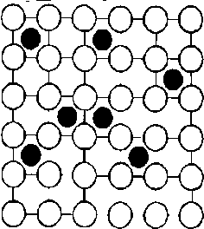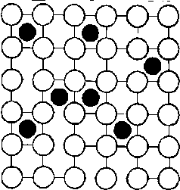
а б в
Рис. 2.1. Твердые растворы (схема): а – внедрения; б – замещения; в – вычитания.

Твердые растворы обозначаются греческими буквами: α, β, γ, δ и т.д.
Химическое соединение характеризуется строго определенным химическим составом и определенными температурами кристаллизации и плавления.
Кристаллическая решетка химического соединения отличается от кристаллической решетки тех элементов, их которых состоит это химическое соединение.
Характерные особенности химических соединений:
- кристаллическая решетка отличается от решеток компонентов, образующих соединение;
- в соединении всегда сохраняется простое кратное соотношение компонентов. Это позволяет выразить их состав простой формулой А_{n} В_{m}, где: А и В − существующие элементы; n и m − простые числа;
- свойства соединения резко отличаются от свойств образующих их компонентов;
- температура плавления (диссоциации) постоянная.
В отличие от твердых растворов химические соединения обычно образуются между компонентами, имеющими большое различие в электронном строении атомов и кристаллических решеток. Например: Mg₂Sn, M₂Pb, Mg₂P, Mg₃Sb, Mg₃Bi₂, Mg S и др.
В сплавах имеются структурные составляющие: эвтектика и эвтектоид.
Эвтектика– тонкая смесь кристаллов различных компонентов или фаз, одновременно закристаллизовавшихся из жидкости определенного (эвтектического) состава при температуре ниже температуры плавления отдельных компонентов.
Эвтектоид- аналогичная эвтектике структурная составляющая металлических сплавов, но в отличие от нее образующаяся не из жидкой, а из твердой фазы.
Под структурой сплавовпонимают форму, размеры и характер взаимного расположения фаз в сплаве. Структура сплава выявляется микроанализом.

2.2. Диаграммы состояния сплавов
Диаграммы состояния описывают связь между концентрацией, температурой, фазовым составом или структурой сплава.
По диаграмме состояния можно определить, в каком состоянии находится сплав при любой температуре, найти состав жидких и твердых фаз, их количество. Конфигурация диаграммы состояния определяется характером взаимодействия компонентов сплава друг с другом в жидком и твердом состоянии. Диаграммы состояний называют диаграммами фазового равновесия сплавов.
Сплавы бывают двухкомпонентные, трехкомпонентные, четырехкомпонентные и т.д. Чистые металлы представляют собой однокомпонентную систему.
Диаграмма состояний строится в координатах: температура – концентрация. По вертикальной оси откладывается температура в градусах Цельсия; по горизонтальной – концентрация элементов в весовых или атомных процентах. Таким образом, каждая точка диаграммы состояний отвечает определенному составу сплава при определенной температуре в условиях равновесия.
Построение диаграмм состояния. Существуют различные физические методы построения диаграмм состояний, однако сущность любого из них сводится к определению критических точек при нагревании и охлаждении металлов и сплавов.
Построение диаграмм состояние проводится методом термического анализа. Построение диаграммы состояния сводится к определению критических температур при нагревании или охлаждении металлов и сплавов.
Критическими называются температуры, при которых происходят фазовые превращения в сплаве (начало и конец кристаллизации, полиморфные превращения и другие). К критическим, например, относятся линии «ликвидус», «солидус», линии эвтектического и эвтектоидного превращений и др.
Линия, все точки которой соответствуют температурам начала затвердевания, называется ликвидусом, а линия, отвечающая температурам конца затвердевания − солидусом. Интервал кристаллизации – температурный интервал между кривыми ликвидус и солидус.
Наиболее простым и удобным методом, позволяющим проследить за процессами кристаллизации металла или сплава из жидкого состояния, является метод термического анализа.
Сущность термического анализа заключается в том, что образец сплава нагревают до расплавления, затем, погрузив в него термопару, охлаждают, записывая изменения температуры сплава в процессе охлаждения. График изменения температуры сплава в зависимости от времени охлаждения (нагревания) называется термограммой.
На рис.2.2(а) представлены термограммы охлаждения чистых металлов и сплавов.

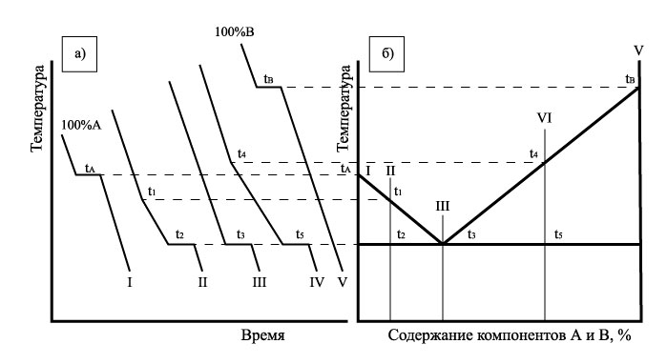

Рис. 2.2. Термограммы (а) и построение диаграммы состояния (б):
I, У – кривые охлаждения чистого металла; П, III и IУ – кривые охлаждения сплавов.

Температуры, при которых на термограммах образовались горизонтальные площадки и точки перегиба, называются критическими точками сплава. Они показывают, что при данной температуре в сплаве начинается или заканчивается какое-либо превращение − затвердевание, аллотропное превращение, выделение избыточных фаз и т.д.
Получив опытным путем серию термограмм для сплавов разной концентрации и определив их критические точки, можно построить диаграмму состояния. Схема построения диаграммы состояния показана на рис.2.2,(б).
По диаграмме состояния можно определить критические точки сплава при нагревании и охлаждении и установить его структуру, выбрать сплав, обладающий наилучшими литейными свойствами, правильно назначить режим термической обработки.
Конода– горизонтальный отрезок прямой (изотерма), расположенный в двухфазной области и опирающийся своими концами на линии диаграммы.
Свойства коноды:
- двухфазная область состоит из тех фаз, на которые опирается конода;
- химический состав каждой фазы определяется проекцией точки касания коноды с этой фазой на ось концентраций;
- правило рычага (правило отрезков): количество каждой фазы равно отношению противоположного отрезка коноды ко всей коноде, умноженного на вес сплава (100%). Или, массы фаз относятся между собой как обратная пропорция отрезков коноды.
Сплавы, в которых происходит одновременная кристаллизация компонентов при постоянной и самой низкой для данной системы сплавов температуре, называются эвтектическими.
Структура, состоящая из механической смеси двух (или более) твердых фаз, одновременно кристаллизовавшихся из жидкого сплава, называется эвтектикой.

2.3. Анализ диаграмм состояния
Анализ диаграмм состояния обычно включает следующие операции:
- определение критических линий диаграммы;
- определение фазового состава областей диаграммы, при этом используется первое свойство коноды;
- выбор представительных сплавов для дальнейшего анализа;
- построение кривых охлаждения выбранных сплавов. При построении кривых охлаждения следует учитывать вариантность системы (число степеней свободы). При одновариантном равновесии системы (С=1) на кривой охлаждения указывается перегиб, при нонвариантном равновесии (С=0), на кривой охлаждения – площадка;
- определяем вид и количество фаз сплава в процессе охлаждения;
- определяем химический состав каждой фазы в выбранной температурной области сплава (используем второе свойство коноды);
- определяем соотношение фаз в выбранной температурной области сплава и количество каждой фазы (используем третье свойство коноды).
Сплавы 1 типа
Сплавами 1 типа называются такие, компоненты которых в жидком состоянии неограниченно растворяются один в другом, а в твердом состоянии образуют механическую смесь кристаллов.
Компоненты сплавов не образуют химических соединений и не имеют аллотропических превращений. Металлы, образующие этот сплав, сохраняют свою кристаллическую решетку, что подтверждается рентгенограммами, которые обнаруживают линии, соответствующие обоим компонентам.
Диаграмма состояния сплавов первого типа представлена на рис.2.3.
На диаграмме представлены следующие критические линии:
АЕС − ликвидус, начало кристаллизации сплавов;
ВЕF − солидус, конец кристаллизации сплавов. На этой линии происходит одновременная эвтектическая кристаллизация компонентов А и В при постоянной температуре. Линия ВЕF называется эвтектической;
АЕ − начало кристаллизации компонента А;
ЕС − начало кристаллизации компонента В.
Точка Е называется эвтектической, в ней происходит одновременная кристаллизация компонентов А и В при самой низкой и постоянной температуре с образованием эвтектики – смеси компонента А и В.

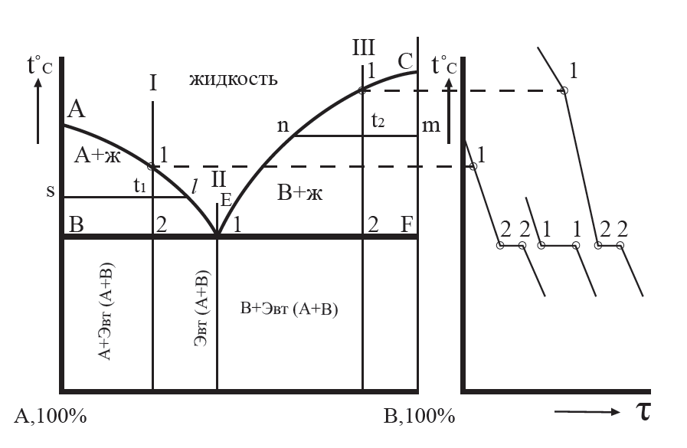

Рис. 2.3. Диаграмма состояния сплавов, компоненты которой неограниченно растворимы в жидком состоянии, нерастворимы в твердом и при кристаллизации
образуют смесь (эвтектику).

Сплав, соответсвующий точке Е называется эвтектическим. Сплавы, расположенные левее эвтектического сплава, называются доэвтектическими. Сплавы, расположенные правее эвтектического сплава называются заэвтектическими.
Определяя фазовый состав областей диаграммы, используют первое свойство коноды (рис. 2.3)
Для анализа диаграммы состояния выбираем три сплава: доэвтектический, эвтектический и заэвтектический. Из рассмотрения диаграммы видно, что все сплавы системы А-В имеют две критические точки (верхнюю, лежащую на линии ликвидус и нижнюю − на линии солидус), за исключением одного сплава − эвтктического, имеющего одну критическую точку − Е (сплав II).

Сплав I − доэвтектический.Критическая точка I − начало кристаллизации компонента А, две фазы: жидкость и зародыши зерен компонента А.
Число степеней свободы в точке 1 равно: С= К – Ф + 1 = 2 (А, В) ‒ 2(А, Ж) +1 = 1, следовательно в точке А криая охлаждения будет иметь перегиб.
Критическая точка 2 − кристаллизация эвтектики, т.е. из оставшейся к этой температуре жидкости одновременно кристаллизуются компоненты А и В: Ж(Е)—>А +В
Число степеней свободы в точке 2 равно: С= К – Ф + 1 = 2 (А, В) ‒ 3 (А, В, Ж) +1 = 0,т.е., процесс кристаллизации эвтектики идет при постоянной температуре, система нонвариантная. Изменение температуры ведет к изменению количества фаз. Следовательно, в точке 2 на кривой охлаждения образуется площадка 2-2.
Структура сплава после охлаждения состоит из зерен компонента А и эвтектики.
По мере охлаждения сплава между точками I и 2 жидкость меняет свою концентрацию по линии AЕ.
Применяем свойства коноды (Sl) для определения вида фаз, концентрации фаз и соотношения масс фаз:
Двухфазная область в точке t₁ состоит из фаз: компонент А и жидкость
Точка пересечения коноды c линией ликвидус (l) показывает концентрацию компонентов А и В в жидкой фазе, точка S ‒ в твердой (чистый компонент А).
Соотношение масс фаз при заданной температуре. При температуре t1 сплав I имеет 2 фазы: жидкую и твердую с количеством масс Qж и Qтв, соотношение фаз определится выражением (I), а количество жидкой и твердой фаз ‒ соотношениями (2) и (3):
(1)

(2)

, (3)
где Р ‒ общая масса сплава.
Сплав II ‒ эвтектический. Критическая точка Е ‒ компоненты А и В кристаллизуются одновременно при постоянной температуре:
Ж(Е) —>А + В.
При кристаллизации в точке Е присутствуют 3 фазы: жидкость эвтектического состава, компоненты А и В.
Число степеней свободы в точке Е равно: С= 2 (А, В) ‒ 3 (А, В, Ж) +1 = 0, поэтому на кривой охлаждения образуется площадка 1-1.
Структура сплава после охлаждения состоит из эвтектики (смеси кристаллов компонентов А и В).
Сплав III ‒ заэвтектический. Критическая точка ‒ 1 начало кристаллизации компонента В. Фазы две: жидкость, кристаллы компонента В. По мере охлаждения сплава жидкость меняет концентрацию по линии ликвидус ЕС.
При t₂ состав жидкости определится точкой n, спроектированной на ось концентраций, а состав твердой фазы ‒ проекцией точки m.
Критическая точка 2 ‒ кристаллизация эвтектики, т.е. из оставшейся к этой температуре жидкости при постоянной температуре кристаллизуются оба компонента:
Ж—А +В.
Структура сплава после охлаждения состоит из зерен компонента В и эвтектики.
Типичный примером сплавов 1 типа является сплав Pb-Sb. Диаграмма состояния этого сплава представлена на рис.2.4, (а).
В сплаве эвтектического состава (87% Pb и 13% Sb) однородный жидкий сплав свинца и сурьмы превращается в смесь двух твердых чистых компонентов Рb и Sb. Это превращение начинается при постоянной минимальной температуре, соответствующей точке С.
Таким образом, эвтектическая кристаллизация является процессом изотермическим. Условно его можно записать следующим образом

Эвтектика

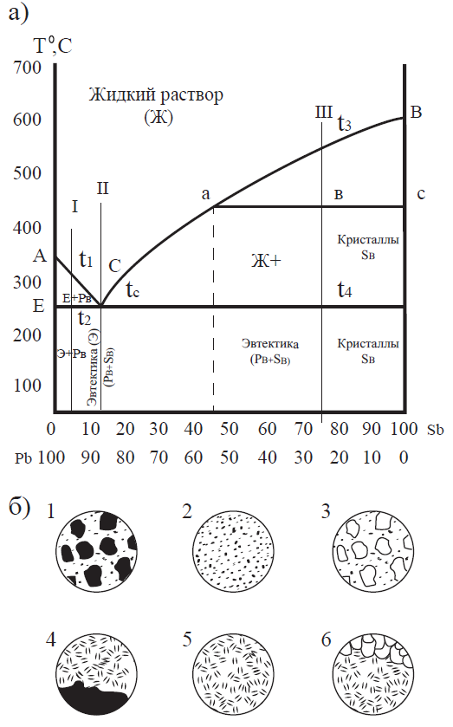

Рис.2.4. Диаграмма состояния (а) и структуры сплавов (б): 1, 4 – доэвтектических;
2, 5 – эвтектических; 3,6 – заэвтектических.
Линии ACB - ликвидус, ECF - солидус.

Структура эвтектического сплава ‒ это смесь мелких кристаллов, равномерно распределенных между собой. Структура эвтектики может быть либо зернистой, либо пластинчатой, см. рис.2.4, (б).
Сплавы, содержащие менее 13% Sb и лежащие левее точки С ‒ доэвтектические, а сплавы состава правее точки С – заэвтектические. Все они имеют по две критических точки, поэтому кристаллизация начинается с выделения кристаллов одного из компонентов.
У доэвтектических сплавов сначала выделяются кристаллы чистого свинца. По мере понижения температуры количество твердых кристаллов Pb будет увеличиваться, а содержание его в оставшемся жидком растворе уменьшаться. Концентрация жидкой фазы изменяется по линии ликвидус - AC.
У заэвтектических сплавов выделяются кристаллы чистой сурьмы, а концентрация жидкой фазы изменяется по линии CB.
Состав сплава при той или иной температуре, например в точке “b” заэвтектического сплава 3 (см. рис.2.4), можно определить, проведя коноду авс (первое свойство коноды). Конода своими концами опирается на жидкость и компонент Sb.
Проекции точек пересечения коноды с линией ликвидус и осью температур на ось концентраций дают состав соответственно жидкой и твердой фаз (второе свойство коноды).
Количество жидкой и твердой фаз в двухфазных областях определяется по третьему свойству коноды (правилу отрезков):

При температуре линии ECF состав жидкой фазы будет соответствовать точке С и кристаллизация закончится образованием эвтектики. Следовательно, доэвтектические сплавы имеют структуру: избыточные кристаллы Pb и эвтектика, а структура заэвтектических сплавов ‒ избыточные кристаллы Sb и эвтектика см. рис.2.4,(б).
Кристаллы свинца при наблюдении e микроскоп имеют темный цвет, а сурьмы ‒ светлый.

Сплавы 2 типа
Сплавами 2 типа называются такие, компоненты которых взаимно растворимы в жидком и твердом состояниях (рис. 2.5).
Подавляющее большинство металлов в жидком состоянии образует однородные жидкие растворы. При переходе в твердое кристаллическое состояние однородность многих сплавов сохраняется, следовательно, сохраняется и растворимость. Такая однородная фаза называется твердым раствором.
В этом случае разнородные атомы компонентов, входящих в сплав, образуют общую кристаллическую решетку. Компонент, решетка которого сохраняется, называется растворителем.
Линия ликвидус (А′135В′) ‒ начало кристаллизации
Линия солидус (А′246В′) ‒ конец кристаллизации
В интервале кристаллизации ( между кривыми ликвидус и солидус) сплавы состоят из двух фаз: Ж + α (твердый раствор компонентов А и В).
Точки А′ и В′ ‒ температурам плавления (или кристаллизации) компонентов А и В. Число степеней свободы в точках А′ и В′ равно нулю:
Для компонента А: С (А′) = К – Ф + 1 = 1(А) – 2 (А, Ж) +1 = 0
Для компонента В: С (В′) = К – Ф + 1 = 1(В) – 2 (В, Ж) +1 = 0
Следовательно, кристаллизация компонентов А и В является нонвариантным превращением (С=0) и проходит при постоянной температуре, на кривой охлаждения имеется площадка (рис. 2.5, б).
Для построения кривых охлаждения сплава состава n1 определяем число степеней свободы в точках 1 и 6:
С(1) = К – Ф + 1 = 2 (А, В) – 2 (Ж, α) +1 = 1
С(6) = К – Ф + 1 = 2 (А, В) – 2 (Ж, α) +1 = 1
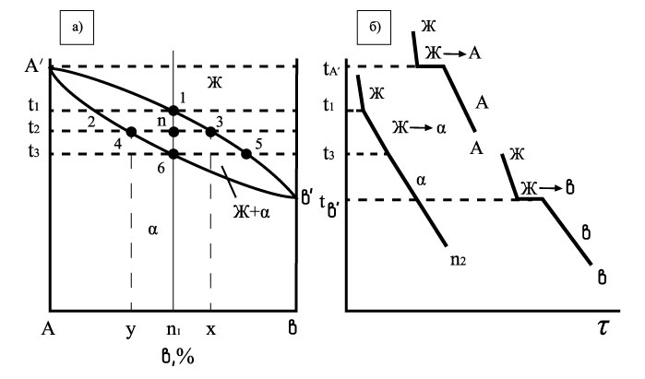
Рис. 2.5. Диаграмма состояния сплавов, образующие в твердом состоянии неограниченные твердые растворы: а) – диаграмма состояния; б) ‒ кривые охлаждения чистых компонентов и сплава.

Кристаллизация сплава n₁ является моновариантным превращением (С=1) и происходит в интервале температур. Поэтому на кривой охлаждения сплава n₁ горизонтальная площадка отсутствует, а имеются два перегиба (рис. 2.5,б)
Кристаллизация сплава n1 начинается чуть ниже температуры t₁ ‒ из жидкости начинают выделяться кристаллы альфа-твердого раствора концентрации точки 2.
При t₂ концентрация жидкости определяется точкой 3, а кристаллов альфа-твердого раствора – точкой 4. При t₃ α-кристаллы имеют концентрацию точки 6, последние следы жидкости Ж имеют состав точки 5.
При охлаждении от t₃ до комнатной температуры в сплаве n₁ не происходит никаких фазовых превращений (простое физическое охлаждение α-кристаллов).
Количество твердой фазы (α-кристаллов) в сплаве n₁ при температуре t₂ равно отношению части коноды, прилежащей к кривой ликвидус, ко всей коноде (n-3/3-4), умноженной на массу сплава (100%):
Q тв = (n-3/3-4)100%
Количество жидкой фазы равно соответственно: Qж = (n-4/3-4)100%
Примером сплавов 2 типа является сплав Cu-Ni. Диаграмма состояния этого сплава приведена на рис. 2.6. Все сплавы данной системы (за исключением чистых компонентов) затвердевают в интервале температур. Начало затвердевания соответствует верхней линии – линии ликвидуса; нижняя линия – солидус ‒ соответствует концу затвердевания. Между этими линиями происходит кристаллизация всех сплавов.
При температурах выше линии ликвидус все сплавы находятся в расплавленном состоянии и представляют жидкий раствор одного компонента в другом. В температурной интервале кристаллизации (между линиями ликвидус и солидус) ‒ в виде жидкой и твердой фаз. Ниже линии солидус все сплавы представляют собой твердый раствор.
Состав и количество жидкой и твердой фаз в двухфазной области определяется, как и в сплавах первого типа, с помощью коноды и по правилу отрезков.

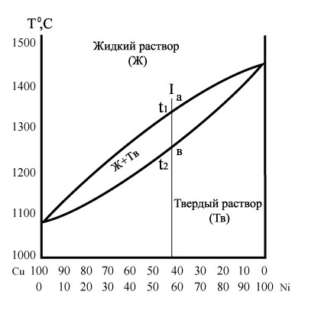
Рис. 2.6. Диаграмма состояния сплавов Cu – Ni

2.4. Ликвация. Ликвация по плотности. Дендритная ликвация

При кристаллизации сплавов по диаграмме состояния первого типа нередко можно наблюдать явление, которое называется ликвацией по плотности.
Выделяющиеся в процессе кристаллизации кристаллы Pb или Sb (рис. 2.4) значительно отличаются по плотности от остающейся жидкой части сплава и вследствие этого либо всплывают (Sb), либо оседают на дно (Pb). Тогда верхняя часть слитка обогащена сурьмой, а нижняя практически не содержит избыточных кристаллов сурьмы и состоит из одной эвтектики (у заэвтектических сплавов), или верхняя часть включает эвтектику, а нижняя ‒ кристаллы свинца (в доэвтектических сплавах) см. рис.2.4,(б).
Для того, чтобы предупредить ликвацию по плотности, прибегают к быстрому охлаждению, перемешиванию сплава, а иногда добавляют третий компонент, кристаллизующийся первым в виде разветвленных дендритов и чисто механически препятствующий расслоению сплава.
При очень медленном охлаждении сплавов второго типа состав твердого раствора успевает выровняться за счет процесса диффузии и концентрация его во всех точках кристалла становится одинаковой. Твердый раствор приобретает полиэдрическую или зернистую структуру.
При обычных условиях затвердевания диффузия не успевает завершиться из-за недостаточно медленного охлаждения. В результате образовавшиеся кристаллы неоднородны по составу твердого раствора.
Например, для системы Cu-Ni(рис. 2.6) кристаллы, вырастающие в начале кристаллизации, обогащены более тугоплавким компонентом (Ni). Промежутки между первичными кристаллами заполняются позже и обогащаются более легкоплавкими компонентами (Cu).
Это явление называется дендритной или внутрикристаллитной ликвацией, образующаяся при этом структура ‒ дендритной. Дендритная ликвация проявляется тем сильнее, чем больше интервал температур между линиями ликвидус и солидус.
Состояние дендритной неоднородности является неравномерным. При длительной выдержке сплава при повышенных температурах (диффузионном отжиге) ликвация устраняется вследствие диффузии. Выравнивается концентрация компонентов в объеме зерна. В результате получается обычная зернистая структура.
На рис. 2.7 представлена схема микроструктуры литого сплава Cu-Ni с наличием дендритной ликвации и схема микроструктуры того же сплава после диффузионного отжига, т.е. нагрева до высокой температуры, длительной выдержки и медленного охлаждения.
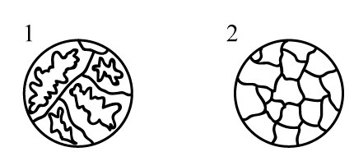
Рис. 2.7. Структура сплавов Cu-Ni: 1 – сплав с наличием дендритной ликвации;
2 – сплав после диффузионного отжига.

2.5. Правила Н.С. Курнакова

Н.С. Курнаков показал определенную зависимость между типом диаграммы состояния и свойствами сплава (твердостью, электропроводностью и т.д.).
При образовании механических смесей (сплавы 1 типа) свойства сплава изменяются по линейному закону (рис. 2.8, а). Значение свойств сплавов находятся в интервале между свойствами чистых компонентов
При образовании непрерывного ряда твердых растворов свойства (сплавы 2 типа) твердость, электропроводность и др. изменяются по криволинейной зависимости (рис. 2.8, б). Твердость компонентов А и В ниже, чем твердость сплавов.
Твердые растворы характеризуются более высокой прочностью и твердостью, чем исходные компоненты. Повышение прочности при этом в ряде случаев не сопровождается понижением пластичности; наоборот, наряду с повышением твердости и предела прочности нередко наблюдается увеличение пластичности (например, в α-латунях).
Образование твердых растворов всегда приводит к увеличению электросопротивления. Однако следует учитывать, что электросопротивление твердых растворов практически мало меняется с повышением температуры, а у чистых металлов, наоборот, оно сильно возрастает. Поэтому при высоких температурах электросопротивление у чистых металлов может оказаться выше, чем у твердых растворов.
Сплавы, образующие однородные твердые растворы, обычно легко обрабатываются давлением (прокатка, ковка, штамповка), но обладают сравнительно невысокими литейными свойствами (склонны к образованию трещин и рассеянной пористости). Обработка резанием сплавов этой группы из-за их высокой пластичности в некоторых случаях затруднена. Для улучшения обрабатываемости резанием к сплавам добавляют вещества, понижающие пластичность.
Сплавы, образующие однородные твердые растворы, нашли широкое применение в технике.

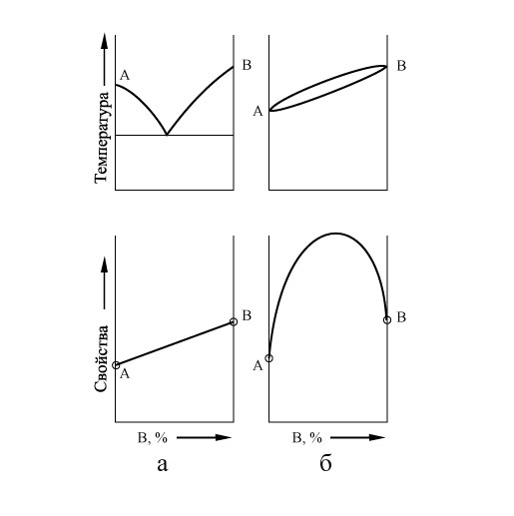
Рис. 2.8. Зависимость свойств сплавов от типа диаграммы состояния.

Контрольные вопросы
- Что такое компонент, фаза, сплав, диаграмма состояния?
- Как строиться диаграмма состояния и что она характеризует?
- К какому типу относится сплав Pb-Sb? Какие особенности его кристаллизации?
- Что такое эвтектика и при какой температуре происходит эвтектическое превращение?
- Каким образом по диаграмме можно определить химический состав фаз и их количественное соотношение?
- Проанализируйте доэвтектический, эвтектический и заэвтектический сплавы при охлаждении.
- Как определить химический состав доэвтектических и заэвтектических сплавов по структуре?
- К какому типу относится сплав Cu-Ni? Какие особенности его кристаллизации?
- Что представляет собой твердый раствор, его свойства?
- Чем объясняется ликвация в сплавах I и II типа. Меры ее предупреждения?
- Чем чистый металл отличается от сплава?

3. СПЛАВЫ НА ОСНОВЕ ЖЕЛЕЗА

Цель раздела: диаграмма состояния железо-углерод;компоненты, фазы и структурные составляющие системы, их характеристики, условия образования, свойства;
классификация углеродистых сталей;влияние углерода и постоянных примесей на свойства углеродистых сталей и их применение;маркировка углеродистых сталей, основные ГОСТы; свойства и назначение чугунов;факторы, влияющие на структуру чугуна;белый чугун,серый чугун,высокопрочный чугун,ковкий чугун,легированный чугун.
3.1. Основные понятия. Фазовая диаграмма состояния
Fe – Fe₃C

Диаграмма состояния Fe - C (Fe - Fe₃C) характеризует фазовый состав и превращения в системе железо - цементит (рис. 3.1, табл. 3.1).
Диаграмма железо - углерод (цементит) образована двумя компонентами: чистым железом (Fe) и углеродом (С), входящим в химическое соединение Fe₃C, называемое цементитом.
Поскольку устойчивое химическое соединение в диаграммах может быть рассмотрено как компонент, обычно диаграмму железо - углерод изображают только до содержания 6,67% С, соответствующего образованию химического соединения карбида железа Fe₃C, так как практическое значение имеет только эта часть диаграммы системы Fe - C (сплавы, содержащие больше углерода, очень хрупкие).
Диаграмма Fe - C (рис. 3.1) представлена в упрощенном виде, поскольку все сплавы, содержащие до 2,14% С, после кристаллизации имеют структуру аустенита (опущено так называемое перитектическое превращение).
1. Железо (Fe)– серебристо-серый металл, порядковый номер – 26, атомная масса ‒ 55,85, плотность ‒ 7,86 г/см, температура плавления ‒ 1539°С.
Техническое железо содержит примерно 99,8‒99,9% железа и 0,1‒0,2% примесей, состоящих более чем из десятка элементов. Для технически чистого железа температура плавления равна 1539^{о}С (±5 град), плотность 7,85 г/см³.

Основные компоненты диаграммы Fe – C
Железо обладает невысокой твердостью (∼80 НВ) и прочностью , но хорошей пластичностью .
При охлаждении и нагреве железо испытывает полиморфные превращения (рис. 3.2). Полиморфные модификации железа:
- (α-Fe) при T до 910°С. ‒ ОЦК
- (γ-Fe) при T от 910 до 1392°С. ‒ ГЦК
- (δ-Fe) при T от 1392 до 1539°С. ‒ ОЦК
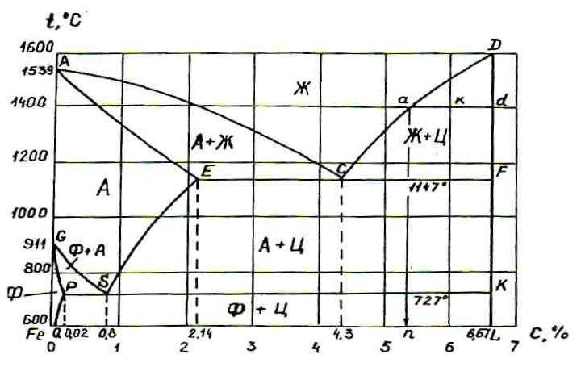

Рис. 3.1. Фазовая диаграмма сплавов системы железо-углерод

Полиморфные превращения в железе обязательно связаны с объёмными изменениями. У железа существует и магнитное превращение с точки Кюри равной 768°С.
2. Углерод (С)– неметалл, порядковый номер – 6, атомная масса ‒ 12,01.

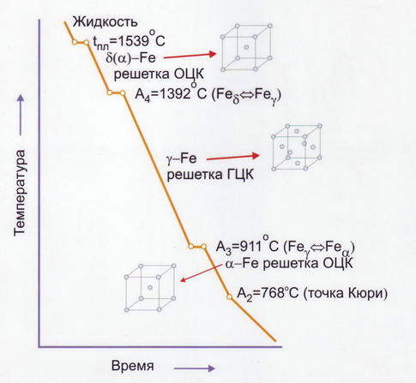

Рис. 3.2. Температурный полиморфизм железа. Кривая охлаждения железа
Основные фазы диаграммы состояния Fe - C
К основным фазам диаграммы состояния Fe - C относятся феррит,аустенит, цементит и графит.
1. Феррит (обозначается Ф или α) – твёрдый раствор внедрения углерода в α-железе. Различают низкотемпературный (α-феррит) на основе α-железа и высокотемпературный (δ-феррит) на основе δ-железа. Предельная концентрация углерода в низкотемпературном феррите мала и составляет 0,02% (точка Р), в высокотемпературном – 0,1% (точка Н, на упрощенной диаграмме опущена). Столь низкая растворимость углерода в альфа-железе обусловлена малым размером межатомных пор в ОЦК решетке. Значительная доля атомов углерода вынуждена размещаться в дефектах (вакансиях, дислокациях). Феррит это мягкая пластичная фаза с твердостью НВ 80‒100.
2. Аустенит(обозначается А или γ) – твёрдый раствор внедрения углерода в γ-железе. Он имеет ГЦК решетку, межатомные поры в которой больше, чем в ОЦК решетке, поэтому растворимость углерода в гамма-железе значительно больше и достигает 2,14% (точка Е). Аустенит пластичен () и прочнее феррита (170‒220 HB).
3. Цементит(обозначается Ц) – карбид железа Fe₃C с содержанием углерода 6,67%. Обладает высокой твёрдостью (≈800HB) и практически нулевой пластичностью (хрупкий). Имеет сложную ромбическую решетку. Температура плавления ≈1260°С. Цементит – соединение неустойчивое и при определенных условиях (нагреве) распадается на железо и свободный углерод в виде графита.
4. Графит (обозначается Г) – одна из полиморфных модификаций углерода. Имеет гексагональную кристаллическую решетку. Плотность 2,25 г/см. Обладает набором уникальных свойств. Температура плавления ‒ 3500°С. При 20°С это мягкий и очень не прочный материал, но с увеличением температуры прочность аномально растёт, и при 2500 градусах является самым прочным материалом на Земле.

Критические точки на диаграмме Fe - C
Таблица 3.1
Положение критических точек на диаграмме Fe - C
Точка | Темпера-тура,^{о}С | Содержание углерода, % | Точка | Температура, ^{о}С | Содержание углерода, %
А | 1539 | 0,00 | N* | 1392 | 0,11
B* | 1499 | 0,53 | G | 911 | 0,00
J* | 1499 | 0,16 | P | 727 | 0,02
С | 1147 | 4,30 | S | 727 | 0,8
D | 1600 | 6,67 | K | 727 | 6,67
E | 1147 | 2,14 | Q | 25 | 0,006
F | 1147 | 6,67 | L | 25 | 6,67
H* | 1499 | 0,11
Примечание: точки со значком * на упрощенных диаграммах не приведены. Точка А соединяется линиями с точками С и Е.

Критические линии диаграммы состояния Fe - C
ECF ‒ линия эвтектического превращения;
PSK ‒ линия эвтектоидного превращения;
GSK ‒ линия полиморфных превращений в железо-углеродистых сплавах;
AC и AE – соответственно линии начала и окончания кристаллизации аустенита;
CD ‒ линия начала кристаллизации цементита первичного (обозначается Ц_{I});
GS и GP – соответственно линии начала и окончания кристаллизации феррита;
Особое внимание следует уделить линиям SE и PQ, т.к. они определяют температуры выделения вторичных фаз.
SE ‒ линия ограничения растворимости углерода в аустените или линия выделения цементита вторичного (обозначают Ц_{II});
PQ – линия ограничения растворимости углерода в феррите или линия выделения цементита третичного (обозначают Ц_{III}).

Таким образом, на фазовой диаграмме Fe - C (рис. 3.1) присутствуют следующие однофазные и двухфазные области:
однофазные:
- область выше линии АСD ‒ жидкость (расплав железа и углерода);
- область, ограниченная линиями AESG ‒ аустенит;
- область, ограниченная линиями GPQ0 ‒ феррит;
двухфазные (вид фаз определяем по первому свойству коноды):
- область ACEA ‒ аустенит + жидкость;
- область СDFC ‒ цементит + жидкость;
- область GSPG ‒ феррит + аустенит;
- область SEFK – аустенит + цементит;
- область QPKL ‒ феррит + цементит.

3. 2. Структурная диаграмма железоуглеродистых сплавов

В диаграмме состояния железо ‒ цементит (Fe – Fe₃C) рассматриваются процессы кристаллизации железоуглеродистых сплавов (стали и чугуны) и превращения в их структурах при медленном охлаждении от жидкого сплава до комнатной температуры (рис. 3.3).
Краткая характеристика сплавов системы Fe-C
Все сплавы железа с углеродом, которые в результате первичной кристаллизации в равновесных условиях приобретают аустенитную (однофазную) структуру, называются сталями.

Рис. 3.3. Структурная диаграмма состояний Fe - C

Следовательно, сталь – это железоуглеродистый сплав с содержанием углерода до 2,14% .
Сплавы, содержащие от 2,14 до 6,67 углерода, называется чугунами. Сплавы с содержанием до 0,02% С называются техническим железом.
В зависимости от содержания углерода, а, следовательно, и структуры углеродистые стали делятся на доэвтектоидные (0,02%<C<0,8%), эвтектоидные(С=0,8%) и заэвтектоидные (0,8%<C<2,14%)
В белых чугунах, названных так по виду излома (светлый, блестящий) весь углерод находится в связанном состоянии – в виде цементита.
По структуре белые чугуны делятся на доэвтектические (2,14%<С<4,3%), эвтектические (С=4,3%) и заэвтектические (4,3%<С<6,67%).

Основные превращения в сплавах системы Fe - Fe₃C
Основные превращения в сплавах системы Fe - Fe₃C для метастабильного равновесия представлены в табл.3.2.
Температура наиболее важных превращений в железоуглеродистых сплавах или критические точки обозначают буквой А с соответствующими индексами. На практике при нагреве процессы начинаются и протекают при температурах несколько более высоких, чем при охлаждении.
Поэтому введены дополнительные обозначения критических точек. Для обозначения критических точек при нагреве добавляют букву с, при охлаждении – букву r, например, Ас₁, Ас₂, АС₃ ‒ при нагреве, Аr₁, Ar₂, Ar₃ ‒ при охлаждении.

Таблица 3.2
Основные превращения в железоуглеродистых сплавах при медленном
нагреве и охлаждении (рис. 3.3)
Линия | Температура превращения, ^{о}С | Сущность превращения |  |  | Обозначение критических точек
Линия | Температура превращения, ^{о}С | При нагреве |  | При охлаждении
 |  |  |  |  | При нагреве | При охлаждении
1 | 2 | 3 |  | 4 | 5 | 6
PSK | 727 | Превращение перлита в аустенит |  | Превращение аустенита в перлит | Ас₁ | Аr₁
M0 | 768 | Потери магнитных свойств для сталей, содержащих до 0,5% С |  | Возникновение магнитных свойств для тех же сталей | Ас₂ | Аr₂
GS | 911-727 | Окончание растворения феррита в аустените в доэвтектоидных сталях (начало полиморфного превращения аустенита в феррит |  | Начало выделения феррита из аустенита в доэвтектоидных сталях (окончание полиморфного превращения феррита в аустенит) | Ас₃ | Ar₃
SE | 727-1147 |  | Окончание растворения цементита вторичного в аустените в заэвтектоидных сталях и чугунах | Начало выделения цементита вторичного из аустенита в заэвтектоидных сталях и чугунах | Ас_{m} | Ar_{m}
AE | 1539-1147 |  | Начало плавления стали (линия «солидус») | Окончание затвердевания стали (линия «солидус») | - | -
ECF | 1147 |  | начало плавления чугуна (линия «солидус») | окончание затвердевания чугуна (линия «солидус») | - | -
ECF |  |  | превращение ледебурита (А+Ц) в жидкость (линия эвтектики) | превращение жидкости в ледебурит (линия эвтектики ) | - | -
АС | 1539-1147 |  | окончание расплавления стали и доэвтектического чугуна (линия ликвидус) | начало затвердевания стали и доэвтектического чугуна (линия ликвидус), начало выделения из жидкости аустенита | - | -
CD | 1147-1600 |  | Окончание расплавления заэвтектического чугуна (линия ликвидус) | Начало затвердевания заэвтектического чугуна при охлаждении (линия ликвидус). Начало выделения из жидкости к вторичного цементита | - | -
GP | 911-727 |  | Окончание полиморфного превращения аустенита | Начало полиморфного превращения феррита в аустенит | - | -
PQ | 727-25 |  | Начало выделения цементита третичного из феррита | Окончание растворения цементита третичного в феррите | - | -
Превращения в сплавах системы Fe - Fe₃C происходят как при затвердевании жидкой фазы, так и в твердом состоянии.

Первичная кристаллизация (происходит из жидкого сплава) идет в интервале кристаллизации между линиями ликвидус (ACD) и солидус (AECF).
В интервале кристаллизации все сплавы системы Fe - C состоят из двух фаз:
- жидкости Ж и кристаллов твердой фазы аустенита А (в сплавах с содержанием углерода до 4,3%);
- жидкости Ж и кристаллов цементита Ц (в сплавах с содержанием углерода свыше 4,3 до 6,67%).
В процессе первичной кристаллизации доэвтектоидных, эвтектоидной и заэвтектоидных сталей, а также доэвтектических чугунов концентрация жидкости изменяется по линии АС (линия ликвидус), а концентрация твердой γ-фазы (аустенит) – по линии АЕ (линия солидус).
Для заэвтектических чугунов начальная стадия кристаллизации заключается в выделении первичного цементита, концентрация которого постоянна (линия DFKL). Выделение цементита вызывает обеднение жидкости углеродом и, следовательно, изменение концентрации жидкости по линии DC (линия ликвидус).
Первичная кристаллизация доэвтектоидных, эвтектоидной и заэвтектоидных сталей завершается образованием аустенита А.
Особенностью первичной кристаллизации сплавов, содержащих более 2,14% С (доэвтектические, эвтектический и заэвтектические чугуны), заключается в том, что в них она заканчивается эвтектическим превращением при 1147^{о}С, когда из жидкости концентрацией углерода 4,3% (точка С) одновременно выделяются кристаллы аустенита концентрацией углерода 2,14% (точка Е) и цементита концентрацией углерода 6,67%.
Сплав, затвердевающий при одной постоянной температуре и образующий в твердом состоянии смесь фаз, называют эвтектическим.
Структура эвтектического сплава системы Fe - C, представляющего собой смесь аустенита и цементита, называется ледебуритом(первичным) Л_{I}.
Реакция изотермического эвтектического превращения записывается следующим образом: ЖС→ АЕ +Ц
В доэвтектических сплавах эвтектическому превращению предшествует выделение аустенита, а в заэвтектических ‒ первичного цементита (Ц_{I}). Таким образом, в результате первичной кристаллизации структура доэвтектического чугуна состоит из кристаллов аустенита А и ледебурита первичного Л_{I}, заэвтектического – из кристаллов первичного цементита Ц_{I} и ледебурита первичного Л_{I}. Содержание углерода в ледебурите всегда постоянно и равно 4,3%.

Вторичная кристаллизация вызвана превращением железа одной модификации в другую и переменной растворимостью углерода в аустените и феррите.
Вторичная кристаллизация доэвтектоидной стали.
Линии GS и ES – линии температур начала вторичной кристаллизации. Точка G соответствует полиморфному превращению чистого железа (γ-Fe в α-Fe). У сталей этот процесс также происходит, но ввиду того, что в решетке γ-Fe имеется то или иное количество углерода, он протекает при более низких температурах, чем у чистого железа. Кроме того, переход γ-Fe в α-Fe у сталей осуществляется не при постоянной температуре, а в интервале температур (между линиями GSE и PSK).
Следовательно, линия GS диаграммы для доэвтектоидных сталей, содержащих до 0,8% С, соответствует температурам, при которых начинается выделение феррита из аустенита (так как сталь содержит не чистое γ-Fe , а твердый раствор углерода в γ-Fe , т.е. аустенит).
До температуры Аr₃ доэвтектоидные стали сохраняют первичную структуру аустенита, причем аустенит является ненасыщенным твердым раствором. При достижении температуры Аr₃аустенит становится насыщенным и малейшее переохлаждение делает его перенасыщенным, начинается полиморфное превращение с образованием зародышей новой фазы – феррита (по линии GS).
Обе фазы (аустенит и феррит) при конкретных температурах (в интервале Аr₃ - Аr₁) находятся в равновесии и насыщены по углероду. Перекристаллизация аустенита в феррит сопровождается ростом и увеличением количества зерен феррита, а также увеличением (весьма небольшим) концентрации углерода в нем.
Эти процессы в свою очередь обуславливают постепенно обогащение оставшегося аустенита углеродом. Объемы, занятые аустенитом, уменьшаются, но в них вытесняется углерод. Состав аустенита изменяется по линии GS.
По достижении температуры Аr₁ избыточная фаза феррит имеет наивысшую концентрацию углерода 0,02%, а оставшийся аустенит с концентрацией 0,8% углерода распадается с образованием эвтектоида(мелкодисперсной феррито-цементитной смеси), называется перлитом(П).
Реакция изотермического эвтектоидного превращения записывается следующим образом: А_{S}→ Ф_{Р} +Ц.
После завершения эвтектоидного превращения структура доэвтектоидных сталей складывается из двух составляющих: феррита и перлита. С увеличением содержания углерода в стали количество ферритной составляющей уменьшается, количество перлита увеличивается.

Вторичная кристаллизация эвтектоидной стали.
Если сталь содержит 0,8% С, её вторичная кристаллизация будет протекать при постоянной температуре (727^{о}С) и сопровождаться только одним процессом – образованием перлита. Это объясняется тем, что в данном случае содержание углерода в стали соответствует эвтектоидному составу.

Вторичная кристаллизация заэвтектоидной стали.
Процесс вторичной кристаллизации стали, содержащей более 0,8% углерода (заэвтектоидной), характеризуется линиями ES и SK. Точка Е указывает на максимальное количество углерода, которое может быть растворено в аустените, а точка S – на количество углерода, которое может быть растворено в аустените при 727^{о}С.
Линия ES соответствует предельной растворимости углерода в аустените при соответствующих температурах.
Заэвтектоидные стали имеют аустенитную структуру до критической температуры Ar_{m}. При охлаждении ненасыщенного аустенита он постепенно насыщается углеродом и при температуре Аr_{m} оказывается предельно насыщенным углеродом.
Затем при дальнейшем охлаждении до Аr₁ он, становясь в двухфазной области перенасыщенным, выделяет цементит вторичный Ц_{II}, располагающийся в виде оболочек (сетки) по границам зерен аустенита.
Образование и рост зерен в процессе охлаждения высокоуглеродистой фазы – цементита (С=6,67%) сопровождается уменьшением содержания углерода в аустените по линии ES. Аустенит обедняется углеродом до концентрации 0,8% и при температуре критической точке Аr₁ (727^{о}С) претерпевает эвтектоидное превращение, образуется перлит.
На этом процесс вторичной кристаллизации заканчивается и структура любой заэвтектоидной стали складывается из двух составляющих: перлита и цементита вторичного П(Фр+Ц) + Ц_{II}. С увеличением содержания углерода количество вторичного цементита увеличивается.

Вторичная кристаллизация чугунов.
Особенностью всех сплавов с содержанием углерода от 2,14 до 6,67% является наличие в их структуре ледебурита. Кроме ледебурита структура белых чугунов может содержать аустенит (А+Л_{I}) – в доэвтектических чугунах, и цементит первичный (Ц_{I} + Л_{I}) – в эвтектических чугунах.
Так как ледебурит представляет собой механическую смесь аустенита и цементита, то по существу, в структуру белого чугуна входят аустенит и первичный цементит. В твердом состоянии цементит не претерпевает структурных превращений, следовательно, вторичная кристаллизация чугунов связана только с теми превращениями, которые происходят в аустените при его охлаждении.
Высокоуглеродистый аустенит при охлаждении подвергается двум превращениям. Первое состоит в выделении избыточного углерода в виде вторичного цементита в интервале температур от 1147 до 727^{о}С. При понижении температуры от 1147^{о}С предельная концентрация углерода в аустените уменьшается в соответствии с линией ES от 2,14 до 0,8%.
Второе превращение заключается в образовании перлита при температуре 727^{о}С. После этого превращения структура чугунов будет следующей:
Доэвтектический чугун: П+Ц_{II}+Л_{II} (превращенный ледебурит);
Эвтектический чугун: Л_{II} (превращенный ледебурит);
Заэвтектический чугун: Ц_{I} + Л_{II} (превращенный ледебурит).
Превращенный ледебурит (или вторичный) отличается от ледебурита, существующего при температурах выше 727^{о}С.

Выделение третичного цементита.
При температурах ниже 727^{о}С все двухфазные сплавы состоят из феррита и цементита (рис.1), так как других фаз при этих температурах не может быть. Феррит при 727^{о}С для всех сплавов от 0,02 до 6,67% С насыщен углеродом и содержит 0,02% С (крайняя левая точка горизонтали при 727^{о}С).
При понижении температуры твердый раствор становится перенасыщенным углеродом (линия PQ). Поэтому из феррита выделяются атомы углерода, которые образуют фазу, богатую углеродом – цементит. Цементит, выделяющийся из феррита в результате уменьшения растворимости в нем углерода, называется третичным цементитом, его обозначают Ц _{III}.
В условиях полного равновесия к концу охлаждения в феррите остается менее 0,006% углерода. Третичный цементит обнаруживается на границах зерен феррита.
Также и при охлаждении технического железа происходит выделение Ц_{III.} Структура состоит из феррита и третичного цементита Ф + Ц _{III}.
Доэвтектоидные стали имеют структуру, состоящую из феррита, перлита и цементита третичного Ф + П(Ф+Ц) + Ц _{III}. С увеличением содержания углерода в стали количество ферритной составляющей уменьшается, количество перлита увеличивается. Количество цементита третичного незначительно, но его можно в структуре не учитывать.
В эвтектоидной стали выделившийся третичный цементит в структуре не виден, так как он присоединяется к цементиту, входящему в перлит.

Особенности микроскопического исследования
структур сплавов системы Fe - C
Итак, сплавы в зависимости от количества, формы, величины и расположения фаз имеют различное строение (структуру), которое и определяет их свойства. Так, при комнатной температуре в двухфазной области наблюдаем следующие структуры (с увеличением содержания углерода): Ф+Ц _{III}; Ф+ Ц _{III}+П ; П; П+ Ц_{II}; П+ Ц_{II}+Л_{II}; Л_{II}; Л_{II} + Ц_{I} (рис. 4), а Ф, П, Л, Ц_{I}, Ц_{II}, и Ц_{III} называются структурными составляющими.
При рассмотрении в микроскоп они характеризуются формой, величиной и определенным расположением.
Аустенит (А) в железоуглеродистых сплавах может существовать только при высоких температурах. Как и всякий твердый раствор, аустенит имеет микроструктуру, представляющую собой зерна твердого раствора (рис. 3.4, а).
Феррит (Ф) при наблюдении в микроскоп виден в виде светлых зерен (рис. 3.4, б)
Перлит (П) – эвтектоидная смесь феррита и цементита. При небольших или при очень тонких пластинках феррита и цементита перлит под микроскопом виден в виде темных участков. При большем увеличении (500‒1000 раз) или при крупных пластинках видна темная полосчатая структура (рис. 3.4, г)
За счет упрочняющего влияния цементита перлит имеет более высокую прочность и твердость, чем феррит, но пониженные характеристики вязкости и пластичности.
Цементит третичный, выделяющийся по границам зерен феррита в сплавах до 0,02% С, при наблюдении в микроскоп виден между зерен феррита (на границах) в виде светлых прожилок (рис. 3.4, б)
Цементит вторичный при охлаждении выделяется из аустенита (при С >0,8%) и при наблюдении в микроскоп виден в виде светлой сетки между зернами перлита (рис. 3.4, д).
Ледебурит ‒ эвтектическая смесь аустенита и цементита (при температурах выше 727^{о}С) или перлита и цементита (Л_{II}, при более низких температурах). Имеет высокую твердость и хрупкость. Его микроструктура – светлое поле (цементит) с темными включениями (перлит) (рис. 3.4, ж)
Цементит первичный – выделяется из жидкости в процессе кристаллизации в виде пластин (под микроскопом виден в виде светлых полос (реек) на фоне ледебурита (рис. 3.4, з), определяет высокую твердость и хрупкость белого чугуна.

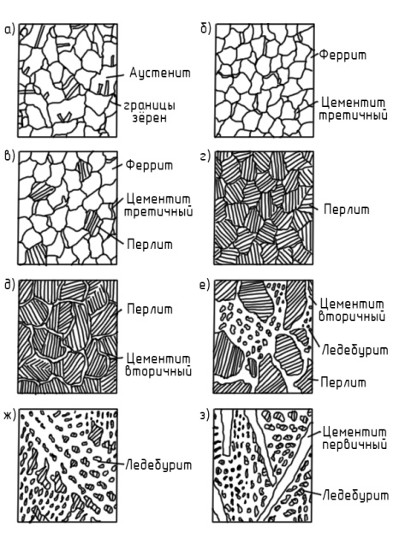

Рис. 3.4. Структуры: а – аустенит; б – феррит + цементит третичный (техническое железо);
в – феррит + цементит третичный + перлит (доэвтектоидная сталь); г – перлит (эвтектоидная сталь, С =0,8%); д – перлит + цементит вторичный (заэвтектоидная сталь); e – перлит + цементит вторичный + ледебурит (доэвтектический белый чугун); ж – ледебурит (эвтектический белый чугун, С=4,3%);
з – цементит первичный + ледебурит (заэвтектический белый чугун)

3.3. Построение кривых охлаждения в системе Fe - C
В качестве примера рассмотрим подробнее превращения, протекающие при охлаждении сплавов с различным содержанием углерода: эвтектоидной стали, С=0,8% (сплав I) и эвтектического чугуна, С = 4,3% (сплав II)

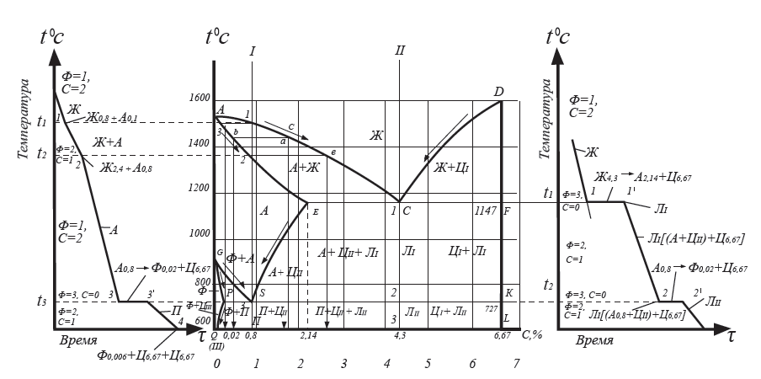

Рис. 3.5. Диаграмма состояния Fe - Fe₃C и кривые охлаждения стали и чугуна
Положение сплавов на диаграмме показано вертикальными линиями. В соответствии с точками пересечения вертикальных линий с линиями диаграммы изобразим кривую охлаждения стали слева, а кривую охлаждения чугуна – справа от диаграммы (См. рис. 3.5).
При построении кривых охлаждения и их анализе необходимо обратить внимание на различный наклон их отдельных участков, который зависит от следующих факторов:
1. Для однофазных состояний наклон кривых надо изображать более крутым.
2. Чем меньше разность температур сплава и среды охлаждения, тем меньше скорость охлаждения и, следовательно, наклон кривой охлаждения. Так, например, верхняя часть кривой охлаждения сплава I, относящаяся к жидкой фазе Ж, имеет более крутой наклон (большая скорость охлаждения) по сравнению с частью кривой, относящейся к γ-фазе (меньшая скорость охлаждения).
3. При переходе в двухфазную область (в интервал кристаллизации), благодаря выделению скрытой теплоты кристаллизации, наклон кривой охлаждения делается более пологим, и она имеет выпуклость.
4. Трехфазным состояниям сплавов (на диаграммах горизонтали) на кривых охлаждения соответствуют горизонтальные участки.

Сплав I
Сплав I имеет три критические точки или температуры, соответствующие точкам перегибов на кривой охлаждения, которые свидетельствуют о начале или конце тех или иных превращений. Критические точки обозначены цифрами 1, 2 и 3 (точка 4 не является критической).
Охлаждение жидкого (ненасыщенного) расплава.
Выше температуры t₁ сплав представляет собой жидкий раствор углерода в железе (Ж). По правилу фаз Гиббса при Ф=1, К=2 вариантность системы С=2, т.е. имеет две степени свободы. Это значит, что можно (в определенных пределах) менять температуру и концентрацию фазы, т.е. жидкий раствор не является насыщенным. Для сплава в таком состоянии характерно беспорядочное распределение и движение атомов компонентов.
По мере понижения температуры до t₁ (температуры начала кристаллизации или ликвидуса) энергия этого движения постепенно уменьшается, и вблизи от температуры t₁ в жидкости создаются условия, благоприятные для зарождения центров кристаллизации.
Кристаллизация сплава I
Как только температура сплава I понизится до t₁, жидкость станет насыщенной относительно γ-кристаллов (аустенита). При малейшем понижении температуры ниже t₁ из жидкости состава точки 1, расположенной на кривой ликвидуса, начнут выделяться первые кристаллы твердого γ-раствора (аустенита).
Применяя второй свойство коноды определим состав певых кристаллов аустенита. Для этого проведем коноду из точки 1 до пересечения с линией солидуса, обозначим точку пересечения буквой S и спроектируем её на ось концентраций (0,1%С).
Таким образом, начальная стадия кристаллизации сплава I при температуре t₁, будет заключаться в выпадении из жидкости состава точки 1 первых кристаллов аустенита состава точки S, что можно записать как Ж_{0,8} +А_{0,1}.
Точка 1 соответствует началу кристаллизации сплава, точка 2 – концу кристаллизации. Между точками 1 и 2 (т.е. между температурами ликвидуса и солидуса) сплав находится в двухфазном состоянии.
По первому свойству коноды находим, что между ликвидусом и солидусом присутствуют две фазы – жидкость и кристаллы аустенита. При двух компонентах и двух фазах система в интервале кристаллизации моновариантна (С=K‒Ф+1=2‒2+1=1), т.е. можно изменять температуру сплава, но каждой температуре будет соответствовать строго определенная концентрация фаз.
Концентрацию фаз в интервале кристаллизации определяем по второму свойству коноды. Так состав жидкой фазы в точке а (некоторая произвольная точка) сплава I определяется проекцией на ось концентрации точки с, лежащей на линии ликвидуса, а состав твердой фазы – проекцией на ось концентраций точки в, лежащей на линии солидуса.
Количество жидкой и твердой фазы определяем по третьему свойству коноды (правило отрезков): количество жидкой фазы пропорционально соотношению ва/вс, количество твердой фазы ‒ ас/вс.
Закончится кристаллизация сплава I должна в точке 2, когда последняя капля жидкости, имеющая состав точки (Ж_{2,4}), затвердевает. Отрезок, показывающий количество твердой фазы, равняется нулю в точке 1, когда только началась кристаллизация, и количеству всего сплава в точке 2, когда кристаллизация закончилась.
Состав жидкости в процессе кристаллизации изменяется по кривой 1-(показано стрелкой), а состав кристаллов аустенита – по кривой S – 2 (показано стрелкой), и в момент окончания кристаллизации состав кристаллов такой же, как и состав исходной жидкости (А_{0,8}).
Охлаждение аустенита.
Кристаллы аустенита не претерпевают изменений до точки 3 и представляют собой ненасыщенный твердый раствор углерода в γ-железе (аустенит). Аналогично, как и в однофазной области выше температуры t₁, в интервале t₂-t₃ наблюдается простое физическое охлаждение кристаллов аустенита.
Эвтектоидное превращение аустенита.
Точка 3 сплава I соответствует так называемой эвтектоидной точке S диаграммы состояния Fe - C, которая показывает минимальную температуру равновесного существования аустенита (727^{о}С). При этой температуре начинается эвтектоидный распад аустенита (А) с одновременным образованием двух новых фаз определенной концентрации: феррита точки Р (Фр) и цементита точки К (Цк) (индекс возле символа, обозначающего фазу, показывает состав фазы).
В результате образуется смесь двух фаз, называют эвтектоидом. В железоуглеродистых сплавах эвтектоид называют перлитом (П). Эвтектоидная реакция протекает по следующей схеме:

П
Эвтектоидное превращение протекает при постоянной температуре (то есть, изотермически) и при постоянном составе реагирующих фаз, так как в двухкомпонентном сплаве одновременно присутствуют три фазы: феррит (0,02% С), цементит (6,67% С) и аустенит (0,8% С).
Число степеней свободы системы равно нулю: C=К‒Ф+1=2 (Fe, C) – 3(Ф, А, Ц)+1=0 (на кривой охлаждения площадка 3-3’).
Для эвтектоида характерно определенное количественное соотношение фаз, которое определяется отрезками:

Перлит чаще имеет пластинчатое строение, т.е. состоит из чередующихся пластинок феррита и цементита.
Охлаждение эвтектоида, выделение из феррита третичного цементита.
При нормальной температуре толщина пластинок перлита находится в соотношении не 7,53:1, как при температуре 727^{о}С, а в соотношении 7,34:1. Это объясняется тем, что при дальнейшем охлаждении сплава I ниже точки 3 (или точки S на диаграмме), состав α-фазы (или феррита), входящей в эвтектоид, изменяется по линии PQ (показано стрелкой), растворимость углерода в феррите уменьшается, в результате чего по границам кристаллов феррита выделяются кристаллы цементита третичного.
При нормальной температуре состав эвтектоида в сплаве I будет включать: Ф_{Q}+Ц_{III}+Ц_{К}, т.е. феррит и цементит. Выделение третичного цементита из эвтектоида обнаруживается при микроскопическом исследовании, так как он объединяется с той же (одноименной) фазой эвтектоида.
Между точками 3’- 4 сплав находится в двухфазном состоянии. При двух компонентах и двух фазах система моновариантна (С=К‒Ф+1=2‒2+1=1), т.е. без изменения количества фаз может быть изменена температура. При этом каждой температуре соответствует строго определенный состав фаз.
Сплав II
Сплав II (рис. 3.4. а, в) имеет две критические точки 1 и 2, соответствующие эвтектическому и эвтектоидному превращениям.
Охлаждение жидкого (ненасыщенного) расплава
Все рассуждения относительно состояния сплава II при температурах выше температуры t₁, аналогичны приведенным выше в отношении сплава I.
Эвтектическое превращение.
Сплав II – эвтектический белый чугун (4,3% С) полностью кристаллизуется при эвтектической температуре 1147^{о}С изотермически с одновременным выделением двух фаз: аустенита точка Е (А_{2,14}) и цементита точки F (Ц_{6,67}).
Превращение (эвтектическая реакция) нонвариантно, так как при двух компонентах в реакции участвуют три фазы: С= К‒Ф+1 = 2 (Fe, C) – 3 (Ж, А, Ц) +1 = 0, поэтому на кривой охлаждения (рис. 3.4, в) горизонтальная площадка I-I’.
Образующаяся в результате эвтектической реакции смесь этих фаз называется ледебуритом первичным (Л_{I}):

Л_{I}
Фазовый состав ледебурита первичного, как и любой эвтектики, постоянен и определяется отношением отрезков
Охлаждение ледебурита первичного, выделение из аустенита вторичного цементита.
При понижении температуры от 1147 до 727^{о}С (точки 1’-2) предельная концентрация углерода в аустените изменяется по линии ЕS (показано стрелкой) от 2,14 до 0,8%. Вследствие изменения растворимости углерода аустенит выделяет высокоуглеродистую фазу – кристаллы цементита вторичного, которые будут иметь такой же состав, как и цементит в составе эвтектики.
Что касается равновесия фаз, входящих в ледебурит первичный (аустенит + цементит), то оно является моновариантным (С=K‒Ф+1=2‒2+1=1) и реализуется в интервале температур от 1147 до 727^{о}С, т.е. можно изменять температуру не нарушая фазового равновесия в системе.
Так как во всех чугунах после окончания кристаллизации имеется аустенит, то все они в интервале температур от 1147 до 727^{о}С претерпевают фазовое превращение с образованием вторичного цементита.
После охлаждения до 727^{о}С (точка 2) структура сплава II будет следующей: Л_{I}(А_{S}+Ц_{II}+Ц_{F}).
Выделение вторичных кристаллов из эвтектических составляющих обычно не обнаруживаются при микроскопическом исследовании, так как вторичные выделения объединяются с одноименной фазой эвтектики.
Эвтектоидное превращение.
В точке 2, т.е. при температуре 727^{о}С, аустенит эвтектики имеет концентрацию, равную 0,8% С (А_{0,8}), и при этой температуре происходит перлитное превращение:

П
Эвтектоидное (перлитное) превращение реализуется в условиях равновесия трех фаз, имеющих постоянную концентрацию: насыщенный твердый раствор углерода в α-железе (Фр), насыщенный твердый раствор углерода в γ-железе (As) и химическое соединение карбид железа (Цк).
Нонвариантная система (С=К‒Ф+1=2‒3+1=0) может существовать при строго определенной температуре (727^{о}С), и на кривой охлаждения появляется горизонтальная площадка 2-2’. Ледебурит, состоящий из перлита и цементита, носит название вторичного (Л_{II}) или превращенного.
Охлаждение ниже линии эвтектоидного превращения, выделение из феррита третичного цементита.
Дальнейшее охлаждение сплава II (участок 2’-3 кривой охлаждения) сопровождается выделением из кристаллов феррита цементита третичного вследствие уменьшения растворимости углерода в феррите (линия PQ), однако выделить в структуре третичный цементит невозможно, так как он сливается с цементитом эвтектическим.
Выделение кристаллов цементита третичного из феррита при переменной температуре согласуется с правилом фаз, так как число степеней свободы в этом случае равно единице (С=К‒Ф+1=2‒2+1=1). Структура сплава II при температурах ниже 727^{о}С представляет собой: Л_{II}[П(Ф+Ц_{II}+Ц_{К})+Ц_{II}+Ц_{F}]. Как видно, структуру сплава определяют две фазы: феррит и цементит.
Характеристика процессов превращений, происходящих в сплавах I и II, сведена в табл. 3.3.

Таблица 3.3
Кристаллизация сплавов по диаграмме Fe - Fe₃C (рис. 3.5)
Сплав | Т, ^{о}С  (при охла-ждении) | Процессы, происходящие в сплавах при охлаждении | С=К-Ф+1 (степень свободы)
Сплав I,  C=0,8% | До 1 | Охлаждение жидкого (ненасыщенного) раствора | C=2‒1+1=2
Сплав I,  C=0,8% | 1-2 | Выделение из жидкости кристаллов аустенита Ж→А | C=2‒2+1=1
Сплав I,  C=0,8% | 2-3 | Охлаждение аустенита | C=2‒2+1=1
Сплав I,  C=0,8% | 3-3’ | Эвтектоидное превращение (перлит) | C=2‒3+1=0
Сплав I,  C=0,8% | 3’-4 | Выделение из феррита третичного цементита Ф→ЦIII | C=2‒2+1=1
Сплав II,  C=4,3% | До 1 | Охлаждение жидкого (ненасыщенного) раствора Ж | C=2‒1+1=2
Сплав II,  C=4,3% | 1-1’ | Эвтектическое превращение (ледебурит) | C=2‒3+1=0
Сплав II,  C=4,3% | 1’-2 | Выделение из аустенита вторичного цементита А→ЦII | C=2‒2+1=1
Сплав II,  C=4,3% | 2-2’ | Эвтектоидное превращение (перлит) | C=2‒3+1=0
Сплав II,  C=4,3% | 2’-3 | Выделение из Феррита третичного цементита Ф→ЦIII | C=2‒2+1=1

3.4. Основные понятия об отожженных сталях

Равновесным состоянием называется такое состояние, при котором все фазовые превращения, присущие сплаву, полностью завершились и сплав получил минимум свободной энергии.
Равновесные структуры сталей и превращение в них описываются диаграммой состояния системы . Допустимо считать, что равновесные структуры в сталях формируются при реальных малых скоростях охлаждения, например, при охлаждении вместе с выключенной печью, в которой они нагревались до температур, соответствующих аустенитной области диаграммы .
Операция термической обработки, при которой путем нагрева, выдержки и последующего медленного охлаждения образуются устойчивые (равновесные) структуры стали (см. рис.3.6) называют отжигом.

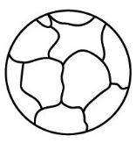
Рис. 3.6. Равновесная структура стали

Отжигом достигают:
- существенного уменьшения внутренних напряжений, возникших в результате предыдущей обработки или кристаллизации;
- снижения твердости для облегчения последующей механической обработки;
- выравнивания состава и структуры стали, обладающей после кристаллизации химической или структурной неоднородностью;
- измельчения зерна для повышения механических свойств стали.
Виды отжига
На практике различают несколько видов отжига: полный и неполный (с полной или частичной фазой перекристаллизацией), изотермический, диффузионный, отжиг на зернистый перлит и рекристаллизационный (без фазовой перекристаллизации). Отдельной разновидностью отжига является нормализация.
Полный отжиг обычно применяют для доэвтектоидных сталей (С<0,8%). Сталь нагревают на 30-50°С выше критической точки Ac3 (линия GS, рис.3.7), выдерживают до полного преобразования перлита и феррита в аустенит и медленно охлаждают со скоростью, не превышающей 20-50°С в час. Такая скорость охлаждения обычно достигается при охлаждении вместе с печью.
Неполному отжигу подвергают заэвтектоидные стали (С>0,8%). Преобразование перлита в аустенит в этих сталях происходит на линии SK, поэтому заэвтектоидную сталь достаточно нагреть на 30-50°С выше критической точки Ас1 (линия SK, рис.3.7)
Изотермический отжиг заключается в нагреве стали до аустенитного состояния, ускоренном охлаждении ее до температуры немного ниже Аr1, выдержке в этой области, достаточно для преобразования аустенита в перлит и феррит и последующего охлаждения на воздухе. Изотермический отжиг позволяет сократить достаточно продолжительную операцию обычного отжига.
Диффузионный отжиг (гомогенизация) производится для выравнивания структуры и химического состава твердого раствора. Такому отжигу подвергают слитки или отливки из легированных сталей, имеющих значительную дендритную ликвацию и неоднородный химический состав.
Диффузия в твердом растворе приводит к выравниванию концентрации углерода и примесей в железе. Сталь нагревают до температуры 1050-1150⁰С, выдерживают (8-15 часов) и медленно охлаждают. Для измельчения зерна, выросшего в процессе диффузионного отжига отливки дополнительно подвергаются нормализации.
Отжиг на зернистый (глобулярный) перлит. Обычно в отожженной стали присутствует пластинчатый перлит (см. рис.3.7). Механические свойства стали (особенно ударная вязкость) могут быть повышены, если пластинками цементита придать округлую форму. Этого можно достичь очень длительной выдержкой несколько ниже Ar1, т.е. около 700^{о}С. Отжиг на зернистый перлит производят следующим образом: сталь нагревают немного выше Ac1, делают небольшую выдержку, чтобы цементит перлита не успел полностью раствориться в аустените. Остатки цементита являются зародышами, на которых выделяется цементит из аустенита при последующем медленном охлаждении. Цементит имеет форму округлых зерен (рис.3.7).
Рекристализационный отжиг применяется для металлов, подвергнутых холодной пластической деформации: холодной прокатке, волочению, холодной штамповке и т.п. Этот отжиг снижает твердость и прочность, вызванные наклепом, восстанавливает исходные пластичность и вязкость.
В деформированных зернах возникают новые мелкие зерна с неискаженной кристаллической решеткой. Структура металла становится равновесной.
Температура рекристаллизационного отжига 650-680^{о}С, т.е. примерно на 200^{о}С выше температуры порога рекристаллизации.
Температура рекристаллизационного отжига 650-680^{о}С, т.е. примерно на 200^{о}С выше температуры порога рекристаллизации.
Нормализация заключается в нагреве стали до температуры Ac3, Acm, (линия GSE) + 30-50^{о}С, выдержки при этой температуре и последующего охлаждения на воздухе (рис.3.8). При этом превращение аустенита происходит при некотором переохлаждении. Поэтому, хотя структурные составляющие нормализованной стали те же что и отожженной, структура нормализованной стали отличается более мелким зерном, а в тонкостенных деталях образуется сорбитообразный перлит.
Вследствие этого нормализованная сталь по сравнению с отожженной обладает несколько более высокой твердостью.
При нагреве заэвтектоидной стали выше критической температуры Acm, (линия SE) цементитная сетка растворяется в аустените и при ускоренном охлаждении (на воздухе) не успевает вновь образоваться.
Нормализация стали является простой и производительной термической операцией часто применяемой в заводской практике.
Основные структурные составляющие углеродистых сталей в равновесном состоянии
К основным структурным составляющим отожженных сталей относятся однофазные - феррит, аустенит, цементит и двухфазная структура - перлит.
Феррит. Существуют две разновидности феррита – низкотемпературный α-феррит и высокотемпературный δ-феррит
Низкотемпературный α-феррит (феррит) – твердый раствор внедрения углерода в α-железо, которое имеет объемно-центрированную кубическую решетку (ОЦК решетка). Предельная растворимость углерода в феррите равна 0,02% при 723°С (точка Р на диаграмме Fe-C). При понижении температуры растворимость углерода в феррите уменьшается и при 20 °С равна 0,01% (точка Q).

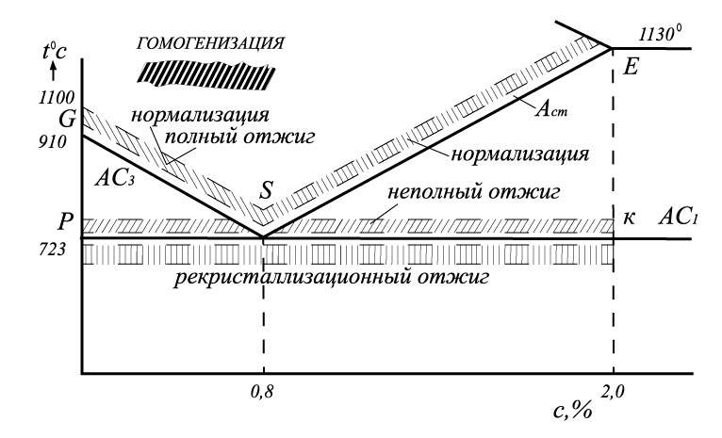
Рис. 3.7. Левая часть диаграммы железо-углерод.
Интервалы температур нагрева при разных видах термической обработки

Феррит мягок (твердость по Бринелю 70-80 ед.), обладает большим относительным удлинением (до 40%). Под микроскопом феррит выглядит в виде светлых однородных зерен.
Высокотемпературный δ-феррит - твердый раствор внедрения углерода в δ-железо которое имеет ОЦК решетку. Максимальная растворимость углерода в δ-феррите - 0,01% при 1492°С (точка Н).
Аустенит – твердый раствор внедрения углерода в γ-железо которое имеет гранецентрированную кубическую решетку (ГЦК решетка). Максимальная растворимость углерода в аустените равна 2% при 1130 °С (точка Е). При температуре 723 °С аустенит содержит 0,8% углерода (точка S).
Цементит– химическое соединение углерода с железом - карбид железа Fe₃C содержащий 6,67% C имеет сложную ромбоэдрическую решетку с плотной упаковкой атомов. Цементит обладает высокой твердостью (твердость по Бринеллю ≈ 800 ед.) и хрупкостью. Цементит является метастабильной фазой, т.е. при нагревании до высокой температуры он становиться нестабильным и распадается на стабильные фазы аустенит и графит.
По структуре цементит различают:
- Первичный Ц - кристаллизуется из жидкости при температуре, соответствующей линии СД. Под микроскопом наблюдается в виде светлых пластин
- Вторичный Ц - образуется при выделении углерода из аустенита при понижении температуры, от 1130 до 723 0С (линия ЕS). Под микроскопом в сталях с содержанием более 0,8% 0С цементит вторичный наблюдается в виде сетки по границам зёрен
- Третичный Ц - образуется при выделении углерода из феррита при температурах ниже 723° С. Хорошо наблюдается в сталях с содержанием 0,01…0,02% С в виде отдельных островков по границам зерен феррита.
Перлит - эвтектоидная смесь феррита и цементита пластинчатого строения с содержанием углерода 0,8%, образуется из аустенита при постоянной температуре на линии эвтектоидного превращения РSК по реакции А_{s}→ Ф_{р} + Ц_{к} и находится при этой температуре в равновесии с аустенитом состава точки S.
Структура отожженной стали
В результате отжига сталь получает мелкозернистую, равновесную структуру свободную от внутренних напряжений. Она становится относительно мягкой и вязкой.
Структура стали зависит от содержания в ней углерода, по структуре и содержанию углерода стали подразделяется на (рис.3.8):
- сплавы с содержанием углерода менее 0,02% (левее точки Р) называются техническим железом,
- сплавы с содержанием углерода до 0,8% (левее точки S) – доэвтектоидной сталью,
- сплавы с содержанием углерода 0,8% (точка S) – эвтектоидной сталью,
- сплавы с содержанием углерода более 0,8% (правее точки S) – заэвтектоидной сталью.
Из диаграммы состояния видно, что техническое железо может быть однофазным со структурой феррита (Ф) или двухфазным со структурой феррита и цементита третичного (Ф+Ц3).
Округлые зерна феррита при травлении шлифа 4-6- процентным раствором азотной кислоты в спирте имеют цвет светлой соломы. Светло-голубой Ц3 располагается в виде тонких включений по границам зерен феррита.
Доэвтектоидные стали содержат С<0,8% и состоит из феррита (светлые зерна) и перлита (темные зерна). Пропорционально увеличению в них содержания углерода растет доля перлита (рис.3.9).
Общее количество углерода в стали равно:
Cобщ = Cферрита + Cперлита ≈ Cперлита
В последнем, находится практически весь углерод стали, т.к. в феррите при комнатной температуре углерода крайне мало (10-7%). По структуре стали, находящейся в равновесном состоянии, можно определить содержание в ней углерода. Для этого при любом рекомендуемом увеличении микроскопа определяется площадь поверхности шлифа стали, занятой перлитом.
Например, если в стали содержится 50% перлита, то количество углерода в ней:
≅ 0,40%, где 0,8 – содержание углерода в перлите,%.
По ГОСТ 1050-88 сталь, содержащая 0,40% С, является качественной конструкционной сталью марки 40.

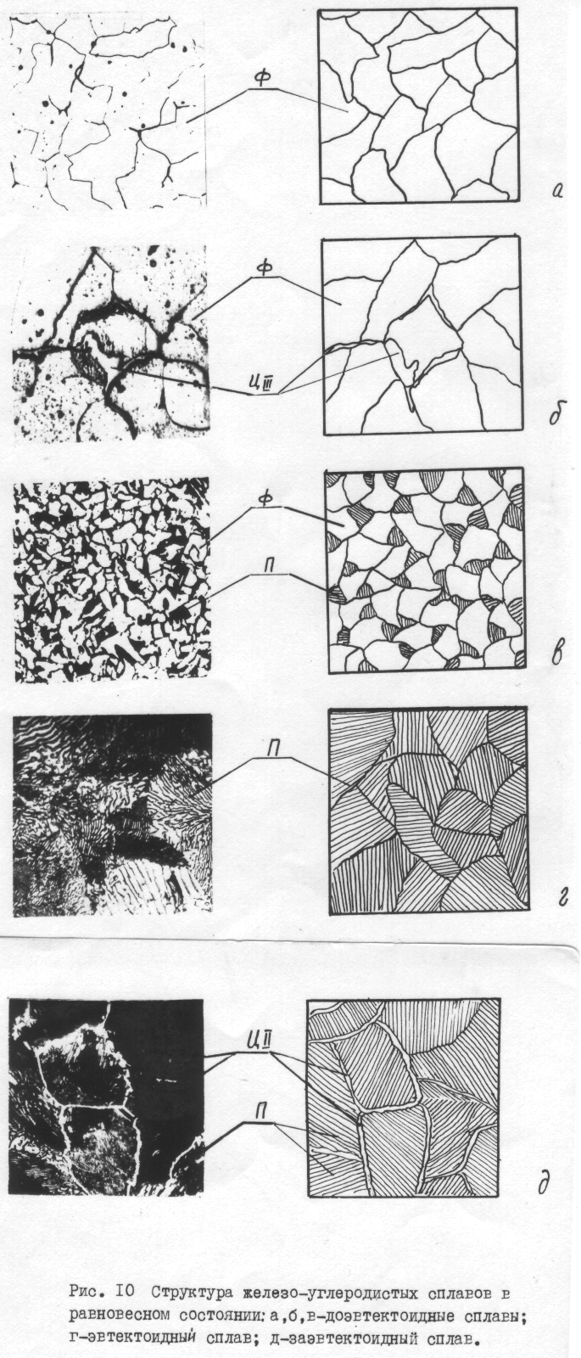

Рис. 3.8. Структура стали (и ее схематическая зарисовка) в равновесном состоянии: а, б) техническое железо, в) доэвтектоидная сталь; г) эвтектоидная сталь; д) заэвтектоидная сталь.

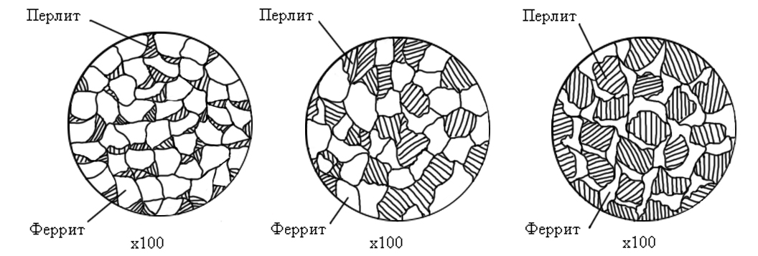
а) б) в)

Рис.3.9. Структура доэвтектоидных сталей с различным содержанием
углерода. (С_{а}<С_{б}<С_{в}).

Эвтектоидной называется сталь, содержащая 0,8 % С, структура которой состоит только из перлита.
Перлит (перламутр) является двухфазной структурной составляющей, представляющей собой смесь феррита и цементита пластинчатого или зернистого строения (рис.3.10).

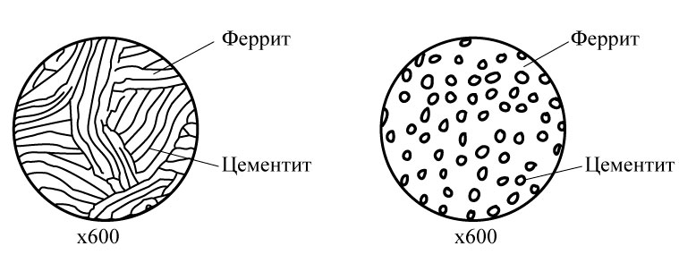
а) б)

Рис.3.10. Перлит: а) пластинчатый; б) зернистый.

Пластинчатый перлит состоит из чередующихся пластинок феррита и цементита. Они образуются при температуре 727 0С, (точка S, рис.3.7) награницах зерен исходной высокотемпературной фазы (аустенита) и растут одновременно по направлению от границ к центру аустенитного зерна (рис. 3.11).
В результате аустенитное зерно разделяется на несколько частей с определенной, но различной относительно друг друга, ориентировкой взаимно параллельных пластинок феррита и цементита. Каждая такая часть представляет собой перлитное зерно (рис. 3.11).
Следовательно, в одном аустенитном зерне при эвтектоидном превращении формируются несколько зерен перлита.

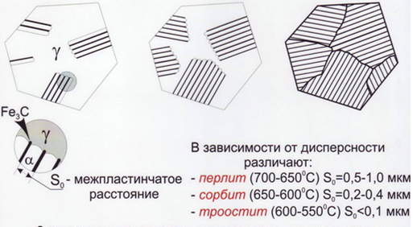
Рис. 3.11. Диффузионное (перлитное ) превращение аустенита

Две фазы перлита - феррит и цементит обладают различной твердостью, полируемостью и травимостью в реактивах. При полировке и травлении шлифа на его поверхности создается рельефность. Твердые малотравящиеся пластины цементита выступают над ферритными и остаются светлыми и блестящими. Утопающий между ними мягкий феррит оказывается затененным и кроме того из-за повышенной травимости, тусклым и темным.
Поскольку в перлите содержится сравнительно мало (около 9%) цементита, перлит в сталях (и в белых чугунах) при микроскопическом исследовании выглядит темным, но не черным, как различного рода пустоты.
Перлит зернистый всегда светлый, цементит в нем имеет округлую форму. Зернышки (сфероиды) цементита расположены в ферритной матрице. Структуру перлита зернистого после специальной термической обработки могут иметь не только эвтектоидная, но и до- и заэвтектоидные стали. Поэтому определять содержание углерода в стали по структуре зернистого перлита не рекомендуется.
Зернистый перлит имеет меньшую твердость (160-220 НВ), чем пластинчатый (200-250 НВ), лучше обрабатывается методами холодной объемной (и листовой) штамповки
Заэвтектоидные стали содержат от 0,8 до 2,14% С и имеют структуру, состоящую из перлита и цементита вторичного (П+Ц2). Темные перлитные участки окружены более или менее сплошной светлой сеткой цементита вторичного (рис.3.12), толщина которой увеличивается с повышением содержания углерода в стали.
Цементитная сетка по границам зерен перлита при неполном отжиге не уничтожается. При закалке стали цементитная сетка увеличивает ее хрупкость и вероятность получения закалочных трещин.
Феррит и цементит в стали при обычном травлении (4% раствором HNO3 в спирте) видны в виде светлых составляющих. Для установления фазового состава светлой сетки вокруг перлитных участков шлиф переполировывают и травят раствором пикрата натрия, который окрашивает цементит в черный цвет и не действует на феррит (рис.3.12).

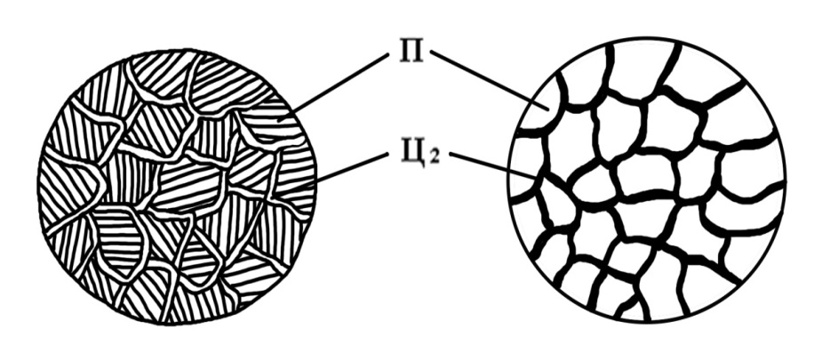
а) б)
Рис.3.12. Структура заэвтектоидной стали:
а) травление 4% раствором HNO₃; б) травление пикратом натрия.

Зависимость механических свойств стали от содержания углерода
В структуре сталей по мере увеличения содержания углерода возрастает массовая доля цементита и соответственно уменьшается доля феррита.
Феррит мягок (твердость по Бринелю 70-80 ед.), обладает большим относительным удлинением (до 40%). Цементит тверд (≈800 HB) и хрупок, разрушение при растяжении происходит практически без удлинения образца.
Частицы цементита в стали также препятствуют движению дислокаций и, следовательно, повышают прочность тем сильнее, чем больше цементита находится в структуре стали.
Поэтому с увеличением содержания углерода возрастает твердость и прочность стали, снижается пластичность. Таким образом, механические свойства сталей зависит от содержания углерода (рис. 3.13).
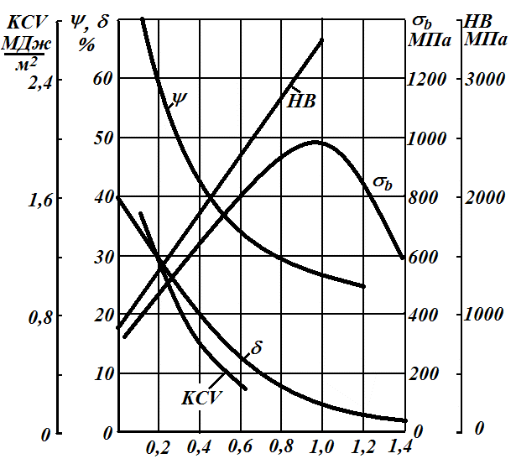

Рис.3.13. Влияние углерода на механические свойства сталей
Области применения
В значительной степени свойства углеродистых сталей а, следовательно, и области их применения зависят от содержания в них вредных примесей серы и фосфора. Чем меньше их в стали, тем выше ее качество. Соответственно различают стали обыкновенного качества, качественные, высококачественные и особо высококачественные.
Стали обыкновенного качества (ГОСТ 380-88) содержат до 0,07% фосфора, 0,06% серы, 0,06-0,49% углерода, являются конструкционными в равновесном состоянии имеют ферритно-перлитную структуру.
Буквы Ст в марке означают – сталь обыкновенного качества, цифры условный номер марки в зависимости от нормируемых показателей. Чем больше условный номер стали, тем больше содержание углерода и перлита в ней и тем выше ее прочность. Буквы кп, пс, сп, стоящие за цифрой, указывают степень раскисления стали (кипящая, полуспокойная, спокойная). Из спокойных сталей наиболее полно удален кислород. В термически упрочненном состоянии они обладают высокой вязкостью и надежно эксплуатируются при температурах до -50°С.
Стали обыкновенного качества являются сталями общего назначения и используются для изготовления проката различных профилей и листовой стали, применяемых для производства заклепок, болтов, шайб, кровельного железа и другой продукции.
Таблица 3.4
Стали обыкновенного качества являются сталями общего назначения
Марка стали | Ст0 | Ст1кп | Ст1пс | Ст2пс | Ст3кп
Предел прочности, МПа | 310 | 310-400 | 320-420 | 330-420 | 330-440
Марка стали | Ст3пс | Ст4кп  Ст3сп | Ст4пс  Ст4сп | Ст5пс  Ст5сп | Ст6пс  Ст6сп
Предел прочности, МПа | 370-470 | 380-490 | 410-520 | 420-540 | 500-640

Стали качественные конструкционные (ГОСТ 1050-88) содержат не более 0,035% фосфора, не более 0,04% серы, 0,05-0,6% углерода и выпускаются следующих марок: 05кп, 08кп, 08пс, 08, 10кп, 10пс, 10, 15кп, 15пс, 15, 20кп, 20пс, 20, 25 и т.д.
Двузначные числа в марке показывают содержание углерода в сотых долях процента. Перечисленные выше стали характеризуются высокими пластичностью и свариваемостью. Они могут использоваться без упрочняющей термической обработки или после нее.
Стали 05кп, 08кп, 08, 10 идут на изготовление деталей сложной конфигурации методом холодной штамповки. Из сталей 15кп, 15, 20 изготавливают болты, гайки, винты, пальцы, валки, оси, крюки, шпильки и другие детали неответственного назначения. Часто детали из этих сталей работают в условиях, при которых изнашивается их поверхности и поэтому подвергаются предварительному поверхностному упрочнению цементацией или цианированием.
К углеродистым сталям, используемым для изготовления деталей с высокими прочностью и вязкостью сердцевины (оси, валики, винты, шайбы, втулки, коленчатые валы, тяги, шатуны и др.), относятся стали 30, 35, 40, 45.
Из сталей с большим содержанием углерода изготавливают детали, работающие в условиях трения и вибрационных нагрузок прокатные валки, крановые колеса, диски сцепления и др. Рекомендуемыми режимами термической обработки углеродистых качественных конструкционных сталей, в зависимости от условий эксплуатации изделий, являются нормализация, закалка с отпуском, поверхностная закалка с нагревом ТВЧ, с отпуском или без него.
Углеродистые инструментальные стали по ГОСТ 1435-90 (У7, У8, У9…У13) выпускаются качественными. Содержание серы в них не превышает 0,02%, фосфора – 0,03%. В марке буква «У» означает углеродистую инструментальную сталь, буква А в конце марки – высококачественная, цифра показывает содержание углерода в десятых долях процента.
Наиболее пластичные из названных сталей (доэвтектоидная ферритно-перлитная У7, эвтектоидная У8, У8А) идут на производство молотков, стамесок, долот, зубил, штампов и прочего инструмента, работающего в условиях ударных нагрузок. Из сталей У10, У11, У11А изготавливают резцы, сверла, метчики, фрезы, плитки и прочий мерительный и режущий инструмент для резания мягких материалов, из сталей У12, У13, У13А – твердый, работающий без ударных нагрузок инструмент (напильники, рашпили, бритвы).
Для изготовления обработкой резанием на станках-автоматах деталей массового спроса (шайбы, болты, гайки, шпильки и др.) применяют низкоуглеродистые стали (0,08-0,40 %С) с повышенным содержанием серы (0,08-0,3%), фосфора (0,05-0,16%) и часто марганца (0,6-1,55%). Такие стали, называется автоматными. Обогащение границ зерен феррита растворенным в ней фосфором и образование хрупких включений (MnS и др.) на границах зерен стали облегчает резание, способствует дроблению и легкому отделению стружки, увеличивает срок службы режущего инструмента и улучшает качество обрабатываемых поверхностей.
В соответствии с ГОСТ 1414-75 автоматные стали маркируют А11, А12, А20, А30, А401. В обозначении марки стали буква А указывает на то, что сталь автоматная, цифры показывают содержание углерода в сотых долях процента. Улучшение обрабатываемости стали достигается также введением в нее свинца.

3.5. Основные понятия о чугунах

Чугунами называются железоуглеродистые сплавы, содержащие более 2,14% углерода. Технические чугуны являются сложными сплавами, содержащими, кроме Fe и C обычные примеси Si, Mn, S, P в количествах больших, чем в стали (Si =0,5-4,0%, Mn = 0,3-1,2%, S = 0,02-0,15% и P = 0,05-0,5). В практике применяются чугуны, содержащие 3,0-3,5% углерода.
Главным фактором, определяющим свойства, а, следовательно, и область использования чугуна, является его структура, которая может быть весьма разнообразной.
В зависимости от характера взаимодействия Fe и C (и по цвету излома) чугуны разделяются на белые, серые и половинчатые.
В белых чугунах углерод находится в химическом связанном состоянии, в виде цементита Fe₃C;
В серых чугунах большая часть углерода находится в свободном состоянии в виде графита;
В чугунах половинчатых присутствуют графит и структурно свободный цементит (т.е. избыточный цементит помимо цементита, входящего в состав перлита) одновременно.
В машиностроении чугуны применяются только в виде отливок. Литейные чугуны разделяются на серый чугун, модифицированный чугун (нелегированный и легированный), высокопрочный чугун (также нелегированный и легированный), ковкий чугун.
Белые чугуны
Образованию белого чугуна способствует большая скорость охлаждения сплава, повышенное содержание Mg от 0,5 до 1,2% (и более), а также легирующих элементов (карбидообразователей): Cr, W, V. Структура белых чугунов описывается метастабильной диаграммой (рис.3.14).
Структура белых чугунов зависит от содержания углерода и они классифицируются по структуре и содержанию углерода следующим образом:
- чугуны с содержанием углерода до 4,3% (левее точки С) называются доэвтектическими,
- с содержанием углерода 4,3% (точка С) – эвтектическими,
- с содержанием углерода более 4,3% (правее точки С) – заэвтектическими.
Эвтектический белый чугун
В точке С при постоянной температуре 1130°С происходит кристаллизация жидкости по реакции Жс→ А_{Е} +Ц_{F}
Образующаяся смесь аустенита и цементита называется ледебуритом и представляет собою пластины цементита с кристаллами аустенита в них. После окончания кристаллизации сплав будет охлаждаться далее. Содержание углерода в аустените при охлаждении будет уменьшаться по линии SЕ. На линии PSK аустенит будет содержать 0,8% (т.S) и распадается на перлит.
Ниже линии РSК ледебурит будет состоять из пластин цементита и участков перлита в них. Пример структуры ледебурита изображен на рис. 3.15.
Доэвтектический белый чугун
Кристаллизация доэвтектического сплава начинается с выделения из жидкого раствора кристаллов аустенита.
На линии ЕСF происходит эвтектическое превращение с кристаллизацией ледебурита также, как в эввтектическом сплаве. После окончания кристаллизации ледебурита структура состоит из зерен аустенита состава точки Е и ледебурита.

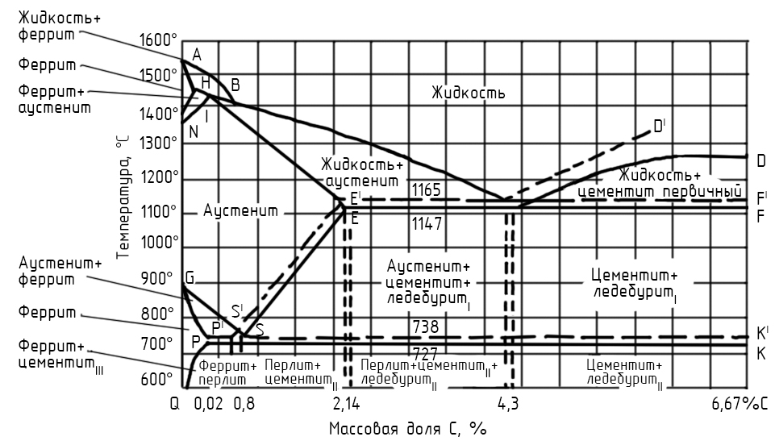
Рис. 3.14. Диаграммы метастабильного (сплошная линия) и стабильного (пунктир) равновесия железоуглеродистых сплавов

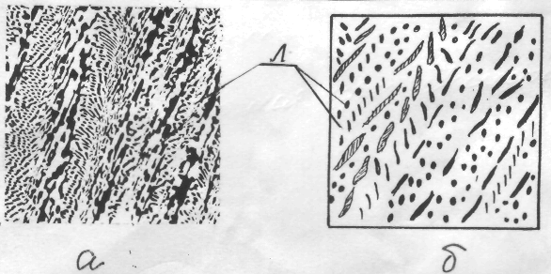

Рис.3.15. Микроструктура эвтектического чугуна (а) и ее схематическое изображение (б) Ледебурит

При дальнейшем понижении температуры уменьшается растворимость углерода в аустените, в результате чего углерод выделяется из аустенита в виде вторичного цементита.
На линии РSК в аустените останется 0,8% С и аустенит распадется на перлит. После окончания перлитного превращения сплав охлаждается до комнатной температуры и структура доэвтектического сплава состоит из перлита +цементита вторичного +ледебурита и имеет вид, изображенный на рис.3.16.

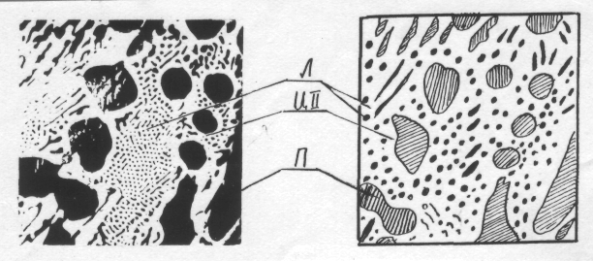

а) б)
Рис.3.16. Микроструктура белого доэвтектического чугуна (а) и ее схематическое изображение (б). Ледебурит, перлит и цементит вторичный.

Ледебуритная составляющая представляет собой светлые цементитные поля с равномерно расположенными на них темными перлитными участками. Перлит образует темные зерна; вторичный цементит частично виден в виде светлых выделений по границам перлитных зерен, а частично сливается с цементитом ледебурита.

Заэвтектический белый чугун
Ниже линии СД (рис.3.14) в сплаве будет происходить кристаллизация цементита первичного в виде пластин.
На линии ЕСF происходит кристаллизация ледебурита как и в эвтектическом сплаве. Все дальнейшие превращения в ледебурите будут аналогичны превращениям в эвтектическом сплаве.
Структура белого заэвтектического чугуна (рис. 3.17) состоит из ледебурита, в матрице которого расположены крупные призматические кристаллы первичного цементита, выделившиеся из жидкого раствора.

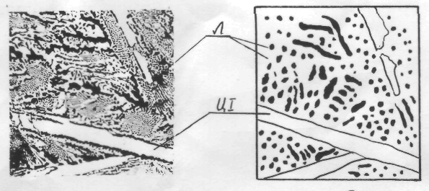

a) б)

Рис.3.17. Микроструктура белого заэвтектического чугуна (а) и ее схематическое изображение (б). Ледебурит и цементит первичный

Применение белых чугунов
В своей структуре белые чугуны содержат большое количество цементита, обладающего высокой твердостью, прочностью, хрупкостью и имеющего белый цвет в микроструктуре и в изломе, чем и обусловлено название белых чугунов.
Из-за большего (чем стали) содержания цементита белые чугуны обладают высокой твердостью (до 500-700 НВ) и хрупкостью, трудно обрабатываются резанием на станках, их можно лишь шлифовать абразивным инструментом.
Поэтому в качестве конструкционных материалов их применяют редко, используя только для изготовления деталей, работающих в условиях повышенного абразивного изнашивания, т.е. соприкасающихся в процессе работы с частицами песка, руды и т.п. (детали гидромашин, пескометов и др.). Для увеличения износостойкости белые чугуны легируют Cr, V, Mo и другими карбидообразующими элементами.
Большее применение находит так называемый отбеленный чугун при изготовлении массивных изделий, обладающих большой поверхностной твердостью. При этом химический состав чугуна и скорости затвердевания отливки подбирают так, что белый чугун получается лишь на поверхности, а в середине – серый чугун. Такие изделия хорошо сопротивляются износу. Это прокатные валки, вальцы и шары мельниц, волочильные доски, бандажи вагонных колес, лемехи плугов, распределительные валы в автомобилестроении и др.
Основная часть получаемого заэвтектического чугуна идет в переплавку, а доэвтектического на переработку (специальной термической обработкой) в ковкий чугун.
В судостроении белые чугуны практически не используются. На речном флоте из белого (отбеленного) чугуна отливают роульсы черпаковых скатов многочерпаковых земснарядов, шнеки для подборщиков, применяемых при перегрузке песка, апатитов и т.п. грузов.
Серые чугуны
Серый чугун широко применяется в машиностроении, являясь важнейшим литейным сплавом. Весь углерод или часть его в серых чугунах присутствует в свободной равновесной форме (в виде графита) и поэтому в серых чугунах кристаллизация и структурообразование происходят при медленном охлаждении по стабильной диаграмме железо-углерод. (рис. 3.14)
Серые чугуны классифицируются:
А) по типу металлической основы на ферритные, феррито-перлитные и перлитные,
Б) по форме графитовых включений на: серые чугуны с крупнопластинчатым графитом, серые чугуны с мелкопластинчатым графитом, высокопрочные чугуны с шаровидным графитом и ковкие чугуны с хлопьевидным графитом.

Структура серых чугунов
Серые чугуны с крупнопластинчатым графитом
Графит может выделяться непосредственно из жидкого или твердого раствора при охлаждении по линиям графитной системы E′C′, E′S′ и P′S′K′ (рис.1). При медленном охлаждении, немного ниже линии Е′С′F′ при постоянной температуре в жидкости происходит совместная кристаллизация аустенита и графита по реакции . Графитовые включения кристаллизуются в виде розеток с тремя, четырьмя искривленными лепестками.
Являясь неметаллической составляющей, графит виден и на полированной нетравленой поверхности шлифа. Поэтому оценка отливок серого чугуна по графитовым включениям производится на нетравленых образцах.
Важнейшим фактором, обуславливающим получение при кристаллизации серого чугуна, т.е. способствующим графитизации – выделению углерода в равновесном состоянии, является, прежде всего, очень малая скорость охлаждения.
Большое влияние на процесс графитизации оказывает также химический состав чугуна. Из обычных примесей наибольшее влияние оказывает Si. Элементами, способствующими графитизации, являются также C, Al, Ni, Cu и др.
Установлено, что чем больше углерода и кремния в сплаве и чем ниже скорость его охлаждения, тем выше вероятность кристаллизации по диаграмме стабильного равновесия с образованием графитной эвтектики по схеме:

Обычно в серых чугунах содержится 3,0-3,7%C и 1,2-2,6%Si. Содержание элементов (%) подбирают так, чтобы C + Si/3 = 4,3.
При удовлетворении этого условия чугун получается эвтектическим и обладает хорошими технологическими свойствами (жидкотекучесть, малая усадка, незначительный пригар металла к форме и др.). Отрицательное действие на процесс графитизации оказывают такие примеси, как Mn и S.
Степень графитизации определяет характер металлической основы серого чугуна. В зависимости от того, какая часть углерода содержится в чугуне в связанном состоянии (в виде Fe₃C), различают чугуны с перлитной, феррито-перлитной и ферритной основой.
Металлическая основа серых чугунов формируется из аустенита при эвтектоидном распаде. При очень малой скорости охлаждения или даже выдержки в интервале температур 738…723°С произойдет полное превращение аустенита в феррит и получится ферритная металлическая основа с графитными включениями, то есть структура феррит+графит (рис. 3.18,а) – серый чугун на ферритной основе, имеющий низкие механические свойства – малую выносливость и хрупкость.
При большей, промежуточной, скорости охлаждения часть аустенита, находящегося около графитных включений при охлаждении в интервале температур между линиями Р′S′К′ и РSК, превратится в феррит, а оставшаяся часть аустенита, находящаяся дальше от графитовых включений, переохладится ниже линии РSК и распадется на перлит. Получится серый чугун на феррито-перлитной основе с графитовыми включениями (рис.3.18,б), имеющий небольшие, но более высокие, чем предыдущий сплав, механические свойства.
При большой скорости охлаждения превращение аустенита в феррит в интервале температур между линиями Р′S′К′ и РSК произойти не успеет, аустенит переохладится ниже линии РSК, распадется на перлит и получится перлитная металлическая основа с графитными включениями, то есть структура перлит+графит (рис.3.18,в).

Рис.3.18. Микроструктура серого чугуна с крупно пластинчатым графитом и ее условная зарисовка: а – на ферритной основе, б – на феррито-перлитной основе, в – на перлитной основе

Серые чугуны с мелкопластинчатым графитом (модифицированные чугуны)
Измельчения графита можно добиться путем введения в жидкий чугун перед его разливкой в формы специальных присадок – ферросилиция (1 кг/т), силикокальция, алюминия. Обработка жидкого чугуна указанными присадками с целью изменения его структуры – измельчения графита – называется модифицированием чугуна.
Модификаторы образуют в жидком чугуне многочисленные центры графитизации, приводящие к интенсивному образованию многочисленных мелких графитовых выделений. Металлическая основа получается обычно перлитной. Модифицирование позволяет повысить прочность чугуна в 1,5-2,0 раза, эти свойства приблизительно одинаковы по сечению отливки.
Модифицированные чугуны обладают большей износоустойчивостью, хорошей обрабатываемостью режущим инструментом и обнаруживают малую склонность к росту при нагреве.
Высокопрочные чугуны
Механические свойства чугуна могут быть улучшены изменением формы графитовых включений из вытянутых прожилок в круглые шаровидные выделения. Чугун с шаровидным графитом называется высокопрочным (рис.3.19).
Благодаря шаровидной форме графита металлическая основа чугуна является менее разобщенной, ослабляет действие графитных включений, как надрезов, и сплав достигает прочности среднеуглеродистой стали – до 800 Мпа.
Помимо высокой прочности шаровидная форма графита обеспечивает также наличие сравнительно высокой пластичности (до δ = 17%) и вязкости высокопрочного чугуна. Такой чугун получают модифицированием (микролегированием) жидкого чугуна присадками (0,1-0,5% магния от массы обрабатываемой порции чугуна, 0,2-0,3% церия, иттрия и некоторых других элементов). Для измельчения включений вводят ферросилиций.
Основное затруднение в получении высокопрочного чугуна заключается в сложности введения Mg (температура кипения Mg 1107°C), т.к. в свободном состоянии Mg бурно горит в зеркале металла. Поэтому во избежание взрывных явлений модификаторы вводят в жидкий чугун в специальных закрытых ковшах – автоклавах или же в виде лигатур – Mg с Ni, Cu или Si.

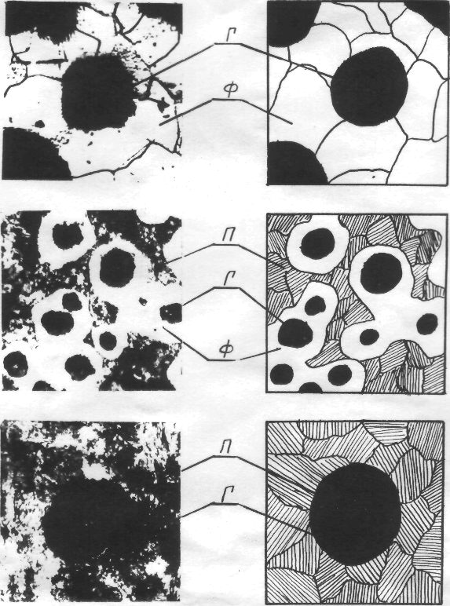
а

б

в

в

Рис. 3.19. Микроструктура высокопрочного чугуна с шаровидным графитом и ее условная зарисовка. а – на ферритной основе, б – на феррито-перлитной основе, в – на перлитной основе.

Ковкие чугуны
Ковкий чугун получают из белого доэвтектического чугуна с содержанием углерода 2,5…3% и кремния 0,8…1,6% путем длительного (около 100 часов) графитизирующего отжига.
Графитизирующий отжиг обычно состоит из двух стадий, первую рекомендуется проводить при 950-1050°С. Длительность первой стадии отжига подбирается в каждом конкретном случае такой, чтобы весь цементит, находящийся в структуре отливки (А + Ц), распадался на А + хлопьевидный графит (ХГ).
Цементит является метастабильной фазой и при высокой температуре, в процессе выдержки, распадается на стабильные фазы аустенит и графит, который выделяется в виде комков и под микроскопом имеет хлопьевидную форму, т.е. получается ковкий чугун с хлопьевидным графитом (рис.3.20).
Металлическая основа чугуна формируется на второй стадии отжига при эвтектоидном превращении (как и у серых чугунов) и зависит от скорости охлаждения в интервале температур эвтектоидного превращения или от длительности выдержки (рис.3.21).
По прочности ковкие чугуны занимают промежуточное положение между чугунами с мелкопластинчатым графитом и высокопрочными чугунами.

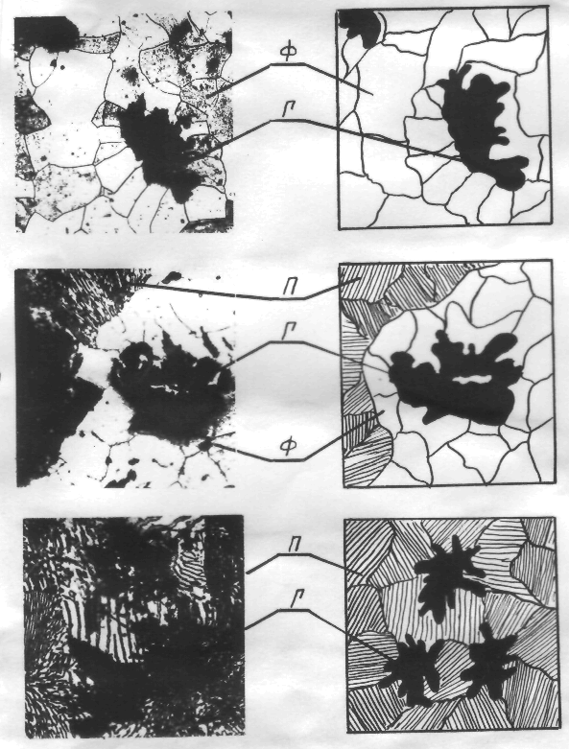

а

б

в

Рис. 3.20. Микроструктура ковкого чугуна с хлопьевидным графитом и ее условная зарисовка: а – на ферритной основе, б – на феррито-перлитной основе, в – на перлитной основе.

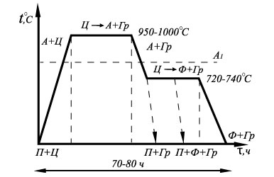
Рис. 3.21. График отжига белого чугуна на ковкий.

Для сокращения продолжительности отжига белого чугуна на ковкий, что экономически целесообразно, используют ряд приемов. Чтобы ускорить распад цементита, первую стадию отжига проводят при повышенных температурах (1000-1050°С).
Таким образом, при кристаллизации и структурообразовании серых чугунов независимо от содержания углерода в сером чугуне получаются структуры, изображенные на рис. 5...7. Металлическая основа серых чугунов похожа на структуру технического железа, доэвтектоидной и эвтектоидной стали и, следовательно, серые чугуны можно рассматривать, как стали с графитными включениями.
Свойства серых чугунов
Основным структурным фактором, влияющим на свойства серого чугуна, является характер графитовых включений. Графит серых чугунов имеет форму лепестков, на микрошлифах видимых как пластинки с острыми кромками, являющимися сильными концентраторами напряжений. Такой пластинчатый графит наиболее сильно снижает пластичность, ударную вязкость и прочность металла; так, относительное удлинение простых серых чугунов равно 0,5% и менее, ударная вязкость – меньше 1кгм/см2, прочность при растяжении от 12 до 24кгс/мм2 (120-240 МПа).
Твердость, определяемая главным образом структурной металлической основы, не превышает 200 НВ (для перлитного чугуна). Твердость и прочность чугуна повышаются с увеличением в основе количества перлитной составляющей. Предел прочности при растяжении серых чугунов значительно ниже, чем у стали (при той же твердости).
На рис. 3.22 приведена схема влияния металлической основы и формы включении графита на свойства чугуна.
Наличие графитных включений ослабляет металлическую основу серых чугунов и снижает их прочность, как из-за уменьшения работающего сечения металлической основы, так и из-за того, что края графитных включений являются концентраторами напряжений, способствуя разрушению чугуна. Сопротивление при растяжении, изгибе и кручении в основном определяется формой, размером и количеством графитных включений.
При сжатии серых чугунов форма, количество и размеры графитных включений практически не оказывает влияния на предел прочности, который оказывается близким к пределу прочности стали и зависит главным образом от типа металлической основы.
Прочность серых чугунов при сжатии в 3-5 раз больше, чем при растяжении. Поэтому серые чугуны рекомендуется использовать для изделий, работающих в основном на сжатие.

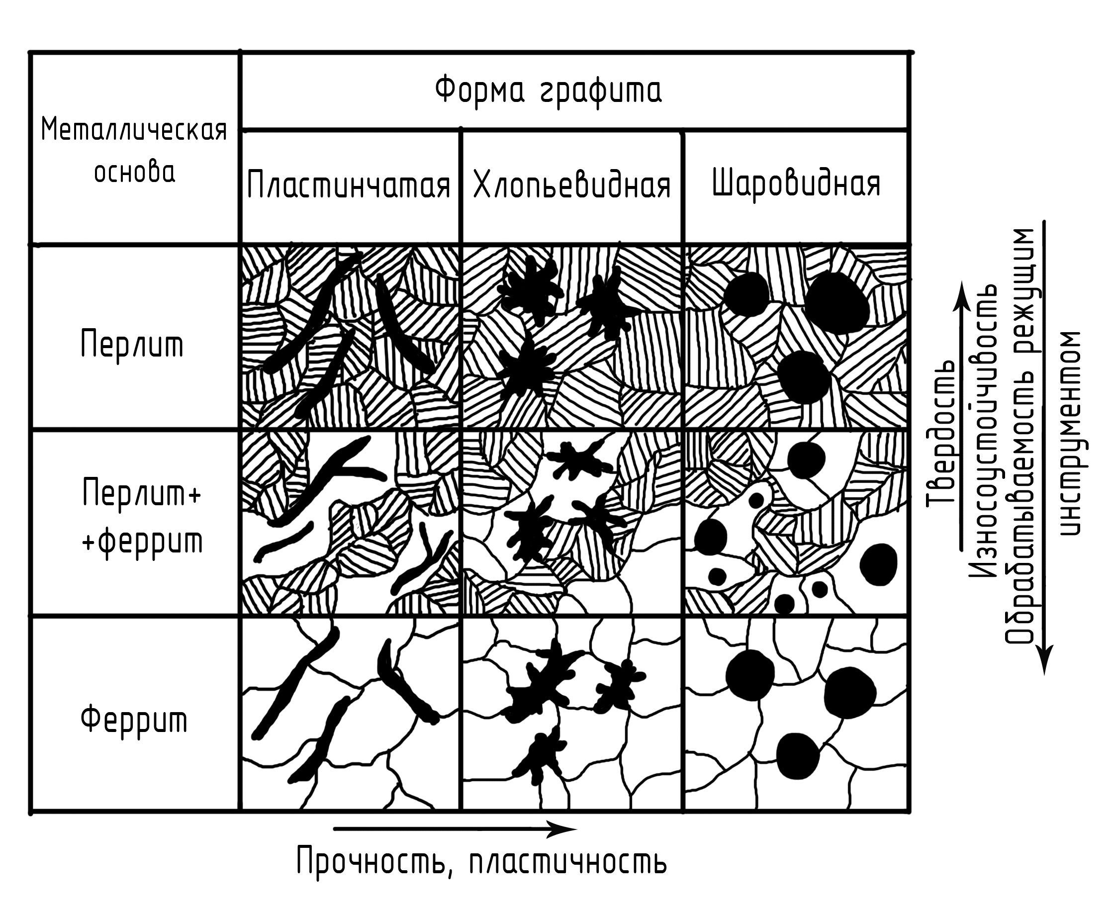
Рис. 3.22. Влияние металлической основы и формы включении графита на свойства чугуна

Графитные включения, нарушающие сплошность металлической основы, делают чугуны малочувствительными к различным внешним концентраторам напряжений (дефекты поверхности, надрезы, выточки и т.д.), то есть делают детали из серых чугунов неподверженными усталостным разрушениям.
Графитные включения улучшают обрабатываемость чугунов резанием.
При работе чугуна в парах трения чугун, изнашиваясь, создает полости, заполняемые смазочным маслом, что повышает антифрикционные свойства чугуна.
Графитные включения в серых чугунах увеличивают демпфирующую способность изделий из них, то есть их внутреннее трение, или, иначе говоря, способность чугунов рассеивать подводимую к нему энергию механических колебаний, что снижает шумы при работе машины с такими деталями.
Наряду с хорошими прочностными свойствами чугун обладает более высокими, чем сталь, литейными свойствами, поэтому широко используется в литейном производстве в качестве конструкционного материала. Чугун не подвергается обработке давлением, однако хорошо обрабатывается резанием. Детали из чугуна лучше из остальных работают в условиях трения, в них быстрее затухают вибрации.
При конструировании деталей машин следует учитывать, что серые чугуны работают на сжатие лучше, чем на растяжение. Они менее чем стали чувствительны к резким переходам сечений, надрезам и поверхностным дефектам при циклическом нагружении. Хорошо поглощают колебания при вибрациях за счет высокого внутреннего трения. Обладают высокими антифрикционными свойствами из-за смазывающей способности графита.
Серые чугуны хорошо обрабатываются резанием, в определенных условиях могут свариваться, дешевы и просты в изготовлении. К числу отрицательных свойств серого чугуна следует отнести изменения объема отливок при повторных нагревах. Это явление называется ростом чугуна. Оно заключается в увеличении объема при многократных или длительных нагревах чугуна до температур выше 400°C. Одновременно происходит коробление изделий и понижение механических свойств.
Чем мельче графитовые пластины и чем больше они изолированы друг от друга, тем выше прочностные свойства чугуна при одной и той же металлической основе.
Прочность и пластичность чугуна ниже, чем у стали, однако специально обработанный чугун (высокопрочный) по показателям качества успешно конкурирует со стальным литьем и кованой сталью.
Маркировка и область применения серых чугунов
Из чугуна получают большое количество сложных и тяжелых отливок в общем машиностроении: станины двигателей, цилиндры, крышки, блоки, подвески, кронштейны, шкифы, маховики.
Серые чугуны
Согласно ГОСТ 1412-85, отливки изготавливают из чугуна следующих марок: СЧ10, СЧ15, СЧ18, СЧ20, СЧ25, СЧ28, СЧ30, СЧ35. Индекс «СЧ» означает «серый чугун». Цифры в обозначении марки соответствуют минимальному пределу прочности при растяжении (σв, кгс/мм2).
Чугун СЧ10 – ферритный, из него изготовляют малоответственное литье: пробки, патрубки, крышки, фланцы, кожухи, плиты, стойки, кнехты, барабаны шпилей и брашпилей, якорные клюзы и др.
Сч15, СЧ18, СЧ20 – ферритно-перлитные. Из них изготовляют детали, испытывающие низкие и средние динамические нагрузки, а также работающие в условиях сухого трения со смазкой при воздушном или гидравлическом давлении. Из ферритно-перлитных чугунов в автомобилестроении изготавливают картеры, тормозные барабаны, крышки. В танкостроении серый чугун является основным конструкционным материалом (станины и стойки станков, столы и верхние салазки, шпиндельные бабки, каретки и др.). В судовом машиностроении – блок цилиндров, головки и гильзы цилиндров низко – и среднеоборотных судовых дизелей, гидроцилиндры, корпуса гидронасосов и золотников и другое ответственное литье.
Начиная с СЧ25 чугуны имеют перлитную основу и модифицируется графитизирующими присадками. Эти чугуны используются для изготовления деталей, работающих при высоких динамических и статических нагрузках или в тяжелых условиях износа: шестерни, звездочки, храповики, шпиндели, тормозные барабаны, специальные втулки.
Из серого чугуна, содержащего повышенное содержание фосфора, изготавливают поршневые кольца и художественные изделия (0,5% P).
На судоремонтных заводах из серого чугуна отливают поршневые кольца, втулки, поршни, корпуса подшипников, гребные винты, кнехты и другие детали.
Высокопрочные чугуны
Согласно ГОСТ 7293-85, отливки изготавливают из высокопрочного чугуна следующих марок: ВЧ35, ВЧ40, ВЧ45, ВЧ50, ВЧ60, ВЧ70, ВЧ80, ВЧ100. Буквы «ВЧ» означают «высокопрочный чугун», цифры соответствуют минимальному пределу прочности при растяжении (σв, кгс/мм²).
Механические свойства высокопрочного чугуна значительно выше, чем у модифицированного, он обладает хорошими литейными и технологическими свойствами и применяется для замены стальных литых и кованых деталей машин, подвергаемых ударам и действию переменных напряжений (коленчатые и распределительные валы, крышки цилиндров, тормозные диски, детали зубчатых передач, поршневые кольца, различные втулки, детали судовых дизелей и т.п.).
Высокопрочный чугун широко используют в автостроении и дизелестроении для коленчатых валов, крышек цилиндров и других деталей, в тяжелом машиностроении - для деталей прокатных станов, в кузнечно-прессовом оборудовании, в химической и нефтяной промышленности. Ковкий чугун применяется для изготовления деталей, работающих при ударных и вибрационных нагрузках.
Ковкие чугуны
Согласно ГОСТ 1215-79, выпускаются следующие марки ковких чугунов: КЧ 30-6, КЧ 33-8, КЧ 35-10, КЧ 37-12, КЧ 45-7, КЧ 50-5, КЧ55-4, КЧ 60-3, КЧ 65-3, КЧ 70-2, КЧ 80-1,5. Буквы «КЧ» означают «ковкий чугун». Первые две цифры в обозначении марки соответствуют минимальному пределу прочности при растяжении (σв, кгс/мм2), цифры после тире – относительному удлинению при растяжении (δ, %). Первые четыре марки, имеющие повышенные значения δ, относятся к ферритным чугунам, все последующие – к перлитным.
Перечень литых изделий из КЧ весьма разнообразен (пробки, гайки, втулки, фланцы, кронштейны, ступицы, тормозные колодки и др.). Толщина их стенок составляет 3-50 мм, масса деталей – от нескольких граммов до нескольких тонн.
Наибольший технико-экономический эффект достигается при отливке из КЧ мелких деталей сложной конфигурации.
Ферритный ковкий чугун используется для изготовления деталей, работающих при низких и средних статистических и динамических нагрузках, а также деталей, работающих при высоких статистических и динамических нагрузках, материал которых по условиям работы и технологии изготовления должен обладать повышенной прочностью при высокой пластичности и вязкости: картеры редукторов, задний мост, пальцы, коробки, держатели, хомутики и др.
Перлитный ковкий чугун используется для деталей, работающих при высоких и особо высоких динамических и статистических нагрузках или в тяжелых условиях износа, материал которых должен обладать повышенной или высокой прочностью и износостойкостью при возможно большей вязкости: муфты, звездочки и звенья приводных цепей, тормозные колодки, храповики, коленчатые валы, коленчатые валы, вилки карданных валов, лопасти центробежных дробелитных барабанов, звенья и ролики цепей конвейеров.
В последнее время наблюдается тенденция к замене ковкого чугуна на высокопрочный. Это объясняется тем, что высокопрочный чугун превосходит ковкий по характеристикам прочности и округлый графит получается в нем непосредственно при отливке.
Для улучшения прочностных и эксплуатационных характеристик или придания специальных свойств (жаропрочность, жаростойкость, коррозионная стойкость и др.) чугуны легируют. Так, жаростойкие чугуны содержат 5-7% Si (силан), коррозионно-стойкие – 12-18% Si (ферросилан).
Половинчатые чугуны
Высокой износостойкостью обладают так называемые половинчатые чугуны (ПЧ). В них часть углерода находится в свободном состоянии в виде ШГ и ПГ, часть – в связанном, в виде цементита. К таким чугунам относятся, например, серый чугун марки ИЧНХ2, легированный никелем и хромом, а также чугуны ИЧХНТ, ИЧН1МШ (шаровидный графит). Из этих чугунов отливают детали двигателей внутреннего сгорания (крышки и днища блоков цилиндров, головки поршней и др.).

Контрольные вопросы
1. Какое количество углерода содержится в сталях и чугунах?
2. Какие аллотропические превращения протекают в чистом железе, его модификации, при каких температурах?
3. Что такое α-железо, какова его кристаллическая решетка?
4. Что такое феррит, его свойства, кристаллическая решетка?
5. Что такое цементит и какими свойствами он обладает?
6. Что такое цементит первичный, вторичный и третичный и какое различие между ними?
7. Что называется эвтектикой в сплавах Fe – Fe₃C?
Каково содержание углерода в эвтектическом сплаве?
8.Что называют эвтектоидом в сплавах Fe – Fe₃C, содержание углерода в нем, и при каких температурах протекает эвтектоидное превращение?
9. В чем отличие эвтектики от эвтектоида?
10.Что называется перлитом? Строение перлита.
11. Что называется аустенитом? Его кристаллическая решетка, предельная растворимость углерода в нем.
12. Что понимается под равновесным состоянием сплава
13. Что такое сталь? Назовите ее основные составляющие.
14. Опишите влияние углерода на структуру стали
15. Как влияет содержание углерода на механические свойства стали?
16. Как подразделяются углеродистые стали по содержанию углерода, вредных примесей, структуре, назначению и способу раскисления?
17. Зарисуйте структуру стали 40, У10, У8 и технически чистого железа.
18. Как определить марку доэвтектоидной стали по структуре?
19. Какие стали включены в ГОСТ 380-94? Опишите принцип их маркировки.
20. Чем отличается сталь марки Ст1кп от стали Ст6сп?
21. Опишите особенности состава, механических свойств, маркировки и применения качественных конструкционных сталей по ГОСТ 1050-88.
22. Чем отличается сталь 45 от стали Ст3пс?
23. Опишите особенности состава, механических свойств, маркировки и применения углеродистых инструментальных сталей по ГОСТ 1435-90.
24. Чем отличаются стали следующих марок У7 и Сталь 30, Ст1кп и У13А, У10 и У10А?
25. Определите содержание углерода в сталях следующих марок: Ст2пс, Сталь 15кп, У8, У9А, Сталь 45.
26. Назовите принципиальное различие между белым и серым чугуном?
27. Как классифицируются серые чугуны по форме и размерам графитовых включений?
28. Как влияет форма и размеры графитовых включений на механические свойства чугунов?
29. Как классифицируются серые чугуны по характеру металлической основы?
30. Назовите основные факторы, влияющие на формирование металлической основы.
31. Как получают ковкий и высокопрочный серый чугун?
32. Укажите область применения белых и серых чугунов.
33. Как маркируются серые чугуны?
4. ТЕОРИЯ И ТЕХНОЛОГИЯ ТЕРМИЧЕСКОЙ ОБРАБОТКИ

Цель раздела:превращения в стали при нагреве;диаграмма изотермических превращений аустенита;перлитное превращение;особенности мартенситного превращения;критическая скорость охлаждения;превращения аустенита при непрерывном охлаждении;общая характеристика процесса термической обработки;отжиг I рода,отжиг 2 рода;закалка стали,выбор температуры закалки,закалочные среды,методы закалки, поверхностная закалка стали, прокаливаемость стали;обработка стали холодом;отпуск стали,виды и назначение отпуска; улучшение.

4.1. Основные понятия
Термическая обработка (термообработка) – тепловая обработка металла, целью которой является изменение его структуры в нужном направлении и получение за счет этого необходимого уровня механических или физико-химических свойств изделия.
Режим термообработки определяется следующими основными параметрами: температурой и скоростью нагрева, продолжительностью выдержки при заданной температуре, скоростью охлаждения (рис. 4.1).

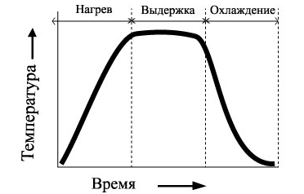

Рис.4.1. Схема термической обработки

В зависимости от значения указанных параметров различают следующие виды термообработки: закалку, отпуск, отжиг I рода, отжиг II рода и нормализацию.
Основой для выбора температур нагрева под конкретную термообработку углеродистой стали является диаграмма состояния и критические точки стали (рис.4.2).
Точка А1 – (линия PSK) – температура эвтектоидного превращения. При медленном охлаждении аустенит состава S превращается в феррит состава P и цементит. При медленном нагреве реакция идет в обратном направлении.

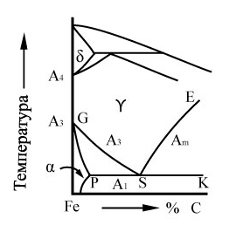

Рис. 4.2. Критические точки железа и стали

Точка А3 – (линия GS) – начало выделения феррита из аустенита при медленном охлаждении или окончание превращения феррита в аустенит при медленном нагреве.
Точка Аcm (линия SE ) – начало выделения цементита из аустенита при медленном охлаждении или окончание растворения цементита в аустените при медленном нагреве.
При нагреве критические точки обозначают как Ас1, Ас3, при охлаждении – Аr1, Ar3.
4.2. Закалка стали
Закалка стали– это термическая обработка, которая применяется для получения максимально возможной твердости и прочности стали.
Закалка заключается в нагреве выше АС3 на 30-50^{о}С (рис.4.3), выдержке при этой температуре и охлаждении со скоростью выше критической (рис. 4.4).
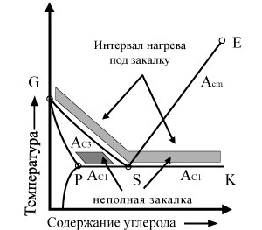

Рис.4.3. Температурные интервалы нагрева под закалку

Охлаждение стали при закалке производят с большой скоростью (несколько сотен градусов в секунду). При такой высокой скорости охлаждения диффузия углерода в кристаллической решетке железа произойти не успеет, а кристаллическая решетка γ- железа, путем сдвига атомов железа друг относительно друга на расстоянии меньше межатомных, перестраивается в α-железо.
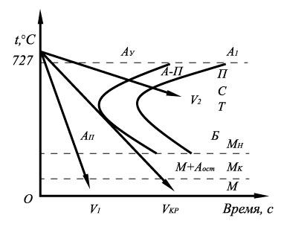

Рис. 4.4. Диаграмма изотермического превращения аустенита стали У8 (t - время).

Так как диффузия атомов углерода и железа отсутствует, т.е. процесс является бездиффузионным, то содержание углерода в решетке α-железа будет равно содержанию углерода в решетке γ- железа аустенита в результате чего решетка α-железа оказывается пересыщенной углеродом, деформируется и становится тетрагональной (рис.4.5).
Эта новая фаза с тетрагональной кристаллической решеткой железа называется мартенситом. Содержание углерода в мартенсите такое же, как и в исходном аустените.
Мартенсит – это пересыщенный твердый раствор углерода в α - железе. Мартенсит имеет высокую твердость, в основном, из-за пересыщения решетки α-железа углеродом и его твердость возрастает с увеличением содержания углерода (рис. 4.6).
Цель закалки – получение высокой твердости, прочности и износостойкости.
Диаграмма изотермического превращения стали У8 (рис. 4.4) состоит из следующих областей.
- область устойчивого аустенита (Ау).
- область неустойчивого переохлажденного аустенита (Ап).
- область распада аустенита на феррито-цементитную смесь (А→П).
- область продуктов распада аустенита на феррито-цементитную смесь (П, С, Т).
- область бездиффузионного превращения аустенита в мартенсит (М, М+Аост).

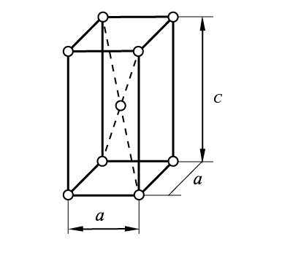
Рис. 4.5. Схема тетрагональной решетки мартенсита.

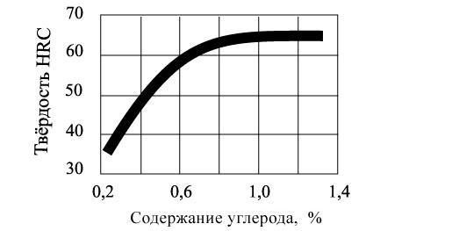

Рис. 4.6. Зависимость твердости мартенсита от содержания углерода.

Две С-образные кривые на диаграмме указывают, соответственно, время начала и конца распада аустенита на феррито-цементитную смесь.
Две горизонтальные линии Мн и Мк на диаграмме указывают, соответственно, температуру начала и конца бездиффузионного превращения аустенита в мартенсит.
Наименьшей устойчивостью переохлаждаемый аустенит обладает при ~ 550°С. Превращения в интервале температур Аr1 - 550°C называют перлитным, а в интервале 550°С - Мн промежуточным или бейнитным.
В области перлитного превращения аустенит, в зависимости от степени переохлаждения превращается в феррито-цементитную смесь пластинчатого строения различной степени дисперсности, под которой понимается суммарная толщина расположенных рядом пластин феррита и цементита.
Перлит, сорбит и троостит – структуры одной природы, представляющие собой механическую смесь феррита и цементита, причем перлит – самая грубая смесь, а троостит – самая дисперсная, сорбит занимает промежуточное положение.
Перлит- крупнодисперсная смесь пластинок феррита и цементита с суммарной толщиной пластинок 8-10 микрон. Сорбит - среднедисперсная смесь пластинок феррита и цементита с суммарной толщиной пластинок 6-8 микрон. Тростит - мелкодисперсная смесь пластинок феррита и цементита (смесь высокой степени дисперсности) с суммарной толщиной пластинок 2-4 микрона.
С увеличением скорости охлаждения возрастает дисперсность феррито-цементитной смеси, что приводит к увеличению прочности и твердости стали и уменьшению ее пластичности.
При скоростях охлаждения больше критической скорости охлаждении V_{кр}, аустенит переохлаждается до температуры начала мартенситного превращения М_{н} и начинается мартенситное превращение.
Критическая скорость охлаждения или критическая скорость закалки V_{кр} - это минимальная скорость охлаждения при которой происходит бездиффузионное превращение аустенита в мартенсит.
Скорость охлаждения зависит от охлаждающей способности закалочных сред и от содержания в стали легирующих элементов и определяется диаграммой изотермического превращения аустенита (рис.4.4).
Требуемая скорость охлаждения обеспечивается подбором охлаждающей среды. Наиболее распространенными закалочными жидкостями является вода и минеральное масло.
Скорость охлаждения в масле в 3-4 раза меньше, чем в воде, вследствие чего закалка в масле дает меньшую деформацию, внутренние напряжения и снижение вероятности образования закалочных трещин. Однако углеродистые конструкционные стали, обладающие низкой устойчивостью переохлажденного аустенита, закаливают в воде.
Образование мартенсита происходит с увеличением объема и поэтому бездиффузионное превращение протекает не в полном объеме и оставшийся не превращенным аустенит (аустенит остаточный) будет находится в напряженном состоянии. Для завершения мартенситного превращения необходимо сталь охладить до линии конца мартенситного превращения (обработка холодом)
В зависимости от температуры нагрева закалку называют полной и неполной.
При полной закалке происходит полное фазовое превращение т.е. сталь при нагреве переводят в однофазное аустенитное состояние. Полной закалкой подвергают доэвтектоидные стали, нагревая их выше критической температуры А_{с3} на 30-50°С (рис.4.3).
При неполной закалке происходит неполная фазовая перекристаллизация, т.е. сталь нагревают до межкритических температур - между РSК (А_{с1}) и GS (А_{с3}) или между РSК (А_{с1}) и SЕ (А_{сm}).
Заэвтектоидные стали подвергают неполной закалке, нагревая их выше линии РSК (А_{с1}) на 30-50°С (рис.4.3).
Время нагрева и выдержки детали в печи при закалке зависит от температуры нагрева, формы и размеров детали (табл.4.1).

Таблица 4.1.
Время нагрева и выдержки под закалку
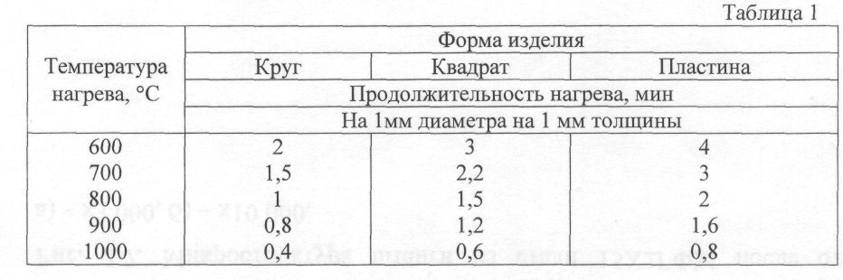
Пластины мартенсита выглядят под микроскопом в виде иголок (рис.7а) и поэтому говорят, что мартенсит имеет игольчатую структуру, причем размер игл мартенсита тем больше, чем больше исходное зерно аустенита.
При перегреве стали вырастает зерно аустенита и при закалке получится крупноигольчатый мартенсит (рис.7в).
Нагрев до рекомендуемых температур Ас3 + (30…50)°С доэвтектоидных сталей при полной и Ас1 + (30…50) °C заэвтектоидных сталей при неполной закалке позволяет получить структуру мелкоигольчатого мартенсита (рис. 4.7,а) и мартенсита и вторичного цементита (рис. 4.7,б).
Охлаждение при закалке со скоростью меньше критической вызывает образование наряду с мартенситом, троостита (рис. 4.7,д), что приводит к уменьшению твердости стали.
Неполная закалка для доэвтектоидной стали (или недогрев) приводит к образованию мертенсито-ферритной структуры (рис. 4.7,г)

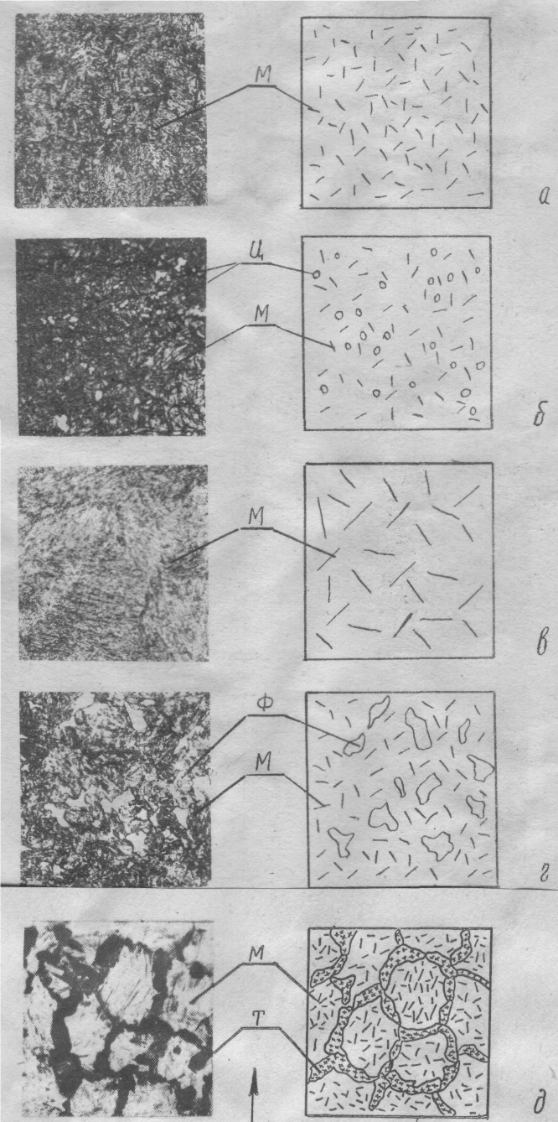

Рис.4.7. Микроструктура закаленной стали и ее условная зарисовка:
а) мартенсит мелкоигольчатый; б) мартенсит + цементит; в) мартенсит крупноигольчатый (перегрев стали); г) мартенсит + феррит (недогрев стали);д) мартенсит + тростит (замедленное охлаждение).

Способы закалки. Существует несколько способов закалки, применяемых в зависимости от состава стали, характера обрабатываемой детали, твердости, которую необходимо получить и условий охлаждения, к ним относятся: непрерывная закалка, закалка с подстуживанием, закалка в двух средах, ступенчатая закалка и др. (рис. 4.8).

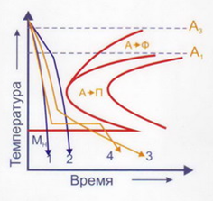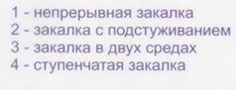
Рис. 4.8. Способы закалки сталей.

Непрерывная закалка или закалка в одной среде схематично показана на рис. 4.8 в виде кривой 1. Такую закалку проще выполнять, но ее можно применять не для каждой стали и не для любых деталей, так как быстрое охлаждение деталей переменного сечения в большом интервале температур способствует возникновению больших внутренних напряжений, что может вызвать коробление детали, а иногда и растрескивание (если величина внутренних напряжений превзойдет предел прочности).
Чем больше углерода в стали, тем больше объемные изменения и структурные напряжения, тем больше опасность возникновения трещин.
Заэвтектоидные стали закаливают в одной среде, если детали имеют простую форму (шарики, ролики и т. д.). Если детали сложной формы, применяют либо закалку в двух средах, либо ступенчатую закалку.
Закалку с подстуживанием(кривая 2) широко применяют в современном машиностроении для термообработки изделий после цементации. Закалку производят не от температуры насыщения (цементации), а после подстуживания до Ас₃+30-50^{о}С с целью снижения деформации, коробления и склонности к трещинообразованию
Закалку в двух средах (кривая 3) применяют для инструмента из высокоуглеродистой стали (метчики, плашки, фрезы). Сущность способа состоит в том, что деталь вначале замачивают в воде, быстро охлаждая ее до 300—400°С, а затем переносят в масло, где оставляют до полного охлаждения.
Ступенчатую закалку (кривая 4) выполняют путем быстрого охлаждения деталей в соляной ванне, температура которой немного выше температуры начала мартенситного превращения (240—250° С). Выдержка при этой температуре должна обеспечить выравнивание температур по всему сечению детали. Затем детали охлаждают до комнатной температуры в масле или на спокойном воздухе, устраняя тем самым термические внутренние напряжения. Ступенчатая закалка уменьшает внутренние напряжения, коробление и возможность образования трещин.
Изотермическую закалку проводят так же, как ступенчатую, но с более длительной выдержкой при температуре горячей ванны (250—300° С), чтобы обеспечить полный распад аустенита. Выдержка, необходимая для полного распада аустенита, определяется по S-образной кривой (рис. 4.4).
В результате такой закалки сталь приобретает структуру игольчатого троостита с твердостью HRC45 55 и с сохранением необходимой пластичности. После изотермической закалки охлаждать сталь можно с любой скоростью. В качестве охлаждающей среды используют расплавленные соли: 55% KNO₃ + 45% NaNO₂ (температура плавления 137° С) и 55% KNO₃ + 45% NaNO₃ (температура плавления 218° С), допускающие перегрев до необходимой температуры.
Изотермическая закалка имеет следующие преимущества перед обычной: минимальное коробление стали и отсутствие трещин; большая вязкость стали.

4.3. Отпуск стали
Чтобы уменьшить хрупкость и внутренние напряжения, вызванные закалкой, сталь после закалки обязательно подвергают отпуску.
Отпуск заключается в нагреве закаленной стали до определенной температуры ниже линии PSK, выдержке при заданной температуре и последующем охлаждении с определенной скоростью.
Углеродистые стали, свойства которых не зависят от скорости охлаждения после нагрева до температур отпуска, обычно охлаждают на воздухе.
Отпуск – заключительная операция термообработки, придающая стальному изделию окончательные свойства. В зависимости от температуры нагрева – основного параметра, формирующего свойства отпущенной стали – различают три вида отпуска.
Низкий отпуск проводят при 120-2500С (рис. 4.9). При низком отпуске высокая твердость, полученная сталью после закалки, не снижается, но уменьшаются внутренние напряжения и повышается вязкость стали. Низкому отпуску обычно подвергаются изделия из высокоуглеродистых сталей (0,6-1,3%С) – режущий и мерительный инструмент. Твердость после низкого отпуска у таких сталей 58-63 HRC. Структура – мартенсит отпуска.
Средний отпуск выполняют при 350^{о}С – 5000С (рис. 4.9). Этот отпуск обеспечивает высокие пределы упругости и выносливости, поэтому обычно среднему отпуску подвергают различные пружины и рессоры, которые изготавливают из сталей с содержанием 0,5-0,8%С. Твердость стали после такого отпуска 40-50 HRC, структура – троостит отпуска.
Высокий отпуск выполняют при 550-6800С (рис.4.9). Назначение высокого отпуска – получение наилучшего сочетания прочности и вязкости. Термообработку – закалку с последующим высоким отпуском – называют улучшением.
Улучшению подвергаются ответственные детали из среднеуглеродистой стали (0,3-0,5 %С), работающие в условиях динамических и знакопеременных нагрузок (коленчатые валы, шатуны дизелей и т.п.) Структура стали после высокого отпуска – сорбит отпуска, а ее твердость – 20……25 HRC.
Влияние температуры отпуска на механические свойства приведено на рис. 4.10.
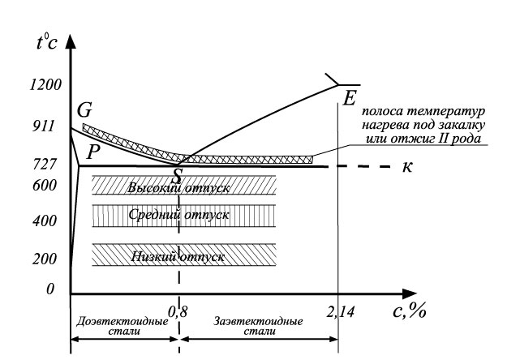

Рис.4.9. Интервалы температур для нагрева под закалку и отпуск.

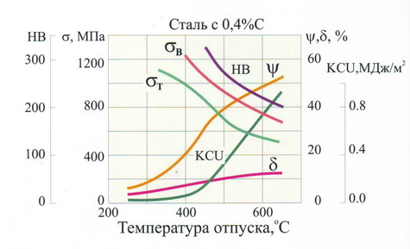
Рис 4.10. Влияние температуры отпуска на механические свойства стали.

4.4 Прокаливаемость и закаливаемость стали

Под прокаливаемостью понимают глубину проникновения закаленной зоны, то есть свойство стали закаливаться на определенную глубину от поверхности.
Эксплуатационные свойства многих деталей в значительной мере определяются прокаливаемостью стали. Так, например, для деталей, работающих в условиях повышенных напряжений и значительных динамических нагрузок, необходимо выбирать стали с повышенной прокаливаемостью.
Это обеспечит получение в закаленном состоянии мартенситной структуры (или 80% мартенсита и 10% троостита) на всю глубину детали, а после высокого отпуска получение сорбитной структуры, без участков феррита. Менее нагруженные детали допускают структуру с 50% мартенсита и 50% троостита.
При закалке стали будет получаться различная структура от края изделия к его сердцевине, так как поверхность всегда охлаждается быстрее, чем сердцевина.
Неравномерность охлаждения вызывается различными условиями теплоотвода у поверхности и в сердцевине. При погружении раскаленной детали в закалочную среду поверхность, соприкасаясь с холодной жидкостью, охлаждается с большой скоростью, в то время как отвод теплоты от сердцевины затруднен толщей горячего металла, и потому она охлаждается медленно. В результате скорость охлаждения поверхности оказывается выше критической, и поверхность закаливается, а скорость охлаждения сердцевины получается ниже критической, и последняя не закаливается. В соответствии с изменением скорости охлаждения и структуры от края к сердцевине будет изменяться и твердость.
На рис. 4.11 и 4.12 приведены схемы, показывающие изменение скорости охлаждения по сечению изделия.

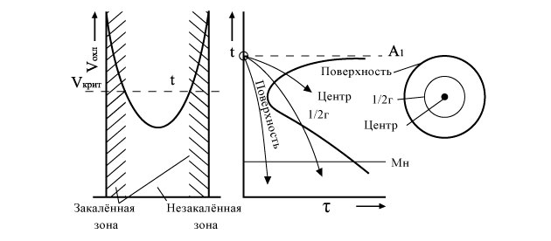
Рис. 4.11. Изменение скорости охлаждения по сечению изделия.

Прокаливаемость зависит от состава стали, условий нагрева и охлаждения и других факторов, но в первую очередь определяется кинетикой превращений аустенита. Чем больше устойчивость аустенитапри температурах перлитного и бейнитного превращений тем выше прокаливаемость.
Укрупнение зерен аустенита при нагреве под закалку также способствует увеличению прокаливаемости. Факторы, которые уменьшают устойчивость переохлажденного аустенита (нерастворимые частицы, неоднородность аустенита и др.), уменьшают прокаливаемость.
Прокаливаемость не надо отожествлять с закаливаемостью, которая характеризуется максимальным значением твердости, приобретенной сталью в результате закалки.

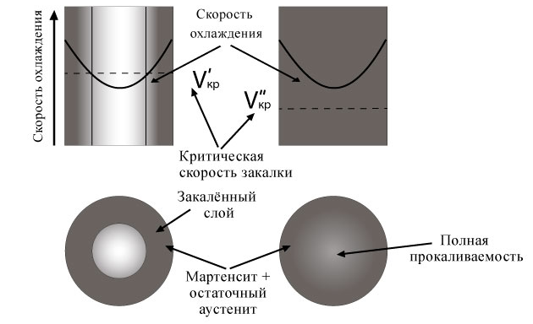
Рис. 4.12. Прокаливаемость стали – глубина проникновения закаленной зоны.

Под закаливаемостью понимают способность стали приобретать высокую твердость после закалки. Такая способность зависит главным образом от содержания углерода в стали: чем больше углерода, тем выше твердость.
Объясняется это тем, что с повышением содержания углерода увеличивается степень пересыщения твердого раствора углерода в железе. В результате возрастают внутренние напряжения, увеличивается число несовершенств кристаллической структуры, что повышает твердость.
Некоторые стали обладают плохой закаливаемостью, т. е. имеют недостаточную твердость после закалки. О таких сталях говорят, что они «не принимают» закалку. Например, если в углеродистой стали содержание углерода будет меньше 0,3% (сталь 20, Ст3), то такая сталь не закалится.
Характеристики прокаливаемости
За глубину прокаливаемости принято считать расстояние от поверхности до слоя с полумартенситной структурой (50% мартенсита и 50 троостита). Твердость полумартенситной структуры зависит от содержания углерода и повышается с повышением содержания углерода.
Характеристикой прокаливаемости является критический диаметр, то есть диаметр заготовки, в центре которой после закалки в данной охлаждающей среде образуется полумартенситная структура (рис. 4.13).

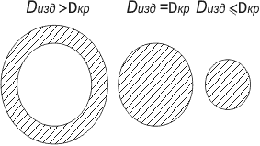
Рис. 4.13. Критический диаметр.
Изделия, имеющие размеры больше критического диаметра не прокаливаются насквозь. В сердцевине будут присутствовать структуры немартенситного превращения (сорбит, перлит и др). Изделия, имеющие размеры меньше критического диаметра, прокаливаются в данном охладителе насквозь. В этом случае и на поверхности изделия, и в его центре скорость охлаждения больше критической. Зная критический диаметр, можно правильно выбрать сталь для деталей определенных размеров и назначения.
В качестве характеристик прокаливаемости при ее определении методом торцевой закалки используются:
- кривые прокаливаемости,
- число прокаливаемости,
- значение твердости на определенном расстоянии от охлаждаемого торца.
Существует несколько способов прокаливаемости стали. Они выбираются в зависимости от предполагаемой прокаливаемости стали, наличия лабораторного оборудования и от сечения образца (детали).
Методы определения прокаливаемости
Прокаливаемость можно определять различными методами, основные из которых следующие:
- определение прокаливаемости по излому.
- определение критического диаметра путем закалки множества цилиндрических образцов различных диаметров в разные закалочные среды.
- определение твердости по длине одного цилиндрического образца после торцевой закалки (метод торцевой закалки Джомини).
- определение критического диаметра или твердости по длине цилиндрического образца расчетным методом.
Определение прокаливаемости по излому
Определение прокаливаемости производится на образцах сечением 20х20 мм длиной 100 мм с надрезом для излома. Образцы нагревают в печи до температуры закалки, после выдержки охлаждают (с соответствующей скоростью), ломают и по излому определяют глубину прокаливаемости, точнее глубину закаленного слоя. Этот метод применяется для определения прокаливаемости, главным образом, инструментальный сталей.
Определение критического диаметра
Для определения критического диаметра используют образцы различных диаметров и охлаждают их в разных закалочных средах, преимущественно в воде или в масле (рис. 4). Затем, измеряя твердость по сечению образца, находят образец, в центре сечения которого твердость равна твердости полумартенситной зоны. Диаметр этого образца и будет критическим диаметром для данной стали и охлаждающей среды.
Твердость мартенсита и троостита зависит главным образом от содержания углерода и в меньшей степени - от присутствия легирующих элементов. Поэтому твердость полумартенситного слоя может быть заранее известна, если известно содержание углерода в изучаемой стали (табл.4.2).
Таблица 4.2.
Твердость слоя со структурой 50% мартенсита и 50% троостита
Содержание углерода, % | Твердость сталей (HRC) |  | Содержание углерода, % | Твердость сталей (HRC)
Содержание углерода, % | углеродистой | легированной | Содержание углерода, % | углеродистой | легированной
0,08-0,17  0,18-0,22  0,23-0,27  0,28-0,32 | -  25  30  35 | 25  30  35  40 | 0,33-0,42  0,43-0,52  0,53-0,62 | 40  45  50 | 45  50  55

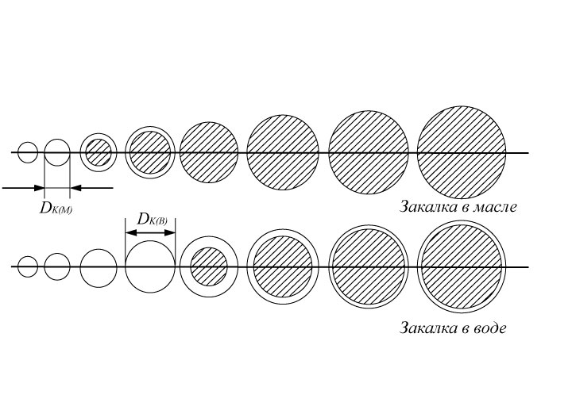
Рис. 4.14. Определение критического диаметра.

Определение прокаливаемости методом торцевой закалки по ГОСТ 5657-69 (метод Джомини)
В машиностроительной промышленности для входного контроля качества поступающего на предприятие металлопроката конструкционных марок сталей чаще всего используют метод торцовой закалки по ГОСТ 5657-69 (метод Джомини).
Согласно ГОСТ цилиндрический образец определенной формы и размеров (рис. 4.15), нагретый до заданной температуры, охлаждают водой с торца на специальной установке (рис. 4.16).
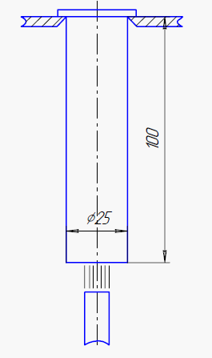
Рис. 4.15. Образец для определения прокаливаемости методом торцевой закалки.

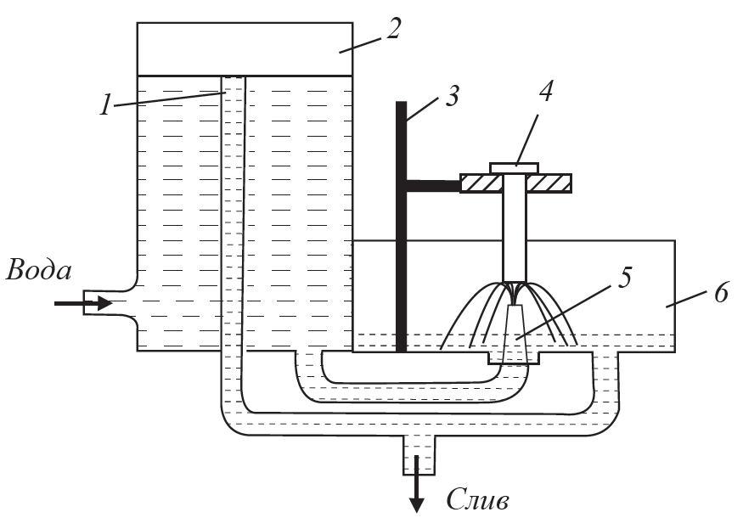
Рис. 4.16. Установка для определения прокаливаемости методом торцевой закалки: 1-уравнительная трубка для создания постоянства напора; 2-напорный бачок; 8-штатив; 4-образец;
5-сопло; 6-сливная коробка.

После охлаждения измеряют твердость по длине образца. Так как скорость охлаждения убывает по мере увеличения расстояния от торца, будет уменьшаться и твердость.
Результаты испытаний выражают графически, или числом прокаливаемости, или значением твердости на определенном расстоянии от торца.
Графическое изображение выполняют в координатах твердость - расстояние от охлаждаемого торца, оно дает кривую прокаливаемости (рис. 4.17).
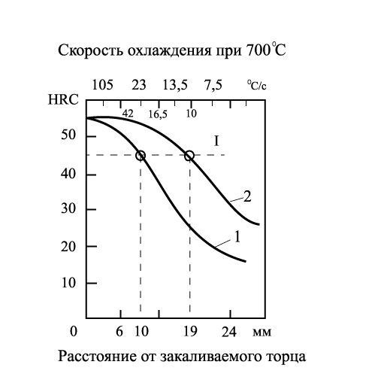
Рис. 4.17. Кривые прокаливаемости: 1– для стали с низкой прокаливаемостью; 2 – для стали с высокой прокаливаемостью. (I – твердость полумартенситной зоны).

Для характеристики прокаливаемости стали одной марки ее определяют для нескольких плавок и в этом случае строят полосу прокаливаемости (рис. 4.18).

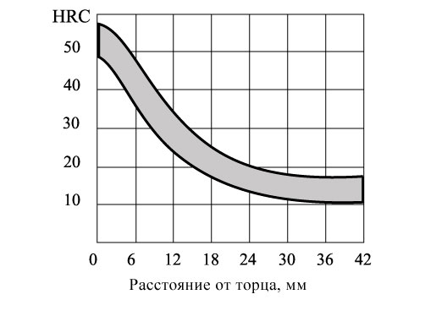
Рис. 4.18. Полоса прокаливаемости для Стали 40.
Число прокаливаемости по ГОСТ 5657-69 определяется величиной , где - расстояние от охлаждаемого торца до точки, имеющей твердость слоя с полумартенситной структурой; - значение этой твердости HRC .
В практике машинострения (автомобилестроения) определение прокаливаемости поступающего металлопроката из конструкционных марок сталей проводят, во-первых, методом торцевой закалки, во-вторых по величине твердости на расстоянии 6 мм от охлаждаемого торца (в Европе – на расстоянии 5 мм). Это расстояние приблизительно соответствует растоянию от поверхности зуба шестерни до его сердцевины.
Прокаливаемость (твердость на расстоянии 6 мм от торца) обозначается как ПHRC/ и указывается в технических условиях на поставку металла в виде минимального и максимального значений.
Например, для стали 20ХГНМ, используемой при изготовлении шестерен коробки перемены передач (КПП) автомобилей ВАЗ, прокаливаемость в нормативных документах указывается следующим образом: HRC(32-45)/6.
Металлопрокат с прокаливаемостью менее заданной не обеспечит требуемой чертежом прочности зуба на изгиб. Прокаливаемость выше заданной приведет к увеличению твердости сердцевины зуба, и, как следствие к короблению деталей при термообработке, плохой собираемости и повышенной «шумности» КПП в эксплуатации.
Определение прокаливаемости способом торцевой закалки не применимо для стали, закаливающейся на воздухе (главным образом высоколегированной), т.к. она получает мартенситную структуру и высокую твердость по всей длине образца.
Расчетный метод определения прокаливаемости
Расчетный метод определения прокаливаемости в последнее время приобретает все большую популярность благодаря простоте, оперативности и большей (чем при экспериментальном методе) точности.
Расчет прокаливаемости основан на определении эмпирической математической модели, учитывающей основные факторы, влияющие на прокаливаемость, а именно: содержание углерода, содержание легирующих элементов и размер зерна (рис. 4.19)

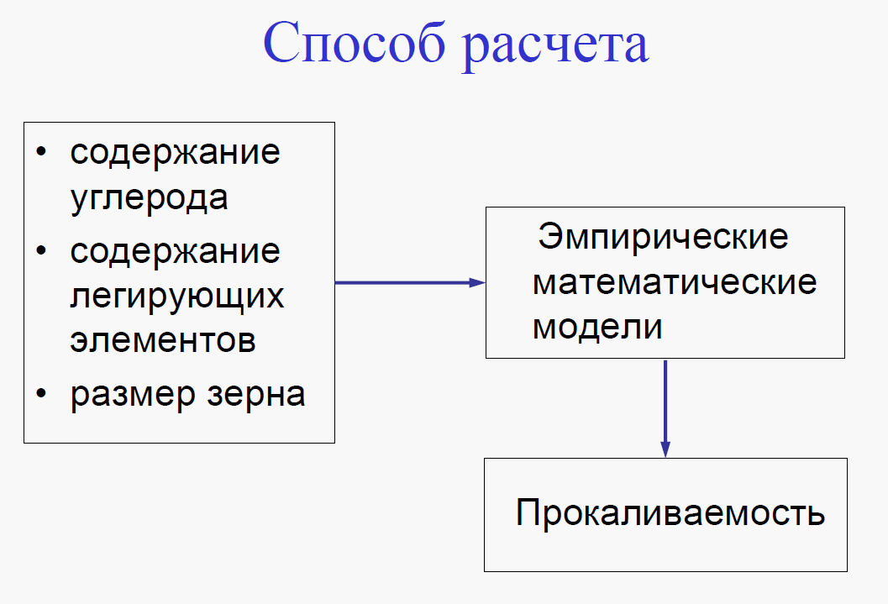
Рис. 4.19. Алгоритм определения расчетной прокаливаемости.

В качестве примера ниже приведена формула определения прокаливаемости, предложенная американскими исследователями.
П HRC/5= -30,7 + 130,7*%С + 17,8*%Si + 12,5*%Mn + 26,2*%Cr + 7,6*%Ni + 0,84*%Cu - 19,4*%Al + 38,6*%Mo - 2,8*%V
Как видно, все легирующие элементы, кроме алюминия и ванадия, увеличивают прокаливаемость.
Способы повышения прокаливаемости
Для улучшения прокаливаемости в сталь вводят марганец, хром, никель, молибден и другие элементы. Особенно эффективно действует комплексное легирование, при котором полезное влияние отдельных элементов на прокаливаемость взаимно усиливается. Например, для стали с 0,4%С и 3,5% Ni критическая скорость закалки равна 150оС/с, а добавка 0,75% Мо снижает эту скорость до 4^{о}С/с.
Карбидообразующие легирующие элементы (вольфрам, ванадий, титан и др) повышают прокаливаемость только в том случае, если они при температуре закалки оказываются растворенными в аустените. Если же они будут оставаться в составе карбидов, то прокаливаемость снижается. В связи с этим с целью наиболее полного растворения карбидов и повышения прокаливаемости иногда увеличивают температуру нагрева при закалке.
Таким образом, при использовании легированных сталей можно получить сквозную прокаливаемость в деталях большего сечения, которые невозможно закалить насквозь при изготовлении их из углеродистых сталей
Также применение легированной стали вместо углеродистой позволяет снизить скорость охлаждения, необходимую для закалки, и использовать более мягкие охлаждающие среды, например масло вместо воды. В результате снижаются закалочные напряжения, уменьшается коробление и опасность образования трещин.
Наряду с химическим составом на прокаливаемость оказывает влияние и некоторые другие факторы, такие как: однородность аустенита, отсутствие в нем карбидов и других примесей и включений, величина зерна и т.д. Чем однородней аустенит и больше размер его зерен, тем выше прокаливаемость.
Также прокаливаемость зависит от сечения закаливаемой детали и условий выполнения закалки. Повышение температуры и скорости охлаждения при закалке повышает прокаливаемость.

Контрольные вопросы
1. Дайте определение основным видам термообработки.
2. Как производится выбор температуры нагрева при термической обработке?
3. Чем отличается отжиг от нормализации?
4. Как рассчитывается время нагрева?
5. В чем преимущество минерального масла как закалочной жидкости перед водой? Почему углеродистые стали обычно закаливают в воде?
6. Что такое отпуск стали?
7. Как влияет температура отпуска на механические свойства углеродистой стали?
8. Как влияет скорость охлаждения при термообработке на свойства стали?
9. Какая операция термической обработки называется улучшением?
10. Что такое прокаливаемость стали, от чего она зависит?
11. Как закаливаемость связана со скоростью охлаждения при закалке?
12. Какие существуют методы определения прокаливаемости?
13. Что такое критический диаметр?
14. Как определить твердость полумартенситной зоны для конкретной марки стали?
15. Что из себя представляет метод торцевой закалки?
16. Какие существуют способы повышения прокаливаемости?
17. Как прокаливаемость влияет на эксплуатационные свойства деталей?
5. ХИМИКО-ТЕРМИЧЕСКАЯ ОБРАБОТКА

Цель раздела:общие закономерности ХТО,классификация видов ХТО; назначение и виды цементации,образование цементованного слоя, его структура и свойства,термическая обработка после цементации; азотирование,процесс образования азотированного слоя,свойства азотированного слоя,применение; прочие виды ХТО.
5.1. Основные понятия

Свойства поверхностных слоев определяют долговечность и надежность многих деталей машин и инструмента. На поверхности возникают максимальные напряжения от нагрузок, зарождаются трещины, происходят коррозионные процессы. При трении поверхностные слои изнашиваются, при нагреве окисляются. Для многих деталей совсем не обязательно иметь одинаковые свойства по всему сечению, достаточно придать соответствующие свойства поверхностным слоям и тем обеспечить нужный срок службы детали в целом.
Одним из наиболее эффективных способов поверхностного упрочнения является химико-термическая обработка (ХТО), суть которой состоит в сочетании термического и химического воздействия с целью изменения химического состава, структуры и свойств поверхностного детали.
ХТО может повысить твердость, износостойкость, усталостную прочность, придать поверхностным слоям коррозионную, кавитационную стойкость, жаростойкость, создать на поверхности благоприятные напряжения сжатия, что увеличивает долговечность и надежность машины в целом.
При химико-термической обработке изделие помещают во внешнюю среду, богатую элементом, которым предполагается обогатить поверхность металла (С, N, B, Al, Si и др.), и подвергают нагреву до определенной высокой температуры. При нагреве протекают следующие процессы:
1) диссоциация - реакции, происходящие во внешней среде и приводящие к выделению диффундирующего элемента в атомарном состоянии, например:
2СО ⇒ СО₂ + С;
NH3 ⇒ 3H + N
СН4 ⇒ С + 2Н₂
2) адсорбция - контактирования атомов диффундирующего элемента с поверхностью стального изделия и проникновения (растворения) их в решетку железа
3) диффузия (абсорбция) - продвижения насыщающего элемента в глубину металла
Одним из главных недостатков процессов ХТО является их длительность. Это связано с тем, что при ХТО происходят диффузионные процессы в твердом металле, а скорость диффузии большинства элементов в стали и в других сплавах невелика. Поэтому скорость процессов ХТО определяется чаще всего скоростью процесса диффузии, как наиболее медленного из приведенных выше.
Распределение диффундирующего (насыщающего) элемента по глубине диффузионной зоны схематично изображено на рис.5.1.

где х – расстояние от поверхности.
Со – исходная концентрация насыщающего элемента в стали.
Сн - концентрация насыщающего элемента.
Основной величиной, определяющей скорость диффузии, является коэффициент диффузии D см2/сек, под которым понимают количество вещества, диффундирующего через единицу площади (1 см2 ) в единицу времени (1 сек) при перепаде концентрации, равной единице.
(1)
где: D₀ - предэкспоненциальный множитель, величина которого определяется типом кристаллической решетки металла растворителя;
Q - энергия активации диффузии;
R - газовая постоянная.
Толщина диффузионного слоя x в зависимости от продолжительности процесса τ, при данной температуре определяется параболической зависимостью:
(2)
Чем выше значение D , тем больше толщина диффузионного слоя.

5.2. Основные процессы химико-термической обработки

В промышленности наибольшее применение нашли процессы цементации, азотирования и нитроцементации. Несколько меньше используются процессы цианирования, сульфоцианирования, диффузионной металлизации и тд.

Цементация
Цементацией называется процесс насыщения поверхностного слоя стали углеродом.
Основной целью цементации является получение твердой и износостойкой поверхности, что достигается обогащением поверхностного слоя углеродом до концентрации 0,8-1,0%, последующей закалкой и низким отпуском, что одновременно повышает предел выносливости. Цементацию проводят при температурах выше точки АС3 (900-950°С).
Для цементации обычно используют низкоуглеродистые (0,1-0,2%С), чаще легированные стали. Для цементации крупногабаритных деталей применяют стали с более высоким содержанием углерода (0,2-0,3%). Выбор таких сталей необходим для того чтобы сердцевина изделия, не насыщающаяся углеродом при цементации, сохраняла высокую вязкость после закалки.
Цементированные изделия хорошо работают при знакопеременных нагрузках и в условиях трения, такие как, например, шестерни, поршневые пальцы, шейки валов и осей, втулки, распределительные валики, измерительный инструмент и др.
В зависимости от состава и агрегатного состояния цементирующей среды (карбюризатора) различают два вида цементации: в твердом карбюризаторе и газовую.

Цементация в твердом карбюризаторе
Цементация в твердом карбюризаторе является давно известным способом. Карбюризатором служит древесный уголь твердых пород (дуб, бук, береза), размельченный до зерен 5,0 – 15,0 мм с добавкой 10 – 40% углекислых солей BaCO3, Na2CO3 и др. Состав карбюризатора определяется ГОСТом 5535.
При цементации детали загружают металлический ящик, наполненный карбюризатором, и подвергают нагреву в цементационной печи.
Температуру нагрева стали выбирают по диаграмме состояния сплавов Fe-Fe3C выше точки AC3 на 30 – 50^{о}С.
Уголь при температуре цементации и недостатке кислорода образует окись углерода СО, которая при высоких температурах: неустойчива и при контакте с железной поверхностью разлагается с образованием атомарного углерода, который поглощается поверхностью:
2 СО → С02 + Сат (3)
В присутствии активизатора (например, BaCO3) протекают следующие реакции, также с выделением углерода в атомарном состоянии:
BaCO3 + C ⇔ BaO + 2CO; (4)
2CO ⇔ CO2 + Cатом. (5)
Преимущество цементации в твердом карбюризаторе состоит в том, что для нее не требуется специального оборудования. Она может быть проведена в обычных термических печах, обеспечивающих температуру нагрева 925-950о С.
Однако процесс цементации в твердом карбюризаторе длителен, трудоемок, труднорегулируем и поэтому вытесняется более прогрессивным процессом газовой цементации.

Газовая цементация
Газовая цементация является процессом, широко применяемым на машиностроительных заводах. В качестве карбюризатора используют преимущественно природные газы - метан, пропан, бутан и др.
В качестве газа-носителя применяется эндотермический газ (эндогаз), получаемый в специальных обогреваемых извне агрегатах (эндогенераторах) путем частичного сжигания природного газа.
Эндогаз – продукт эндотермической реакции метана с воздухом при коэффициенте избытка воздуха, равном 0,26.
СН4 + О2 + N2 → СО + Н2 + N2 (эндотермическая реакция) (6)
Эндотермическая реакция протекает при нагреве до 1020-1050оС в присутствии никелевого катализатора реакции. Эндогаз получают в эндогенераторах, состоящим из реторты с катализатором, через который пропускают смесь метана и газа в определенном соотношении. Готовый эндогаз охлаждают для удаления конденсата и подают потребителям (в печь).
Эндогаз состоит (в среднем) из 20%СО, 40%Н2 и 40% N2
В реакционном пространстве печи протекают три осноные реакции - поставщики атомарного углерода:
СН4 → 2Н2 + Сат (реакция диссоциации метана) (7)
2СО → СО2 + Сат (реакция диссоциации СО) (8)
СО+Н2 → Сат + Н2О (гетерогенная реакция водяного пара) (9)
Атомарный углерод, образующийся в результате реакций 7...9 адсорбируется поверхностью детали и диффундирует с поверхности в кристаллическую решетку, науглероживая поверхностный слой детали.
В рабочей атмосфере также протекает гомогенная реакция водяного пара, с помощью которой мгновенно устанавливается газовое равновесие насыщающей атмосферы:
СО2+Н2 → СО + Н2О (10)
Насыщающая способность атмосферы определяется так называемыми активностью углерода (Ас) и углеродным потенциалом (Сг), связанных друг с другом экспоненциальной зависимостью:
. (11)
В серийном производстве газовую цементацию обычно проводят в шахтных печах, а в крупносерийном и массовом производствах – в безмуфельных печах непрерывного действия. В этих установках весь цикл химико-термической обработки (цементация, закалка и низкий отпуск) полностью механизирован и автоматизирован.
Скорость газовой цементации при температуре 930-950°С составляет 0,12-0,15 мм/ч при толщине слоя до 1,5-1,7 мм.

Термическая обработка стали после цементации
Процесс цементации обеспечивает только насыщение поверхностного слоя детали углеродом. Ее окончательные свойства достигаются в результате термической обработки, выполняемой после цементации.
Термической обработкой можно исправить структуру и измельчить зерно сердцевины и цементованного слоя, неизбежно увеличивающееся во время длительной выдержки при высокой температуре цементации, получить высокую твердость в цементованном слое и хорошие механические свойства сердцевины; устранить карбидную сетку в цементованном слое, которая может возникнуть при насыщении его углеродом до заэвтектоидной концентрации.
После цементации термическая обработка ответственных деталей нередко состоит из двойной закалки и отпуска (рис. 5.2).
Первую закалку (или нормализацию) с нагревом до 880-900°С назначают для исправления структуры сердцевины. Кроме того, при нагреве в поверхностном слое в аустените растворяется цементитная сетка, которая уже вновь при быстром охлаждении не образуется. Вторую закалку проводят с нагревом 760-780°С для устранения перегрева цементованного слоя и придания ему высокой твердости.
Для наследственно мелкозернистых деталей применяется однократная закалка после цементации (рис. 5.3). В этом случае закалкой исправляют структуру поверхностного закаленного слоя

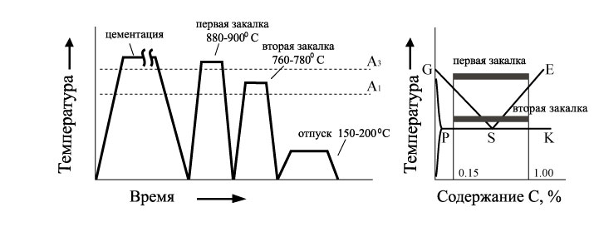
Рис. 5.2. Двойная закалка после цементации.
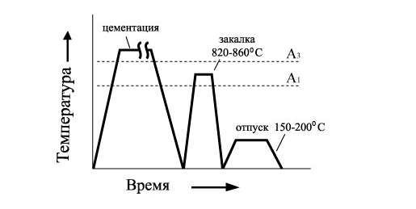
Рис. 5.3. Однократная закалка после цементации.

После газовой цементации можно производить закалку непосредственно из цементационной печи. В этом случает закалку проводят после подстуживания изделия до 840-860°С с целью уменьшения коробления обрабатываемых изделий (рис. 5.4).
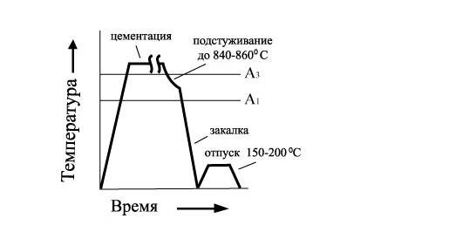

Рис. 5.4. Закалка с цементационного нагрева.

Заключительной операцией термической обработки цементованных деталей во всех случаях является низкий отпуск при 160-180°С, переводящий мартенсит в поверхностном слое в отпущенный мартенсит, снимающий напряжения.
В результате закалки и низкого отпуска микроструктура по сечению детали меняется следующим образом: если содержание углерода в цементированном слое более 0,8%, то на поверхности получается мелкоигольчатый мартенсит и зерна вторичного цементита; далее следует мартенситный и переходный троосто-сорбитный слой. Структура сердцевины низкоуглеродистых сталей состоит из феррита и сорбитообразного перлита (рис. 5.1,б).
Цементация с последующей термической обработкой повышает предел выносливости стальных изделий вследствие образования в поверхностном слое значительных остаточных напряжений сжатия (до 400-500 МПа) и резко понижает чувствительность к концентраторам напряжений при условии непрерывной протяженности упрочненного слоя по всей упрочняемой поверхности детали. Цементованная сталь обладает высокой износостойкостью и контактной прочностью, которая достигает 2000 МПа.
На Волжском автозаводе цементации подвергаются корпуса внутреннего шарнира и крестовина карданного вала. Цементацию проводят в проходных 5-зонных агрегатах фирмы «Холкорофт» (США) при температруре 930-950^{о}С с непосредственной закалкой от температуры цементации. Для снижения уровня деформаций деталей производят подстуживание садки с деталями до 880^{о}С.
Микроструктура цесентованного слоя
После охлаждения от температуры цементации до комнатной в стали произойдут структурные превращения в соответствии с содержанием углерода. Схема структуры стали после цементации изображена на рис. 5.5.
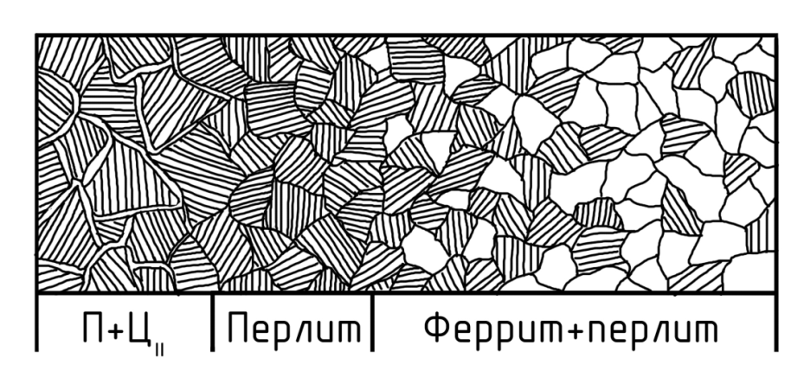
Рис. 5.5. Схема структуры стали после цементации и медленного охлаждения (П- перлит, Ц_{II} – цементит вторичный).

На поверхности детали образуется заэвтектоидная зона (П+ЦII), далее располагается эвтектоидная зона (Перлит) и затем переходная зона (феррит +перлит); чем ближе к сердцевине детали, тем меньше становиться перлита и больше феррита.
Микроструктура поверхностного слоя и сердцевины детали «корпус внутреннего шарнира» автомобиля ВАЗ после цементации, закалки и низкого отпуска представлена на рис. 5.6.

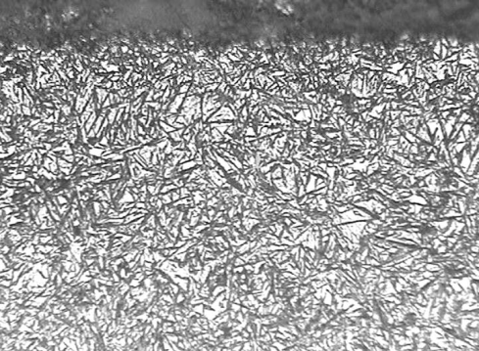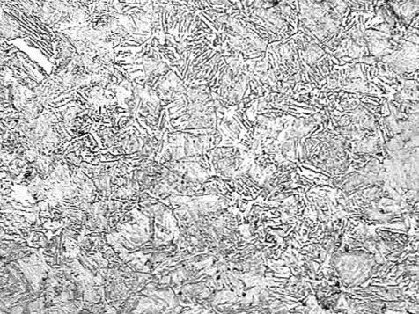
а) б)
Рис. 5.6. Микроструктура поверхностного слоя (а) и сердцевины (б) детали «корпус внутреннего шарнира» автомобиля ВАЗ из стали 19ХГН после цементации, закалки и низкого отпуска.

На поверхности детали после цементации, закалки и низкого отпуска образуется мартенсит и остаточный аустенит, далее располагается мартенсит, в сердцевине - бейнит и троостит.

Азотирование
Азотированием называют процесс насыщения стали азотом. Так как азотированный слой сам по себе (без какой-либо последующей термической обработки) приобретает высокую твердость, а размеры изделий после азотирования изменяются мало, то в отличие от процессов цементации азотирование проводят на готовых изделиях, прошедших окончательную термическую обработку (закалку с высоким отпуском) и доведенных шлифовкой до точных размеров.
Упрочнение при азотировании обусловлено насыщением азотом α и γ фаз железа азотом и образованием новых фаз внедрения γI – нитрид Fe4N и ε- нитрид Fe3N.
Co многими легирующими элементами азот также образует химические соединения – нитриды (CrN, Cr2N, MnN, MoN, TiN, AlN и т.д.).
Азотирование повышает твердость поверхностного слоя детали, его износостойкость, предел выносливости и сопротивление коррозии в атмосфере, воде, паре и т.д. Азотированный слой хорошо шлифуется и полируется.
В настоящее время процессы газового азотирования широко используются для получения улучшенных свойств изделий, а именно высокой износостойкости, усталостной прочности, долговечности. Преимущества процесса азотирования в сравнении с другими способами химико-термической обработки очевидны, это - относительно низкая энергоемкость производственного процесса, удовлетворительные экологические характеристики процесса, отсутствие линейных и объемных изменений деталей.
Твердость азотированного слоя стали выше, чем цементованного и сохраняется при нагреве до высоких температур (450-550°С), тогда как твердость цементованного слоя, имеющего мартенситную структуру, сохраняется только до 200-225°С.
Классическое газовое азотирование. Азотирование известно преимущественно как «классическое газовое азотирование», то есть как низкотемпературный, длительный процесс насыщения в смеси аммиака и продуктов его диссоциации. При азотировании протекают следующие реакции:
- реакция диссоциации аммиака: 2 NH3 = N2 +3 H2 (12)
- реакция насыщения азотом: NH3 = [N] +3/2 H2 (13)

Константа равновесия реакции насыщения (Кр) и азотный потенциал (AN ) определяются следующими зависимостями:
Kp = PNH3 / (PH23/2 * AN); (14)
AN = PNH3 / (PH23/2 * Kp) (15)
Азотирование производится в печах камерного или проходного типа в атмосфере частично диссоциированного аммиака: NH3 N + 3/2 H2, при температуре 500 – 520 °С. Длительность процесса зависит от требуемой толщины азотированного слоя. Чем выше температура азотирования, тем ниже твердость азотированного слоя и больше его толщина. Обычно на деталях за 24 – 60 часов образуется азотированный слой толщиной 0,3 – 0,6 мм.
Для ускорения процесса азотирования нередко применяют двухступенчатый процесс: сначала азотирование проводят при 500 – 520°С, а затем при 540 – 560 °С. При двухступенчатом процессе сокращается продолжительность процесса, при этом сохраняется высокая твердость азотированного слоя.
Охлаждение после азотирования проводят вместе с печью в потоке аммиака (до 200 °С) во избежание окисления поверхности. Твердость азотированного слоя на легированных сталях HV 600 – 1100 (6000 – 11000 МПа), причем она достигается без какой-либо дополнительной термической обработки (без закалки).
Структура азотированного слоя. На диаграмме состояния Fe-N (рис. 5.7) присутствуют следующие фазы:
- α-фаза- азотистый феррит с ОЦК решеткой (max 0,11% азота),
- γ-фаза - азотистый аустенит с ГЦК решеткой (max 2,8 % азота), при 590^{о}С γ-фаза претерпевает эвтектоидный распад: γ = α + γ´ с образованием азотистого эвтектоида (браунита). При больших скоростях переохлаждения γ-фаза претерпевает мартенситное превращение с образованием азотистого мартенсита – пресыщенного твердого раствора азота в α-Fe с тетрагональной ОЦК решеткой: γ → α´
- γ´-фаза – нитрид Fe₄N с ГЦК решеткой (узкой областью гомогенности при 590^{о}С: 5,3 ÷ 5,75%N).
- ε – фаза - нитрид Fe₃N, существует в широком интервале концентраций 4,55 ÷ 11,0%. Решетка ГПУ (гексагональная плотно упакованная).
-ξ – фаза – нитрид Fe₂N, имеет ромбическую решетку, область гомогенности 11,07÷11,18% азота, устойчив до 450^{о}С.

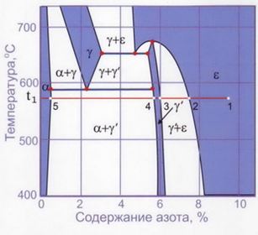
Рис. 5.7. Диаграмма состояния Fe-N.

Согласно диаграмме состояния Fe-N при азотировании ниже линии эвтектоидного превращения (температура t1, рис. 5) азотированный слой состоит из следующих фаз (от поверхности к сердцевине): ε – фаза, γ´-фаза и α-фаза ( рис. 5.8).
Обычно в альфа-фазе присутствуют дисперсные равномерно распределенные в азотистом феррите частицы (иглы) нитрида Fe4N. Зона, расположенная между сердцевиной (то есть областью, не затронутой азотированием) и поверхностными нитридными фазами называется зоной внутреннего азотирования (ЗВА).

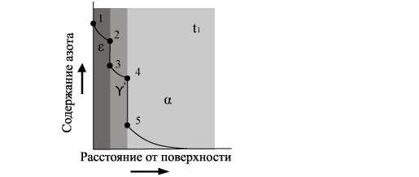
Рис. 5.8. Схема структуры азотированного слоя
(азотирование проводилось ниже 590^{о}С).

Влияние легирующих элементов на свойства азотированного слоя.
Твердость азотистых фаз, полученных азотированием углеродистых сталей сравнительно не высока: α-фаза - HV 100 ÷ 150, ε – фаза - HV 300, γ´-фаза - HV 500, γ-фаза - HV 150; α´ - фаза (азотистый мартенсит) – HV 700 ÷ 800;
Для повышения твердости и износостойкости азотированного слоя деталей для их изготовления используют легированные стали (нитраллои), содержащие Cr, Mo, Al, V, W. Типичными азотируемыми сталями являются следующие: 35ХМЮА, 38ХМЮА, 35ХВЮА.
Высокая твердость азотированного слоя в нитраллоях обусловлена образованием мелкодисперсных нитридов легирующих элементов (CrN, MoN, AlN), обладающих, помимо высокой твердости, также высокой термической устойчивостью.
С увеличением легированности стали и снижением температуры азотирования твердость азотированного слоя увеличивается (рис. 5.9) .

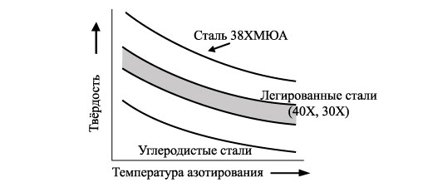
Рис. 5.9. Влияние легирования и температуры азотирования на твердость азотированного слоя.

Кратковременное газовое азотирование. Нитрок-процесс
Основным недостатком классического газового азотирования (в частично-диссоциированном аммиаке) является большая длительность процесса. Для активации процесса используют атмосферы на основе аммиака и углеродсодержащих компонентов.
Начиная с 1960-1970 годов широкое распространение получили процессы кратковременного газового азотирования в среде аммиака и углеродосодержащих газов. Эти процессы известны как «Нитрок», «Никотрирование», «Деганит» и др. в настоящее время объединены общим названием «низкотемпературная химико-термическая обработка (НХТО).
Промышленное использование нового процесса кратковременного газового азотирования впервые в отечественной практике было осуществлено на Волжском автозаводе, где в 1983 был внедрен году процесс «Нитрок» для упрочнения рычагов привода клапана автомобилей ВАЗ.
Кратковременное газовое азотирование или Нитрок процесс разработан фирмой "Айхелин" и представляет собой насыщение поверхности деталей при 570 - 580°С в течение 2—4 ч в смеси аммиака и экзогаза при их соотношении 1:1 или 1:2.
Экзогаз представлет из себя продукт полного сгорания природного газа (метана), состоящий (в среднем) из 90% азота и 10% углекислого газа.
При азотировании по способу «Нитрок» требумая чертежом толщина карбонитридного слоя деталей промышленной садки, равная 8...15 мкм достигается за 3-4 часов.
При азотировании по способу Нитрок в рабочем пространстве печи протекают следующие реакции:
1. Реакция диссоциации аммиака
2NНз = N2 + ЗН2 (12)
2. Реакция азотирования
NНз = [N] + 3/2Н2; (13)
3. Гомогенная реакция водяного пара
СО2 + Н2 = СО + Н2О(10)
4. Гетерогенная реакция водяного пара (реакция науглероживания):
СО Н2=[С]+Н2О (9)
5. Реакция диссоциации окиси углерода (реакция науглероживания)
2СО = [С] + СО2 (8)
6. Реакция окисления железа углекислым газом :
Fe + СО2 = FеO + СО (16)
Таким образом, в процессе азотирования по способу «Нитрок» происходит комплексное насыщение поверхности детали азотом, углеродом и кислородом.
На поверхности деталей формируется плотный карбонитридный слой Fе₃(N,С) толщиной 8—15 мкм или оксикарбонитридный слойжелеза Fe₃(NCO).
Карбонитрид железа в отличие от нитрида железа, получаемого при обычном азотировании в частично диссоциированном аммиаке, характеризуется более высокими пластичностью, износостойкостью и, следовательно, более низкими хрупкостью, а также склонностью к шелушению и выкрашиванию.
В последние годы с целью ускорения процесса и снижения хрупкости карбонитридного слоя на АВТОВАЗе внедрен процесс Нитрок-2, отличающийся от процесса Нитрок повышенной температурой азотирования ( 600-630^{о}С).
При проведении процесса азотирования выше линии эвтектоидного превращения (590^{о}С) азотированный слой в зависимости от скорости охлаждения имеет дополнительно в своем составе азотистый эвтектоид (рис. 5.10,а, рис. 5.11) или азотистый мартенсит (рис. 5.10,б).
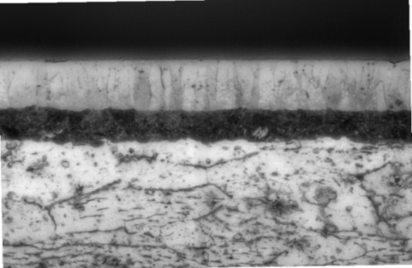
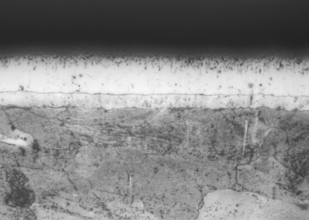

а) б)

Рис. 5.10. Азотированный слой детали поршень колесного цилиндра из Стали 10 после азотирования при 620^{о}С и замедленным в экзогазе (а) и ускоренным в масле (б) охлаждением.

В настоящее время на АВТОВАЗЕ азотированию по способу «Нитрок-2» подвергается более 10 наименований деталей автомобиля ВАЗ из легированных сталей, чугуна и порошковых материалов.

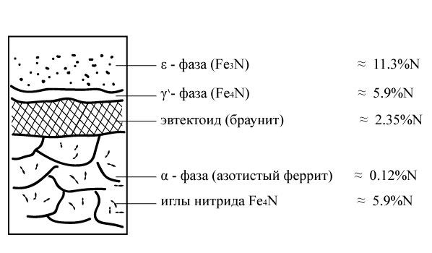
Рис. 5.11. Схема структуры азотированного слоя (температура азотирования – выше 590^{о}С, охлаждение замедленное).

Ионное азотирование. В настоящее время более широко используется процесс ионного азотирования (азотирование в тлеющем разряде). При азотировании в тлеющем разряде детали помещают в герметическую камеру и подключают в качестве катода к электрической сети постоянного тока с напряжением 500-1500 В.
Анод располагают над деталями или вокруг них. В камеру после удаления из нее воздуха вводят смесь азота и водорода. После включения постоянного тока между деталями (катодом) и анодом возбуждается тлеющий разряд, ионизирующий атомы азота, которые, бомбардируя поверхность деталей, быстро нагревают ее до температуры азотирования (500-550°С). При азотировании в камере поддерживается низкое давление (2-8 мм рт. ст.).
При азотировании в тлеющем разряде в 1,5-2,0 раза сокращается продолжительность процесса, особенно для малой глубины азотирования (за счет активизации газовой среды), снижается хрупкость азотированного слоя и повышается предел выносливости.
На деталях сложной конфигурации азотированные слои по глубине получаются более равномерные, отпадает надобность в печах для нагрева деталей, экономно расходуется электроэнергия, необходимая только для нагрева поверхности деталей и ионизации газа.
На ВАЗе азотирование корпуса дифференциала из высокопрочного чугуна с 2010 года полностью перевели на ионное азотирование (рис. 5.12), что позволило снизить деформации деталей и улучшить их собираемость. Материал корпуса дифференциала - высокопрочный чугун, требования чертежа: твердость поверхности, HV3≥300; толщина карбонитридного слоя, мкм 8...15; технология изготовления: отливка заготовок, дробеметная очистка поверхности отливок, механическая обработка, ионное азотирование
К преимуществам технологического процесса ионного азотирования относятся: экологическая безопасность (аммиак не используется), высокая стабильность размеров при незначительном короблении, небольшие изменения шероховатости поверхности.
\Жидкостное азотирование. Жидкостное азотирование в расплавах цианид-цианатных солей в настоящее время практически не применяют из-за его токсичности.
Антикоррозионному азотированию подвергают любые конструкционные стали и чугуны. Оно проводится при температуре 650 - 700°С в течение 0,5 – 3,0 часов в среде аммиака.
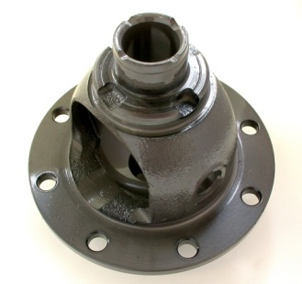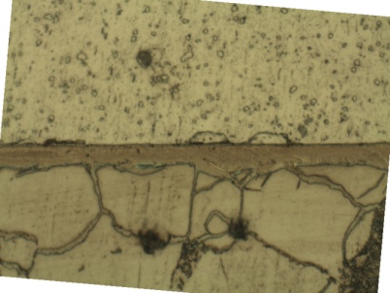

а) б)
Рис. 5.12. Коробка дифференциала автомобиля ВАЗ после ионного азотирования: а) деталь, б) микроструктура азотированного слоя.

Применение азотирования. Область применения азотирования – ответственные детали быстроходных машин, работающих в тяжелых условиях трения при повышенных температурах. В быстроходных судовых двигателях азотированию подвергают, например, цилиндровые втулки, изготавливаемые из стали 38ХМЮА.
Азотированию могут подвергаться детали и инструменты многих отраслей промышленности, в том числе:
- цилиндры, плунжеры, валы, оси, прецизионные винты, шпиндели, пиноли и направляющие в станкостроении и нефтехимическом машиностроении;
- экструзионные шнеки, цилиндры и другие детали машин для переработки пластмасс;
- различные виды зубчатых колес общего машиностроения и автомобильной индустрии;
ковочные штампы и пресс-формы для литья металлов и сплавов;
- режущие инструменты: фрезы, долбяки, сверла и пр.
- прецизионные детали авиадвигателей из титановых сплавов.

Технология процесса азотирования предусматривает несколько этапов.
1 Предварительная термическая обработка заготовки, состоящая из закалки и высокого отпуска стали для получения повышенной прочности и вязкости в сердцевине изделия.
2. Механическая обработка деталей, а также шлифование, которое придает окончательные размеры детали.
3. Защита участков, не подлежащих азотированию, нанесением электролитическим методом тонкого слоя (0,10 – 0,15мм) олова или жидкого стекла. Олово при температуре азотирования расплавляется на поверхности стали в виде тонкой не проницаемой для азота пленки.
4. Азотирование.
5. Окончательное шлифование или доводка изделия.
Определение толщины азотированного слоя
Под толщиной азотированного чаще всего подразумевается толщина слоя соединений (нитридов, карбонитридов), то есть белый поверхностный не травящийся слой (рис. 5.10). Например, в чертеже толщину азотированного слоя для большинства деталей задают следующим образом: h, мкм 8...15;
Измерить толщину такого микроскопического объекта можно с помощью окуляра-микрометра, т.е. окуляра, в который вставлена пластинка с линейкой. Прежде чем начать измерение, необходимо определить цену деления окуляра-микрометра.
На предметный столик кладут объект-микрометр (эталонная пластинка, каждое из 100 делений шкалы которой соответствует 10^{-5м}). После фокусирования совмещают обе шкалы в положении, показанном на рис. 5.13 (поворачивая окуляр и вращая винты предметного столика). Затем определяют, сколько делений шкалы объекта-микрометра совпадает с делениями шкалы окуляра-микрометра. При этом необходимо принимать во внимание всю окулярную шкалу.

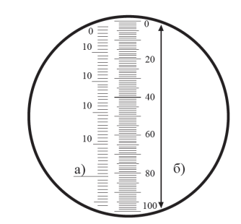

Рис. 5.13. Схема определения цены деления окуляра:
а – шкала объекта-микрометра; б – шкала окуляра-микрометра.

Например, при данном объективе 100 делений объекта-микрометра совпадают с 61 делением окуляра-микрометра. Цену деления шкалы окуляра-микрометра (м) определяют по формуле:
, (17)
где Цоб – цена деления шкалы объекта-микрометра (0,01 мм);
А – число совмещенных делений объекта-микрометра;
В – число совмещенных делений окуляра-микрометра.

Подставив числовые значения, получаем
Цок = 0.01x10-3x100/61 = 1,64x10-5м.
Теперь, зная цену деления и длину всей линейки окуляра-микрометра, при данном увеличении можно измерить толщину любого микрообъекта, в том числе толщину азотированного слоя.
Нитроцементация (цианирование)
Под нитроцементацией понимают процесс одновременного насыщения стали углеродом и азотом. Насыщение стали из цианистых солей именуют цианированием.
Особые свойства стали, поверхностный слой которой насыщен одновременно азотом и углеродом, обусловили широкое внедрение этого процесса в промышленность.
Цианирование можно проводить в твердых, жидких и газообразных средах. Поэтому различают твердое, жидкое и газообразное цианирование (последнее называют нитроцементацией).
Твердое цианирование осуществляют аналогично твердой цементации, только карбюризатор содержит цианистые соли. Процесс по производительности значительно менее эффективен, чем жидкое и газовое цианирование и применяется редко.
Жидкое цианирование проводят в расплавленных цианистых солях. Химизм образования активных атомов углерода и азота состоит в разложении цианистых солей с образованием свободных атомов углерода и азота и диффузии их в глубь металла.
Газовое цианирование (нитроцементацию) осуществляют в смеси науглероживающих и азотирующих газов.
Результаты цианирования определяются глубиной слоя и концентрацией в нем углерода и азота. На состав и свойства цианированного слоя оказывает особое влияние температура цианирования.
В настоящее время процессы насыщения из цианистых солей практически не применяют из-за их токсичности
Газовая нитроцементация.
В настоящее время на всех автомобильных заводах страны и Европы газовая нитроцементация является приоритетным видом химико-термической обработки деталей.
Процесс нитроцементации заключается в нагреве стали в газовой среде, состоящей из эндогаза, метана и аммиака до 820-880°С, выдержки в течение времени, необходимого для получения диффузионного слоя заданной глубины и охлаждения со скоростью, обеспечивающей необходимые свойства поверхности слоя и сердцевины.
Активные атомы углерода, обеспечивающие адсорбцию и диффузию, образуются из эндогаза и добавок природного газа по реакциям 7...9:
СН₄→ 2Н₂ + С_{ат} (реакция диссоциации метана) (7)
2СО → СО₂ + С_{ат} (реакция диссоциации СО) (8)
СО+Н₂→ С_{ат} + Н₂О (гетерогенная реакция водяного пара) (9)

Активные атомы азота, обеспечивающие адсорбцию и диффузию, образуются по реакции 13:
(13)
Атомарный азот и углерод адсорбируются на поверхности детали и диффундируют вглубь металла по позициям внедрения в кристаллической решетке железа.
Для процесса нитроцементации применяются те же печи и автоматические линии, что и для цементации. Нитроцементация перед цементацией имеет ряд преимуществ:
1. Значительное повышение износостойкости, теплостойкости и коррозионной стойкости.
2. Снижение себестоимости за счет получения равнозначной: прочности при меньших глубинах, лучшей прирабатываемости нешлифуемых деталей.
3. Снижение температура процесса на 100°С, а следовательно снижение деформации, улучшение собираемости деталей.
4. Снижение критической скорости закалки (за счет легирования твердого раствора азотом)
Основное назначение нитроцементации – повышение твердости и износостойкости стальных деталей. Продолжительность процесса 4 – 10 часов.
После нитроцементации следует закалка непосредственно из печи, реже применяют ступенчатую закалку или закалку после повторного нагрева. После закалки проводят отпуск при 160 –180°С.
Максимальные показатели прочности достигаются только при оптимальном для данной стали содержании на поверхности нитроцементованного слоя углерода и азота. В этом случае структура нитроцементованного слоя – мелкокристаллический мартенсит, небольшое количество мелких, равномерно распределенных карбонитридов, и 25 – 30% остаточного аустенита.
Твердость слоя после закалки и низкого отпуска HRC 58 – 60, HV 570 – 690 (5700 – 6900 МПа). Толщина нитроцементованного слоя обычно составляет 0,2 –0,8 мм. Она не должна превышать 1,0 мм, т.к. при большей толщине в нем образуются дефекты, снижающие механические свойства стали.
Нитроцементации подвергают детали сложной конфигурации, склонные к короблению. Нитроцементация имеет существенные преимущества по сравнению с газовой цементацией. Процесс происходит при более низкой температуре (840 – 860°С вместо 910 – 930°С): толщина слоя меньше; получаются меньшие деформации и коробление деталей; повышается сопротивление износу и коррозии.
Измерение толщины цементованного (нитроцементованного) слоя.
Концентрация диффундирующего элемента (углерода) уменьшается от поверхности в глубь металла (рис. 5.1), в связи с этим необходимо знать что такое диффузионный слой, сердцевина, общая и эффективная толщина слоя.
Диффузионный слой - это слой материала детали у поверхности, полученный в результате ХТО, отличающийся от исходного по химическому составу.
Сердцевина – это материал детали, расположенный под диффузионным слоем, не затронутый воздействием насыщающей активной среды.
Кратчайшее расстояние от поверхности насыщения до сердцевины составляет общую толщину слоя.
Эффективная толщина диффузионного слоя – это кратчайшее расстояние от поверхности насыщения до мерного участка, характеризуемого установленным предельным номинальным значением базового параметра.
В качестве базового параметра принимают или концентрацию диффундирующего элемента (для цементации – 0,4%С), или свойства (для цементации - твердость 515 HV1), или структурный признак: 50% П + 50% Ф (что соответствует середине переходной зоны для цементации).
Эффективная толщина характеризует ту толщину слоя, которая наиболее эффективно работает на поддержание заданных эксплуатационных свойств.
В современном автомобилестроении (АВТОВАЗ) в качестве толщины цементованного (нитроцементованного) слоя в чертежах деталей указывают эффективную толщину и обозначают ее следующим образом: hэфф (515НV₁) = 0,7...0,9мм.
Эффективную толщину цементации определяют в лабораторных условиях на поперечном шлифе детали (отобранной после полного цикла ХТО), измеряя твердость НV₁ через каждые 0,1 мм от поверхности к сердцевине. За эффективную толщину упрочненного слоя принимают расстояние от поверхности до точки твердостью 515 HV₁ (рис. 5.14).

hобщщ
HV1
∆ℓ
Fe
ОЦК
γFe
ГЦК
Расстояние от поверхности, мм
Рис. 5.14 Общая и эффективная толщина упрочненного цементацией слоя.

В производственных условиях (в цеховых контрольных боксах) толщину слоя цементации определяют ускоренными методами:
- на изломе в поперечном сечении детали как расстояние от поверхности до середины переходной зоны. Строение изломов насыщенного слоя и сердцевины обычно существенно отличаются из-за различной дисперсности.
- на протравленном поперечном микрошлифе, как расстояние от поверхности до середины переходной зоны (рис. 5.15)

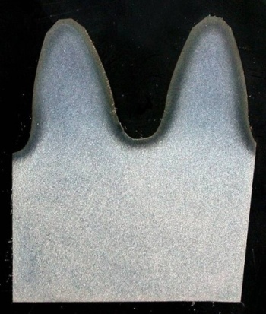
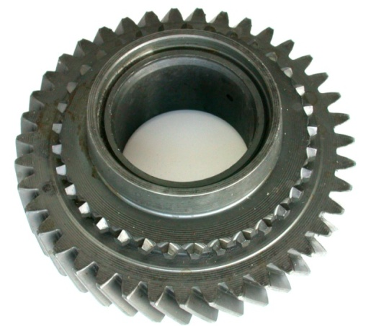

а) б)

Рис. 5.15. Шестерня КПП автомобиля ВАЗ после нитроцементации: а) – деталь;
б) протравленный микрошлиф поперечного сечения зуба.

Эффективную толщину в лабораторных условиях с целью арбитража определяют на отожженных образцах деталей как расстояние от поверхности до участка со структурой, состоящей из 50% перлита и 50% феррита.

Диффузионное насыщение металлами
Поверхностное насыщение стали алюминием, хромом, цинком и другими элементами называют диффузионным насыщением металлами. Изделие, поверхность которого обогащена этими элементами, приобретает ценные свойства, к числу которых относятся высокая жаростойкость, коррозионная стойкость, повышенная износостойкость и твердость.
В зависимости от метода переноса диффузионного элемента на насыщаемую поверхность различают следующие основные способы диффузионной металлизации:
- погружение в расплавленный металл, если диффундирующий элемент имеет низкую температуру плавления (например, алюминий, цинк);
- насыщение из расплавленных солей, содержащих диффундирующий элемент (с электролизом и без электролиза);
- насыщение из сублимированной фазы путем испарения диффундирующего элемента;
- насыщение из газовой фазы (контактным и неконтактным методом), состоящей из галогенных соединений диффундирующего элемента.
В последние годы насыщение металлами (например, хромом) проводят путем испарения диффундирующего элемента в вакууме. Насыщение поверхности стального изделия двумя и большим числом компонентов (Al и Si, Cr и Si, B и Al и др.) позволяет в большей мере изменить свойства их поверхности. Многокомпонентное насыщение стали получило ограниченное применение. Наиболее часто встречаются следующие процессы диффузионной металлизации.
Хромирование – насыщение поверхности стальных изделий хромом. Этот процесс обеспечивает повышенную устойчивость стали против газовой коррозии (окалиностойкость) – до 800°С, высокую коррозионную стойкость в таких средах, как вода, морская вода и азотная кислота. Хромирование сталей, содержащих свыше 0,3 – 0,4% С, повышает также твердость и износостойкость.
Твердость слоя, полученного хромированием железа, HV 250 – 300 (2500 – 3000 МПа), а хромированием стали – HV 1200 – 1300 (12000 – 13000 МПа).
Хромирование используют для деталей паросилового оборудования, пароводяной арматуры, клапанов, вентилей, патрубков, а также деталей, работающих на износ в агрессивных средах.
Борирование – насыщение поверхностного слоя стали бором при нагревании в соответствующей среде. Борирование выполняют при электролизе расплавленной буры Na2B4O7, при этом деталь является катодом. Температура насыщения 930 – 950°С при выдержке 2 –6 часов. Процесс можно вести и без электролиза, кроме того, возможно газовое борирование. Образующийся диффузионный слой состоит из боридов FeB (на поверхности) и Fe2B (рис.5.16).
Борированный слой толщиной 0,1 – 0,2 мм обладает высокой твердостью HV 1800 – 2000 (18000 – 20000 МПа), износостойкостью (главным образом, абразивной), коррозионной стойкостью, окалиностойкостью (до 800°С) и теплостойкостью.
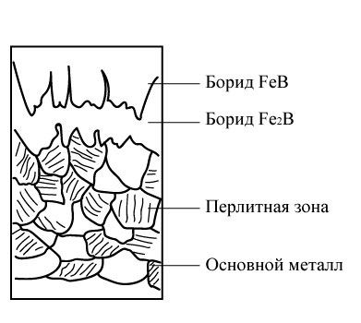
Рис. 5.16. Схема структуры борированного слоя.

Борирование применяют для повышения износостойкости втулок грязевых нефтяных насосов, дисков пяты турбобура, вытяжных, гибочных и формовочных штампов, деталей пресс-форм и машин для литья под давлением. Стойкость указанных деталей после борирования возрастает в 2 – 10 раз.
Алитирование – насыщение поверхности стали алюминием. В результате алитирования сталь приобретает высокую окалиностойкость (до 850 – 900 °С), так как в процессе нагрева на поверхности алитированных изделий образуется плотная пленка окиси алюминия Al2O3, предохраняющая металл от окисления. Алитированный слой обладает также хорошим сопротивлением коррозии в атмосфере и морской воде.
Структура алитированного слоя представляет собой твердый раствор алюминия в α – железе. Концентрация алюминия в поверхностной части слоя составляет 30%. Толщина слоя 0,2 – 1,0 мм. Твердость алитированного слоя (на поверхности) до HV 500 (5000 МПа), износостойкость низкая. Алитированию подвергают топливники газогенераторных машин, чехлы термопар, детали разливочных ковшей, клапаны и другие детали, работающие при высоких температурах.
Силицирование – насыщение поверхности стали кремнием. Силицирование придает стали высокую коррозионную стойкость в морской воде, в азотной, серной и соляной кислотах и несколько увеличивает устойчивость против износа. Силицированный слой является твердым раствором кремния в α – железе. Под диффузионным слоем часто наблюдается слой перлита. Это объясняется оттеснением углерода из диффузионного слоя вследствие пониженной растворимости его в кремнистом феррите.
Силицированный слой отличается повышенной пористостью, толщина его 0,3 – 1,0 мм. Несмотря на низкую твердость HV 200 – 300 (2000 – 3000 МПа), силицированный слой обладает высокой износостойкостью после предварительной пропитки маслом при 170 – 200°С.
Силицированию подвергают детали, используемые в оборудовании химической, бумажной и нефтяной промышленности (валики насосов, трубопроводы, арматура, гайки, болты т.д.). Силицирование широко применяется для повышения сопротивления окислению при высоких температурах сплавов молибдена.
Цинкование – насыщение поверхности стали цинком при температурах 300 – 500 и 700 – 1000 °С в расплавленном цинке, порошке или в парах цинка. Цинкование применяют для повышения коррозионной стойкости стали в атмосфере, бензине, маслах и горячих газах (300 – 500 °С), содержащих сероводород. Цинковое покрытие нестойко в кислотах и щелочах. В зависимости от режима насыщения в диффузионном слое на поверхности железа может образоваться η – фаза (твердый раствор железа в цинке), далее слой интерметаллидных фаз FeZn13, FeZn7, а ближе к середине – твердый раствор цинка в железе. Для повышения коррозионной стойкости различных полуфабрикатов и деталей (листы, трубы, проволока, посуда, аппаратура для получения спиртов, холодильников, газовых компрессоров и т.д.) применяют цинкование путем погружения изделий в расплав цинка.

Контрольные вопросы
1. Укажите теоретические основы химико–термической обработки.
2. Укажите принципиальное различие между термической и химико–термической обработкой.
3. Какие факторы влияют на глубину диффузионного слоя при химико–термической обработке?
4. Перечислите преимущества газовых способов химико–термической обработки перед обработкой в твердых и жидких средах.
5. Опишите назначение, технологию процесса цементации, структуру и свойства диффузионных слоев.
6. Укажите режимы термической обработки стали после цементации при различных требованиях к свойствам поверхности и сердцевины изделия.
7. Опишите назначение, технологию процесса азотирования, нитроцементации, цианирования, сульфоцианирования, свойства диффузионных слоев.
8. Опишите назначение, технологию процессов диффузионной металлизации: хромирования, борирования, алитирования, силицирования, цинкования.

6. Легированные стали
Цели раздела: влияние легирующих элементов и примесей на структуру и свойства стали,классификация легированных сталей,маркировка; конструкционные машиностроительные стали: цементуемые, улучшаемые, рессорно-пружинные, шарикоподшипниковые, азотируемые; стали с особыми физико-химическими свойствами: коррозионностойкие, износостойкие, жаростойкие, жаропрочные; инструментальные стали: для измерительного и режущего инструмента, быстрорежущие, штамповые.

6.1. Основные понятия
Простые углеродистые стали далеко не всегда удовлетворяют требованиям техники. В промышленности широко применяются легированные стали, которые обладают высокими механическими или особыми физическими и химическими свойствами, приобретаемыми после соответствующей термической обработки.
Легированной называется сталь, у которой необходимые механические, технологические или специальные свойства формируются за счет введения легирующих элементов и соответствующей термической обработки.
Основными легирующими элементами в стали являются хром, никель, кремний, марганец, вольфрам, молибден, ванадий, титан, бор и другие элементы. Часто легирующие элементы определяют название легированной стали: хромистая, никелевая, хромоникелевая, кремнистая и т.д.
Легирующие элементы значительно повышают механические свойства (прочность, вязкость, износостойкость), технологические (прокаливаемость), физические (электросопротивление, магнитные) и специальные эксплуатационные характеристики: коррозионную стойкость, красностойкость, жаростойкость, жаропрочность и т.д.
В настоящее время число марок сталей очень велико, разнообразны их структура и свойства. Поэтому необходимо знать, как изменяются структура и свойства исходной стали при введении легирующих элементов, уметь правильно выбрать марку стали, которая после соответствующей термической обработки обеспечит необходимые свойства, долговечность изделий в работе.
По количественному содержанию легирующих элементов легированные стали подразделяются на: низколегированные (содержат не более 2,5% ЛЭ), среднелегированные (содержат от 1 до 10% ЛЭ) и высоколегированные стали (содержат более 10% ЛЭ)
По назначению легированные стали подразделяются на конструкционные стали, инструментальные стали и стали с особыми свойствами.
К конструкционным легированным сталям относятся строительные, цементуемые, улучшаемые, подшипниковые стали, пружинные стали
К инструментальным легированным сталям относятся стали для режущего инструмента, стали для мерительного инструмента и штамповые стали
К сталям с особыми свойствами относятся коррозионностойкие стали, жаростойкие, жаропрочные и другие.

Влияние легирующих элементов (ЛЭ)
Влияние ЛЭ на полиморфизм железа.
Легирующие элементы подразделяются в основном на две большие группы (рис. 6.1):
а) с объемноцентрированной решеткой, расширяющие α - область ( хром, молибден, вольфрам, ванадий и др );
б) с гранецентрированной решеткой, расширяющие γ - область (никель, марганец, медь, кобальт и др.).
При содержании Mn и Ni свыше определенного количества «с», γ-состояние стабильно от температуры плавления до комнатной температуры. Такие сплавы называются аустенитными.
При содержании V, Mo, Si и других ЛЭ свыше определенного значения «d» устойчивым при всех температурах является α-состояние. Такие сплавы называются ферритными.
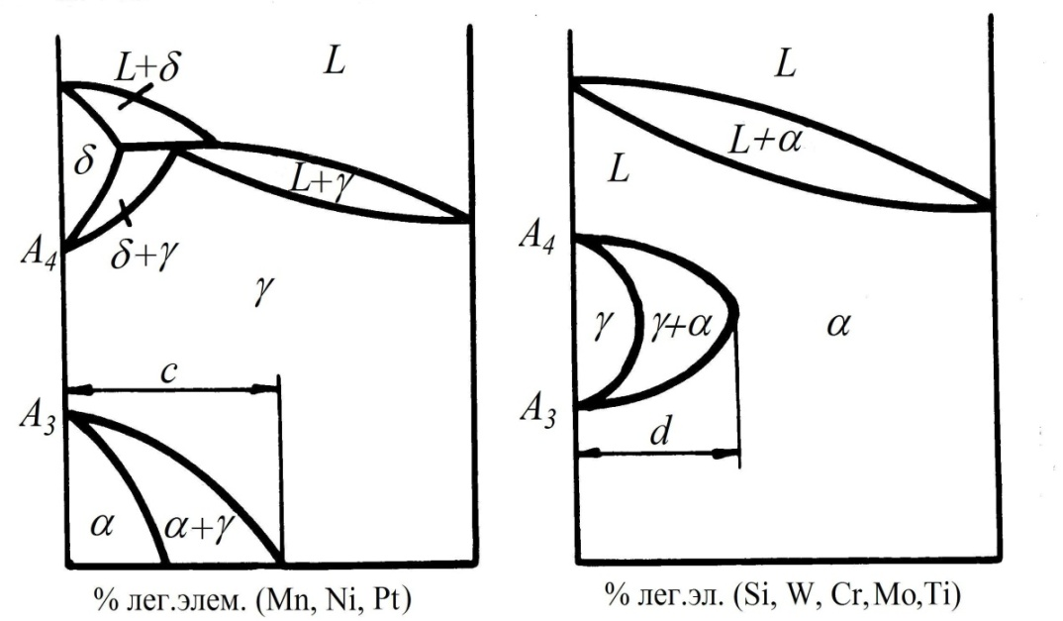

Рис. 6.1. Аустенитные и ферритные сплавы не имеют превращений при нагревании и охлаждении.

Влияние ЛЭ на свойства феррита
Легирующие элементы значительно упрочняют феррит, повышают его твердость (рис. 6.2), что связано с образованием твердых растворов и искажением кристаллической решетки.
Практически все легирующие элементы снижают ударную вязкость. Исключением является никель и, в малых концентрациях, хром и марганец (рис. 6.2).
Легирующие элементы существенно повышают прочность стали после улучшения (закалка + отпуск), упрочняя ферритную основу (в том числе и за счет сохранения большей плотности дефектов строения) и увеличивая дисперсность карбидных частиц. Наиболее сильно упрочняют сталь Cr, Mo и Si.
В связи с этим легированная сталь и в отожженном (нормализованном) состоянии будет обладать большей прочностью, но меньшей пластичностью, чем углеродистая.
Влияние ЛЭ на прокаливаемость стали
Практически все легирующие элементы сдвигают С-образные кривые вправо и, таким образом, снижают критическую скорость закалки, увеличивают прокаливаемость. Чем выше в стали концентрация легирующих элементов, тем выше ее прокаливаемость.
Поэтому закалку деталей из легированных сталей можно проводить в менее резких охладителях - в масле, на воздухе, что уменьшает деформацию изделий и опасность образования трещин.
Для достижения высокой прокаливаемости сталь чаще легируют как дешевыми элементами - марганцем, хромом и бором, так и более дорогими - никелем и молибденом. Однако, по достижении необходимой для данного сечения прокаливаемости, дальнейшее увеличение в стали легирующих элементов может не улучшить, а, напротив, ухудшить механические, технологические (обработку резанием, свариваемость и др.) свойства стали.

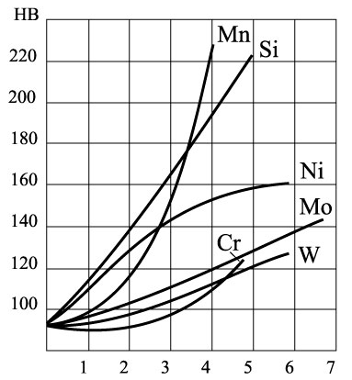
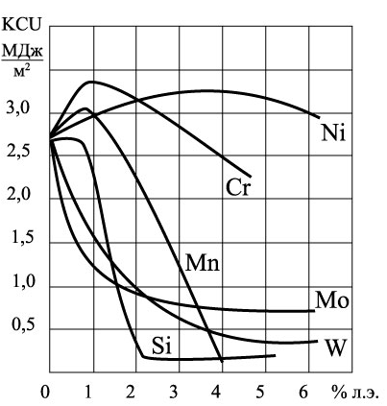

а) б)

Рис. 6.2. Влияние ЛЭ на свойства феррита: а) – твердость, HB; б) - ударная вязкость КСU.

Так, увеличение содержания в стали хрома или марганца до 1,0% практически не влияет на порог хладноломкости. Однако при больших их концентрациях порог хладноломкости повышается. В связи с этим содержание легирующих элементов должно быть минимальным, обеспечивающим необходимую для данного сечения и условий охлаждения прокаливаемость.
Влияние ЛЭ на величину зерна
Легирование стали небольшими количествами (до 0,05-0,15%) карбидообразующими элементами, такими, как V, Ti, Nb и Zr приводит к измельчению зерна, что понижает порог хладноломкости, повышает работу распространения трещины и уменьшает чувствительность к концентраторам напряжений. Это связано с образованием труднорастворимых в аустените карбидов, являющихся центрами кристаллизации при охлаждении расплава стали.
При большом содержании этих элементов прокаливаемость и сопротивление стали хрупкому разрушению уменьшается из-за значительного выделения карбидов (VC, TiC и др.) по границам зерен.
Влияние ЛЭ на процессы отпуска сталей
Легирующие элементы повышают устойчивость мартенсита против отпуска и задерживают коагуляцию карбидов.
После одинаковой температуры отпуска легированная сталь будет иметь более высокую прочность (твердость), но несколько меньшую пластичность и вязкость, чем углеродистая.
Для подавления обратимой отпускной хрупкости сталь легируют молибденом(или вольфрамом), что очень важно для крупных изделий, в которых даже при охлаждении в воде от температур отпуска нельзя устранить эту хрупкость.
Влияние отдельных легирующих элементов на свойства стали
Никель повышает сопротивление хрупкому разрушению стали, увеличивая пластичность и вязкость (рис.2), уменьшая чувствительность к концентраторам напряжений и понижает температуру порога хладноломкости.
При содержании в стали 1,0% Ni порог хладноломкости снижается на 60-800C, дальнейшее увеличение концентрации никеля до 3-4% вызывает менее сильное, но все же снижение порога хладноломкости.
Повышая запас вязкости, никель увеличивает ударную вязкость и работу распространения трещины. Введение 3-4% Ni рекомендуется для обеспечения глубокой прокаливаемости. Никель - дорогой металл, поэтому чаще его вводят совместно с хромом и другими элементами, при этом в предельно минимальном количестве. В сложнолегированных сталях никель также обеспечивает высокое сопротивление хрупкому разрушению.
Кремний замедляет процесс отпуска мартенсита и является полезным легирующим элементом для сталей, подвергаемых изотермической закалке. Стали, содержащие кремний, после изотермической закалки имеют высокую вязкость и пониженную чувствительность к надрезу. Это объясняется тем, что в процессе промежуточного превращения возрастает количество высокоуглеродистого остаточного аустенита и повышается вязкость бейнита вследствие уменьшения в α-фазе содержания углерода.
Молибден и вольфрам повышает прокаливаемость (особенно в сочетании с никелем), устойчивость стали против отпуска и способствует образованию мелкозернистой стали. Молибден значительно улучшает механические свойства стали после цементации (нитроцементации) и повышает твердость и прокаливаемость цементованного слоя, так как стали, содержащие молибден, не склонны к внутреннему окислению при взаимодействии с газовым карбюризатором.
Карбидообразующие V, Ti, Nb и Zr элементы в небольших количествах (до 0,05-0,15%) способствуют получению наследственно мелкозернистых сталей.
Легированные стали можно классифицировать по различным параметрам, в том числе и по структуре в отожженном состоянии и по структуре после охлаждения на воздухе.

6.2. Классификация легированных сталей

Классификация по структуре в отожженном состоянии
По структуре в отожженном состоянии легированные стали можно разделить на следующие группы:
а) доэвтектоидные стали, имеющие в структуре свободный феррит;
б) эвтектоидные стали, имеющие перлитную структуру;
в) заэвтектоидные стали, имеющие в структуре избыточные карбиды;
г) ледебуритные стали, имеющие в структуре первичные карбиды, выделившиеся из жидкой стали.
В легированных сталях ледебурит образуется при меньшем содержании углерода, чем в железоуглеродистых сплавах, где он появляется в структуре при концентрации более 2,14% С. Это объясняется тем, что большинство легирующих элементов сдвигает точки S и E на диаграмме Fe-Fe3C влево, например, при 5% Cr и 1,5% С сталь является ледебуритной.
При большой концентрации в сталях ферритообразующих элементов, суживающих γ - область, в сталях отсутствует превращение и образуются стали ферритного класса.
При высоких же концентрациях аустенитообразующих элементов, которые расширяют γ - область, возможно образование сталей аустенитного класса. В этих сталях структура аустенита сохраняется до комнатной температуры.
Таким образом, в отожженном состоянии могут существовать перлитный (доэвтектоидные, эвтектоидные, заэвтектоидные стали), ледебуритный, ферритный и аустенитный классы сталей. Кроме того, могут быть еще стали промежуточных классов, например, аустенитно-ферритный.
Классификация по структуре после охлаждения на воздухе
От того, какая структура образуется после охлаждения на воздухе образцов небольшого сечения, стали подразделяются на классы: а) перлитный; б) мартенситный; в) аустенитный; г) ферритный.
Кроме этих классов сталей есть стали так называемых промежуточных классов -аустенитно-ферритный и аустенитно-мартенситный
К перлитному классу относятся стали с относительно малым содержанием легирующего элемента, которые при охлаждении на воздухе получают перлитную (сорбитную, трооститную) структуру. Кривая скорости охлаждения пересекает кривые изотермического распада аустенита рис. 6.3,(а).
К мартенситному классу относятся стали, имеющие большое содержание легирующих элементов и получающие при охлаждении на воздухе мартенситную структуру. Скорость охлаждения в этом случае больше или равна критической скорости закалки рис. 6.3,(б).
Аустенитный класс сталей образуется при сравнительно большом содержании аустенитообразующих элементов, а ферритный - при большом содержании в стали ферритообразуюших элементов. Ферритный класс сталей незакаливающийся.
При охлаждении на воздухе ни в сталях аустенитного, ни в сталях ферритного класса никаких фазовых превращений не происходит При комнатной температуре структура сталей ферритного класса состоит из зерен феррита, а аустенитного - из кристаллов (зерен) аустенита. Причем кривая охлаждения не пересекает кривых изотермического распада аустенита рис. 6.3,(в).
Температура Mн аустенитных сталей лежит ниже 0^{о}С, и поэтому для сталей аустенитного класса при отрицательных температурах может наблюдаться мартенситное превращение. В сталях же ферритного класса при отрицательных температурах полиморфные превращения не наблюдаются.
Классификация по структуре, проводится при охлаждении на спокойном воздухе. Если поменять охлаждающую среду, например, применить воду для охлаждения сталей перлитного класса, то получается структура мартенсита, а если охлаждать медленнее, чем на спокойном воздухе, то стали мартенситного класса могут получить перлитную структуру.

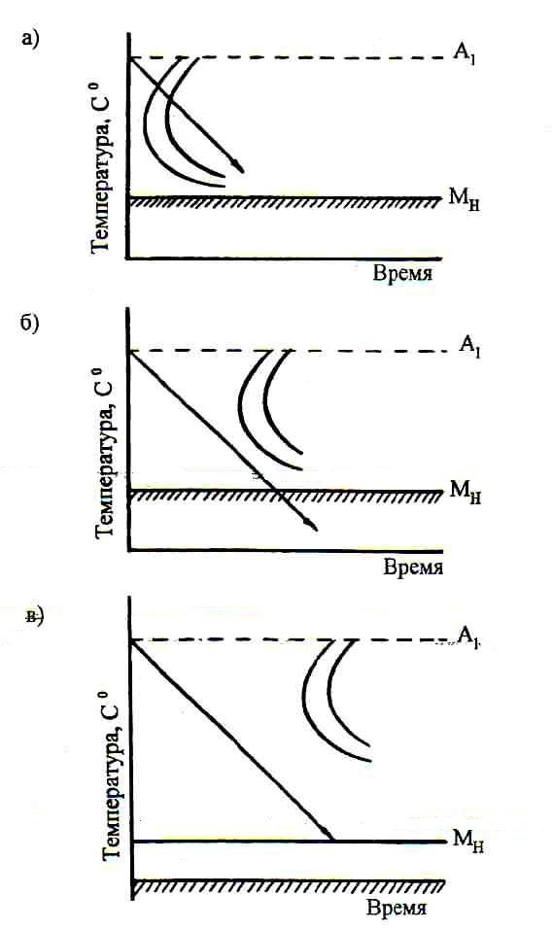
Рис. 6.3. Диаграмма изотермического распада аустенита и кривая охлаждения нормализованной легированной стали: а) перлитного класса; б) мартенситного класса; в) аустенитного класса.

6.3. Маркировка легированных сталей

В основу обозначения марок легированных сталей положена буквенно-цифровая система. Каждый легирующий элемент обозначается прописной буквой. Буквенное обозначение легирующих элементов не совпадает с химическими символами (табл.6.1).

Таблица 6.1.
Обозначение легирующих элементов в сталях
Название | Химический символ | Маркировочное обозначение | Название | Химический символ | Маркировочное обозначение
Марганец | Мn | Г | Кобальт | Со | К
Кремний | Si | С | Алюминий | АI | Ю
Хром | Сr | Х | Медь | Сu | Д
Никель | Ni | Н | Бор | В | Р
Вольфрам | W | В | Ниобий | Nb | Б
Ванадий | V | Ф | Цирконий | Zr | Ц
Титан | Тi | Т | Фосфор | Р | П
Церий | Cе | Ч | Азот | N | А (внутри марки)
Молибден | Мо | М

Цифры, следующие за буквой, указывают примерное содержание легирующих элементов в процентах. Если в стали содержите менее 1 % легирующего элемента, то цифра не ставится. При содержании легирующего элемента от 1 до 2% после буквы ставят цифру 1.
Для конструкционных марок первые две цифры показывают содержание углерода в сотых долях процента. В качестве основных легирующих элементов в конструкционных сталях применяют хром до 2%, никель 1-4%, марганец до 2% , кремний до 2%.
Такие легирующие элементы, как Мо, W, V, и Тi, обычно вводят в сталь в сочетании с Сr и Ni с целью дополнительного улучшения физико-механических свойств. Их количество в конструкционных сталях не превышает 1%. Суммарное количество легирующих элементов в конструкционных сталях обычно не превышает 7-8%.
Поставляются конструкционные легированные стали по ГОСТ4543-71. По количеству углерода они делятся на две группы:
- малоуглеродистые цементуемые стали, содержащие углерода до 0,2% и подвергаемые поверхностному насыщению углеродом, и
- среднеуглеродистые улучшаемые стали, содержащие 0,25-0,5% углерода и подвергаемые упрочнению путем закалки и высокого отпуска (улучшению).
Выплавляются легированные стали по количеству вредных примесей только качественными, содержащими серы и фосфора меньше 0,035% каждого и высококачественными, содержащими этих элементов менее 0,025%. Высококачественные обозначаются буквой "А" в конце марки.

Таблица 6.2.

Состав некоторых конструкционных легированных сталей (ГОСТ 4543-71)
Марка  стали | Содержание элементов. %
 | С | Мn | Si | Сr | Ni | S | Р | Другие
 |  |  |  |  |  | не более
Цементуемые стали
15ХФ | 0,12-0,18 | 0,40-0,70 | 0,17-0,37 | 0,80-1,10 | до 0,30 | 0,035 | 0,035 | 0,06-0,12V
20ХН | 0,17-0,23 | ″ | " | 0,45-0,75 | 1,0-1,4 | ″ | ″ | -
18ХГТ | ″ | 0,80-1,10 | " | 1,0-1,3 | до 0,30 | ″ | ″ | 0,03-0,09Тi
18Х2Н4МА | 0,14-0,20 | 0,25-0,55 | " | 1,35-1,65 | 4,0-4,4 | 0,025 | 0,025 | 0,30-0,40 Мо
Улучшаемые стали
40Х | 0,36-0,44 | 0,50-0,80 | " | 0,80-1,10 | До 0,30 | 0,035 | 0,035 | -
30ХГС | 0,28-0,35 | 0,80-1,10 | 0,9-1,2 | ″ | " | " | " | -
40ХНМА | 0,37-0,44 | 0,50-0,80 | 0,17-0,37 | 0,6-0,9 | 1,2-1,6 | 0,025 | 0,025 | 0,15-0,25 Мо
38ХН3МФА | 0,30-0,42 | ″ | " | 1,2-1,5 | 3,0-3,4 | " | " | 0,35-0,45 Мо  0,1-0,2V

В инструментальных сталях в начале марки ставится цифра, показывающая содержание углерода в десятых долях процента: 7ХФ, 3Х2В8Ф и т.д. Как правило, это однозначная цифра. Если углерода 1% или больше, то начальная цифра не ставится: ХГ, ХВГ (табл. 6.3)

Таблица 6.3.

Состав некоторых легированных инструментальных сталей (ГОСТ5950-73)
Марка стали | Содержание элементов, %
 | С | Si | Мn | Сr | W | Мо | V | Ni
8ХФ | 0,70-0,80 | 0,15-0,35 | 0,15-0,40 | 0,40-0,70 | - | - | 0,15-0,30 | -
9ХС | 0,85-0,95 | 1,20-1,60 | 0,30-0,60 | 0,95-1,25 | - | - | - | -
ХВГ | 0,90-1,05 | 0,15-0,35 | 0,80-1,10 | 0,90-1,20 | 1,20-1,60 | - | - | -
Х12М | 1,45-1,65 | ″ | 0,15-0,40 | 11,0-12,5 | - | 0,40-0,60 | 0,15-0,30 | -
5ХНМ | 0,50-0,60 | ″ | 0,50-0,80 | 0,50-0,80 | - | 0,15-0,30 | - | 1,40-1,80
4Х5МФС | 0,32-0,40 | 0,80-1,20 | 0,15-0,40 | 4,50-5,50 | - | 1,20-1,50 | 0,30-0,50 | -
5ХВ2С | 0,45-0,55 | 0,55-0,80 | ″ | 1,00-1,30 | 2,00-2,50 | - | - | -

Стали с особыми свойствами (жаростойкие, жаропрочные, нержавеющие) не имеют особого способа обозначения. Они маркируются по схеме, разработанной для конструкционных легированных сталей (в начале марки стоит двухзначная цифра, обозначающая процент углерода в сотых долях процента): 08Х13, 12Х17, 12Х18Н10Т, 40Х10С2М, 55Х20Г9АН4 и т.д.
Поставляются стали с особыми свойствами по ГОСТ 5632-72.
Стали для отливок маркируются дополнительно буквой "Л", которая ставится после маркировки по стандартной схеме. По составу и назначению это могут быть легированные конструкционные машиностроительные: 40ХЛ, 35ХМЛ, 25ГСЛ, 35ХНЛ, а также стали с особыми свойствами: 10Х18Н9Л, 20Х13Л, 20Х20Н14С2Л, 40Х24Н12СЛ. Поставляются отливки из этих сталей по ГОСТ977-75 и ГОСТ2176-77. Литая сталь по сравнению с деформированной при одинаковом значении пределов прочности и текучести имеет меньшую пластичность и вязкость.
Автоматные стали маркируются буквой "А", которая ставится в начале марки перед указанием количества углерода, например, А40Г, АС35Г2.
Характерной особенностью автоматных сталей является хорошая обрабатываемость резанием на металлорежущих станках. Это достигается в первую очередь повышением в автоматных сталях содержания серы до 0,15÷0,35% и фосфора до 0,10÷0,15%. Безусловно эти элементы ухудшают механические свойства сталей, зато производство выигрывает в затратах на механическую обработку, так как получает возможность изготавливать неответственные детали в условиях массового производства на быстроходных автоматических линиях.
Помимо основных элементов (S и Р) в автоматные стали вводят свинец, селен, кальций. Введение этих элементов находит отражение в написании марки. Свинец обозначается буквой "С", а кальций буквой "Ц". Обе эти буквы ставятся после буквы "А" и перед цифрой, обозначающей углерод в марке.
Свинецсодержащие марки: АС14, АС40, АС35Г2, АС45Г2, АС30ХМ, АС40ХГНМ. Свинец вводится в количестве 0,15÷0,30%.
Кальцийсодержащие марки: АЦ20, АЦ40, АЦ60, АЦ40Х, АЦ35Г2, АЦ30ХМ и др. Количество кальция в марке ничтожно мало: 0,001-0,007%, т.е. не превышает одной сотой процента.
Селен, обозначаемый в марке буквой "Е", ставится в конце марки: А35Е, А45Е, А40ХЕ. Количество селена не превышает десятой доли процента.
Автоматные стали поставляются по ГОСТ1414-75.
Стали для подшипников. Элементы подшипников (кольца, ролики, шарики) работают в условиях, которые требует от стали высокой твердости, износостойкости и контактной усталостной прочности. В качестве шарикоподшипниковой стали используют высокоуглеродистые (≈1%) хромистые стали, а для массивных подшипников в хромистую сталь добавляют повышенное (до1%) количества марганца и кремния.
Стали для подшипников поставляются по ГОСТ 801-78. Особенности маркировки сталей для подшипников: в начале марки ставится буква "Ш", далее стоит индекс основного легирующего элемента хрома и последующая цифра, показывающая содержание хрома в десятых долях процента. Остальные легирующие элементы маркируют так, как принято для легированных сталей (табл.6.4).

Таблица 6.4.
Состав подшипниковых сталей (ГОСТ801-78)
Марка  Стали | Химический состав, %
 | Углерод | Марганец | Кремний | Хром
ШХ15 | 0,95-1,05 | 0,20-0,40 | 0,17-0,37 | 1,30-1,65
ШХ15СГ | 0,95-1,05 | 0,90-1,20 | 0,40-0,65 | 1,30-1,65

Быстрорежущая сталь является инструментальной легированной сталью с особыми свойствами. Особым ее свойством является красностойкость - способность сохранять структуру, высокую твердость и износостойкость до температур порядка 600-620°, возникающих в режущей кромке при резании с большей скоростью. Поставляются быстрорежущие стали по ГОСТ19265-73.
Красностойкость стали придает вольфрам, являющийся основным легирующим элементом быстрорежущей стали. Маркируется быстрорез буквой "Р", после которой стоит цифра, обозначающая содержание вольфрама в целых процентах, остальные легирующие - Мо, Со, V - обозначаются обычным способом.
Классическим быстрорезом является чисто вольфрамовая сталь Р9, Р12, Р18. Но вольфрам дорогой элемент. Более дешевым является его аналог молибден, поэтому часть вольфрама заменяют молибденом. Для повышения износостойкости вводят ванадий, а для упрочнения металлической основы - кобальт: Р6М5, Р6М5К5, Р6М5Ф3, Р10К5Ф3, Р6М5Ф2К8. Все быстрорежущие стали содержат около 1% углерода
Строительные стали. Горячекатаный фасонный прокат (уголки, двутавры, швеллеры), листовой, широкополосной прокат, гнутые профили из углеродистых и низколегированных сталей, предназначенных для сварных строительных конструкций, в соответствии с ГОСТ 277-88 подразделяются на условные классы вне зависимости от химического состава и марки стали, принимая во внимание только их механические свойства при растяжении (табл. 6.5).

Таблица 6.5.
Классы и соответствующие им марки сталей для строительных конструкций
Класс стали | Предел текучести, МПа, не менее | Марка стали по ГОСТ и ТУ
Обычная прочность
С235 | 235 | Ст3кп, 18кп
С 245 | 245 | Ст3пс, 18пс
С255 | 255 | Ст3Гпс, 18пс
С 275 | 275 | Ст3пс
С285 | 285 | Ст3сп, Ст3Гсп
Повышенная прочность
С 345 | 345 | 09Г2С, 12Г2С, 14Г2
С345Т | " | 15ХСНД, Ст3псТ
С345К | " | 10ХНДП
С375, С375Д | 375 | 12Г2С, 12Г2СД
С390, С390Т | 390 | 14Г2АФ, 10Г2С1,  10ХСНД
С390К | " | 15Г2АФД
Высокая прочность
С440 | 440 | 16Г2АФ
С590 | 590 | 12Г2СМФ
С590К | " | 12ГН2МФАЮ
Буква Т означает термическое упрочнение, Д - наличие в стали меди, К - вариант химического состава.

Стали специальных способов выплавки. Для получения высококачественного металла применяют различные способы обработки жидкого металла или переплава с целью удаления вредных примесей, газов, неметаллических включений, повышение однородности структуры. Эти дополнительные способы переработки находят дополнительное отражение в написании марки стали:
1. 15ХА-СШ, 12Х2Н4МА-СШ, 35ХМФА-СШ, 35ХН3МА-СШ стали, прошедшие дополнительную обработку синтетическими шлаками в ковше.
2. ШХ15-Ш, ШХ15СГ-Ш, 95Х18-Ш, 18Х2Н4МА-Ш – стали, подвергнутые электрошлаковому переплаву;
3. 12Х18Н10Т-ВИ, 03Х18Х12Б-ВИ – стали, выплавленные в вакуумно-индукционных печах.

Контрольные вопросы

1. Какие стали называют легированными?
2. Какова цель легирования?
3. Как влияют легирующие элементы на полиморфные превращения железа, процессы карбидообразования, распад аустенита, мартенситное превращение?
4. Какие элементы расширяют область существования α-фазы?
5. Какие элементы расширяют область существования γ-фазы?
6. Как легирование влияет на прокаливаемость стали?
7. Как влияют легирующие элементы на положение точек начала и конца мартенситного превращения?
8. Приведите классификацию легированных сталей по структуре в отожженном состоянии.
9. Приведите классификацию легированных сталей по структуре после охлаждения на воздухе.
10. Охарактеризуйте область применения легированных сталей.

7. ЦВЕТНЫЕ МЕТАЛЛЫ И СПЛАВЫ

Цели раздела: медь и её свойства:латуни, их свойства, классификация, маркировка и область применения;бронзы, их свойства, классификация, маркировка и область применения; алюминий и его свойства:классификация алюминиевых сплавов;литейные и деформируемые сплавы алюминия, их механические и технологические свойства, термообработка.

7.1. Медь и ее сплавы

Свойства меди
Медь – металл красно-розового цвета. Кристаллическая решетка – ГЦК. Аллотропических превращений не испытывает. Температура плавления Т_{пл} = 1083⁰С. Плотность 8,9 г+см³. Обладает очень высокой теплопроводностью и электропроводностью, уступая только серебру. Удельная электропроводность Cu = 59 м/Ом·мм² против 62 м/Ом·мм² для Ag.
В зависимости от чистоты медь изготавливают следующих марок МОО (99,99% Cu), MOO (99,97% Cu), M1 (99,9% Cu), M2 (99,7% Cu), M3 (99,5% Cu).
По характеру взаимодействия с медью все примеси можно разделить на 3 группы:
1. Образующие с медью твердые растворы: Ni, Zn, Sb, Sn, Al, As, Fe, P; эти примеси резко снижают тепло- и электропроводность меди.
2. Не растворимые (практически) в меди: Pb и Bi. Pb и Bi – вреднейшие примеси в меди, образуют с ней легкоплавкие эвтектики, которые выделяясь по границе зерен вызывают красноломкость меди (она разрушается при горячей обработке давлением). Кроме того Bi вызывает и хладноломкость меди, если его содержание больше 0,005%.
3. образующие с медью хрупкие химические соединения: О₂ и S (Cu₂O, Cu₂S). O₂ вызывает водородную болезнь меди при нагреве ее в водородсодержащей среде: Cu₂O + H₂ = 2Cu + H₂O (пары воды создают в металле высокое давление и микротрещины).
Сера улучшает обрабатываемость меди резанием. Медь обладает высокой коррозионной стойкостью в атмосфере, речной, морской воде и многих других средах (кроме сернистых газов и аммиака).
В литом состоянии медь имеет: σ_{b} = 16 кГ/мм², σ_{0,2} = 3,5 кГ/мм², δ = =25%.
В горячедеформированном: σ_{b} = 24 кГ/мм², σ_{0,2} = 9,5 кГ/мм², δ = 45%.
Медь легко обрабатывается давлением, но плохо – резанием, плохо сваривается, имеет невысокие литейные качества из-за высокой усадки. Применяют медь в основном в электротехнике; для повышения прочности медных проводов часто используют наклеп, при этом δ_{b} возрастает почти в 2 раза, а удельное электрическое сопротивление возрастает лишь на 3%.
В электротехнике применяют бескислородную МОδ (0,001% О₂) и раскисленную М1р (0,01% О₂) медь.

Классификация и маркировка медных сплавов

Различают три основные группы Cu-сплавов:
1.Латуни– двойные или многокомпонентные сплавы на основе меди, в которых основным легирующим элементом является цинк.
2.Бронзы – двойные или многокомпонентные сплавы на основе меди, в которых основным легирующим элементом может быть любой кроме Zn и Ni (последние могут входить в состав бронз, но как дополнительные элементы).
3. Медноникелевые сплавы: мельхиоры (МНЖМц30-1-1, МН19), нейзильбер МНЦ15-20, куниали (МНА13-1, МНА6-1,5), манганин МНМц3-12, константан МНМц40-1,5, копель МНМц43-0,5.
Сплавы обозначают буквами «Л» (латуни), «Бр» (бронза) или «МН» (медноникелевый сплав), после которых следуют буквы, обозначающие основные легирующие элементы (О – олово, Ц – цинк, Мц – марганец, Мш – мышьяк, Ж – железо, Ф – фосфор, Б – бериллий, А – алюминий, Х – хром, Н – никель и т.д.), и цифры, показывающие примерное содержание соответствующих элементов в процентах. В литейных бронзах и латунях цифры, обозначающие содержание данного элемента, стоят сразу после соответствующей буквы, например: ЛЦ40Мц3Ж – литейная латунь Zn ~ 40%, Mn ~ 3%, Fe ~ 1%; БрА9Ж4Н4 – литейная бронза Аl ~ 9%, Fe ~ 4%, Ni ~ 4%. Содержание меди определяется по разности от 100%.
В марках деформируемых латуней, бронз и медноникелевых сплавов сначала идет буквенное обозначение всех легирующих элементов, а затем цифры, отделенные друг от друга тире и следующие в том же порядке, что и буквы. Причем в деформируемых латунях первое число показывает содержание меди, а содержание цинка определяется по разности от 100%. Например: ЛАМцЖ67-5-3-1 – деформируемая латунь Cu ~ 67%, Al ~ 5%, Mn ~ 3%, Fe ~ 1%, остальное Zn.
БрКМц3-1 – деформируемая бронза Si ~ 3%, Mn ~ 1%, остальное Cu. МНЖМц30-1-1 – медноникелевый сплав (мельхиор): Ni ~ 30%, Fe ~ 1%, Mn ~ 1%.

Латуни
Технические латуни содержат до 40…45% Zn. Цинк растворяется в меди в количестве до 39%, образуя твердый раствор α. Если Zn> 39%, образуется твердая и хрупкая β΄-фаза – упрочненный твердый раствор на базе электронного соединения CuZn с решеткой ОЦК. Однофазные α-латуни – пластины, причем с повышением содержания Zn до 32% пластичность растет (что является исключением из общеизвестных закономерностей). При появлении β΄-кристаллов прочность латуни растет, а пластичность и коррозионная стойкость падает. При Zn> 45% прочность латуни сильно падает из-за высокой хрупкости, т.к. структура латуни полностью состоит из β΄-фазы, что не допустимо.
Из пластичных α-латуней изготовляют листы, ленты, проволоку трубу, штампованные детали. К ним относятся латуни: Л96 (томпак), Л80 (полутомпак) и Л68, имеющая наивысшую пластичность, деформируемые в холодном и горячем состоянии; латуни ЛО62-1, ЛС59-1, ЛЖМц-59-1-1, ЛАМш77-2-0,05 менее пластичны и обрабатываются давлением в горячем состоянии.
Литейные латуни ЛЦ40Мц3Ж, ЛЦ40Мц1,5, ЛЦ16К4, ЛЦ40С и др. служат для изготовления фасонных отливок (деталей водонапорной арматуры, гребных винтов, подшипников скольжения и т.п.).
Латуни с содержанием Zn> 20% в наклепанном состоянии склонны к коррозионному растрескиванию в присутствии аммиака, влаги и кислорода. Для предотвращения растрескивания латунные полуфабрикаты отжигают при 250⁰…270⁰С. Примеры классификации латуней по технологическому признаку рис. 7.1.

Таблица 7.1.
Маркировка латуней
Литейные | Деформируемые
ЛЦ40Мц3Ж | ЛМцЖ55-3-1
ЛЦ40С | ЛАЖ60-1-1
БрА7Мц1%Ж3Н2 | ЛЖМц59-1-1
БрА9Ж4Н4Л | ЛС59-1
БрЩ3Ц12С5 | БрАЖН9-4-4
БрО5ЦНС5 | БпКМц3-1
БрО4Ц4С17 | БрОФ6,5-0,4
 | БрОЦ4-3
 | БрОЦС4-4-2,5

Бронзы
Бронзы по виду основного легирующего элемента делятся на:
Оловянистые обладают хорошими антикоррозионными, антифрикционными и литейными свойствами, но из-за дефицитности Sn они дорогие. В деформируемых бронзах для сохранения высокой пластичности содержание Sn< 6%: БрОФ6,6-0,4, БрОЦ4-3, БрОЦС4-4-2,5 , из этих бронз изготавливают пружины (плоские, круглые), антифрикционные детали, прутки, ленту, трубы. Из литейных бронз БрО3Ц12С5, БрО5ЦНС5, БрО4Ц4С17 отливают детали арматуры общего назначения, вкладыши подшипников скольжения, венцы червячных колес и т.п. Недостаток отливок из Sn-бронзы – большая микропористость.
Алюминиевые бронзы(БрАЖМц», БрА7Мц15Ж3Н2Ц2, БрА9Ж4Н4Мц1, БрА7, БрАМц9-2, БрАЖМц10-3-1,5) хорошо сопротивляются коррозии в морской воде и тропической атмосфере, имеют высокие механические и технологические свойства. Применяются для литья арматуры, гребных винтов, изготовления антифрикционных деталей, прутков, труб, листов.
Свинцовистые бронзыБрС3О применяются для изготовления вкладышей подшипников скольжения. Pb не растворяется в жидкой меди, включения свинца играют роль дтвердого смазочного материала, а кристаллы меди хорошо отводят тепло.
Бериллиевая бронзаБрБ2, БрБНТ1,7, БрБНТ1,9 имеют высокие упругие и прочностные свойства; служит для производства высококачественных пружин, а также деталей, работающих на износ при трении (кулачки полуавтоматов). Высокая упругость достигается у этих бронз термообработкой (закалка + старение). Ве – дефицитный и очень дорогой металл, поэтому эти бронзы дороги.
Кремнистые бронзы БрКМц3-2, БрКЦ4-4, БрКН1-3 и т.п. легко обрабатываются давлением, резанием и хорошо свариваются. Благодаря высоким механическим свойствам, упругости и коррозионной стойкости их применяют для изготовления пружин, деталей, работающих в пресной и морской воде. Литейные свойства хуже, чем у Su и Al-бронз.
При старении бериллиевой бронзы из пересыщенного α-раствора выделяются дисперсные частицы γ-фазы (CuBe), что сильно повышает прочность бронзы.
Двойные оловянистые бронзы применяют редко, т.к. они дороги. Они имеют широкий температурный интервал кристаллизации, что обусловливает большую склонность к дендритной ликвации, низкую жидкотекучесть, рассеянную пористость. Для экономии дорогого олова Sn-бронзы легируют другими элементами Zn, Pb, p, Ni, которые уменьшают интервал кристаллизации (Zn), улучшают жидкотекучесть (P), антифрикционные свойства и обрабатываемость резанием (Pb).
Al-бронзы – более дешевые, чем Sn-бронзы, более высокие механические свойства. Небольшой интервал кристаллизации обеспечивает Al-бронзам высокую жидкотекучесть, концентрированную усадку и малую склонность к дендритной ликвации. Вместе с тем из-за большой усадки иногда трудно получить сложную фасонную отливку.

7.2. Алюминий и его сплавы
Свойства алюминия
Алюминий – металл серебристо-белого цвета с низкими плотностью (γ ≈ 2,7 г/см³) и температурой плавления Т_{пл} = 660⁰С. Аl имеет ГЦК решетку, не имеет аллотропических модификаций. Обладает высокой теплопроводностью и электропроводностью (на четвертом месте после Ag, Cu и Au по электропроводности Cu. При T< 300⁰CAl-сплавы обладают самой высокой удельной прочностью σ_{b} / γ среди сплавов других металлов. После прокатки и отжига Al высокой чистоты имеет: σ_{ι} = 6 кгс/мм², σ_{0,2} = 2 кгс/мм², НВ25, ψ = 85% и δ = 40%.
Несмотря на большое сродство к кислороду, Al на воздухе и в некоторых других средах (органические кислоты, слабые растворы неорганических кислот) подвергается слабо коррозии за счет образования прочной и плотной пленки Al₂О₃.
Чем чище Al от различных примесей (Fe, Si, Cu, Mn, Zn), тем выше его коррозионная стойкость и электропроводность. К постоянным основным примесям, загрязняющим алюминий, относятся Si и Fe.
В зависимости от чистоты первичный алюминий подразделяют на три класса: особой чистотыА999 (99,999% Al);
высокой чистоты А995; А99; А97; .а95 (99,95 % Al);
технической чистоты А85; А8; А7; А6; А5 (99,5% Al), АО (99% Al).
Цифры после буквы А обозначают дробную часть Х числа 99,Х%, обозначающего содержание Al.
Алюминий высокой частоты применяют для изготовления фольги, токопроводящих и кабельных изделий. Технический алюминий, поставляемый в виде листов, профилей, прутков, проволоки и т.п., маркируют буквами АДО и АД1; из технического алюминия ввиду его низкой прочности применяют для изготовления изделий, не несущих нагрузки: палубные надстройки судов, перегородки в помещениях, корпуса приборов, двери, рамы, посуду, цистерны для молока и т.п.
Алюминий хорошо обрабатывается давлением; сваривается всеми видами сварки; но резанием обрабатывается плохо (низкое качество получаемой поверхности).

Классификация и маркировка алюминиевых сплавов
Алюминий можно значительно упрочнить введением в него различных легирующих компонентов и получить сплавы с необходимыми физико-механическими свойствами. Наиболее распространенными легирующими элементами являются: Cu, Mg, Si, Mn, Zn, Cr и др.
Основа деформируемых сплавов – твердый раствор, а в литейных сплавах должна содержаться эвтектика, обеспечивающая хорошую заполняемость литейной формы и плотность отливки.
Деление сплавов на литейные и деформируемые по диаграмме равновесия условно, т.к. при применении повышенных скоростей охлаждения их структура может существенно отличаться от равновесной.

Деформируемые термически неупрочняемые сплавы
Это сплавы алюминия с магнием (до 6% Mg): АМц. АМг3, АМг3, АМг5, АМг6 (цифра соответствует содержанию Mg в процентах, кроме этого сплавы АМг содержат 0,3…0,6% Mn). Структура этих сплавов – однородная (твердый раствор). Эти сплавы применяют для изготовления емкостей и баков для жидкостей (бензина), трубопроводов, палубных надстроек судов, перегородок, дверей, оконных рам и т.п. (АМц, АМг2, АМг3); для средненагруженных деталей и конструкций (рамы, кузова автомобилей, набор и обшивка небольших быстроходных речных судов, мачты, палубные надстройки, забортные трапы, переборки, лифты, узлы подъемных кранов) используются АМг5 и АМг6.
Эти сплавы поставляются в отожженном мягком состоянии (обозначаются буквой М в конце марки), полунагартованном (буква П) и после сильного наклепа (буква Н).
Деформируемые термические упрочняемые сплавы
К этим сплавам относятся:
1. Дюралюмины – сплавы Al-Cu-Mg-Mn, содержащие 4-5% Cu, 0,6-1,5% Mg, 0,4-0,8% Mn (Д1, Д6, Д16, Д18П, Д19, ВД17, В65).
2. Высокопрочные сплавыAl-Zn-Mg-Cu, содержащие 5-8% Zn, 1,8-3,2% Mg и 1,4-2,8% Cu (В95, В94, В96, В95-1).
3. Сплавы для ковки и штамповкиAl-Cu-Mg-Si-Mn (АК6, АК6-1, АК8), содержащие 1,8-4,8% Cu + 0,4-0,8% Mg + 0,6-1,2% Si + 0,4-1,0% Mn.
4. Жаропрочные сплавыAl-Cu-Mg-Si-Fe-Ni, содержащие 2,0-4,5% Cu + 0,4-1,8% Mg + 0,5-1,2% Si + 1,9-2,4% Ni + 0,5-1,5% Fe (АК2, АК4,АК;-1).
Для упрочнения этих сплавов применяют закалку + трение, а для устранения неравновесных структур и деформационных дефектов строения – отжиг (диффузионный Т = 450⁰…520⁰С, 4…40 часов, рекристаллизационный Т = 350⁰…500⁰С, 2…4 часа, для разупрочнения сплавов, прошедших закалку и старение Т = 360⁰…450⁰С, 1…2 часа).
Под закалку сплавы нагревают: для сплава Д16 – Т = 495⁰…505⁰С, для В95 – Т = 465⁰…476⁰С, для АК6 – Т = 515⁰…525⁰С и выдерживают до полного растворения избыточных фаз в твердом растворе. Затем охлаждают со скоростью, превышающей критическую. Под критической скоростью закалки понимают минимальную скорость охлаждения, которая предотвращает выделение избыточных фаз из пересыщенного твердого раствора. После закалки сплавы имеют невысокую прочность и высокую пластичность.
При старении сплавы выдерживают 10…24 ч при Т = 150⁰…200⁰С или несколько суток при комнатной температуре. При искусственном старении в дюралюминах последовательно проходят следующие превращения (ГП-1) → (ГП-2) → θ΄ → θ (CuAl₂), где ГП – зоны Гинье-Престона, фаза θ΄ - когерентно связана с твердым раствором и имеет кристаллическую решетку, отличную от решетки θ, но тот же химический состав, что и соединение θ. В других сплавах процесс старения схож, но выделяются дисперсные частицы иных интерметаллических соединений, упрочняющих сплав: MgZn₂, Al₂Mg₃Zn₃ – T-фаза, S-фаза Al₂CuMg (в высокопрочных сплавах); CuAl₂, Al₂CuMg (эти частицы устойчивы к коагуляции, что обеспечивает повышенную жаропрочность), Al₁₂Mn₂Cu, Al₉FeNi, Al₆Cu₃Ni (в жаропрочных) и т.п.
Дюралюмины применяются в основном в авиационной промышленности (обшивка, шпангоуты, стрингера и лонжероны самолетов). В судостроении из-за низкой коррозионной стойкости в морской воде практически не используются (только лишь для деталей, не соприкасающихся с водой).
Высокопрочные сплавы также широко применяют в самолетостроении. Из ковочных сплавов изготавливают подмоторные рамы, лопасти вертолетных винтов и т.п. из жаропрочных сплавов в судостроении широкое распространение получил сплав АК-4, из него штампуют поршни быстроходных судов дизелей, обшивку сверхзвуковых самолетов и т.п.

Литейные алюминиевые сплавы
В качестве литейных используют сплавы Al-Cu (АЛ7, АЛ19), содержащие 4…5,3% Cu, а также примеси Ti, и Mn (АЛ19), Al-Mg (АЛ8, АЛ27), содержащие 9,5…11,5% Mg и примеси Al-Si.Самыми дешевыми и весьма распространенными являются сплавы Al-Si (силумины) – АЛ2, АЛ4, АЛ9, АЛ32 и др., содежащие в своим составе 8…14% Si. Кремний растворяется в Al в количестве 1,65%, при содержании в сплаве 11,7% Si его структура полностью состоит из эвтектики., поэтому основа силуминов – эвтектика (α + Si), Si при затвердевании эвтектики выделяется в виде грубых игольчатых кристаллов, играющих роль надрезов в пластичном α-твердом растворе, что снижает механические свойства сплава.
Для измельчения структуры эвтектики и устранения избыточных кристаллов кремния силумины модифицируют натрием (0,05…0,08%) путем присадки к расплаву смеси солей (67% NaF + 33% NaCl). В присутствии натрия происходит смещение линий диаграммы состояния и заэвтектические сплавы, например АЛ2 (10…13% Si) становятся доэвтектическими. В этом случае в структуре вместо избыточных кристаллов Si появляются кристаллы α-раствора. Эвтектика приобретает более тонкое строение, т.к. в процессе кристаллизации кристаллы Si обволакиваются пленкой силицида натрия Na₂Si, которая затрудняет их рост.
Детали из литейных сплавов подвергают термообработке: средненагруженные из сплава АЛ4 – только искусственному старению, крупные нагруженные детали – закалке и искусственному старению, а отливки, требующие повышенной пластичности – закалке и кратковременному старению. Силумины и другие литейные Al-сплавы получили широкое применение в машиностроении для изготовления картеров, блоков, крышек цилиндров дизелей, корпусов компрессоров, арматуры, кронштейнов и т.д.

Контрольные вопросы

1. Что такое латунь?
2. Какой из химических элементов обязательно присутствует в латунях?
3.Что такое бронза?
4. Как делятся латуни и бронзы по технологическому признаку?
5. Классификация алюминиевых сплавов?
6.В чем различие термически неупрочняемых сплавов алюминия от термически упрочняемых?
7. Деформируемые сплавы алюминия.
8. Литейные сплавы алюминия.

8. ПОЛИМЕРЫ

Цели раздела: молекулярная структура полимеров,классификация,термомеханические свойства,применение.

8.1. Классификация и свойства полимеров

Полимеры являются основой многочисленных материалов: пластмасс, волокон, резин, герметиков, клеёв, лаков и т.п.
Полимеры(высокополимерные смолы) – вещества, макромолекулы которых состоят из многочисленных элементарных звеньев (мономеров) одинаковой структуры. Молекулярная масса их составляет от 5000 до 1000000. Молекулы полимера – цепочки, состоящие из отдельных звеньев. Длина цепочки на несколько порядков превышает размеры поперечного сечения, поэтому высокая гибкость макромолекул – отличительная черта всех полимеров.
Исходное сырье для производства полимеров: продукты переработки нефти: природные (нефтяные) газы; продукты тяжелого органического синтеза; продукты переработки каменного угля, непищевые растительные и животные продукты. Из этого сырья получают мономеры – исходные вещества для синтеза полимеров. Мономеры имеют различные функциональные группы (двойные, тройные связи, альдегидные и гидроксильные группы), способные в определенных условиях вступать в реакцию друг с другом. Важнейшие из мономеров: этилен (СН = СН₂); тетрафторэтилен (СF₂ = CF₂); фенол (C₆H₅OH); формальдегид (CH₂ = O); метилметакрилат (СН₂ = С(СН₃) – СОО – СН₃).
Полимеры классифицируют по следующим признакам:
1. Форме макромолекул (рис.8.1):
а) линейные,
б) разветвленные,
в) сетчатые.
Рис.8.1. Структура молекул: линейных (а); разветвлённых (б) и сетчатых (в) полимеров.

Полимеры с линейными макромолекулами – эластичны, способны набухать в жидкостях, отличаются хорошей растворимостью.
Полимерам линейной структуры можно придать сетчатую структуру с сеткой различной частоты (сшивкой линейных макромолекул). С повышением частоты сетки понижается пластичность, резко понижается эластичность и понижается способность набухать. Густосетчатый полимер с макромолекулами пространственной структуры становится стекловидным и хрупким, он не растворяется и не набухает.
Полимеры с линейной структурой макромолекул с повышением температуры переходят в пластическое состояние и легко перерабатываются в изделия; для полимеров с густосетчатой пространственной структурой молекул такая возможность исключается.
Известны четыре агрегатных состояния вещества: твердое, жидкое, газообразное и плазменное. Для полимеров возможны только два из них: твердое и жидкое. Газообразное состояние для полимеров неизвестно (это следствие больших длин молекул, что затрудняет перемещение макромолекул относительно друг друга и делает невозможным отрыв макромолекулыот остальной массы полимера). Для сетчатых полимеров не существует даже жидкого состояния – при нагревании они разлагаются не переходя в газообразное состояние.
2. По отношению к нагреву:
а) Термопластичные – при нагреве размягчаются, даже плавятся, при охлаждении затвердевают; этот процесс обратим. Такие полимеры имеют линейные или разветвленные макромолекулы.
б) Термореактивные – на первой стадии образования имеют линейную структуру и при нагреве размягчаются, затем вследствие протекания химических реакций затвердевают (образуется пространственная – сетчатая – структура) и в дальнейшем остаются твердыми. Отвержденное состояние полимера называется термостабильным.
3. По фазовому состоянию:
а) Кристаллические (твердое).
Кристаллические полимеры образуются в том случае, если их макромолекулы достаточно гибкие и имеют регулярную структуру. В полимерах макромолекулы всегда объединены в пачки. Пачка состоит из многих рядов макромолекул, расположенных последовательно друг за другом. Пачки способны перемещаться относительно соседних элементов, т.к. они являются структурными элементами. При соответствующих условиях возможны фазовый переход внутри пачки и образование пространственных решеток кристаллов. Гибкие пачки складываются в ленты путем многократного поворота пачек на 180⁰. Затем ленты, соединяясь друг с другом плоскими сторонами, образуют пластины. Эти пластины наслаиваются, в результате чего получаются правильные кристаллы.
В обычных условиях полной кристаллизации не происходит, и структура получается двухфазной (кристаллы + аморфная фаза).
б) Аморфные (жидкая фаза).
Будучи в аморфной фазе полимеры могут существовать в трех физических состояниях: стеклообразном, высокоэластичномили вязкотекучем.
Переход полимера из кристаллической фазы в аморфную сопровождается скачкообразным изменением всех его физических и механических свойств. Переход аморфного полимера из одного физического состояния в другое происходит постепенно (при этом постепенно меняются и его физико-химические свойства). Однако не все полимеры могут существовать во всех фазах и состояниях: густосетчатые полимеры с нерегулярным расположением поперечных связей могут быть только в стеклообразном состоянии; сетчатые полимеры с редкими поперечными связями могут иметь кристаллическую структуру, а также находиться в стеклообразном и высокоэластическом состоянии; линейные и разветвленные полимеры могут существовать в кристаллической фазе и во всех трех состояниях аморфной фазы.
Различные физические состояния аморфного полимера обнаруживаются с помощью термомеханической кривой (рис.8.2). Термомеханическая кривая – зависимость деформации, развивающейся за определенное время при заданном напряжении, от температуры.
Вид термомеханических кривых несколько отличается для аморфных и кристаллических полимеров. Для редкосетчатых полимеров типа резин кривая также несколько отличается от типичной для аморфных полимеров.
Ниже приведена кривая аморфного полимера
Рис.8.2. Термомеханическая кривая аморфного полимера:
Т_{хр}– температура хрупкости; Т_{с} – температура стеклования;
Т_{т} - температура текучести.

Температурные переходы Т_{с} иТ_{т} – основные характеристики полимеров. Т_{с}и Т_{т} не строго определенные, а средние значения, так как переходы происходят в температурном интервале 10…20 ^{о}С, а также зависят от способаполучения полимера, условий подготовки образца к испытанию и т.п.
Область I (стеклообразное состояние) – область упругих деформаций (ε = 2…5 %), связанная с изменением расстояния между частицами вещества.
При Т < Т_{хр} полимер становится хрупким. Разрушение происходит в результате разрыва химических связей в макромолекуле.
Область II (область высокоэластического состояния). В этой области повышение температуры приводит к повышению теплового движения макромолекул и сравнительно небольшие напряжения вызывают перемещения отдельных сегментов макромолекул, изменение конформаций, и ориентация сегментов в направлении действующей силы, после снятия нагрузки в результате действия межмолекулярных сил молекулы принимают первоначальную равновесную форму. Высокоэластическое состояние характеризуется значительными обратимыми деформациями (сотни процентов).
Область III (область вязкотекучего состояния). При Т > Т_{т} интенсивность теплового движения возрастает настолько, что макромолекулы становятся способны перемещаться относительно друг друга. В этой области кроме высокоэластической деформации возникает и пластическая.
Зависимость напряжения от деформации для линейных и сетчатых полимеров различна, кроме этого эта зависимость для линейного полимера в стеклообразном состоянии отличается от таковой для линейного полимера в кристаллическом состоянии.

Своеобразно поведение кристаллического полимера под нагрузкой (рис.8.3). До точки А (стадия I) образец деформируется равномерно, на участке II происходит образование шейки, которая увеличивается по длине. На стадии III происходит равномерное удлинение утонённого образца до разрыва.

Рис.8.3. Диаграмма растяжения для линейного кристаллического полимера.

Образование шейки (точка А) сопровождается структурными превращениями в ранее существующем кристаллическом полимере, т.е. под напряжением имеет место скачкообразное изменение кристаллической структуры полимера: в месте образования шейки происходит перекристаллизация из сферолитного состояния полимера в фибриллярные и пластинчатые надмолекулярные структуры.
Установлено, что под напряжением возможно изменение фазового состояния вплоть до жидкого за счет понижения температуры плавления Т_{пл}. Развитие шейки можно рассматривать как своеобразную рекристаллизацию образца в силовом поле. Пока деформирующие силы малы (до точки А), изменение фазового состояния не имеет места. В точке А начинается образование шейки и изменение фазового состояния с образованием новой кристаллической области, причем рекристаллизация развивается ступенчато и достигает той или иной глубины преобразования.
Напряжение, при котором происходит перестройка кристаллической структуры – напряжение рекристаллизации σ_{рекр} – важная механическая характеристика кристаллического полимерного материала. σ_{рекр} зависит от исходной надмолекулярной структуры и режима деформации (прежде всего от скорости). Деформация на участке IIIосуществляется в рекристаллизованном материале и ничем не отличается от деформации исходного кристаллического полимера (зона I).
Механические свойства полимеров зависят от времени действия и скорости приложения нагрузок. Под действием приложенных напряжений происходит как распрямление и раскручивание цепей, так и перемещение макромолекул, пачек и др. надмолекулярных структур. Все это требует определенного времени, и установление равновесия (релаксация) достигается не сразу (от 10⁻⁴ с до нескольких суток и месяцев). Практическое значение имеют случаи релаксации (рис.8.4) и ползучести (рис.8.5).
Релаксация– снижение напряжений в материале при неизменной деформации. Ползучесть – изменение деформации тела при неизменной нагрузке.
Для линейного полимера (рис.8.4) при внешнем нагружении происходит перемещение макромолекул относительно друг друга. Напряжение при постоянной деформации постепенно понижается и в пределе стремится к нулю. В сетчатых полимерах процесс релаксации не может нарушить межмолекулярные химические связи, поэтому напряжение стремится к какому-то равновесному значению σ∞.
Рис.8.4. Релаксация напряжений в растянутых полимерах. | Рис.8.5. Ползучесть полимеров.

Когда к полимеру прикладываются напряжения, которые поддерживаются неизменными в процессе испытаний (рис.8.5), то почти мгновенно – на участке ОА – развивается упругая деформация ε_{упр}. Затем от точки А в сетчатом полимере постепенно развивается высокоэластическая деформация ε_{вэ}, а в линейном – высокоэластическая и пластическая. В сетчатом полимере пластическая деформация невозможна. После снятия нагрузки в точках C и C΄ упругая деформация исчезает мгновенно, причём СD = OA, C΄D΄ = OA, высокоэластическая – исчезает постепенно. После исчезновения высокоэластической деформации сетчатый полимер восстанавливает исходные размеры, а линейный полимер остаётся в пластически деформированном состоянии (рис.8.5).

Контрольные вопросы
1. Что такое полимеры?
2. Как классифицируются полимеры по форме макромолекул?
3. Как классифицируются полимеры по отношению к нагреву?
4. Как классифицируются полимеры по фазовому состоянию?
5. Что такое термомеханическая кривая?
6. Что такое релаксация?
7. Что такое ползучесть?
9. ПЛАСТМАССЫ

Цели раздела: состав, классификация и свойства пластмасс;термопластические и термореактивные пластмассы, их разновидности, область применения.

9.1. Определение, состав и классификация пластмасс

Пластические массы – неметаллические материалы, полученные на основе природных или синтетических органических полимеров, в определенных условиях обладающие свойством пластичности и перерабатываемые в изделия методами пластических деформаций.
Основа всякой пластмассы – органическая высокомолекулярная смола (полимер). Иногда пластмасса – это только чистая смола. Но чаще – это многокомпонентный материал, состоящий из следующих компонентов:
1.связующего (высокомолекулярная смола). Содержание связующего достигает 30…70%. Оно во многом определяет свойства пластмассы.
2.наполнителя. Наполнитель служит для придания или улучшения конкретных физико-механических свойств для снижения усадки при прессовании, удешевления пластмассы. Наполнители могут быть органическими и неорганическими; твердыми, жидкими и газообразными и т.п.
3.пластификатора (олеиновая кислота, стеарин, дибутилфталат и др.). Пластификаторы служат для повышения эластичности и пластичности в условиях переработки и эксплуатации. Они уменьшают Т_{с} полимеров, т.е. повышают их морозостойкость. Пластификаторы также снижают Т_{т} и снижают вязкость, что облегчает переработку пластмасс.
4. стабилизатора. Стабилизаторы применяют для защиты полимеров от старения. Они замедляют процессы деструкции полимерных материалов в процессе переработки, а также при эксплуатации под действием факторов окружающей среды.
5.красителей, добавляемых для окрашивания полимерных материалов;
6.смазочных веществ (парафины, воски и др.). Применяют для снижения липкости и предотвращения прилипания полимерных материалов к рабочим поверхностям оборудования.
Помимо указанных веществ в состав пластмасс могут входить:
7.отвердители(сшивающие агенты),
8.катализаторы процесса отверждения,
9.структурообразователи,
10.антистатики и т.д.
По характеру связующего пластмассы подразделяют на:
1.термопластические (термопласты) – на основе термопластичных полимеров;
2.термореактивные (реактопласты) – на основе термореактивных смол.
По виду наполнителя пластмассы делятся на следующие виды:
1.с порошковым наполнителем в виде древесной муки, графита, талька (карболиты);
2.с волокнистым наполнителем в виде очесов хлопка, льна (волокниты);
3.со слоистым наполнителем в виде листов бумаги (гетинакс), хлопчатобумажных тканей (текстолиты), стеклянных тканей (стеклотекстолит), древесного шпона (древеснослоистые пластики).
4.газонаполненные (наполнитель – воздух или нейтральные газы) – пено- и поропласты.
По числу компонентов пластмассы делятся на простые, состоящие из одного компонента – синтетической смолы (полиэтилен, полистирол и т.п.) и композиционные, содержащие несколько составляющих (фенопласты, аминопласты и др.).
9.2. Достоинства и недостатки пластмасс,
как конструкционных материалов

Достоинства:
а. Малый удельный вес (0,9…2,3 г/см³), у поро- и пенопластов (0,01 г/см³) широкое применение в авиа- и ракетостроении.
б. Высокая механическая прочность, которая может быть увеличена армированием (слоистые пластики). У пластмасс самая высокая удельная прочность (σ_{В}/ς). Например: удельная прочность D16 около 15…16 км, сталей Ст.5 – 4,8…6 км, 30ХГСА – до 20 км, а полимера СВАМ (стекловолокнистый анизотропный материал) ≈ 47…50 км.
в. Высокие электроизоляционные свойства. Например, полиэтилен и полистирол в 10²…10³ раз превосходят фарфор по величине удельного объемного сопротивления (Ом/см).
г. Высокая химическая стойкость в агрессивных средах вплоть до щелочей и концентрированных кислот например, фторопласт выдерживает кипячение в царской водке (1 ч. НNО₃ + 3 ч. НCl).
д. Высокие термо- и звукоизоляционные свойства (особенно у пенопластов).
е. Ценные оптические свойства (прозрачность, бесцветность, лучепреломляемость). Например, полистирол на 5…10% превосходит оконное силикатное стекло.
ж. Легкая окрашиваемость.
з. Высокая пластичность, что позволяет получать многие пластмассы в виде тончайших пленок или нитей и при переработке их в изделия применять безотходные методы.
и. Высокие антифрикционные свойства (капрон, фторопласт).
к. Высокие фрикционные свойства. Целый ряд полимерных композиций с наполнителями в виде асбеста, борита и др. применяются для изготовления тормозных элементов.
л. Технологичность. Некоторыми способами готовое изделие может быть получено за один прием.
м. Значительный температурный интервал между Т_{хр} и Т_{т} или температуры разложения (от -80⁰С до +300⁰С). Т.е. у многих пластмасс сочетаются морозостойкость и теплостойкость.
Недостатки:
1. Сравнительно низкий предел теплостойкости (80-200⁰С, и лишь у некоторых 300-350⁰С).
2. Плохая теплопроводность (на три порядка ниже, чем у меди), (иногда это положительное свойство).
3. Малая твердость, боязнь надрезов.
4. Большой коэффициент термического расширения (часто в 10 раз больше, чем у стали).
5. Ползучесть, возрастающая с повышением температуры.
6. Старение – постепенное разрушение и ухудшение качественных показателей.
7. Нерентабельность изготовления изделий в небольших количествах.

9.3. Характеристика отдельных видов пластмасс

Термопласты. Обычно термопласты изготавливают без наполнителя. К наиболее распространённым термопластам относятся следующие:
а.Полиэтилен – твердое полупрозрачное вещество, на ощупь напоминающее парафин (ρ = 0,92…0,94 г/см³). Имеет линейные макромолекулы: … – СН₂ – СН₂ – СН₂ – …
Свойства: высокая химическая стойкость, хороший диэлектрик, низкая стойкость к атмосферным влияниям и ультразвуковому облучению.
Область применения: из полиэтилена изготавливают трубы, арматуру, емкости, пленку, изоляцию высокочастотных кабелей, из полиэтиленовых волокон – канаты и спецодежду, бесшумно работающие зубчатые колеса.
Способы переработки: литье под давлением, прессование, сварка, склейка, обработка давлением.
Различают полиэтилен низкого давления (низкой плотности) со степенью кристаллизации 80 – 90 % и высокого давления (высокой плотности) со степенью кристаллизации 55 – 6 5%.
Полиэтилен быстро загорается, горит синим пламенем с оплавлением и подтеканием. Дым с запахом горящей парафиновой свечи.
б.Полипропиленимеет плотность ρ = 0,90…0,91 г/см³.
Структура макромолекул:

Свойства полипропилена такие же, что и у полиэтилена, но недостатки выражены в меньшей степени. Основной недостаток – низкая морозостойкость (-5…-15 ^{о}С).
Область применения: Трубы, арматура, насосы, вентиляторы, емкости, мелкие детали машин, электроизоляция.
Способы переработки: Литье под давлением; экструзия, склейка, сварка, механическая обработка.
Горит хорошо светящимся, у основания синеватым пламенем с подтеканием полимера. Дым с запахом ревеня. Без наполнителя полимер после 2-х лет солнечного облучения становится хрупким.
в.Полистирол – аморфный, прозрачный, бесцветный полимер, хорошо окрашиваемый в разные цвета. Плотность ρ = 1,05…1,08 г/см³. При обычной температуре тверд и стекловиден.
Структурная формула:

Обладает ценными свойствами: абсолютной водостойкостью, высокой химической стойкостью, хорошими диэлектрическими свойствами, причем диэлектрические свойства мало изменяются до +80 ⁰С, высокой прозрачностью. У полистирола из всех термопластов наиболее высокая стойкость к радиоактивному излучению. Морозостойкость до -40⁰С.
Недостаток – склонность к старению и растрескиванию. Под действием солнечного облучения слегка желтеет, но физико-механические свойства не меняет.
Область применения полистирола: антенны, ламповые панели, лабораторная химическая посуда, предметы домашнего обихода, игрушки и др.
Полистирол и его полимеры горят сильно коптящим пламенем с неприятным, удушливым запахом цветущих гиацинтов.
г.Фторопласты – полимеры фторпроизводные этилена (фторопласт-4; фторопласт-4Д; фторопласт-4М; фторопласт-3; фторопласт-40; фторопласт-42).
Фторопласт-4 (тефлон) – производный этилена, у которого все 4 атома водорода замещены фтором (С₂F₄)_{n}.
Структурная формула:
Свойства. Это самый тяжелый полимер (ρ = 2,1…2,3 г/см³). В большей своей части кристаллическое вещество, причём темпеартура плвавления кристаллитов 327 ^{о}С). Выпускается чаще в виде мелкодисперсного волокнистого порошка белого цвета. Не смачивается водой и не набухает. Имеет самые высокие диэлектрические свойства из всех известных диэлектриков. Абсолютно химически стоек, разрушают его только расплавы щелочных металлов. Имеет низкий коэффициент трения (без смазки до 0,05; со смазкой до 0,02). Не горит. При t> 320 ^{о}C может плавиться.
Недостатки. Склонен к хладотекучести (результат рекристаллизации) и выделению токсичного фтора при повышенной температуре, плохо поддаётся переработке (вследствие отсутствия пластичности). Имеет низкую стойкость к облучению.
Переработка. Детали получают прессованием порошка фторопласта-4 при обычных температурах, а затем спеканием при t = 360…380 ^{о}C. На полное сплавление частиц указывает просвечиваемость детали. Сплавленную деталь опускают в холодную воду, чтобы предотвратить кристаллизацию, которая происходит при 250…310 ^{о}С, и получить упругий, а не хрупкий материал. При кристаллизации тефлон мутнеет.
Область применения. Трубы, вентили, краны, насосы, мембраны, уплотнительные прокладки, манжеты, электротехнические детали, антифрикционные покрытия на деталях (подшипники, втулки).
г.Полиамиды– полимеры, синтезируемые в промышленности из аминосоединений (содержащих азот). В составе макромолекулы полимера присутствует амидная группа:
Общая структурная формула полиамидов: …– NH – CO – (CH₂)_{n} – NH – CO – (CH₂)_{n} –… .
В качестве пластмасс широко применяются: полиамид-68, полиамид- 6 (капрон), полиамид-66 (нейлон), капролон и др. В зависимости от химического свойства исходного сырья полиамиды отличаются друг от друга теплостойкостью, температурой плавления, влаго- и морозостойкостью, но все же свойства разных полиамидов близки.
Свойства. Плотность полиамидов ρ = 1,13…1,14 г/см³. Цвет от светло-кремового до коричневого. Полиамиды обладают хорошими литьевыми свойствами (хорошо заполняют форму при 250 ^{о}С. Имеют низкий коэффициент трения, высокую износостойкость (в 2 – 3 раза выше, чем у бронзы), ударопрочны, хорошо поглощают вибрацию. Стойки к щелочам, бензинам, спирту. Устойчивы в тропических условиях.
Недостатки: а) гигроскопичны (водопоглощение от 1,75 % до 11…12 % в зависимости от химического состава), при этом набухают. б) коэффициент линейного расширения в 10 раз выше, чем у стали; в) низкая теплостойкость (60…70 ^{о}С); б) большая усадка при формовании (до 3,5 %).
Отрицательные свойства нейтрализуют введением наполнителей (графита, МоS₂, тальк или волокнистый материал; асбест, угольное волокно и т.п.).
Область применения: из полиамидов изготавливают шестерни, втулки, подшипники, болты, шкивы, гайки.
Горит синеватым пламенем с желтыми краями со стеканием жидкого полимера.
д.Полиформальдегид. Структурная формула полиформальдегида:
… – СН₂ – О – СН₂ – О – СН₂ – О –… . Плотность ρ = 1,475 г/см³. Полиформальдегид – один из самых прочных термопластов. В нём удачно сочетаются жёсткость, твёрдость и высокая ударопрочность. Имеет хорошие антифрикционные свойства. Не токсичен.
Область применения: из полиформальдегида изготавливают зубчатые колёса, подшипники, клапаны, крышки, рукоятки, кулачки, застёжки «молния», клавиши различной аппаратуры, болты, гайки.
Полиформальдегид горит как сухой спирт, с потрескиванием, некоптящим синеватым пламенем. Запах после прекращения горения резкий, как у паров формальдегида.
е.Винипласт (поливинилхлорид) – аморфный полимер плотностью ρ = 1,34…1,40 г/см³.
Общая формула винипласта: …– СН₂ – СНСl – СН₂ – СНСl –… . Абсолютно водостоек, не набухает в маслах и бензине. Хороший диэлектрик. Стоек к действию растворов щелочей, солей, кислот. Загорается с трудом, при горении пахнет хлором. Формуемость ограничена малой пластичностью даже при температурах близких к температурам деструкции (около 145…148 ^{о}С). Низкая морозостойкость (до -10 ^{о}С). Выпускается в виде листов, прутков, труб. Изготавливают ёмкости, корпуса приборов, половую плитку, втулки, вентили, детали вентиляторов и т.п.
Термореактивные пластмассы (реактопласты)
Реактопласты– это пластмассы, которые под действием тепла или давления проходят пластическое состояние, претерпевая при этом химические превращения необратимого характера, и становятся твердыми, жесткими и нерастворимыми. Повторная переработка их невозможна. Отходы в размельченном виде частично используются как добавки наполнителей. Для реактопластов характерна густосетчатая структура молекул.
В качестве связующего реактопласты содержат отверждающуюся, термореактивную смолу. Из некоторых мономеров полимеры пространственной структуры могут образовываться, минуя стадию высокомолекулярного линейного полимера. Полимер пространственной структуры не может переходить в пластическое состояние, и поэтому из него нельзя формовать изделие. Изготовление изделий из таких материалов резанием также затруднено вследствие их хрупкости. Поэтому получение полимера из указанных мономеров приостанавливается обычно на начальной стадии, когда вещество является еще совокупностью сравнительно низкомолекулярных соединений. На этой стадии продукт имеет вязкотекучее состояние, может растворяться, образуя низковязкие растворы. Такие вещества называются термореактивными смолами. При повышении температуры молекулы быстро растут, сшиваются, образуя сетчатую пространственную структуру – смола затвердевает. Для предупреждения самопроизвольного отверждения при хранении в термореактивные смолы вводят ингибиторы. При формовании изделий с использованием термореактивных смол вводят ускорители отверждения.
Широко применяемые термореактивные смолы: фенолформальдегидная (бакелитовая) смола, меламино- и мочевиноформальдегидные смолы, эпоксидные и полиэфирные смолы и др.
В зависимости от характера наполнителя реактопласты делятся на пресс-порошки, волокниты и слоистые пластики.
а.Пресс-порошки– наиболее распространены пресс-порошки на основе фенолформальдегидной смолы. Пластмассы на основе этого связующего называются фенопластами. В качестве наполнителей используют древесную муку, асбестовую муку, кварцевую муку. Для снижения хрупкости изделий из фенолформальдегидной смолы ее смешивают с термопластами (полиамидами) или синтетическим каучуком. Применяются для деталей, работающих при высоких температурах или в условиях высокой влажности, но сравнительно малонагруженных, особенно динамическими нагрузками.
б.Волокниты. В качестве наполнителя используются хлопчатобумажные очёсы, асбестовые волокна, стекловолокно. Изделия из волокнитов используются для нагруженных деталей, работающих при температурах до 100…120 ^{о}С. Волокниты отличаются повышенной ударной прочностью.
в.Слоистые пластики. В качестве наполнителей используются текстильная ткань (текстолит), бумага (гетинакс), асбестовая ткань (асботекстолит), ткань из стеклянного волокна (стеклотекстолит), древесный шпон (древеснослоистые пластики – ДСП).
Для производства технических изделий такие наполнители как бумагу, хлопчатобумажную ткань, древесный шпон сочетают с фенолформальдегидной смолой. При производстве бытовых предметов, декоративных материалов в качестве связующего используют мочевиноформальдегидную смолу.
Слоистые пластики имеют очень широкое применение: из ДСП изготавливают шлюпки, корпуса катеров, подшипники, шестерни, опорные рамы. Из текстолита – шестерни, подшипники, детали машин, работающие при высоких нагрузках. Текстолит отличается высокой износостойкостью. Гетинакс используют как электроизоляционный материал при Т = -60…+70⁰С.

Контрольные вопросы

1. Что такое пластические массы?
2. Что является основой пластмасс?
3. Какие компоненты включает пластмасса?
4. В чем различие термопластов и реактопластов?
5. Какие бывают наполнители для пластмасс?
6. Достоинства и недостатки пластмасс, как конструкционного материала?

10. РЕЗИНЫ

Цели раздела: приготовление резиновых смесей и формообразование деталей из резины;влияние условий эксплуатации на свойства резины.

10.1. Свойства и область применения резин
Основой резин является каучук. Слово каучук происходит от индейского као-о-чу – «слезы дерева», такиндейцы острова Гаити называли сок гевеи, из которого они изготавливали мячи, сосуды для жидкости, непромокаемые одеяла.
До конца 19 в. был известен лишь натуральный каучук, получающийся коагуляцией латекса – млечного сока каучуконосных деревьев (латекс – стабильная эмульсия полимера в воде).
В настоящее время используют в подавляющем большинстве случаев синтетические каучуки. Сырье для получения синтетических каучуков – нефть. Нефтепродукты, природный газ, древесина и др.
Каучуки– полимеры линейной структуры. Для получения резины их переводят в высокоэластичные редкосетчатые материалы; процесс перевода называется вулканизация.Продукт превращения – вулканизат (резина). В качестве вулканизирующего вещества обычно используют серу.
Специфические свойства резин: высокая эластичность; способность к большим обратимым деформациям; стойкость к действию активныххимических веществ, малая водо- и газопроницаемость, хорошие диэлектрические свойства.
Область применения в машиностроении:ремни – для передач; шланги и напорные рукава – для перекачки газов и жидкостей под давлением; сальники – для уплотнения подвижных и неподвижных соединений; муфты, амортизаторы – для гашения динамических нагрузок; транспортерные ленты.

10.2. Технологические способы изготовления резиновых
технических изделий

Технологический процесс получения резиновых технических изделий состоит из следующих этапов:
1. Приготовление резиновой смеси. В состав резиновой смеси входят следующие составляющие:
а.Каучук, который перед смешиванием переводят в пластическое состояние многократным пропусканием через специальные вальцы, предварительно подогретые до 40…40 ^{о}С.
б.Наполнители. Вводят для снижения расхода каучука и улучшения эксплуатационных свойств изделий. Подразделяются на порошкообразные (сажа, оксид цинка, тальк, мел и др.) и тканевые (хлопчатобумажные, шелковые и др.), а также бывают из стальной проволоки, сетки, стеклянной и капроновой ткани.
Примеры:
Резина – хороший изолятор, диэлектрик. Но если наполнитель – сажу в резине расположить не в виде отдельных частиц, а в виде цепей, то такая резина будет проводить ток. Область применения: авиация, медицина. Если в воздухе самолет приобрел высокий электрический заряд, то во время посадки возможна искра между самолетом и землей и последующее воспламенение, например, пролитого горючего. При токопроводящих шинах заряд уйдёт в землю.
В операционных на перчатках врачей и резиновых трубках аппаратов, обуви статические заряды электричества могут вызвать воспламенение эфира и др. веществ. Токопроводящая резина даёт возможность зарядам «стекать», не допуская опасного накопления заряда.
в.Мягчители (парафин, стеариновая кислота, канифоль и др.) служат для облегчения процесса смешивания резиновой смеси и придания резине мягкости и морозостойкости;
г.Противостарители (вазелин, ароматические амины и др.). Для замедления окисления.
д.Красители(рхрпа, ультрамарин, пятисернистая сурьма и др.) в количестве до 10% от массы каучука;
е.Вулканизирующие вещества (сера). Количество серы определяет эластичность резин. Мягкие резины содержат 1-3% S от массы каучука; твердые резины (эбонит) – до 30% S.
ж.Ускорители процесса вулканизации.Все компоненты смешивают в червячных или валковых смесителей: первичным в смесь вводят противостаритель, последним – вулканизатор или ускоритель вулканизации.
2. Формование. Резиновую смесь формуют (перерабатывают) с использованием давления: каландированием, непрерывным выдавливанием, прессованием, литьем под давлением.
Каландирование. Выполняется на многовалковых машинах – каландрах. Валки снабжены системой внутреннего обогрева или охлаждения для регулирования теплового режима.
Каландирование применяется для производства резиновых и прорезиновых листов, лент. При получении прорезиненной ткани в зазор между валиками пропускают сырую резину с тканью.
Непрерывное выдавливание. Используется для получения профилированных изделий. Операция подобна экструзии пластмасс.
Прессование(аналогично применяемому для пластмасс). Для резин применяют горячее и холодное прессование. При горячем резиновую смесь прессуют в горячих пресс-формах (140…155 ^{о}С) с одновременной вулканизацией.
Холодным прессованием получают изделия из эбонитовых смесей (корпуса аккумуляторов батареи). После прессования детали направляют на вулканизацию.
Литье под давлением. Этим способом получают изделия сложной формы. Аналогично таковой операции для пластмасс.
3.Вулканизация. Является завершающей операцией. Невулканизированные каучуки растворяются в органических растворителях (бензине, бензоле и др.), поэтому невулканизированные каучуки используют для получения резинового клея.
Вулканизацию проводят или при повышенной температуре (горячая вулканизация), или без температурного воздействия (холодная вулканизация). Горячая вулканизация осуществляется серой (рис.10.1), а холодная – хлористой серой SCl₂.

Рис. 10.1. Процесс вулканизации бутадиенового каучука.
10.3. Виды резин

Свойства резин определяются прежде всего видом каучука.
Резины общего назначения. К этой группе относятся вулканизаты неполярных каучуков – натуральный каучук (НК), синтетический бутадиеновый каучук (СКБ), синтетический изопреновый каучук (СКИ), синтетический бутадиен-стирольный каучук (СКС). Резина на основе НК отличается высокой эластичностью, прочностью, водо- и газонепроницаемостью. Совершенствование технологии изготовления синтетических каучуков и резин на их основе позволяет получить резины, не уступающие по качеству резине из НК.
Резины специального назначения. Это резины, обладающие специфическими свойствами (маслостойкие, бензостойкие, теплостойкие, износостойкие, электротехнические и др.).

Контрольные вопросы
1. Что такое резина?
2. В чем заключается процесс вулканизации?
3. Свойства резитн?
4. Область применения резин?
5. Технологический процесс получения резиновых технических изделий?
6. Виды резин?

11. ОСНОВЫ МЕТАЛЛУРГИИ ЧУГУНА И СТАЛИ

Цели раздела: сырье для получения чугуна;огнеупорные материалы;устройство доменной печи,доменный процесс,продукты доменной плавки,технико-экономические показатели работы доменной печи;современные способы производства стали: кислородно-конвертерный, мартеновский, в электропечах;разливка стали,кристаллизация стальных слитков;способы повышения качества металла.

11.1.Определение, структура и продукция металлургического
производства чёрных металлов

Металлургией называется наука об извлечении металлов из природных соединений (минералов) в количествах, имеющих промышленное значение.
В промышленности исторически сложилась классификация металлов, основанная на делении их на две основные группы: черные и цветные. К черным металлам относятся железо и его сплавы, а остальные металлы относятся к группе цветных. Из всех металлов железо имеет наиболее важное значение: в общем объёме производства металлов доля сплавов железа (стали, чугуна) составляет 90 %. Широкое применение сплавов железа в промышленности обусловлено их ценными физическими и механическими свойствами, широким распространением железа в земной коре – по этому показателю железо уступает только алюминию – и сравнительно дешевой технологией их производства.
Современное металлургическое производство черных металлов – черная металлургия – представляет собой сложный комплекс различных производств, которые тесно связаны с предприятиями литейного и прокатного производств и машиностроительными заводами. Упрощенная схема металлургического производства показана на рис.11.1.
Основной продукцией черной металлургии являются:
- Чугуны передельный и литейный. Передельный чугун используется в дальнейшем для передела в сталь; он составляет около 90 % всего выплавляемого чугуна. Литейный чугун используется для производства фасонных чугунных отливок на машиностроительных заводах
- Ферросплавы – сплавы железа с повышенным содержанием кремния (ферросилиций), марганца (ферромарганец), ванадия (феррованадий), хрома (феррохром), титана (ферротитан) и др. Ферросплавы используются для раскисления и легирования сплавов железа.
- Стальные слитки для производства сортового проката (рельсов, балок, полос, прутков, проволоки).
- Кузнечные слитки – стальные слитки для производства крупных поковок, т.е. заготовок и деталей машин, изготавливаемых ковкой (валы, роторы, турбины, диски и т.п.).

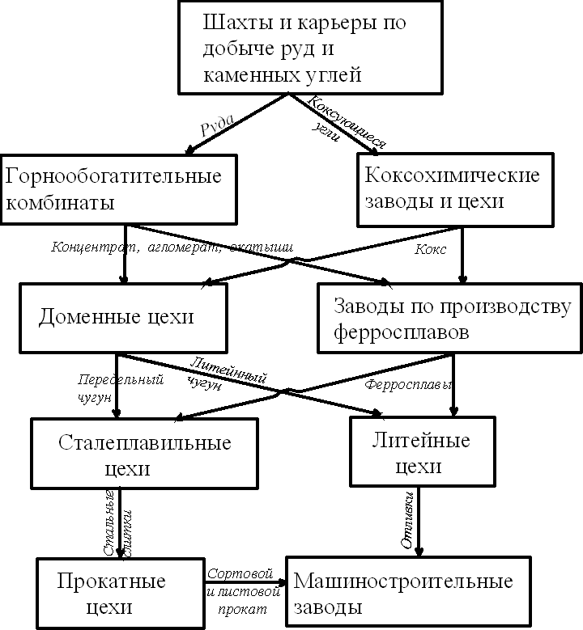

Рис.11.1. Структура современного металлургического
производства черных металлов.

11.2. История развития металлургии чугуна в России

Основой современной черной металлургии является двухступенчатая схема, в соответствии с которой на первой стадии выплавляют чугун, а на второй – различными способами переделывают его в сталь. Однако на заре развития черной металлургии чугун не был известен.
Как показывают археологические раскопки древних поселений на Урале, в Украине, Белоруссии и Закавказье, 2,5-3 тыс. лет назад оружие, орудие труда и предметы быта наши предки изготавливали из железа, которое получали сыродутным способом. Название «сыродутный» произошло от того, что в этом процессе использовалось «сырое» дутье (неподогретый воздух). При получении железа сыродутным способом руда нагревалась в небольших горнах – ямах, вырытых в земле и выложенных обожженной глиной. В дальнейшем появились наземные печи – домницы. Вместе с рудой в горн загружали древесный уголь, который разжигали, и начинали подавать дутье. По мере сгорания и «оседания» угля руда опускалась вниз, при этом в результате контакта с газами и раскаленным углем происходило восстановление железа из оксидов руды: на дне горна образовывалась крица – раскаленный пористый ком железа массой 20-25 кг. Его проковывали под молотом для уплотнения выдавливания шлаков. Железо получалось неоднородного состава, производительность печей была низкой, а расход топлива большим. Для увеличения производительности горнов повышали их высоту, подачу дутья интенсифицировали, что приводило к повышению температуры в горне и более продолжительному пребыванию шихтовых материалов в зоне высоких температур. При высоких температурах железо интенсивно науглероживалось, его температура плавления снижалась, оно начинало плавиться при более низкой температуре и выпускалось из печи в жидком виде. Такой металл назвали чугуном.
Вначале полученный чугун не умели применять и считали его нежелательным продуктом, так как он не поддавался ковке, но потом, используя хорошие литейные качества чугуна (низкую температуру плавления, хорошую жидкотекучесть), из него стали изготавливать несложные отливки. И только позднее, когда научились перерабатывать чугун в сталь (в кричных горнах), началось усиленно развиваться производство чугуна. Первые доменные печи для производства чугуна на Руси появилась в первой половине XVII века вблизи Тулы и Каширы.
Исключительно важную роль в развитии российской металлургической промышленности и науки сыграл М.В.Ломоносов. Он был первым исследователем российских руд, организатором горнозаводского дела, исследователем в области практики горного дела и металлургии и основоположником российской терминологии в этих областях. М.В.Ломоносовым впервые написан учебник «Первые основания металлургии и рудных дел». В учебнике он поместил также свой труд «О вольном движении воздуха в рудниках примеченном», в котором изложил новую теорию движения газов в рудниках и печах. Основы теории движения газов, разработанные М.В.Ломоносовым, по сей день остаются незыблемыми.
В 1735 г. Для доменной плавки в Англии вместо древесного угля стали применять минеральное топливо – кокс. По всей видимости, в первой половине XX в. кокс стали применять и в России. В 1829 г. На Александровском заводе в Санкт-Петербурге в доменную печь стали подавать горячее дутье, особенно применение горячего дутья стало выгодным, когда в 1832 г. для нагрева дутья, подаваемого в печь, стали использовать доменный газ, который раньше выпускали в воздух. Принципиальная конструкция воздухонагревателей регенеративного типа, используемых в современных доменных печей, была предложена в 1857 г. англичанином Каупером.
В 1913 г. Россия выплавляла 4,2 млн. т чугуна в год и занимала пятое место после США, Германии, Англии и Франции.
Успехи, достигнутые в отечественном доменном производстве, тесно связаны с именами академиков М.А.Павлова, М.К.Курако и др.
Михаил Александрович Павлов (1863 – 1958) обобщил имеющийся опыт в развитии профилей доменных печей и разработал метод расчета доменных печей, он изучил влияние различных факторов на ход доменной плавки и дал оптимальные параметры для расчета печей; провел исследования в области применения дутья, обогащенного кислородом, и разработал способы доменной плавки природнолегированных чугунов.
Михаил Константинович Курако (1872 – 1920) внес много нового в технику доменного производства. В 1903 г. М.К.Курако построил на Краматорском заводе доменную печь, применив свои изобретения, которые давали возможность накопить в доменной печи значительные количества чугуна. Устройство нижней части доменной печи, впервые разработанное М.К.Курако, стало почти стандартным для больших коксовых доменных печей. До его изобретения ни одна печь в России не могла выплавить столько чугуна. Выдающийся ученик М.К.Курако – академик И.П.Бардин (1883 – 1960) – строитель Кузнецкого металлургического комбината.

11.3. Исходные материалы для выплавки чугуна

Для производства чугуна необходимы руда, флюсы и огнеупорные материалы.
Руда – горная порода, содержащая металлы в виде химических соединений (оксидов, силикатов, карбонатов и сернистых соединений), входящих в состав различных минералов. Руда состоит из минералов, содержащих металл, и пустой породы, в состав которой входят различные примеси. В зависимости от содержания добываемого материала, руды бывают богатые и бедные. Промышленная руда – горная порода, из которой при данном уровне развития техники экономически выгодно извлекать металл. Для железа упомянутый уровень составляет 30…50 %, а для молибдена 0,002…0,05 %.
В природе встречаются следующие железные руды:
а) Красный железняк. Цвет руды может изменяться от темно-красного до темно-серого. Содержит железо в составе гематита – оксида Fe₂O₃. Термин «гематит» происходит от греческого слова «гема», что означает «кровь». Минерал назван так по цвету вишнево-красной черты, которую он оставляет на белой неглазурованной фарфоровой пластине. Содержание железа в руде – 46…65 %. Пустая порода - в основном кварцит. Содержит мало вредных примесей (S и P). Восстанавливаемость железа из руды хорошая.
б) Бурый железняк. Окраска руды варьируется от желтой до буро-желтой. Содержит желез в составе гидрата оксидов железа 2Fe₂O₃·3H₂O, называемого лимонитом. Слово «лимонит» происходит от греческого слова «леймон», что означает «луг» (по местонахождению лимонита в сырых местах, болотах). Содержание железа в руде 37-55 %. Выделение гидратной воды из руды при высоких температурах делает руду пористой, что способствует хорошему восстановлению железа.
в) Магнитный железняк содержит магнетит – магнитный оксид Fe₃O₄ (FeO·Fe₂O₃). Количество железа в руде 55…60 %. Пустая порода – кремнезем с примесями других оксидов. Цвет – темно-серый или черный. Железо восстанавливается из этой руды труднее, чем из других руд.
г) Шпатовый железняк (сидерит) содержит соединение FeСO₃. Количество железа в руде – 30…40 %. Пустая порода в основном содержит оксиды SiO₂, Al₂O₃ и MgO. Цвет руды – желтовато-белый или грязно-серый. Перед загрузкой в доменную печь сидерит подвергают обычно обжигу, в результате которого удаляется влага и СО₂. Восстанавливаемость железа из сидерита самая высокая из всех железных руд.
Железные руды содержат мало марганца, необходимого для получения чугуна. Поэтому в шихту добавляют марганцевые руды. В природе марганцевые руды встречаются значительно реже, чем железные. Содержание марганца в них колеблется от 25 до 48 %. Руда состоит из различных оксидов марганца (MnO, Mn₂O₃ и Mn₃O₄) и глинистого песчаника (пустой породы), поэтому марганцевые руды непрочные и имеют рыхлое строение.
Флюс– материал, загружаемый в плавильную печь для образования легкоплавкого соединения с пустой породой руды и золой топлива. Это легкоплавкое соединение называется шлаком. В качестве флюсов для доменной плавки применяют известняк CaCO₃ или (реже) доломит CaCO₃·MgCO₃. При плавке известняк распадается на оксид CaO и углекислый газ CO₂. Во флюсах должно быть минимальное количество серы и фосфора. Нежелательный компонент флюса – кремнезем (SiO₂), который уменьшает флюсующую способность известняка и увеличивает количество шлака в доменной печи.
Расход флюсов при выплавке чугуна в зависимости от состава руды, топлива и от характера их подготовки к плавке колеблется в пределах 0,2…0,5 т флюса на 1 т чугуна.
Так как плотность шлака меньше плотности металла, то он располагается в печи над металлом и может быть удален в процессе плавки. В шлак переходят соединения вредных примесей, содержащихся в расплавленном металле. Периодически скачивая шлак и наводя новый добавкой флюса в плавильное пространство, снижают содержание нежелательных примесей в металле дот необходимых значений. Шлак служит также защитой расславленного металлов от печных газов и воздуха.
Шлак называют кислым, если в его составе преобладают кислые оксиды (SiO₂, P₂O₅), и основным, если в его составе преобладают основные оксиды (СаО, MgO, FeO). Кислые и основные оксиды реагируют друг с другом при высоких температурах. Поэтому во избежание взаимодействия шлака и огнеупорного материала футеровки (защитной облицовки) печи при плавке в печах с кислой футеровкой используют флюсы, образующие кислые шлаки, а в печах с основной футеровкой – материалы, образующие основные шлаки. В противном случае огнеупорная футеровка печи может разрушиться.
При выплавке чугуна для лучшего удаления серы из металла, в который она может переходить из кокса и железной руды, рекомендуется, чтобы в шлаке выполнялось отношение .
Топливодля выплавки чугуна должно удовлетворять следующим требованиям:
- Куски топлива должны быть надлежащих размеров (25…60 мм).
- Иметь достаточную прочность.
- Иметь хорошее сопротивление изнашиванию.
- Должно содержать минимальное количество вредных примесей, переходящих в чугун.
- Куски топлива не должны растрескиваться и спекаться при высоких температурах.
- Должно иметь высокую теплотворную способность.
- Должно быть сравнительно дешевым.
В современном металлургическом производстве чугуна в качестве топлива применяют кокс, удовлетворяющий перечисленным требованиям. Кокс получают в кокосовых печах сухой перегонкой, т.е. нагревом до 1000 ^{о}С без доступа воздуха, каменного угля коксующихся сортов. Кокс представляет собой спекшуюся пористую массу серо-черного или матово-серого цвета. Пористость кокса способствует лучшему протеканию химических реакций в печи.
Огнеупорные материалыприменяют для защитной облицовки (футеровки) рабочего пространства плавильных и нагревательных устройств. Огнеупорные материалы делятся на кислые, основные и нейтральные. В кислых огнеупорных материалах высокое содержание кислых оксидов (SiO₂), в основных – основных оксидов (СаО, MgO). Нейтральные огнеупорные материалы состоят из оксидов Al₂O₃, Cr₂O₃ и др. Футеровку доменных печей, т.е. печей, используемых для выплавки чугуна, полностью выкладывают из шамотного кирпича. Шамототносится к нейтральным огнеупорным материалам, и получают шамот обжигом огнеупорной глины, главная составляющая которой – минерал каолинит (Al₂O₃· 2SiO₂·Н₂О).

11.4. Подготовка исходных материалов к доменной плавке

Смесь исходных материалов (руда, флюс, кокс), загружаемая в печь для выплавки металла называется шихтой. Шихтовые материалы перед загрузкой в печь специально подготавливают, и этой подготовке уделяют особое внимание, так как от ее качества зависит производительность плавильных печей. При выплавке чугуна затраты на подготовку шихты составляют 25…30 %, что, примерно, равно затратам на добычу руд.
Подготовка кокса заключается в отсеивании мелочи на роликовых или дисковых грохотах.
Флюсы сначала дробят в дробилках, а затем отсеивают мелочь на грохотах.
Целью подготовки железной руды к плавке является увеличение содержания железа в шихте, повышении её однородности по кусковатости и химическому составу.
Подготовка руды состоит из следующих этапов:
- Дробление и сортировка.
- Обогащение. В результате обогащения руду разделяют на концентрат (с содержанием железа более 60 %) и хвосты (отходы с низким содержанием металла). Применяется несколько способов обогащения:
а) Промывка руды водой;
б) Гравитация;
в) Магнитная сепарация.
- Окусковывание. Служит для переработки концентратов после обогащения. Различают следующие виды окусковывания:
а) Агломерация – спекание шихты, состоящей из железной руды (40…50 %), известняка (20…30 %), коксовой мелочи (4…6 %), влаги (6…9 %), при 1300 – 1500 ^{о}С на агломерационных машинах. В процессе спекания удаляются вредные примеси (сера, частично мышьяк), разлагаются карбонаты, и образуется пористый офлюсованный материал – агломерат. Агломерат охлаждают, отсеивают мелочь и направляют в доменный цех.
б) Окатывание. При окатывании шихту, состоящую из пылевидного концентрата, флюса и топлива, увлажняют и загружают в наклонные неглубокие вращающиеся чаши. При вращении чаши шихта приобретает форму шариков-окатышей диаметром 25 – 30 мм. Окатыши высушиваются и обжигаются при 1200 – 1300 ^{о}С на специальных машинах. При обжиге в результате горения кокса, входящего в состав окатышей, окатыши приобретают высокие прочность и пористость.
Использование агломерата и окатышей исключает отдельную подачу флюса-известняка в доменную печь при плавке, так как флюс уже входит в необходимом количестве в их состав. Это улучшает работу доменной печи, повышает ее производительность и снижает расход кокса.

11.5. Устройство доменной печи и процессы, в ней происходящие

Доменная печь (домна) – вертикальная (шахтная) печь, работающая по принципу противотока (рис.11.2). Шихтовые материалы в домну загружают сверху, и по мере сгорания топлива, они под действием собственного веса непрерывно опускаются к основанию печи. Внизу в печи развивается тепло (от горения топлива), которое передается восходящими горящими газами опускающимся материалам. При этом происходят процессы восстановления и науглероживания железа и других элементов и образование шлака.
Верх печи называют колошником(см. рис.11.2). К колошнику прикреплены газоотводные трубы для отвода колошникового газа. В колошнике же находится засыпной аппарат для загрузки шихты, состоящий из двух конусных затворов. Вниз от колошника идет самая большая часть доменной печи – шахта, расширяющаяся книзу и заканчивающаяся цилиндрической частью – распаром. Под распаром находятся заплечики. Нижняя часть печи – горн. Под горна называется лещадью. В верхней части горна расположены фурменные отверстия (8 – 16 штук для кокосовых печей), через которые поступает воздух, подогретый до 950 – 1200 ^{о}С в воздухонагревателях-регенераторах, а также газообразное топливо (природный газ), а в некоторых случаях – пылевидное или жидкое (мазут). Ниже фурменных отверстий имеются две шлаковые лётки – для выпуска шлака, а на самом нижнем уровне – лещади – чугунная лётка для выпуска чугуна.
В современных домнах для повышения производительности печи воздушное дутье обогащают кислородом до 32 %. Добавление кислорода увеличивает производительность в 2 раза, а расход кокса снижается в 2 раза.

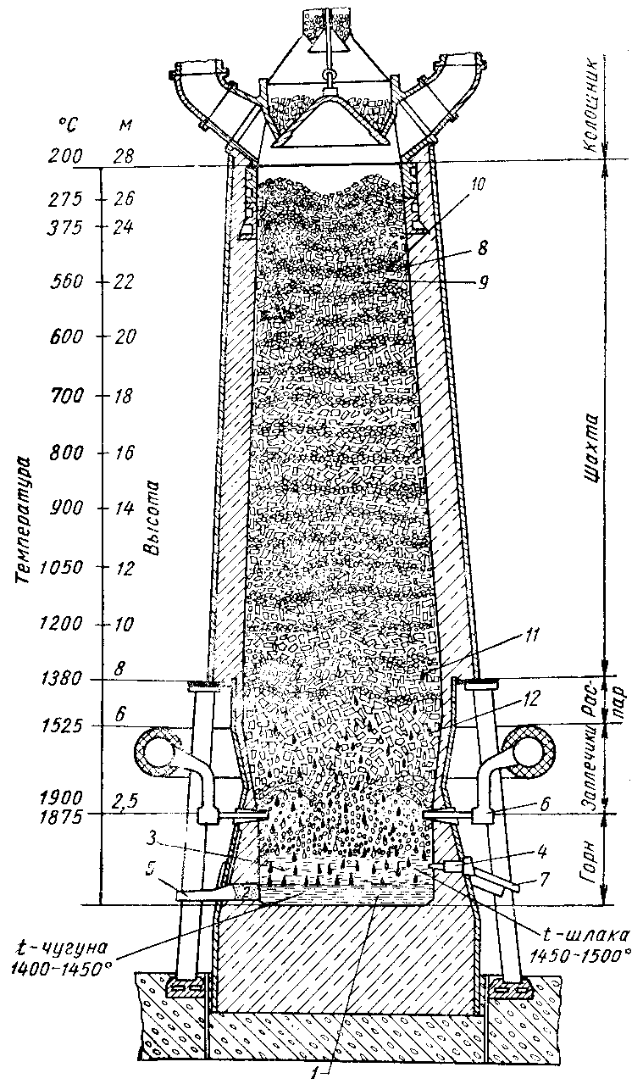

Рис.11.2. Устройство типовой доменной печи и схема распределения шихтовых материалов и температур по высоте печи: 1 – жидкий чугун; 2 – чугунная лётка; 3 – жидкий шлак; 4 – шлаковая лётка;
5 – жёлоб для выпуска чугуна; 6 – фурмы; 7 – жёлоб для выпуска шлака; 8 – топливо; 9 – руда;
10 – флюс; 11 – капли чугуна; 12 – капли шлака.

Вблизи фурм сгорает углерод кокса и температура в этой зоне достигает 1800 – 2000 ^{о}С:
С + О₂ = СО₂ + 393,5 Дж.
При высоких температурах в присутствии твердого углерода (топлива) соединение СО₂ неустойчиво:
С + СО₂ = СО -171,9 Дж.
На некотором расстоянии от фурм углерод сгорает не полностью (неполная реакция горения):
2С + О₂ = 2СО + 110,5 Дж.
Газы СО₂, СО и др. поднимаются вверх, нагревают шихту, в результате из неё удаляется влага и летучие вещества. При прогреве шихты примерно до 570 ^{о}С начинается восстановление оксидов железа, содержащихся в агломерате.
Восстановление железа твёрдым углеродом называется прямым, а газами – косвенным.
При температурах 570 – 900 ^{о}С оксиды железа восстанавливаются по реакциям:
3Fe₂O₃ + CO = 2Fe₃O₄ + СО₂;
Fe₃O₄ + CO = 2FeO+ СО₂;
FeO + CO = Fe+ СО₂;
При этих температурах в нижней зоне шахты образуется губчатое железо. Часть оксида FeO опускается до уровня распара и заплечиков, где имеет место прямое восстановление железа углеродом кокса:
FeO + C = Fe+ СО.
По мере опускания шихта достигает зоны с температурами 1000…1100 ^{о}С, при этих температурах железо интенсивно науглероживается при взаимодействии с коксом, оксидом углерода СО и сажистым углеродом:
3Fe + 2CO = Fe₃C + CO₂;
3Fe + C = Fe₃C.
По мере растворения углерода в железе температура плавления железа снижается, и на уровне распара и заплечиков оно расплавляется. Капли железоуглеродистого сплава, протекая по кускам кокса и руды, дополнительно насыщаются углеродом (до 4 %), марганцем, кремнием и фосфором, восстановленными из руды. Фосфор образует в чугуне фосфиды железа Fe₃P. Помимо этого в чугун при плавке переходит сера, содержащаяся в коксе и в руде (в руде сера содержится в виде сульфидов железа и сульфатов кальция). Сера летуча и часть её удаляется с газом при нагреве. Сера кокса окисляется вблизи фурм до соединения SO₂, и, поднимаясь вместе с газами, восстанавливается твердым углеродом.:
SO₂ + 2С = S + 2CO.
Часть серы образует сульфиды железа, растворяющиеся в чугуне. С помощью оксида кальция СaO, содержащегося в шлаке, сульфиды железа удаляются из металла, и сера образует в шлаке более прочное сочинение с кальцием:

В шлаке образующиеся оксиды FeO связываются в силикаты FeO·SiO₂, что препятствует их обратному переходу в металл. Шлак образуется постепенно, его состав изменяется по мере стекания в горн, где он скапливается на поверхности жидкого чугуна благодаря меньшей плотности. В условиях доменного производства кремнезём SiO₂ и глинозем Al₂O₃, содержащиеся в пустой породе, соединяются с оксидом кальция СаО (флюс) и переходят в шлак. В соответствии с законом распределения, изменяя состав шлака, можно изменять соотношение между количеством примесей, входящих в состав металла и шлака. Убирая шлак с поверхности металла и наводя новый путем подачи флюса нужного состава, управляют процессом удаления вредных примесей (главным образом серы) из металла.
Шлак выпускают каждые 1 – 1, 5 часа, а чугун – каждые 3 – 4 часа. Чугун и шлак выпускают по жёлобам, проложенным по литейному двору в чугуновозные ковши и шлаковозные чаши, установленные на железнодорожных платформах. Чугуновозные ковши (емкостью 90-140 т) транспортируют чугун в кислородно-конвертерные или мартеновские цехи для передела в сталь. Чугун, неиспользуемый в жидком виде, поступает на разливочную машину, где заливается в формы-изложницы, где он затвердевает в виде чушек массой 45 кг.

11.6. Продукты доменной плавки

Основные продукты:
а)Передельный чугун. Предназначен для дальнейшего передела в сталь или переплавки в чугунолитейных цехах при производстве отливок. Выплавляется марок П1 и П2 для передела его в сталь в конвертерах и мартеновских печах и марок ПЛ1 и ПЛ2 для литейного производства. Также выплавляется фосфористый передельный чугун марок ПФ1, ПФ2 и ПФ3 и высококачественный предельный чугун марок ПВК1, ПВК2 и ПВК3. Марки меньшего номера содержат больше кремния (до 1,2 %), в марках меньшего номера кремния не более 0,5 %. По массовому содержанию марганца передельные чугуны делятся на группы, по содержанию фосфора – на классы, а по содержанию серы – на категории. В высококачественных чугунах содержится не более 0,025 % S и 0,05 % Р.
б) Литейный чугун. Используется в литейных цехах машиностроительных заводов для получения фасонных отливок. Выплавляются литейные чугуны марок Л1, Л2, Л3, Л4, Л5 и Л6, а также рафинированные литейные чугуны марок ЛР1, ЛР2, ЛР3, ЛР4, ЛР5, ЛР6 и ЛР7. Рафинированные чугуны легированы магнием, и включения графита в них имеют шаровидную форму. В литейных чугунах содержится больше кремния (до 3,6 % Si), чем в передельных. Чем больше номер марки литейного чугуна, тем меньше в нем кремния и больше углерода. По массовому содержанию марганца, фосфора и серы литейные чугуны также как и передельные, делятся на группы, классы и категории. Рафинированные литейные чугуны I категории содержат не более 0,005 % S.
в) Доменные ферросплавы. В доменных печах выплавляют только несколько ферросплавов: доменный ферромарганец (70 – 75 % Mn и до 2 % Si), доменный ферросилиций (9 – 12 % Mn и до 3 % Si) и зеркальный чугун (10 – 25 % Mn и до 2 % Si).
Побочные продукты:
а) Шлак. Из него производят шлаковату, шлакоблоки и цемент.
б) Колошниковый газ. Колошниковый газ содержит CO, CO₂, N₂, H₂, CH₄ и используется как топливо для нагрева воздуха в цехах и дутья, подаваемого в горн.

11.7. Технико-экономические показатели доменной плавки

а) Коэффициент использования полезного объема доменной печи (КИПО):

, м³/т,
где:V – полезный объем печи (м³);P – среднесуточная производительность чугуна (т).
Для большинства печей КИПО = 0,5…0,7 м³/т. Чем выше производительность, тем ниже КИПО.
б) Удельный расход кокса (К):
,
где:А – расход кокса за сутки;Р – среднесуточная производительность чугуна в тоннах.
Обычно К = 0,5…0,7. Показатель удельного расхода кокса - важнейший, так как стоимость кокса превышает 50 % общей стоимости чугуна.
Технико-экономические показатели печей улучшаются при осуществлении следующих мероприятий:
- Увеличении полезного объема печей;
- Улучшении подготовки шихтовых материалов: применение агломерата повышает производительность на 10 – 15 %, а замена агломерата окатышами – еще на 5 – 8 %;
- Повышении давления газа на колошнике до 0,18 МПа, в результате чего снижается скорость его движения в шахте, снижается вынос колошниковой пыли и улучшаются условия восстановления железа;
- Обогащении дутья кислородом;
- Вдувании в горн природного газа и угольной пыли, что позволяет снизить расход кокса на 10 – 15 % и повысит производительность на 2 – 3 %.

11.8. Основные этапы развития сталеплавильного производства

Точную дату перехода от «бронзового» века к «железному» установить трудно. Процесс совершенствования технологии производства тали можно разделить на ряд этапов.
Первый этап. Прямое получение железа из руды (сыродутный способ). Метод прямого получения железа из руды, минуя стадию выплавки чугуна, возрождается в последние годы на базе новой техники.
Второй этап. Получение кричного (сварочного) железа. По мере совершенствования сыродутного процесса горны строились большей вместимости, более высокими, подачу дутья интенсифицировали, что приводило к повышению температуры в горне и более продолжительному пребыванию шихтовых материалов в зоне высоких температур. В результате железо интенсивно науглероживалось. В этом случае продуктом плавки оказывалось не низкоуглеродистое губчатое железо (крица), как в сыродутном способе, а высокоуглеродистое – чугун. Так как чугун не обладает пластическими свойствами, то его считали браком и выбрасывали. Позже было замечено, что при оставлении в горне полученного чугуна и продолжении процесса плавки также получается низкоуглеродистая крица. Такой же результат получался, если загружать в горн выплавленный ранее чугун вместо руды, такая процедура оказалась более производительной – возник более совершенный процесс получения железа – кричный процесс.
Сущность кричного способа переработки чугуна в сталь заключалась в следующем. Выложенный огнеупорными материалами горн наполняли древесным углем, разжигали его и подавали дутье. Затем присаживали чугун и шлаки богатые оксидами железа (железную руду, окалину). Чугун постепенно плавился и каплями стекал вниз, при этом под действием кислорода дутья и оксидов шлака примеси в чугуне выгорали. По мере снижения содержания примесей металл становился все более тугоплавким и вязким. В результате на дне горна получалась тестообразная железистая масса, которую собирали в ком (крицу) и подвергали обработке давлением под молотом для удаления из него шлаков.
В России и в большинстве других промышленных стран кричный процесс как крайне непроизводительный, дорогой, приводящий к массовому уничтожению лесов (для получения древесного угля) вокруг промышленных центров, исчез на рубеже XIX и XX веков.
Третий этап. Тигельный процесс получения жидкой (литой) стали. В Западной Европе начали получать стальные слитки путем переплава стали, полученной из криц, в середине XVIII в. В России тигельный процесс производства высококачественной стали получил распространение на Златоустовском, Обуховском и Путиловском заводах. Научную основу технологии получения стали в тиглях заложил знаменитый русский металлург П.П.Аносов, работавший с 1817 по 1847 г. на Златоустовском заводе.
Четвертый этап. Возникновение дешевых способов массового производства стали. В 1855 г. английским механиком Генри Бессемером был предложен способ получения стали путем продувки жидкого чугуна воздухом. Продувку чугуна осуществляли в специальном агрегате – конвертере, выложенном кислой футеровкой. Через четверть века англичанин Томас предложил другой вариант конвертерного процесса, при котором футеровку конвертера выполняли из доломита, обладающего основными свойствами.
В России первые опыты по переработке чугуна в сталь методом продувки жидкого чугуна воздухом были проведены в 1857 г. Производство такой стали было начато в 1864 г. на Воткинском заводе. Благодаря работам Д.К.Чернова этот процесс получил свое развитие на Обуховском заводе, где в 1872 г. были установлены 2 конвертера ёмкостью по 5 тонн.
В 1865 г. французы Эмиль и Пьер Мартены предложили осуществлять выплавку стали из чугуна и железного лома в регенеративных пламенных печах. В России это способ получил название мартеновского.
В России первая пламенная печь с регенераторами для плавки стали была построена в 1870 г. на Сормовском заводе А.А.Износковым – учеником П.П.Аносова.
Пятый этап. Развитие электрометаллургии стали. Предложения по использованию электрической энергии для плавки стали появились в начале XIX в. Однако первые электропечи различной конструкции начали работать только в конце XIX в. В России в 1913 г. в электропечах было выплавлено 3500 тонн стали. В последние десятилетия электрометаллургия стали развивается особенно бурными темпами.
Шестой этап. Интенсификация сталеплавильных процессов заменой воздуха, используемого в сталеплавильных агрегатах, кислородом.
Седьмой этап. Появление и распространение переплавных процессов для очищения сталей от вредных примесей.
Восьмой этап. Появление и развитие методов внепечной обработки стали для повышения ее качества.

11.9.Сущность процесса переработки чугуна в сталь

Современный процесс металлургии стали является двухступенчатым: на первой стадии в доменных печах выплавляют чугун, а на второй – различными способами переделывают чугун в сталь.
Основные исходные для производства стали следующие:
- Металлическая шихта, в которую входят жидкий или твердый чугун, скрап (стальной или чугунный лом, стальная стружка) и ферросплавы;
- Флюсы (известняк, известь, бокситы, плавиковый шпат, марганцевая руда, кварцевый песок);
- Окислители (железная руда, окалина, агломерат, кислород, воздух).
Углеродистая сталь отличается от чугуна значительно меньшим содержанием углерода, вредных примесей (серы, фосфора), а также марганца и кремния.
Сущностью любого металлургического процесса передела чугуна в сталь является снижение содержания углерода и примесей путем их избирательного окисления и перевода в шлак и газы в процессе плавки.
Однако в полном мере окислить примеси не удаётся, так как несмотря на их значительно большее сродство к кислороду, чем у железа, по мере снижения содержания примесей в соответствии с законом действующих масс начинает окисляться железо. Оксиды железа, растворяясь в стали делают её непригодной для обработки давлением.
Для уменьшения содержания оксидов железа в стали на завершающем этапе выплавки стали её раскисляют, т.е. вводят в неё элементы – Mn, Si, Al (в составе ферросплавов) – с бόльшим сродством к кислороду, чем у железа. Эти элементы образуют труднорастворимые в стали оксиды, которые частично всплывают в шлак.
В настоящее время таль преимущественно получают в кислородных конвертерах, мартеновских печах и электропечах. В настоящее время примерно 70 % всей стали в мире выплавляют в кислородных конвертерах, около 30 % – в электропечах, а остальную сталь – в мартеновских печах. И доля стали, выплавляемой в мартеновских печах неуклонно снижается.

11.10.Производство стали в конвертерах

Кислородный конвертер – сосуд грушевидной формы (рис.11.3,а), изготовленный из стального листа 1 и выложенный изнутри смолодоломитовым кирпичом 2 (основным огнеупором) ёмкостью 130 – 350 т жидкого чугуна.
Технология плавки. После выпуска очередной плавки конвертер поворачивают на цапфах 5 и через горловину 4 загружают скрап с помощью завалочных машин и флюс, а затем заливают жидкий чугун из чугуновозных ковшей. Конвертер поворачивают в вертикальное положение и вводят в него строго вертикально водоохлаждаемую фурму 3 и подают кислород. Струя кислорода, поступающая под большим давлением, вызывает циркуляцию металла в конвертере и перемешивание его со шлаком. Под фурмой температура достигает 2400 ^{о}С.
Примеси при конвертном производстве стали окисляются как за счет элементарного кислорода, так и за счет оксида железа, например:

Si + 2FeO → SiO₂ + 2Fe + ∆H;
Mn + FeO → MnO + Fe + ∆H;
2P + 5FeO → P₂O₅ + 5Fe + ∆H;
C + FeO → CO + Fe – ∆H.

В атмосфере выделяющийся СО догорает до СО₂, образуя факел светлого пламени над горловиной высотой до 6 – 9 м.
Согласно закону распределения соотношение концентраций вещества, растворенного в двух несмешивающихся жидкостях (жидкий металл и шлак) постоянно при данной температуре. Это соотношение называется константой распределения. Тогда для оксида фосфора можно записать:
,
где – константа распределения; – концентрация оксида фосфора в металле; – концентрация оксида фосфора в шлаке.
Поэтому соединение P₂O₅ начинает переходить в шлак, где оно связывается оксидом кальция в устойчивое соединение (СаО)₄· P₂O₅.
Оксиды марганца и кремния также удаляются в шлак.
В чугунах, перерабатываемых в конвертерах, должно быть не более 0,15 % Р. При более высоком содержании фосфора для полного его удаления необходимо производить промежуточный слив шлака и наводить новый, что снижает производительность конвертера.
а) | б)
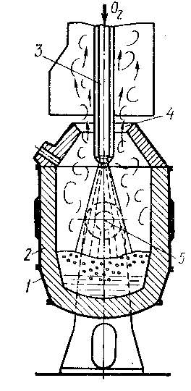 | 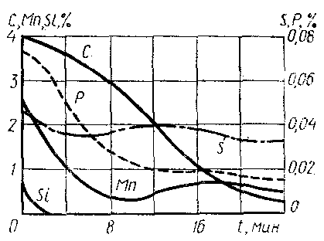
 | Рис.11.3. Схема кислородного конвертера (а) и зависимость содержания примесей в металле от продолжительности его продувки кислородом в конвертере (б).
Высокое содержание оксида FeO препятствует удалению серы из металла с помощью кальцита СаО, содержащегося во флюсе, поэтому в чугунах, предназначенных для передела в сталь в конвертерах, должно быть и низкое содержание серы (не более 0,07 %).
Подачу кислорода заканчивают, когда содержание углерода снижается до заданного уровня. После этого конвертер поворачивают и выпускают сталь через выпускное отверстие в ковш. При выпуске стали её раскисляют вначале ферромарганцем, а затем ферросилицием и алюминием, вводя их в ковш или в струю металла при разливке. Затем из конвертреа сливают шлак. Плавка в конвертере идёт быстро и заканчивается через 25 – 50 мин (рис.11.3, б). Производительность для конвертера ёмкостью 300 т составляет 400 – 500 т чугуна/ч, что в 5 – 6 раз выше, чем производительность мартеновских и электрических печей. В кислородных конвертерах трудно выплавлять легированные стали, содержащие легкоокисляющиеся легирующие элементы. Поэтому в конвертерах (кислородных) выплавляют низколегированные стали (до 2 – 3 % легирующих элементов). Легирующие элементы вводят в ковш в расплавленном состоянии или вводят в виде ферросплавов в ковш перед разливкой стали.

11.11.Производство стали в мартеновских печах

Мартеновская печь – пламенная регенеративная печь, высокая температура (1750 – 1800 ^{о}С) в которой достигается путем сгорания топлива в плавильном (рабочем) пространстве над ванной жидкого металла (рис.11.4).
Рабочее пространство печи 7 – полуовальная камера, в которую через окна 5 в передней стенке загружают шихту, а с боков по каналам 8 и 9 подают топливо (газ или мазут) и воздух соответственно. Готовую сталь выпускают через лётку в задней стенке. Рабочее пространство огнеупорной кладкой со стальной арматурой.
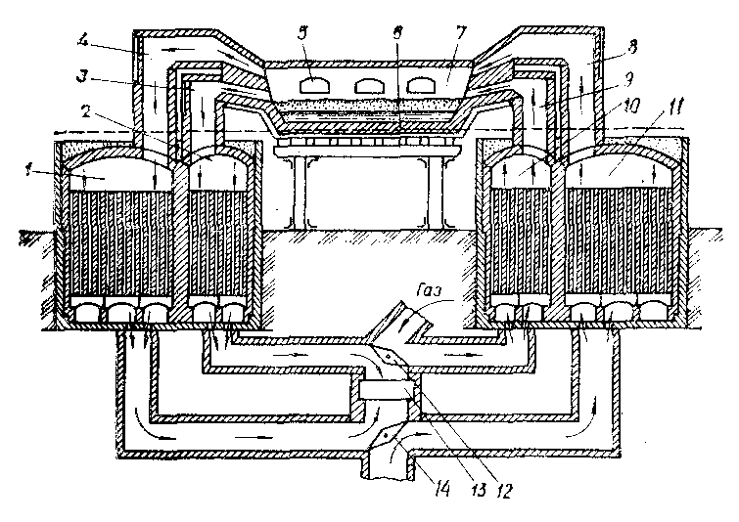
Рис.11.4. Схема устройства мартеновской печи: 1, 2 – нагреваемая пара регенераторов;
3, 4, 8 и 9 – вертикальные каналы; 5 – завалочные окна; 6 – под печи; 7 – рабочее пространство;
10, 11 – работающая пара регенераторов; 12, 14 – клапаны; 13 - труба.

Для повышения рабочей температуры подаваемые в печь газы и воздух проходят через предварительно подогретые до 1200 – 1250 ^{о}С регенераторы 10 и 11, нагреваются в них и поступают в плавильное пространство. Здесь газ и топливо смешиваются и сгорают, образуя пламя высокой температуры, при которой плавится металл. Продукты их сгорания поступают по каналам в другую пару регенераторов 1 и 2, нагревают их, охлаждаясь до 500 – 600 ^{о}С, и уходят в дымовую трубу 13. Направление газа и воздуха изменяют на обратное, когда регенераторы 10 и 11 остынут, а регенераторы 1 и 2 нагреются, путем переключения клапанов 12 и 14.
Ёмкость мартеновских печей 20 – 90 т жидкого металла. Чем больше ёмкость печи, тем выше её экономичность. Продолжительность плавки в мартеновских печах от 3 – 4 ч (мелкие печи) до 12 ч (крупные печи).
В зависимости от футеровки мартеновские печи могут быть основными и кислыми. Основные печи выложены магнезитовым (MgO) и хромомагнезитовым кирпичом. В них наводятся основные шлаки с большим содержанием извести. Кислые печи выкладывают динасовым (SiO₂) кирпичом. При плавке в кислой печи наводятся кислые шлаки богатые SiO₂.
В зависимости от состава металлической шихты, используемой при плавке, различают:
а) скрап-процесс, который ведётся на твёрдых исходных материалах (скрап, чушковый передельный чугун, железная руда. известь). Этот процесс ведут обычно на машиностроительных и металлургических заводах, где нет доменных печей. Скрап-процесс можно вести как в кислой, так и в основной печи.
б) скрап-рудный процесс, при котором шихта состоит из жидкого чугуна, скрапа, железной руды и флюса. Этот процесс чаще применяют на металлургических заводах, имеющих доменные печи. Скрап-рудный процесс ведут только в основной печи.
Наибольшее количество мартеновской стали выплавляется в основных печах скрап-рудным процессом как более экономичным, так как в основных печах можно переделывать в сталь различные шихтовые материалы с различным содержанием серы и фосфора.
Технология выплавки скрап-рудным процессом:
- Осмотр и ремонт пода печи;
- Загрузка железной руды и известняка с помощью завалочной машины через завалочные окна (см. рис.11.4);
- Прогрев руды и известняка и последующая завалка скрапа;
- Прогрев скрапа и последующая заливка жидкого чугуна;
- Жидкий чугун взаимодействует с оксидами руды, при этом интенсивно окисляются примеси чугуна – Si, Mn, P:

Si + 2FeO → SiO₂ + 2Fe + ∆H;
Mn + FeO → MnO + Fe + ∆H;
2P + 5FeO → P₂O₅ + 5Fe + ∆H.

Эти реакции идут с выделением тепла, и шихта интенсивно расплавляется. К моменту расплавления шихты значительная часть фосфора переходит в шлак. В шлак переходят также оксиды марганца и кремния. В шлаке оксид фосфора взаимодействует с оксидом железа FeO и образует соединение (FeO)₃·P₂O₅. Эта соль разлагается при повышенных температурах, поэтому до того, как ванна сильно разогреется, железистые шлаки наполовину скачиваются из-за опасности обратного перехода фосфора в металл и наводят новый, загружая в печь известь. После прогрева ванны создаются условия для её кипения и для удаления серы.
6. Кипение ванны:
FeO + С → СO + Fe – ∆H.
Выделяющийся газ СО способствует быстрому нагреву и раскислению металла, удалению газов и неметаллических включений. Кипение – главная реакция мартеновского процесса, так как металл в результате кипения обезуглероживается.
На этой же стадии удаляется сера в соответствии с реакцией:
FeS + СaO → СaS + FeO – ∆H.
Эта реакция, как и реакция кипения, эндотермическая, поэтому начинается, когда ванна хорошо прогреется.
7. В момент, когда содержание углерода достигает заданного уровня, а количество серы и фосфора снижается до минимума в результате перехода соединений серы и фосфора в шлак и реакции их в шлаке с СaO, кипение прекращают введением раскислителей (ферромарганца, ферросилиция и алюминия), которые связывают кислород, забирая его также и у FeO, образуя оксиды SiO₂, MnO и Al₂O₃, переходящие в шлак. Окончательно сталь раскисляют алюминием, ферромарганцем и ферросилицием в сталеразливочном ковше при выпуске стали.

11.12.Производство стали в электрических печах

Преимущества выплавки сталей в электропечах в следующем:
- В быстром нагреве и плавлении шихты;
- В точном регулировании температуры металла;
- В возможности создания любой атмосферы (окислительной, восстановительной, нейтральной или вакуума) в печи;
- В возможности выплавки стали и сплавов любого состава;
- В более полном раскислении металла с образованием минимального количества неметаллических включений (продуктов раскисления).
Электропечи применяют для выплавки качественной стали с низким содержанием вредных примесей (особенно серы), включая высоколегированные и специальные стали. Для выплавки стали применяют дуговые и индукционные электрические печи.
Производство стали в дуговых электропечах (рис.11.5). Ёмкость дуговых электропечей (ДЭП) – от 3 до 300 т. Питаются трехфазным электрическим током. Имеют три (по числу фаз) графитовых электрода, проходящих через свод в камеру печи. Между электродами и шихтой возникает дуга, расплавляющая металл. Рабочее напряжение 180…600 В, сила тока 1…10 кА. Длина дуги регулируется автоматически путём вертикального перемещения электродов.
В металлургических цехах обычно используют дуговые печи с основной футеровкой, а в литейных – с кислой.

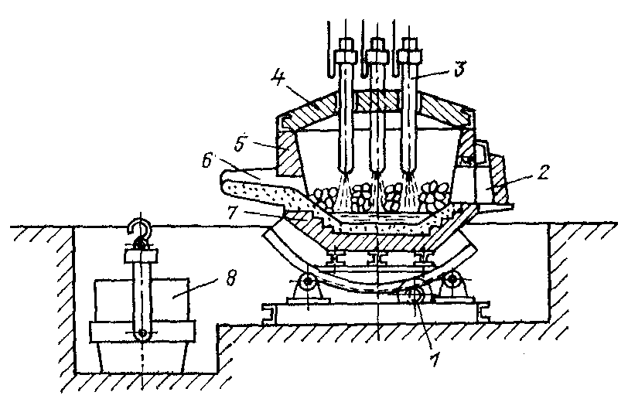 | Рис.11.5. Схема трехфазной дуговой печи: 1 – механизм поворота печи; 2 – загрузочное окно; 3 – электроды; 4 – свод; 5 – корпус; 6 – жёлоб для выпуска стали; 7 – под; 8 - разливочный ковш.

Существуют две технологии плавки стали в основных ДЭП:
а) Методом переплава. Применяют для получения легированных сталей из отходов машиностроительных заводов. Шихта – отходы из легированных сталей. Плавка идет без окисления примесей, так как легированные отходы имеют низкое содержание фосфора, кроме этого шихта должна иметь меньшее, чем в выплавляемой стали содержание марганца и серы. В процессе выплавки в печь не загружают железную руду, условия для кипения ванны отсутствуют. Однако в процессе плавки за счет кислорода воздуха некоторые примеси (Al. Mn, Si, Ti, Cr) окисляются. Кроме этого шихта может содержать оксиды, поэтому после расплавления шихты металл раскисляют, удаляют серу, наводят основный шлак, при необходимости науглероживают и доводят металл до заданного химического состава. Раскисление проводят ферросилицием, алюминием и коксом, при этом оксиды легирующих элементов восстанавливаются и переходят из шлака в металл.
б) Методом окисления примесей. Чаще применяют для производства конструкционных углеродистых сталей. Шихта – стальной лом, чушковый передельный чугун, кокс или электродный бой (для науглероживания металла) и известь. Процесс плавки методом окисления примесей заключается в следующем:
1. Укладывают плотно в печь шихту;
2. Опускают электроды до лёгкого соприкосновения с шихтой, подложив под нижние концы электродов куски кокса (для более плавного зажигания дуги);
3. Включают ток и ведут процесс плавки, который делится на окислительный и восстановительный периоды.
Окислительный периодначинается во время плавления шихты: за счёт кислорода воздуха, оксидов шихты и окалины окисляются Mn, Si, P, C и Fe. Образующиеся оксиды этих элементов вместе с СаО формируют железистый оснóвный шлак, способствующий удалению фосфора из ванны. Фосфор удаляется в течение первой половины окислительного периода (пока металл ещё сильно не прогрелся) по реакции
3FeO + P₂O₅ → (FeO)₃ ·P₂O₅.
Соль (FeO)₃ ·P₂O₅ разлагается при высоких температурах, поэтому, во избежание обратного перехода фосфора в металл, первичные железистые шлаки богатые фосфором скачиваются на 60 – 70 %, и наводятся новые шлаки добавкой в печь руды и извести. Кальций извести образует в шлаке с фосфором более прочное соединение по реакции
4СаO + (FeO)₃ ·P₂O₅ → (СаO)₄ ·P₂O₅ + 3FeO.
После того, как ванна хорошо разогрелась, начинается окисление углерода (кипение), при этом ускоряется нагрев ванны, удаление из металла газов, неметаллических включений и фосфора. Шлак вспенивается, уровень его повышается, печь наклоняют в сторону рабочего окна, и шлак удаляют. Руду и известь добавляют 2 – 3 раза, также 2 – 3 раза скачивают черный железистый шлак, при этом резко снижается количество фосфора. Когда содержание углерода достигает значения меньше заданного на 0,1 %, кипение прекращают и полностью удаляют шлак из печи. На этом заканчивается окислительный период.
Восстановительный период плавки включает в себя раскисление металла, перевод максимально возможного количества серы в шлак, доводку химического состав металла до заданного и подготовку его к выпуску.
После удаления окислительного шлака в печь подают ферромарганец для обеспечения заданного содержания Mn в стали, а также производят науглероживание (до 1,5 %), если выплавляют высокоуглеродистые стали (для этого в ванну вводят электродный бой, антрацит, кокс).
Затем наводят шлак, загружая в печь флюс (известь, плавиковый шпат, шамотный бой). После расплавления флюса и образования шлака вводят раскислители (молотый кокс, ферросилиций). Раскислители медленно проникают через слой шлака, восстанавливая в нем оксид железа:
FeO + C = Fe + CO;
2FeO + Si = Fe + SiO₂.
При этом содержание FeO в шлаке снижается, и FeO согласно закону распределения начинает переходить из металла в шлак (диффузионное раскисление). По мере снижения содержания FeO в шлаке его цвет изменяется, он становится почти белым. Раскисление под белым шлаком длится 30 – 60 мин. В белом шлаке высокое содержание CaO (до 55 – 60 %) и низкое содержание FeO (до 0.05 %), что способствует интенсивному удалению серы из металла.
По ходу плавки берут пробы для контроля химического состава, при необходимости вводят соответствующие ферросплавы. По достижении требуемого химического состава и температуры выполняют окончательное раскисление стали алюминием и силикокальцием. Затем выпускают сталь в ковш.
При выплавке легированных сталей легирующие элементы в виде ферросплавов вводят в строгой последовательности, определяемой сродством элементов к кислороду: Ni, Mo – в окислительный период, Cr – в восстановительный период, Si, V, Ti – как легко окисляемые – перед выпуском стали в ковш.
Расход электроэнергии и графитовых электродов на 1 т выплавляемого металла составляет соответственно 500…750 кВт·ч/т и 6…9 кг/т.
Плавка стали индукционных электропечах. Ёмкость индукционных печей (ИЭП) составляет от 0,5 кг до 25 т. ИЭП работают по принципу обычных трансформаторов (рис.11.6): при пропускании переменного тока через первичную обмотку индуктора 2 вокруг неё создаётся магнитное поле. Переменное магнитное поле наводит во вторичной обмотке (загруженный металл 4) вихревые токи Фуко, которые нагревают и плавят металл.
Преимущества ИЭП перед ДЭП:
- Отсутствие дуги позволяет выплавлять металл с малым содержанием углерода и газов;
- Возникающие электродинамические силы перемешивают жидкий металл, способствуя выравниванию химического состава и всплыванию неметаллических включений;
- Имеют небольшие размеры, поэтому могут помещаться в специальные камеры с любой атмосферой и вакуумом.

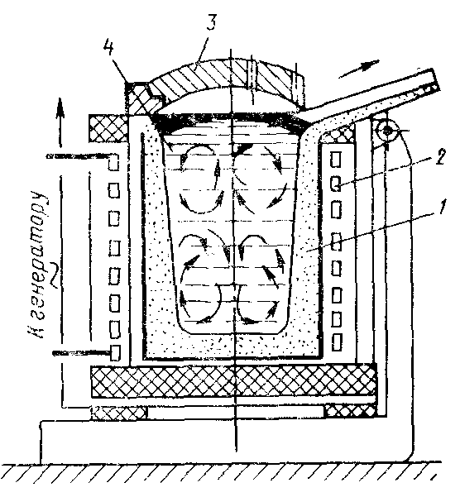 | Рис.11.6. Схема индукционной тигельной печи: 1 – тигель; 2 – индуктор; 3 – съёмный свод; 4 – металл.

Недостатки ИЭП:
- Низкая стойкость футеровки;
- Шлак нагревается теплотой металла и его температура невелика для интенсивного протекания процессов между шлаком и металлом
В ИЭП возможны два метода плавки:
1.Методом переплава. Шихта – легированные отходы, химический состав которых соответствует химическому составу выплавляемого металла.
2.Методом сплавления. Шихта – железо и скрап с добавкой ферросплавов.
Обычно ИЭП имеют кислую футеровку. Основную футеровку применяют при выплавке сталей и сплавов с высоким содержанием Mn, Ni, Ti и Al.
Технология плавки: Тщательно подбирают шихту по химическому составу, укладывают её на дно тигля, расплавляют, и после этого на поверхность металла загружают шлаковую смесь. Основное назначение шлака – уменьшить тепловые потери металла и угар легирующих элементов, защитить от насыщения газами. В кислой печи после расплавления и удаления плавильного шлака наводят шлак из боя стекла (SiO₂). Металл раскисляют ферросилицием, ферромарганцем и алюминием перед выпуском из печи.

11.13. Разливка стали и строение слитков

Окончательное формирование характеристик металла завершается в процессе разливки и затвердевания слитков. Подготовку к разливке ведут еще до того, как будет подготовлена сталь: приготовляют выпускные желоба, разливочные ковши (рис.11.7) и формы изложницы, в которые разливают сталь.
Выплавленную в печи сталь выпускают по желобам в сталеразливочный ковш ёмкостью от 5 до 350 т в зависимости от ёмкости печи. Ковши после каждой разливки поступают на ремонт. Отремонтированный ковш высушивают и перед заливкой нагревают до 500 – 700 ^{о}С.
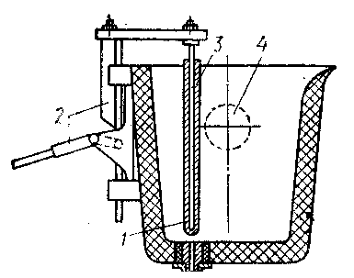 | Рис.11.7. Сталеразливочный ковш: 1 – стакан для выпуска стали; 2 – рычажный мехнизм стопра; 3 – стопор; 4 – цапфа для подъёма ковша.

Из ковша сталь разливают в изложницы для получения слитков. Изложницы изготавливают из чугуна, реже – из стали. Форма поперечного сечения изложниц может быть квадратной (для получения слитков, прокатываемых на сортовой прокат), прямоугольной (для слитков, прокатываемых на лист), круглой (для прокатки труб) и многогранной (для изготовления крупных поковок). Перед разливкой стали изложницы тщательно очищают от металла, приставшего к поверхности, затем подогревают до 80 – 120 ^{о}С и покрывают специальными обмазками или красками для получения чистой поверхности слитка. Изложницы выдерживают малое количество заливок, поэтому они делают получение слитков намного дороже.
Применяют три основных способа разливки стали:
а) В изложницы сверху (рис.11.8, а). Этот способ обычно применяют при получении крупных слитков.
Достоинства способа: исключается расход металла на литники как в разливке сифоном; проста подготовка оборудования к разливке; температура разливаемой стали может быть ниже, чем при сифонной разливке; меньше неметаллических включений в получаемых слитках.
Недостатки: разбрызгивание металла; брызги застывают на поверхности и ухудшают поверхность слитка; образуются оксидные плены, которые не свариваются с телом слитка даже при последующей прокатке, после которой необходимо зачищать поверхность заготовки для улучшения качества, что является трудоёмкой операцией.
б) В изложницы сифоном снизу (рис.11.8, б). В этом случае сталью заполняются одновременно от 2 до 60 изложниц, установленных на поддоне, через центровой литник и каналы и каналы в поддоне, т.е. эта разливка основана на принципе сообщающихся сосудов.
Достоинства разливки сифоном снизу: плавное без разбрызгиваниязаполнение изложниц; получается чистая поверхность слитков; сокращается продолжительность разливки; можно разливать большой объём металла сразу на множество мелких слитков.
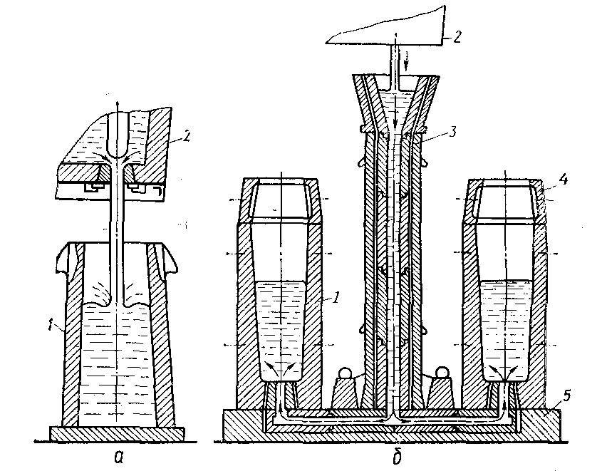
Рис.11.8. Разливка стали в изложницы: сверху (а), сифоном (б): 1 – изложницы; 2 - разливочный ковш; 3 – центровой литник; 4 – прибыльная надставка; 5 – поддон.

Недостатки: получается удлинённая усадочная раковина, так как последние порции горячего металла поступают снизу; повышенная трудоёмкость подготовки оборудования; до 1,5 % металла теряется в литниках; необходимость перегрева металла в печи до более высокой температуры, так как при течении по каналам он охлаждается; повышенное количество неметаллических включений в стали из-за размыва огнеупорного покрытия каналов при движении по ним стали.
в) Непрерывная разливка стали (рис.11.9) производится на машинах непрерывной разливки стали (МНРС).
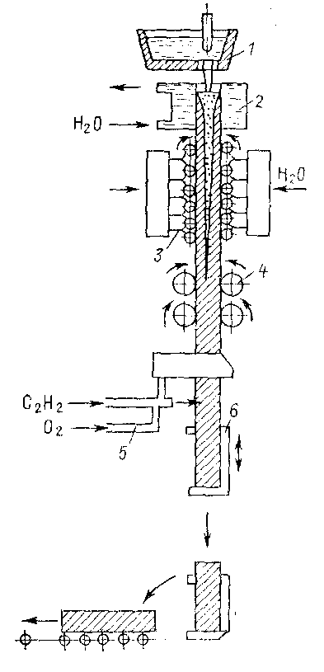
Рис.11.9. Схема установки для непрерывной разливки стали.
Жидкая сталь из ковша через промежуточное разливочное устройство 1 непрерывно подаётся в водоохлаждаемую изложницу без дна – кристаллизатор 2. МНРС имеют от 1 до 8 кристаллизаторов. Перед заливкой в кристаллизатор подают затравку в виде ласточкиного хвоста, образующего дно кристаллизатора. Затравка тянущими валками вытягивается вместе со слитком, сердцевина которого находится еще в жидком состоянии, со скоростью 1…2,5 м/мин.
На МНРС получают слитки прямоугольного (от 150500 до 3002000) и квадратного (от 150150 до 400400) сечений, а также круглого в виде тонкостенных труб. Из-за непрерывного питания и направленного затвердевания в слитках отсутствуют усадочные раковины, слитки имеют плотное мелкозернистое строение, поверхность их хорошего качества. Слитки, полученные на МНРС, могут быть прокатаны на сортовых станах, минуя блюминги и слябинги.
Строение слитков.
В общем случае в слитках можно выделить три зоны: 1 – Внешняя мелкозернистая зонасостоит из мелких ориентированных различным образом зёрен. Формируется в начальный момент времени, когда металл соприкасается с холодными стенками изложницы и охлаждается с высокой скоростью; 2 – Зона столбчатых кристаллов, вытянутых перпендикулярно стенке изложницы. Формируется после образования мелкозернистой корки, когда отвод тепла становится направленным перпендикулярно стенке изложницы, а скорость охлаждения снижается; 3 – Внутренняя часть – зона крупнозернистых кристаллов– формируется в условиях равномерного медленного охлаждения.
Кристаллы в слитках имеют дендритную (древовидную) форму.
Кроме указанных общих признаков структура слитка зависит от степени раскисления стали. Различают:
а)кипящую сталь(рис.11.10, а), раскисленную в печи не полностью (только марганцем). Её раскисление продолжается в изложнице при разливке (FeO + C → Fe + CO↑. Выделяющийся газ СО вызывает кипение).
б)полуспокойную сталь(рис.11.10, б), имеющую в нижней части слитка структуру спокойной стали, а в верхней – структуру кипящей. Раскислена марганцем и алюминием.
в) спокойную сталь(рис.11.10, в), получаемую при полном раскислении в печи и ковше марганцем, кремнием и алюминием. При заливке сталь выделяет мало газов, не кипит, даёт плотный слиток с образованием в верхней его части усадочной раковины.
Кипящая сталь не образует усадочной раковины, так как её объём увеличивается за счёт образования газовых пузырей в слитке. Кипение стали способствует удалению водорода и азота, выравниванию температуры по объёму слитка при этом снижается вероятность образования усадочных дефектов. Вместе с тем кипение из-за интенсивного движения металла способствует образованию зональной ликвации – неоднородности химического состава в различных частях слитка – сера, фосфор и углерод скапливается в головной части слитка.

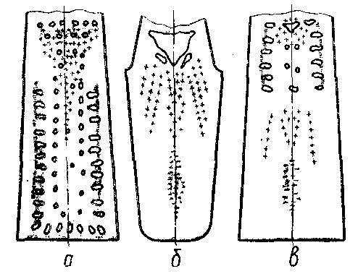 | Рис.11.10. Схемы строения стальных слитков кипящей (а), полуспокойной (б) и спокойной (в) стали.

По сравнению со спокойной сталью кипящая сталь не содержит неметаллических включений – продуктов раскисления стали, следовательно, она более пластична при обработке давлением. Газовые раковины внутри слитка при обработке давлением завариваются. Она дешевле спокойной стали; из-за отсутствия усадочной раковины у кипящей стали меньше отходы на головные части слитка. Вместе с тем из-за сильной зональной ликвации верхнюю часть слитка кипящей стали отрезают (отходы 5 – 8 %), но это все равно меньше потерь из-за усадочной раковины в спокойной стали.
Из спокойной стали изготавливают ответственные конструкции и детали. Слитки кипящей низкоуглеродистой стали предназначены только для прокатки: из неё изготавливают сортовой прокат (балки, швеллеры, уголки, лист, проволоку и т.п.). Серьёзный недостаток кипящей стали – склонность к старению, поэтому кипящую сталь не применяют в ответственных сварных конструкциях.
Дефекты стальных слитков:
  - Дендритная ликвация– неоднородность химического состава стали в пределах одного кристалла;
  - Зональная ликвация. Головная часть слитков содержит больше серы, фосфора и углерода. Причина появления зональной ликвации в кипящей стали – интенсивное движение металла при кипении, а в спокойной – конвекция жидкого металла. Зональная ликвация больше в кипящей стали, чем в спокойной;
  - Усадочная раковина иосевая рыхлостьв слитках спокойной стали;
  - Плены на поверхности. При разливке на поверхности жидкого металла образуются пленки оксидов, неметаллических и шлаковых включений, которые потоком металла заносятся в его объём – заворот корки. При прокатке в месте заворота корки возникают раковины;
  - Поперечные и продольные горячие трещины, образующиеся вследствие торможения усадки слитка в изложнице.

11.14.Повышение качества стали (внепечная обработка стали)

Обработка металла жидким синтетическим шлаком заключается в ускорении взаимодействия между сталью и шлаком за счёт интенсивного их перемешивания при заполнении сталью ковша. При обработке жидким синтетическим шлаком в разливочный ковш перед выпуском стали наливают предварительно выплавленный в электропечи жидкий шлак богатый оксидом кальция. Количество шлака в ковше составляет 3…5 % от массы выпускаемой в ковш стали. В результате интенсивного перемешивания шлака и стали поверхность их взаимодействия возрастает в сотни раз по сравнению с имеющейся в печи. Поэтому скорость процессов рафинирования (очистки) резко возрастает и на их протекание требуется не 1,5…2 часа как в печи, а всего 5 – 10 мин, т.е. столько времени, сколько уходит на выпуск стали. Обработка металла жидким синтетическим шлаком – наиболее простой и дешевый способ очистки сталей от примесей. В стали после такой обработки – низкое содержание серы, кислорода и неметаллических включений, что обеспечивает её высокую пластичность и ударную вязкость.
Вакуумная дегазация стали проводится для уменьшения в стали содержания растворенных газов и неметаллических включений. Выплавленную в кислородных конвертерах, мартеновских или электрических печах сталь выдерживают в ковше в течение 10…15 мин в специальных вакуумных камерах. Пи снижении давления растворимость газов в стали падает, и они в виде пузырьков всплывают на поверхность. Захватывая с собой и неметаллические включения. Чем глубже вакуум, тем меньше остаётся в жидком металле кислорода, так как с увеличением степени разрежения возрастает раскислительная способность углерода. В отличие от раскисления такими элементами как алюминий, кремний, марганец, титан, в результате которого образуются неметаллические частицы – оксиды, засоряющие металл, продуктом раскисления углеродом является газ CO. При вакуумной дегазации стали дополнительно применяют нагрев расплава, так как при этом окислительная способность углерода по сравнению с металлами-раскислителями возрастает ещё больше.
Рафинирующий переплав:
а) Электрошлаковый переплав. Электрошлаковому переплаву подвергают металл, ранее выплавленный и прокатанный на расходуемые электроды. Электроды опускают в водоохлаждаемый кристаллизатор с заранее наведённым в нём жидким шлаком. Подают напряжение между поддоном кристаллизатора и электродом. При прохождении тока через жидкий шлак выделяется тепло, которое плавит электрод. Капли жидкого металла, проходя через основный шлак, очищаются от серы, газов и неметаллических включений и образуют под шлаком ванну, при затвердевании которой получается слиток плотного однородного металла. Содержание кислорода и неметаллических включений в слитке 2 – 3 раза, чем до переплава.
б) Вакуумно-дуговой переплав применяют для удаления из металла газов и неметаллических включений. Осуществляется в вакуумных дуговых печах с расходуемым электродом. При подаче напряжения между электродом и затравкой, находящейся в охлаждаемой водой медной изложнице, возникает дуга, которая расплавляет металл. Капли его, проход через зону дугового разряда. дегазируются, заполняют изложницу и, кристаллизуясь, образуют слиток массой до 50 т. Слитки содержат мало газов, неметаллических включений и имеют более высокие значения пластичности, вязкости и прочности.

Контрольные вопросы

- Основная продукция современного металлургического производства.
- Исходные материалы для доменной плавки.
- Устройство доменной печи. Доменный процесс. Технико-экономические показатели работы доменной печи. Продукты доменной плавки.
- Металлургия стали. Сущность. Способы получения стали. Производство стали в конвертерах. Производство стали в мартеновских печах. Производство стали в электропечах.
- Разливка стали. Способы разливки.

12. ОСНОВЫ ЛИТЕЙНОГО ПРОИЗВОДСТВА

Цели раздела:общая технологическая схема изготовления отливки;литейные свойства сплавов;классификация способов получения отливок и разновидности литейных форм,формовочные и стержневые смеси;модельные комплекты для ручной и машинной формовки,ручная и машинная формовка;специальные способы литья: в кокили, в оболочковые формы, по выплавляемым моделям, центробежные, под давлением;дефекты литья, способы их устранения.

12.1.Определение и значение литейного производства в машиностроении

Литейное производство – процесс изготовления металлических деталей путем заливки жидкого (расплавленного) металла в форму, внутренняя полость которой соответствует получаемой детали. После затвердевания металла в форме получается отливка – литая деталь либо заготовка. Заготовки подвергают в дальнейшем механической обработке.
Преимущества получения заготовок литьём. Литьем можно изготовить изделия очень сложной конфигурации, которые другими видами обработки – ковкой, штамповкой, сваркой – получить невозможно. Стоимость литой детали обычно ниже стоимости аналогичной детали, изготовленной другими методами. Масса отливки может быть самой различной – от нескольких граммов до сотен тонн.
В машинах и промышленном оборудовании около 50 % всех деталей изготовляют литьем, например, доля литых деталей в автомобилях составляет, примерно, 55 %, в текстильных машинах – примерно 72 %, в металлорежущих станках – 80 % и т.д.
Четверть века назад 75 % общего числа отливок получали в песчаных формах, 20 % – в металлических и 5 % – другими способами литья.
Литьем изготавливают такие ответственные детали, как блоки цилиндров и поршни двигателей внутреннего сгорания, рабочие колеса насосов, лопасти газовых турбин, станины станков и др.
В бывшем СССР на долю стального литья приходилось 23 % всех отливок, на долю чугунного литья – 72 %, а цветное литьё составляло около 5 % всех отливок.

12.2.Общая технологическая схема изготовления отливки

Общая схема технологического процесса изготовления отливки может быть представлена следующим образом:
В соответствии с представленной технологической схемой в литейный цех входят следующие отделения:
- Модельное отделение, в котором по рабочим чертежам изготавливают модельный комплект;
- Землеприготовительное отделение, в котором готовят формовочную и стержневые смеси;
- Формовочное отделение, в котором приготавливают форму по модели;
- Стержневое отделение, в котором изготавливают стержни;
- Плавильное отделение, где получают жидкий металл;
- Выбивное отделение, где удаляют отливку из формы;
- Обрубное отделение, в котором обрубают литниковую систему;
- Очистное отделение, где очищают отливку от пригара.

Рис.12.1. Общая схема технологического процесса изготовления отливок.

12.3.Литейные свойства сплавов

Для получения отливок в машиностроении наиболее широко применяются серые, ковкие и высокопрочные чугуны, углеродистые и легированные стали, алюминиевые сплавы, медные сплавы, магниевые сплавы, сплавы на основе тугоплавких металлов.
Для получения качественной отливки литейные сплавы наряду с определенным уровнем механических и физико-химических свойств должны обладать определенным уровнем технологических свойств. Ниже перечислены основные литейные свойства сплавов.
1.Жидкотекучесть– способность жидкого металла полностью заполнять щелевидные полости литейной формы и четко воспроизводить очертания отливки. При хорошей жидкотекучести металл заполняет всю полость формы, какой бы сложной она ни была, а при недостаточной – образует недоливы в узких сечениях отливки. Фосфор, кремний и углерод улучшают жидкотекучесть, а сера её ухудшает. В сером чугуне больше углерода, чем в стали, и поэтому он обладает лучшей жидкотекучестью. Чем больше перегрев жидкого металла, тем более тонкостенную отливку можно получить.
Наибольшей жидкотекучестью обладают эвтектические сплавы, чистые металлы и интерметаллиды, кристаллизующиеся при постоянной температуре. По мере увеличения интервала кристаллизации жидкотекучесть уменьшается. Минимально возможная толщина получаемых отливок зависит от их размера и жидкотекучести сплава (табл.12.1).
Определение жидкотекучести производится на технологических пробах, представляющих собой модели плохо заполняющейся отливки. Например, в спиралевидной пробе жидкотекучесть измеряется длиной заполненной части измерительного канала малого сечения.

Таблица 12.1
Минимально возможные толщины отливок
Размеры отливок | Материал отливок
Размеры отливок | Чугун | Сталь
Мелкие | 3…4 мм | 5…7 мм
Средние | 8…10 мм | 10…12 мм
Крупные | 12…15 мм | 15…20 мм

2. Склонность к усадке. Усадка – уменьшение объёма металла и линейных размеров отливки в процессе её кристаллизации и охлаждения в твердом состоянии. Различают объемную и линейную усадку.
Объемная усадка – уменьшение объема металла при кристаллизации, сопровождающееся образованием в массивных сечениях отливки усадочной рыхлоты (пористости) или концентрированной усадочной раковины, так как массивные сечения кристаллизуются последними. Устраняют усадочную раковину установкой прибыли в массивном сечении. Прибыль, имея большее сечение, кристаллизуется медленнее отливки, поэтому питает её жидким металлом при кристаллизации, а усадочная раковина перемещается в прибыль, которую отрезают.
Фактически любая усадка является объемной, просто объемная не проявляется в изменении линейных размеров вследствие образования пустот.
Линейная усадка – уменьшение линейных размеров при охлаждении затвердевшей отливки. Стержни и формовочная смесь оказывают сопротивление линейной усадке металла, следовательно, в отливке возникают внутренние напряжения, приводящие в ряде случаев к короблению и образованию горячих трещин. Для уменьшения внутренних напряжений формовочные и стержневые смеси делают податливыми.
В реальных условиях производства отливок сокращение их размеров в форме не является свободным, так как тормозится вследствие трения отливки о стенки формы, выступающими частями формы, а также недостаточной податливостью стержней. Поэтому действительное изменение размеров отливки характеризуется не линейной усадкой, которая является свободной, а литейной (затруднённой) усадкой. Литейную усадку учитывают при изготовлении модели, увеличивая её размеры по сравнению с отливкой на величину литейной усадки. Линейная усадка серых чугунов равна, примерно 1 %, углеродистой стали – около 2 %, для цветных сплавов – примерно 1,5 %.
3.Склонность к ликвации. Ликвация – неоднородность химического состава сплава по сечению отливки. Различают зональную и дендритную ликвацию. Зональная ликвация – это неоднородность химического состава между отдельными зонами по объему отливки, а дендритная ликвация – неоднородность химического состава в пределах одного зерна. Ликвация приводит к увеличению неоднородности механических свойств отливки. Чем больше скорость охлаждения (т.е. чем меньше отливка), тем меньше развивается ликвация. Целесообразно отливки конструировать так, чтобы их затвердевание шло по направлению к установленной прибыли. В этом случае большая часть ликвирующих примесей скапливается в прибыли, затвердевающей последней.
4.Склонность к газопоглощению. Газопоглощение – способность литейных сплавов в жидком состоянии растворять кислород, азот, водород. Чем больше перегрев расплава, тем больше газопоглощение. В литейной форме расплав охлаждается, уменьшается растворимость газов, они выделяются с возможным образованием газовых раковин. Поэтому формовочная и стержневые смеси должны иметь хорошую газопроницаемость.

12.4.Технологические требования к конструкции отливки

Брак в литейных цехах в большинстве случаев вызван нарушениями литейной технологии и нетехнологичностью конструкции отливки.
При конструировании отливки должны быть соблюдены следующие основные требования:
а) форма (конструкция) отливки должна быть простой для облегчения изготовления модельного комплекта и литейной формы и дешевой;
б) следует избегать большого скопления металла в отдельных её частях;
в) прямолинейным очертаниям отливки следует отдавать предпочтение перед криволинейными, а при необходимости криволинейных поверхностей их выполняют цилиндрическими или коническими, что упрощает и удешевляет изготовление моделей и стержневых ящиков, облегчает удаление моделей из формы и дает возможность избежать криволинейных разъёмов, усложняющих формовку;
г) необходимо придавать формовочные уклоны стенкам отливки, перпендикулярным плоскости разъёма формы (рис.12.2 а, б); формовочные уклоны облегчают удаление модели из готовой формы.
д) необходимо обеспечить плавные переходы при сопряжении стенок, т.е. делать галтели (рис.12.2, в, г, д, з, и) и т.п.

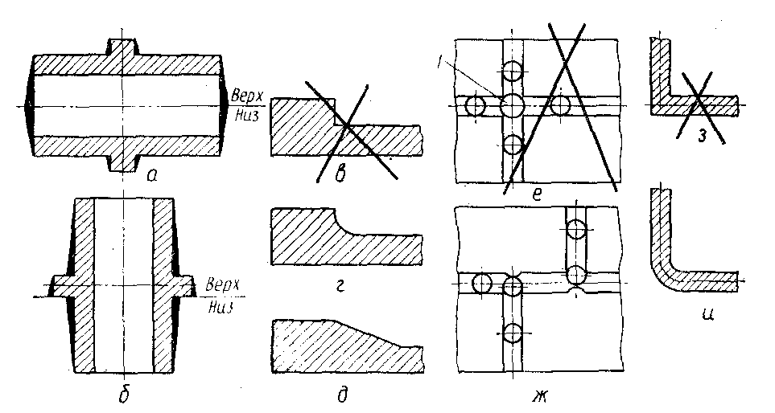
Рис.12.2. Требования к конструкции отливок.

Охлаждение отливок в форме сопровождается возникновением внутренних напряжений, величина которых, а также образование раковин и пористости зависит от правильного сопряжения стенок и оформления углов отливки. Неудачным сопряжением ребер жесткости считают крестообразное (образующее местное скопление металла), которое заменяют Т-образным в разбежку (рис.12.2, е, ж).

12.5.Классификация способов получения отливок

В настоящее время применяют следующие способы изготовления отливок:
- в песчано-глинистых формах с ручной и машинной формовкой;
- в металлических формах (кокилях);
- под давлением;
- по выплавляемым моделям;
- в оболочковых формах;
- центробежным литьем и др.
Применение того или иного способа определяется типом производства (массовое, единичное, серийное); массой отливки (мелкими считаются отливки массой до 100 кг, крупные – массой более 1000 кг); точностью и чистотой поверхности отливок; литейными свойствами сплавов; экономической целесообразностью. Примерно 2/3 всех отливок получают литьём в песчано-глинистых формах. Около 20 % – литьём в кокиль, и, лишь 5…10 % приходится на все оставшиеся способы получения отливок.

12.6.Разновидности литейных форм

Литейная форма – элемент, образующий рабочую полость, при заливке которой расплавленный металл формирует отливку.
Литейные формы различаются: 1) сроком службы (разовые, многократные); 2) состоянием перед заливкой (сухие, подсушенные, сырые, химически твердеющие, самотвердеющие); 3) технологией изготовления (вручную, на машинах, по выплавляемым моделям и др.); 4) способом удаления из них отливки (разъемные, неразъемные).
Разовые формы изготавливают из песчано-глинистых, песчано-смоляных формовочных смесей. Служат для получения только одной отливки, после заливки разовую форму разрушают для освобождения затвердевшей отливки. Разовые формы бывают разъёмными, состоящими из верхней и нижней половинок (полуформ), и неразъемными. К неразъёмным относятся формы, изготовленные по выплавляемым моделям, оболочковые формы и др.
Многократные разъемные формы изготавливают из шамота, асбеста, алебастра, цемента и других огнеупорных материалов. Выдерживают от 10 до 1000 заливок. После заливки многократную форму раскрывают, не разрушая её, извлекают отливку, и снова собирают для очередной заливки. К многократным разъёмным формам относятся и кокили– металлические формы из чугуна, стали, медных сплавов и алюминиевых сплавов. Из-за высокой стоимости кокили используют только в серийном и массовом производстве отливок.

12.7.Элементы разовой формы. Формовочный инструмент

На рис.12.3 (а, б) показаны соответственно чертёж отливки втулки и разовая песчано-глинистая форма для неё. Литейная форма состоит из двух полуформ 1. Полуформы образуют полость 2, имеющую конфигурацию отливки, ограниченную стенками полуформ и стержнем 3, установленным на знаки в форме для получения отверстия во втулке. Жидкий металл заливают через литниковую систему – вертикальные и горизонтальные каналы 5. 6, 7. Для выхода воздуха из формы, сбора всплывающих неметаллических частиц и контроля заполнения формы служит выпор 4.
Каждую из полуформ формуют в металлических рамках – верхней и нижней опоках1 и 4 (рис.12.4, к). Верхняя опока соединяется с нижней штырями 2, которые пропускают в проушины 3. Для удержания смеси в опоках делают буртики 5.

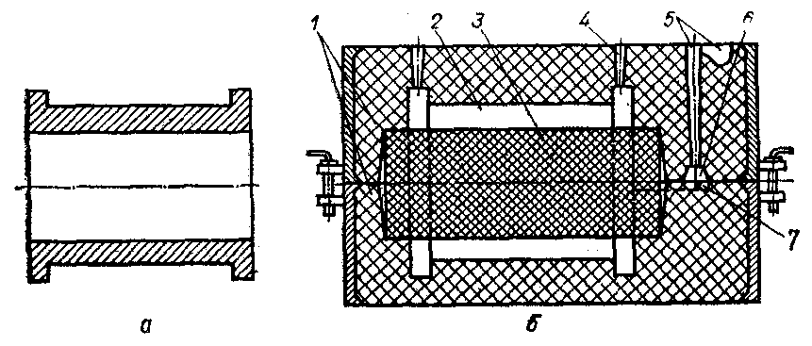
Рис.12.3. Элементы литниковой формы.

Литейный стержень – элемент литейной формы для образования отверстия, полости или иного сложного контура в отливке.
Литниковая система – система каналов и элементов литейной формы для подвода в её полость расплавленного металла, обеспечивающая заполнение и питание отливки при затвердевании.
Формовочную смесь уплотняют пневматическими (рис.12.4, а) или ручными (рис.12.4, б) трамбовками.Для отвода газов из формы делают наколы душником (рис.12.4, в). Удаляют модель из формы с помощью подъёмников (рис.12.4, г), которые забивают в деревянные модели или ввинчивают в металлические. Исправляют готовую форму отделочным инструментом гладилками(рис.12.4, д, е), ложками(рис.12.4, ж), крючками(рис.12.4, з), ланцетами(рис.12.4, и).

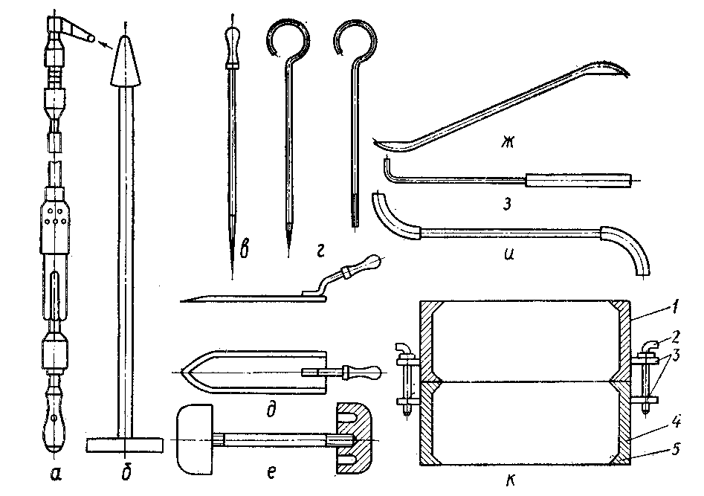
Рис.12.4. Формовочный инструмент и оснастка.

12.8. Модельный комплект

Модельный комплект – комплект модельных формовочных приспособлений, необходимых для образования при формовке рабочей полости литейной формы. Включает в себя:
- модель будущей отливки;
- один или несколько стержневых ящиков (если отливка имеет полости или отверстия);
- модель литниковой системы;
- модельную плиту;
- формовочные, контрольные и сборочные шаблоны.
Стержневой ящик – приспособление, имеющее рабочую полость для получения в ней стержня нужных размеров и очертаний из стержневой смеси.
Модельная плита – плита, оформляющая разъем литейной формы и несущая на себе различные части модели, включая литниковую систему, а также служащая для набивки одной из парных опок (при неразъемных моделях).
Изготовление модельного комплекта начинают с разработки чертежа отливки, определения её положения в форме, а также линии разъема модели и формы, количества стержней, конфигурации их знаковых частей. Исходным документом для разработки чертежа отливки является чертеж детали, на который наносятся: припуск на механическую обработку; технологический припуск (литейные уклоны, напуски, приливы, ребра, стяжки, галтели); технологические указания по изготовлению отливки (линия разъема модели с указанием верха и низа по расположению её в форме; линия разъема стержня, расположение и размеры стержневых знаков; место подвода питателя; расположение и конструкция прибыли и т.п.); специальные требования к отливке (технические условия на приемку, твердость и структура на отдельных участках и др.).
После этого изготавливают модель и стержневой ящик.
Поверхность модели должна быть гладкой, чистой, чтобы при выемке её из формы она легко отделялась от формовочной смеси. Размеры модели увеличивают по сравнению с размерами отливки на величину литейной усадки сплава.
Модели и стержневые ящики в единичном и серийном производстве при ручной формовке изготавливают из твердых пород дерева (клена, бука, березы) или ели и сосны, а в массовом производстве и при машинной формовке – из алюминиевых сплавов, чугуна, пластмассы.

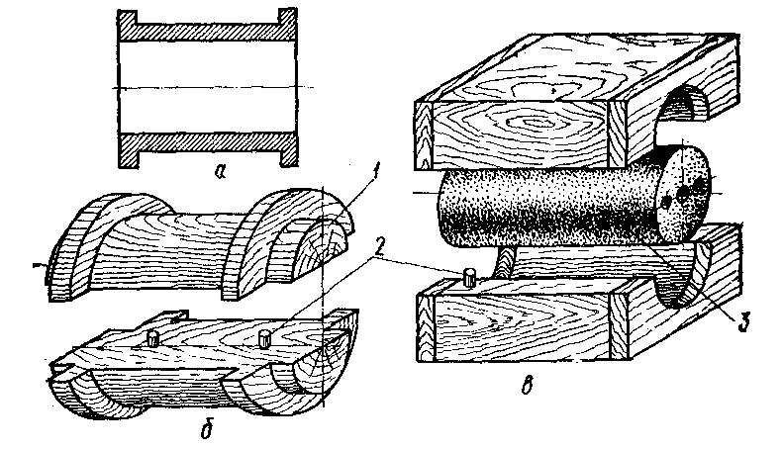

Рис.12.5. Чертёж отливки втулки (а), модель (б) и стержневой ящик со стержнем (в).

Деревянные модели и стержневые ящики делают из отдельных заготовок. Заготовки склеивают из нескольких кусков, причем куски размещают так, чтобы долевые волокна древесины располагались в разных направлениях. Модели, изготовленные из таких заготовок, имеют большую прочность, более стабильные размеры и меньше коробятся.
Неразъемные модели используют для отливок несложной конфигурации, которые могут быть заформованы в одной полуформе. Для сложных отливок модель изготавливают разъёмной, что позволяет удалять её из формы без разрушения последней. В отличие от отливки модель вместо отверстия имеет выступающие части, называемые знаками.
Знаки– элементы модели 1 (см. рис.12.5), образующие в форме отпечатки, на которые устанавливают изготовленный в стержневом ящике стержень 3.
Стержневые ящики также как модели могут быть неразъёмными (для изготовления простых по форме стержней) и разъёмными, состоящими из двух половинок, соединяемых в процессе формовки (как и полумодели) центровочными шипами 2 (см. рис.12.5).
Изготовленные модели и ящики окрашивают специальным лаком для получения гладкой поверхности и предохранения модели от поглощения влаги. Знаки, как правило, окрашивают в черный цвет, чтобы формовщик мог определить, в каком месте он должен ставить стержни.
Модель литниковой системы (рис.12.6, а) состоит из модели литниковой чаши 1, модели стояка 2, модели распределительного канала (шлакоуловителя) 3, моделей литников (питателей) 4 и модели выпора (на рис.12.6 не показана).
Литниковая чаша (см. рис.12.6, б) предназначается для принятия струи металла из ковша, гашения её энергии, а также первичного отделения крупных частиц шлака и поддержания постоянства уровня металла при заполнении формы.
Применяется литниковая чаша при литье чугуна и цветных сплавов, заливаемых из поворотных ковшей. Для того, чтобы облегчить отделение шлака, в чашах устанавливаются перегородки (см. рис.12.6, в). С этой же целью, а также для обеспечения спокойного заполнения формы, применяются мерные чаши (см. рис.12.6, г) со стопорным устройством – пробкой. Объём такой чаши равен всему объёму полости формы. Когда мерная чаша заполнена, стопор удаляется, и металл перетекает в форму. При литье стали, заливаемой из стопорного ковша, применяются литниковые воронки (см. рис.12.6, д). В воронках отделение шлака не происходит. Металл в них охлаждается меньше, чем в чашах, а это имеет большое значение для стального литья.
Стоякпредназначается для передачи металла из литниковой чаши или воронки в нижние части формы. Как правило, располагаются вертикально,
имеют круглое сечение и небольшую конусность. В основании стояка имеется чашечка – зумпф, гасящая удар струи и препятствующая размыванию формы.
При литье цветных сплавов в металлические формы иногда применяются зигзагообразные стояки.
Распределительный каналпредназначается для направления жидкого металла к нескольким отливкам, помещаемым в одной форме, или к различным узлам одной крупной отливки. Кроме того, в нем происходит отделение шлаковых частиц. Это достигается понижением скорости металла в шлакоуловителе, изменяя направление его движения. При торможении металла шлаковые частицы всплывают и задерживаются в шлакоуловителе. Хорошо очищает металл шлакоуловитель гребенчатого типа (рис.12.7). Распределительный канал размещается горизонтально по разъему, обычно в верхней полуформе. Его поперечное сечение чаще имеет форму трапеции.
Питатели– подводят металл непосредственно в полость формы. Размещают их в нижней полуформе в плоскости разъема.

а) | в)
 | г)
б) | д)
Рис.12.6. Модель литниковой системы (а) и типы литниковых чаш (б, в, г, д).

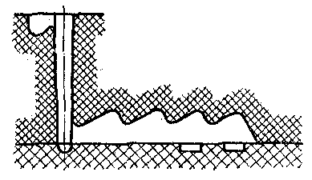 | Рис.12.7. Распределительный канал гребенчатого типа.

К литниковой системе относится такжевыпор – вертикальный канал, располагаемый в самой верхней точки отливки и служащий для выхода воздуха из полости формы при её заливке, а также для сбора всплывающей грязи и контроля заполнения формы металлом.
Литниковая система во время заливки должна быть полностью заполнена жидким металлом, так как разрыв струи приводит к всасыванию воздуха и шлака в полость формы, а также к образованию окисленных плен в месте разрыва. Поэтому между элементами литниковой системы должно выполняться следующее соотношение:
F_{п} : F_{ш} : F_{с} = 1 : 1,2 : 1,4
где F_{п} – суммарная площадь сечения всех питателей; F_{ш}– площадь сечения шлакоуловителя; F_{с}– площадь сечения стояка.

12.9.Формовочные и стержневые смеси

Формовочные смеси служат для изготовления формы, а стержневые – стержней. Они должны обладать хорошими огнеупорностью, пластичностью, прочностью, текучестью, газопроницаемостью, податливостью и непригораемостью.
Огнеупорность– способность смеси, не размягчаясь, выдерживать высокие температуры заливаемого в форму жидкого металла. От огнеупорности зависит чистота поверхности отливки.
Прочность – способность уплотненной смеси сохранять форму без разрушения при транспортировке готовой формы и заливке её металлом.
Пластичность– способность смеси давать чёткий отпечаток модели (при изготовлении формы) или стержневого ящика (при изготовлении стержня).
Газопроницаемость– способность формовочной и особенно стержневой смеси пропускать через стенки формы и стержень выделяющиеся газы из охлаждающегося металла. При недостаточной газопроницаемости возможно образование газовых раковин в отливке.
Непригораемость– способность смеси не образовывать пригар (образование трудноотделяемого слоя на поверхности отливки, вследствие физико-химических взаимодействий формовочных материалов с металлом и его оксидами) песка на поверхности отливки, затрудняющий её механическую обработку.
Податливость – способность смеси не препятствовать линейной усадке закристаллизовавшегося металла отливки. Охлаждение затвердевшего металла сопровождается уменьшением размеров отливки, в результате металл прочно сжимает стержень и выступающие части формы. Это вызывает напряжение в отливке, а так как усадка происходит при высокой температуре, когда металл еще недостаточно прочен, то при плохой податливости смеси могут образоваться трещины в металле.
Формовочные и стержневые смеси должны быть также негигроскопичными, долговечными, и дешёвыми.
Формовочные и стержневые смеси приготавливают смешением различных исходных материалов, которые делятся на основные (наполнитель и связующее) и вспомогательные. К вспомогательным материалам относятся противопригарные добавки, покрытия, припылы, а также добавки для увеличения газопроницаемости (торф, опилки).
Наиболее полно указанным требованиям удовлетворяет формовочная смесь из кварцевого песка (наполнитель) и глина (связующее). Чем выше содержание глины, тем выше огнеупорность, выше прочность и выше пластичность, но ниже газопроницаемость и ниже податливость формы. Поэтому в смеси содержание глины не превышает 8…12 % по объему, а остальное – песок. Причем при получении крупного литья применяют крупнозернистый песок, так как он обеспечивает высокую газопроницаемость, вместе с тем он дает шероховатую поверхность отливки и высокий пригар песка, так как жидкий металл проникает в поры между зернами и охватывает их. Для мелких отливок используют мелкий песок, так как он дает гладкую поверхность отливки, но при этом значительно понижается газопроницаемость смеси.
Стержни работают в более тяжёлых условиях, чем формы, так как они окружены металлом со всех сторон (за исключением знаковых частей). Поэтому стержневая смесь должна обладать более высокими прочностью, податливостью, газопроницаемостью, противопригарностью и легко выбиваться из отливки. Глина как связующая добавка в стержневой смеси применяется только для крупных стержней простой формы. Для тонких и сложных стержней в стержневые смеси вводят жидкое стекло, синтетические смолы, естественные смолы (пек, сланцевую смолу, канифоль), декстрин, олифу, патоку и др. Для повышения газопроницаемости и податливости вводят до 2…3 % торфа или древесных опилок, которые в процессе сушки стержня выгорают, образуя поры.
В формовочную смесь добавляют противопригарные добавки: каменный уголь для чугунных отливок, мазут для бронз. Для этой же цели формы и стержни покрывают красками и припылами. Противопригарные краски содержат маршалит, магнезит, циркон. В качестве припыла применяют порошковый графит, молотый древесный уголь и др.
Формовочные смеси по способу применения подразделяются на следующие виды:
а) Облицовочные. Применяются при ручной формовки для образования рабочей поверхности литейной формы, контактирующей с жидким металлом. При формовке облицовочные смеси наносят на модель слоем 15…20 мм толщиной. Они обладает высокими прочностью и огнеупорностью, приготовляются из свежих песка и глины с добавкой противопригарных материалов.
б) Наполнительные(оборотные). Это более дешёвые смеси. Наполнительную смесь насыпают поверх облицовочной, заполняя остальную часть литейной формы. Приготавливают наполнительную смесь из оборотной, переработанной после выбивки опок смеси с добавкой 5…10 % свежих песка и глины.
в) Единые.Применяются в массовом производстве при машинной формовке для набивки всего объёма литейной формы. Готовят из оборотной смеси с добавкой до 50 % свежих песка и глины.
По состоянию формы перед заливкой металла различают смеси для приготовления сырых, подсушенных, сухих, химически твёрдых, самотвердеющих форм:
а) Сырые формы – наиболее экономичные, приготавливают из большого количества оборотной смеси. Применяются для неответственных отливок из чугуна, сталей и цветных сплавов массой до 3000 кг. Сырые формы не подвергаются перед заливкой сушке с целью упрочнения.
б) Подсушенные (полусухие) формыизготавливают с применением облицовочной смеси, содержащей 2…4% быстродействующих связующих (крепителей). Применяются для получения ответственных отливок из чугуна и стали с поверхностями большой протяжённости (станины, столы станков и др.). Подсушенные формы дополнительно упрочняются сушкой на определённую глубину.
в) Сухие формы изготавливают из смесей с повышенным содержанием глины и меньшим количеством оборотной смеси, т. е. более прочных и менее газопроницаемых и податливых. Чтобы облегчить выход газов и повысить податливость, в смеси для сухих форм вводят выгорающие при сушке добавки (опилки, торф). Применяются только для ответственных и крупных (более 1000 кг) отливок из различных сплавов. Сухие формы подвергаются с целью упрочнения сушке, при которой происходит удаление влаги.
г) Химически твердеющие формы (и стержни) применяются в единичном и мелкосерийном производстве средних и крупных отливок. Изготавливаются из смесей, содержащих натриевое (Na₂O·nSiO₂) или калиевое (К₂O·nSiO₂) жидкое стекло, которое быстро твердеет при 5-минутной продувке углекислым газом, при этом происходит следующая реакция:
,
При этом соединение кремнезёма с водой выпадает в виде студенистой массы (золя). Высыхая, золь твердеет в результате потери влаги и переходит в гель, цементируя смесь. Такие смеси повышают производительность при формовке в 3 – 5 раз, сокращают продолжительность сушки в 10 – 30 раз и экономят топливо, необходимое для сушки.
д) Самотвердеющие формы и стержни изготавливают из жидких самотвердеющих смесей (ЖСС). Опоки и стержневые ящики заливают смесью, в которую вводят пенообразующие поверхностно-активные вещества, переводящие смесь в жидкотекучее состояние. Способность смеси к самозатвердеванию исключает тепловую сушку стержня. Высокая текучесть смеси позволяет заливать её в ящик и получать стержень без уплотнения. Смесь состоит из кварцевого песка, жидкого стекла и пеноообразователя, придающего ей текучесть, и отвердителей, переводящих ЖСС в твердое состояние. Из смесителей смесь заливают непосредственно в опоки и стержневые ящики. После выдержки в течение 20…30 мин. смесь затвердевает, стержень извлекают из ящика, отделывают, окрашивают и подают на сборку. ЖСС дают возможность механизировать и автоматизировать формовку не только в массовом, но и в индивидуальном производстве, повысить точность отливок, соединить смесеприготовительное, формовочное и стержневое отделение в одно отделение; улучшить условия труда, избавив литейный цех от шума, пыли и вибрации.
Приготовление формовочных и стержневых смесей начинают с сушки кварцевого песка, просеивания его и распределения по бункерам над смесителями (бегунами). Глину и каменный уголь дробят, сушат и затем тонко измельчают. Отработанную смесь регенерируют: спёкшиеся куски дробят и пропускают через магнитный сепаратор для отделения металлических включений. Затем исходные компоненты смешивают в бегунах. Увлажнённая формовочная смесь ленточным транспортёром направляется в бункер-отстойник для выдержки в течение 3…4 ч, чтобы влажность выровнялась по всему объёму. Окончательно готовую формовочную и стержневую смеси транспортёром подают к месту формовки.

12.10. Технология ручной формовки

Ручная формовка используется при изготовлении мелких и средних отливок в индивидуальном и мелкосерийном производстве, а так же при изготовлении крупных отливок (станины металлорежущих станков, прокатных станов, ахтерштевни судов, изложницы и др.).
Существует большое разнообразие методов ручной формовки:
1.в двух опоках:
а) по неразъемной модели,
б) по разъемной модели,
в) по модели с отъёмными частями;
г) с перекидным «болваном»;
д) с подрезкой;
2. по шаблонам;
3. по скелетной модели
4. в трех и более опоках;
5. в стержнях;
6. в почве;
7. безопочная формовка и т.д.
Наиболее широко распространена формовка в двух опоках по разъемным моделям. Процесс формовки ведут в следующей последовательности (рис.12.8):
а) Для изготовления нижней полуформы на модельную плиту 3 устанавливают нижнюю половину модели 2 и накрывают нижней опокой 1;
б) На полумодели наносят слой облицовочной и затем наполнительной смеси, трамбовкой уплотняют ее, излишки срезают линейкой по верхней кромке опоки накалывают душником вентиляционные каналы 4;
в) Готовую нижнюю полуформу переворачивают на 180^{о}, устанавливают верхнюю полумодель 8, модели шлакоуловителя 9, стояка 6, выпора 5 и верхнюю опоку 7, соединив ее с нижней штырями 10 (в);

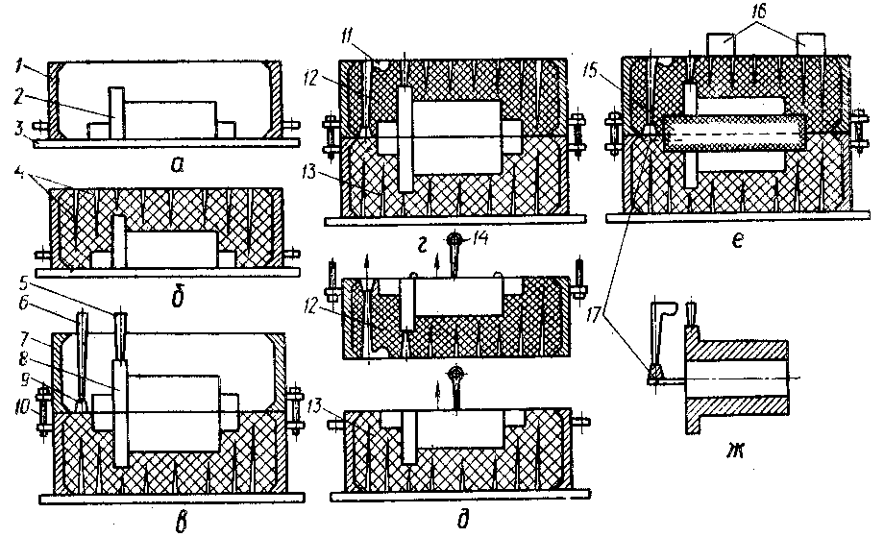
Рис.12.8. Формовка в двух опоках по разъёмной модели.

г) При набивке верхней полуформы повторяют в той же последовательности проделанное с нижней полуформой, а затем вырезают литниковую; чашу 11, удаляют из формы модели стояка 6 и выпора 5
д) Верхнюю полуформу 12 снимают с нижней 13 и переворачивают ее на 180^{о}; формовочную смесь вокруг моделей смачивают водой; в полумодели забивают подъемники 14, легким ударом по подъемнику полумодели расталкивают в стороны и затем вертикально вверх удаляют из полуформ; таким же образом удаляют из формы модель шлакоуловителя 9.
е) Разрушенные участки полуформ исправляют; прорезают питатели 17 в нижней полуформе; устанавливают на стержневые знаки стержень 15; нижнюю полуформу покрывают верхней и нагружают грузами 16.
ж) После заливки формы металлом и его кристаллизации форму разрушают, и освобождают готовую отливку вместе с литниковой системой.
Стержни вручную изготавливают в стержневых ящиках или по шаблонам. При использовании стержневого ящика две его половинки перед формовкой соединяют струбцинами и набивают стержневой смесью, предварительно установив проволочный металлический каркас для повышения прочности. Затем прокалывают сквозные вентиляционные каналы. Потом стержневой ящик осторожно раскрывают, вынимают готовый стержень и отправляют в сушку.
С помощью шаблонов изготавливают большие стержни, имеющие форму тела вращения или постоянное по длине сечение (рис.12.9). На металлический патрон 1 с большим количеством отверстий для обеспечения газопроницаемости стержня наматывают соломенный жгут для придания стержню податливости (рис.12.9, а). Затем на патрон наносят стержневую смесь, устанавливают патрон на опоры и вращением рукоятки 4 «вытачивают» стержень, срезая шаблоном 5 излишки смеси.
Стержень с постоянным по длине сечением можно изготовить с помощью протяжных шаблонов(рис.12.9, б). На сушильную плиту 6 кладут рамку 7, насыпают стержневую смесь 9 и уплотняют её. Перемещая шаблон 8, срезают излишки смеси. Сначала изготавливают одну половину стержня, затем тем же способом – вторую. После сушки обе половины склеивают.

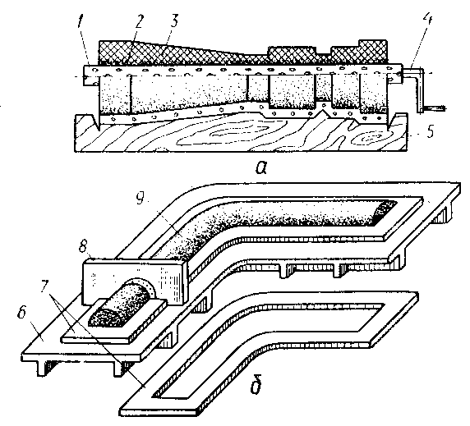
Рис.12.9. Формовка стержней с помощью шаблонов.

12.11.Сушка форм и стержней

Значительное количество форм и почти все стержни, если они не изготовлены из ЖСС, подвергают сушке для увеличения газопроницаемости и прочности и уменьшения газотворной способности. Формовочные и стержневые смеси при заливке форм и кристаллизации металла могут выделять газы, которые являются причиной газовых раковин в отливках. При сушке из форм и стержней удаляется влага, частично или полностью выгорают органические примеси, окисляются различные связующие. Температура и продолжительность сушки зависят от размера и формы стержней, массы и химического состава материалов. Оптимальная температура для сушки форм для чугунного и цветного литья составляет 350…400 ^{о}С, для стального литья – 400…450 ^{о}С.
Стержни, в которых в качестве крепителей применены декстрин или сульфитная барда, сушат при 160 – 180 ^{о}С, стержни, в которых в качестве связующего используется глина, сушат при 300 – 350 ^{о}С.
Сушильные печи для форм и стержней могут быть непрерывного действия, стационарные и переносные. Применяют также сушку форм и стержней инфракрасными лучами.

12.12.Технология машинной формовки

Машинная формовка применяется в массовом и серийном производстве мелких и средних отливок. Она облегчает труд формовщика, увеличивает производительность труда и точность отливок.
При машинной формовке механизированы следующие операции:
а) Наполнение опок формованной смесью. Для этого единая формовочная смесь подаётся транспортёром в бункер, расположенный под формовочной машиной, и дозатор выдаёт определённую порцию смеси в опоку;
б) Уплотнение формовочной смеси;
в) Удаление моделей из формы;
г) Сборка и транспортировка форм к месту заливки.
На рис.12.10 представлена классификация формовочных машин. Лучшим методом уплотнения является тот, при котором степень уплотнения σ по высоте опоки h равномерна или несколько больше около модели. Как видно из рис.2.10, наилучшее уплотнение форм получают на пескомётах, а худшее – на прессовых машинах. Прессовые машины чаще применяют для уплотнения невысоких опок.
По характеру применяемой энергии для приведения машины в действие различают: ручные, пневматические, гидравлические, механические и электромагнитные.
Для машинной формовки стержней, которая применяется в серийном и массовом производствах, используют прессовые, встряхивающие машины, пескомёты, мундштучные, пескодувные и пескострельные машины. Работа прессовых и встряхивающих машин, а также пескомётов, ничем не отличается от работы машин, применяемых при изготовлении форм.
Мундштучные машины (рис.12.11, а) применяют для изготовления стержней простой формы (круглого, трубчатого сечения) с постоянным поперечным сечением по длине. Стержневая смесь вытесняется поршнем 2 через мундштук 1, вентиляционный канал получают с помощью иглы 3. Полученный стержень разрезают на части необходимой длины. Недостаток мундштучных машин – невозможность применения каркасов, поэтому максимально изготовляемый диаметр стержней 50 мм.
На пескодувных машинах (рис.12.11, б) могут быть изготовлены стержни любой сложности. Производительность машины 240…360 стержней/ч. В этих машинах стержневой ящик 5 прижимается пневмостолом 4 к дутьевой плите 6, через отверстие в которой сжатым воздухом из пескодувного резервуара 10 подаётся стержневая смесь, которая заполняет ящик и одновременно уплотняется. В пескодувный резервуар смесь поступает из бункера 11 через отверстие в шибере 12. Чтобы смесь в резервуаре не слёживалась, в нём вращается рыхлитель 9, и по трубе 14 через сетку 13 подаётся сжатый воздух. Из ящика воздух выходит через специальные отверстия-венты 7.
Более широко применяют пескострельные машины (рис.12.11, в). Они отличаются от пескодувных более быстрым впуском сжатого воздуха в пескострельный резервуар 15. Резервуар имеет множество узких щелей 16. Через клапан 17 и сквозь щели воздух подаётся в резервуар и подобно выстрелу выбрасывает смесь в стержневой ящик 19. прижатый к плите 18 пневмостолом 20.

Рис.12.10. Классификация машин, применяемых для для изготовления литейных форм.
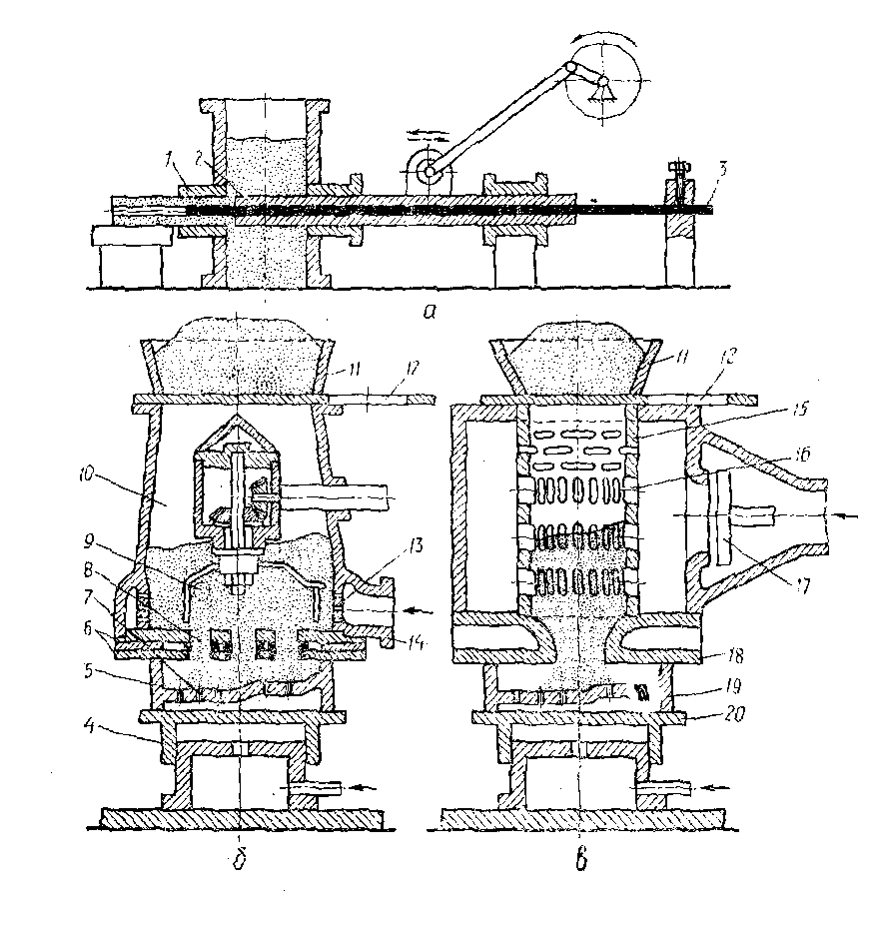
Рис.12.11. Машинная формовка стержней.

12.13.Сборка форм и их заливка

Сборка форм – ответственный процесс, требующий особого внимания и аккуратности. Перед сборкой полость формы продувают сжатым воздухом, для того чтобы удалить из неё частицы смеси или инородные тела. Положение каждого стержня относительно формы и других стержней проверяют контрольным шаблоном, а в поточно-массовом производстве – кондукторами. Размеры тела отливки, образованные стержнями и формой или только стержнями, проверяют толщиномерами.
В отдельных случаях для большей устойчивости при заливке формы металлом стержни устанавливают на жеребейки – жёсткие металлические опоры, высота которых соответствует толщине тела отливки. Для литья чугуна или стали жеребейки изготавливают из белой жести, низкоуглеродистой стали или чугуна. Во время заливки формы они расплавляются, не нарушая однородности металла.
При заполнении формы жидкий металл создаёт на её стенки давление пропорциональное плотности и высоте столба металла. Под этим давлением верхняя опока может приподняться, в результате чего по разъёму формы образуется щель, через которую вытекает металл. Чтобы подъёма верхней опоки не произошло верхнюю и нижнюю полуформы скрепляют болтами, скобами или на собранную форму кладут груз.
При заливке формы струя жидкого металла может размыть поверхность формы, образовав в отливке земляные раковины, сдвинуть или поднять стержень, вызвав изменение конфигурации отливки и т.п.
На качество отливки оказывают влияние температура перегрева заливаемого металла, длительность заливки, степень заполнения литниковой системы расплавом, высота струи.
Недостаточно перегретый расплав плохо заполняет щелевидные полости формы, вызывая брак отливки в виде недоливов. Слишком перегретый металл приводит к образованию усадочных и газовых раковин, и увеличивает пригар формовочной и стержневой смеси. Оптимальная температура заливки в форму расплава составляет для литья: стального – 1390…1550 ^{о}С, чугунного – 1220…1400 ^{о}С, бронзового – 1050…1200 ^{о}С и силуминов – 690…730 ^{о}С (нижний предел указанных температур – для крупных толстостенных отливок, верхний – для мелких тонкостенных отливок).
Заливают металл в формы с помощью литейных разливочных ковшей, футерованных изнутри огнеупорным материалом:

12.14.Выбивка отливок из форм и стержней из отливок.
Обрубка и очистка отливок

Отливки выбивают из формы после их полного затвердевания и достаточного охлаждения. Выбивка отливки при высокой её температуре не производится потому, что охлаждение отливки на воздухе происходит неравномерно, что может вызвать внутренние напряжения в отливках, их коробление и трещины. Стальные и чугунные отливки выбивают из формы при температуре ниже 727 ^{о}С, когда заканчивается превращение аустенита в перлит. Практически же температура выбивки составляет 600…700 ^{о}С. Продолжительность охлаждения крупных и сложных отливок может достигать нескольких суток, а температура выбивки 400…500 ^{о}С.
Мелкие и средние отливки выбивают из форм на выбивных вибрационных решётках (эксцентриковых или инерционных). Форма ставится на решётку, при колебании решётки форма подбрасывается и соударяется с решёткой, разрушаясь при этом; смесь проваливается на транспортёр, идущий в формоприготовительное отделение.
Для выбивки крупных форм применяют вибрационное коромысло.
Стержни из отливок удаляются на пневматических вибрационных машинах. Крупные стержни удаляют на гидравлических установках струёй воды под давлением около 10 МПа. Образующуюся пульпу сливают в отстойник, где песок оседает и после сушки снова используется для приготовления стержней. При гидравлическом удалении стержней в 8 раз увеличивается производительность труда, нет пыли, уменьшается стоимость выбивки.
Следует отметить, что выбивка отливок из форм и удаление из них стержней – очень трудоёмкая, тяжёлая и вредная для здоровья операция, так как при этом выделяется значительное количество тепла и пыли.
Освобождённые из формы и от стержней отливки поступают в обрубное отделение цеха, где удаляют литниковую систему и прибыли. В чугунных отливках литниковая система и прибыли легко отбиваются молотком, поэтому делают это обычно сразу же во время выбивки отливки из формы. Литниковая система и прибыль отливок из стали и цветных сплавов удаляют эксцентриковыми прессами-кусачками, ленточными или дисковыми пилами, газокислородной резкой. Заливы или неровности обрубают пневмозубилом или зачищают абразивным кругом.
Очистку от пригоревшей формовочной смеси производят: в индивидуальном производстве вручную стальными щётками или пневмозубилом; в серийном и массовом производстве отливки очищают:
- Во вращающихся барабанах. Мелкие отливки, вращаясь вместе со звёздочками из белого чугуна, при взаимном трении о звёздочки, очищаются от пригоревшей смеси;
- Пескоструйным и дробеструйным методами. Пескоструйные и дробеструйные методы применяются редко, так как струя сжатого воздуха, подающего песок или дробь, сильно запыляет окружающее пространство;
- Дробемётным способом. При дробемётной очистке стальная или чугунная дробь выбрасывается быстровращающимся лопаточным колесом.

12.15.Виды брака в отливках
1. Газовые раковины – пузыри газов или воздуха в теле отливки, имеющие гладкую поверхность округлённой формы. Причины – недостаточная газопроницаемость, повышенная влажность формовочных и стержневых смесей, чрезмерно плотная набивка формы.
2. Песчаные и шлаковые раковины – открытые или закрытые раковины (полости) в теле отливки, заполненные шлаком или формовочной смесью. Причины – слабая набивка формы, неправильная конструкция литниковой системы (шлакоуловитель плохо задерживает шлак).
3. Усадочные раковины, рыхлоты и пористость – открытые или закрытые пустоты в отливке, имеющие шероховатую поверхность. Образуются в утолщенных листах отливки, а также при неправильном подводе металла в форму или его слишком высокой температуре (сильный перегрев увеличивает объёмную усадку).
4. Холодные трещины. Имеют блестящую поверхность обычно с цветами побежалости и незначительное расхождение между краями. Образуются при низких температурах (ниже 700 ^{о}С для стали и чугуна) после полного затвердевания отливок. В отливках холодные трещины – сравнительно редкое явление. Возникают в хрупких сплавах при быстром охлаждении или ударах.
5. Горячие трещины. Имеют чёрную окисленную поверхность и значительное расхождение между краями. Образуются вблизи температур кристаллизации, когда в средней части отливки имеется жидкий металл. Причины горячих трещин: недостаточная податливость стержней и формы, повышенная температура и скорость заливки, повышенное содержание в сплаве элементов, расширяющих интервал хрупкости (сера, фосфор, водород).
6. Заливы – тонкие не предусмотренные чертежом, выступы на отливке вдоль разъёма формы. Причина – недостаточная нагрузка формы.
7. Недолив – неполная отливка. Причина – плохая жидкотекучесть металла, низкая температура заливки, малое сечение питателей, утечка расплава из формы.
Брак отливок исправляют: наплавкой и заваркой (применяют для исправления дефектов в отливках, предназначенных для больших нагрузок); заделкой дефектов замазкой или мастиками (декоративное исправление, допускается в неответственных отливках); пропиткой (устраняют пористость отливок, подвергающихся гидравлическому испытанию). При пропитке отливки погружают на 8…12 ч в водный раствор нашатыря. Проникая между зёрнами металла, раствор образует оксиды, заполняющие поры отливки. Применяют пропитку под давлением бакелитовым лаком или раствором медного купороса или жидкого стекла.

Контрольные вопросы
- Литейные сплавы и их свойства.
- Сущность литейного производства. Классификация способов получения отливок. Технологические требования к конструкции отливки. Виды брака в отливках.
- Технология изготовления отливки в песчаной форме.
- Разновидности литейных форм. Разовая песчаная форма и ее элементы.
- Формовочные материалы и смеси. Свойства и классификация.
- Понятие о модельном комплекте и проектировании его элементов.
- Литье в кокиль. Литье под давлением. Литье центробежным способом. Литье в оболочковые формы. Литье по выплавляемым моделям.
13. ОБРАБОТКА МЕТАЛЛОВ ДАВЛЕНИЕМ (ОМД)

Цели раздела: физико-механические основы ОМД;понятия о горячей и холодной деформации,классификация способов обработки давлением;сущность процессов прокатки, прессования и волочения;инструменты и оборудование;сортамент продукции, ее использование,сущность процессов ковки, объемной и листовой штамповки;оборудование и инструмент для ковки и штамповки.

13.1. Краткая характеристика обработки металлов давлением

Обработка металлов давлением основана на способности металлов в определенных условиях получать пластические (остаточные) деформации в результате воздействия на деформируемое тело (заготовку) внешних сил.
Если при упругих деформациях деформируемое тело полностью восстанавливает исходные форму и размеры после снятия внешних сил, то при пластических деформациях изменение формы и размеров, вызванное действием внешних сил, сохраняется и после прекращения действия этих сил. При деформировании тела под нагрузкой общая деформация состоит из упругой и пластических составляющих, причем первая исчезает при разгрузке.
Обработка давлением – малоотходный технологический процесс. Отходы металла при обработке давлением не превышают 25 %, а при холодной штамповке – 5…10 %. Для сравнения при обработке заготовок резанием отходы металла в виде стружке часто достигают 50 % массы готовой детали.
Производительность труда при обработке давлением очень высока по сравнению с другими методами обработки. Например, при прокатке скорость выхода изделий достигает 30 м/с. На распространенном обжимном стане – блюминге 1150 (длина бочки валка 2600 мм) обжатие за проход составляет 60…100 мм и более, при этом слиток стали массой 7 т и сечением 800800 прокатывается в блюм 300300 примерно за 13 проходов в течение 50 сек. При холодной штамповке на одном агрегате производится до 1500 изделий/мин.
Обработкой давлением можно получать не только крупные заготовки, но и мелкие изделия с высокой точностью – фольгу и проволоку соответственно толщиной и диаметром равными нескольким микрометрам.

13.2.Физико-механические основы обработки металлов давлением

Влияние пластической деформации на структуру и свойства металлов.
Заготовкой для начальных процессов обработки металлов давлением (прокатка, прессование) обычно является слиток. Кристаллическое строение слитка неоднородно: наличие дендритной ликвации, пористости, газовых пузырей, неметаллических включений; кристаллиты имеют разные величину и форму. Обработка металлов давлением приводит к следующему:
а) частичной заварке раковин и пор (если обработка ведётся при сравнительно высоких температурах), следовательно, может увеличиться плотность металла;
б) вытягиванию дендритов и межзёренных неметаллических включений по направлению наиболее интенсивного течения металла, следовательно, металл получает волокнистую структуру с присущей ей анизотропией механических свойств;
в) наклепу металла (при холодной обработке – листовой штамповке, волочении, прокатки тонких листов), выражающемся в увеличении твёрдости, снижении пластичности и ударной вязкости. При наклёпе имеет место также увеличение электрического сопротивления и коэрцитивной силы, снижение сопротивления коррозии, уменьшение теплопроводности и магнитной проницаемости.
Возврат и рекристаллизация. При нагреве наклёпанного металла или сплава в нём происходят обратимые процессы, приводящие к частичному или полному разупрочнению.
При нагреве наклёпанного металла до сравнительно невысоких температур (0,25…0,30 Т_{пл}) имеет место возврат – частичное снятие внутренних напряжений и практически полное устранение избыточных вакансий, появившихся при наклёпе, что проявляется в частичном восстановлении пластичности. При дальнейшем нагреве до температуры равной примерно 0,4Т_{пл} и выше начинается процесс рекристаллизации – образование новых равноосных зёрен вместо ориентированной волокнистой структуры деформированного металла. После рекристаллизации материал приобретает первоначальные свойства, в частности, полностью восстанавливается его пластичность. Чем выше температура и степень предшествующей деформации, тем выше скорость образования зародышей новых равноосных зёрен при рекристаллизации.
В зависимости от температурно-скоростных условий деформирования различают холодную и горячую деформацию.
Холодная деформация имеет место при деформировании ниже температуры рекристаллизации (холодная обработка давлением). Сопровождается наклёпом.
Горячая деформацияпроисходитпри деформировании выше температуры рекристаллизации (горячая обработка давлением). При этом «горячий наклёп» полностью или частично устраняется противоположными процессами – возвратом и рекристаллизацией, называемых динамическими, так как идут при непрерывном деформировании.
Для стали проводят как, правило, горячую обработку давлением, за исключением тонких листовых и мелких заготовок, для которых трудно поддерживать температурный режим в процессе обработки – их обрабатывают в холодном состоянии. В холодном состоянии обрабатывают также многие заготовки из цветных металлов и сплавов.
Обработку, при которой металл имеет частично рекристаллизованную структуру, называют тёплым (неполным горячим) деформированием.
Влияние различных факторов на пластичность металла и его сопротивление деформированию. Основные факторы, определяющие пластичность и сопротивление металла деформированию при обработке давлением:
а) Структура и химический состав сплава.Сплавы со структурой твёрдого раствора и чистые металлы имеют самую высокую пластичность. Низкую пластичность имеют сплавы, компоненты которых взаимодействуют с образованием химических соединений и механических смесей.
Из черных сплавов обработке давлением подвергаются углеродистые и легированные стали, из цветных – бронзы и латуни, алюминиевые и титановые сплавы.
Наибольшее количество заготовок, обрабатываемых давлением, изготавливаются из стали. При повышении содержания углерода пластичность стали падает, а сопротивление деформированию возрастает. Обработка давлением сталей, содержащих углерода менее 0,5 %, не вызывает затруднений (они достаточно пластичны), обработка же сталей с содержанием углерода более 1 % представляет большие трудности.
Сера вызывает красноломкость стали. В стали сера содержится в виде сульфидов FeS и её содержание не должно превышать 0,03 – 0,05 %.
Фосфор вызывает хладноломкость, увеличивает сопротивление пластическому деформированию. В стали, подвергающейся обработке давлением, должно быть не более 0,03 – 0,04 % Р.
Легирующие элементы (Сr, Ni, W, Mo, V и др.) понижают пластичность стали и повышают сопротивление деформированию, причем тем сильнее, чем выше содержание углерода в стали.
б)Температура. Все металлы и сплавы имеют тенденцию к увеличению пластичности и снижению сопротивления деформированию при повышении температуры. Однако в стали при нагреве возможны «провалы» пластичности. Существуют две опасные зоны температур (рис. 13.1): 1) интервал 250…350 ^{о}С, этот интервал называется зоной синеломкости. Называется так по синему цвету побежалости, приобретаемому сталью при этих температурах. Снижение пластичности вызвано выделением дисперсных частиц карбидов и нитридов; 2) интервал 800…900 ^{о}С. Пластичность снижается вследствие протекания в стали фазовых превращений и неполного процесса рекристаллизации.
Рис.13.1. Изменение механических свойств среднеуглеродистой стали при нагреве.

в) Скорость деформации. Скорость деформации – изменение степени деформации в единицу времени (с⁻¹). В первом приближении можно сказать, что при повышении скорости деформации сопротивление деформированию возрастает, а пластичность металла падает. Особенно резко снижается пластичность некоторых магниевых и медных сплавов, и высоколегированных сталей, что объясняется малыми скоростями рекристаллизации. Алюминиевые сплавы, углеродистые и низколегированные конструкционные стали менее чувствительны к скорости деформации.
Скорость деформации при горячей обработке давлением оказывает на металл большее влияние, чем при холодной. В общем случае нельзя рассматривать изолированно влияние скорости деформации и температуры на механические свойства металла, так как скорость деформации и температура при обработке давлением тесно взаимосвязаны (при деформировании металл разогревается).
г) Контактное трение. Контактное трение – трение, возникающее между соприкасающимися поверхностями деформирующего инструмента и заготовки. Контактное трение зависит от состояния поверхностей инструмента и заготовки, химического состава сплава, наличия смазки, скорости деформирования, температуры металла и инструмента.
Обычно коэффициент контактного трения при обработке давлением равняется 0,1…0,5. Для большинства видов обработки давлением значительные силы трения нежелательны – они резко изменяют схему напряжённого состояния, оказывая тем самым существенное влияние на пластичность металла и его сопротивление деформированию. Для снижения коэффициента трения и облегчения условий деформации применяются различные смазочные материалы в сочетании с полированием поверхности инструмента. При прокатке трение – полезный фактор, поэтому при прокатке, наоборот, создаются условия для повышения коэффициента трения.
д) Напряжённо-деформированное состояние. Напряжённое состояние металла характеризуется совокупностью главных напряжений, действующих на рассматриваемый микрообъём. Напряженное состояние может быть линейным (рис.13.2,а), для которого σ₁ ≠ 0, σ₂ = 0, σ₃ = 0, плоским (рис.13.2,б), для которого σ₁ ≠ 0, σ₂ ≠ 0, σ₃ = 0 и объёмным (рис.3.2в), для которого σ₁ ≠ 0, σ₂ ≠ 0, σ₃ ≠ 0. В зависимости от знака главных напряжений (растягивающие или сжимающие) возможны 2 схемы линейного напряжённого состояния, 3 схемы плоского и 4 схемы объёмного.
В большинстве случаев при обработке давлением металл находится в объёмном напряжённом состоянии, при этом напряжённое состояние может быть равномерным (σ₁ = σ₂ = σ₃ = 0) и неравномерным (σ₁ = 0, σ₂ = 0, σ₃ = 0).
аа)
бб)
вв)
Рис.13.2. Возможные схемы напряжённого состояния: линейного (а), плоского (б)
и объёмного (в).

Необходимо помнить, что пластичность и хрупкость – это не свойства металла, а его состояния. Один и тот же металл в одних условиях может оказаться пластичным, а в других – хрупким. Изменяя напряжённое состояние материала при деформировании, можно изменять его пластичность в широких пределах. Чем больше доля растягивающих напряжений в схеме напряжённого состояния, тем менее пластичен металл. Предельный случай – всестороннее равномерное растяжение, при котором металл может разрушиться только хрупко. В то же время в условиях всестороннего неравномерного сжатия даже хрупкие материалы типа мрамора могут получать пластические деформации.
Деформированное состояние в какой-либо точке тела характеризуется тремя главными деформациями. Согласно условию постоянства объёма при пластической деформации (ε₁ + ε₂ + ε₃= 0) возможно существование всего трёх схем деформированного состояния (рис.13.3): двух объёмных (см. рис.13.3, а, б) и одной плоской (см. рис.13.3, в).

а) | б) | в)
Рис.13.3. Возможные схемы деформированного состояния: объёмного (а, б)
и плоского (в).

Примеры схем напряженно-деформированного состояния металла при разных видах обработки давлением показаны на рис.13.4.
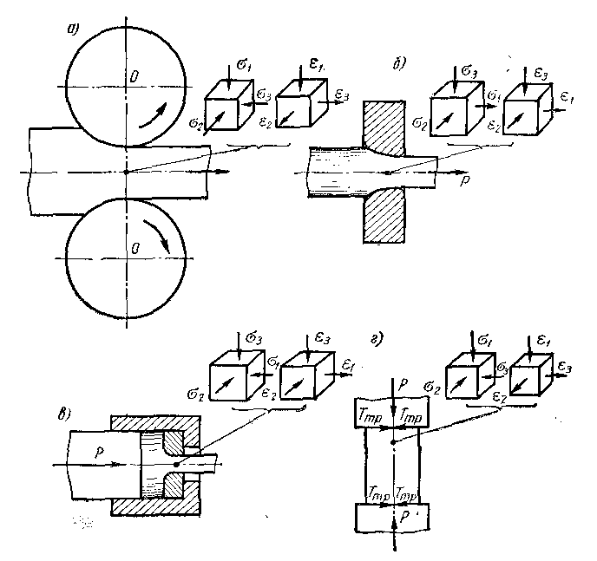 | Рис. 13.4. Схемы напряжённо-деформированного состояния металла при прокатке (а), волочении (б), прессовании (в) и ковке (г).

Созданием благоприятной схемы напряжённо-деформированного состояния, а также подбором температуры и скорости деформации можно создать условия, при которых станет возможной пластическая деформация хрупких металлов.

13.3.Нагрев металла перед обработкой давлением

Значение нагрева металла. Нагрев металла при обработке давлением – одна из основных операций, от которой в большой степени зависит точность размеров получаемых изделий, их качество, правильное использование оборудования, инструмента и т.п.

Главная цель нагрева металла при обработке давлением – повышение его пластичности и уменьшение сопротивления деформированию. Нагрев должен обеспечивать равномерную температуру по сечению заготовки, её минимальное окисление и обезуглероживание. Практикой установлено, что интенсификация нагрева снижает окалинообразование, за счёт чего повышается точность изделий и возрастает стойкость инструмента (прокатных валков, бойков, штампов и т.п.).
Температурный интервал горячей обработки давлением. Каждый металл и сплав имеет свой строго определённый температурный интервал горячей обработки давлением.
Верхний предел температуры нагрева, т.е. температуру начала обработки следует назначать, чтобы не было ни пережога, ни перегрева.
Пережог – образование хрупкой плёнки между зёрнами металла, вследствие окисления их границ с частичным оплавлением. При пережоге происходит полная потеря пластичности металла. Пережог – неисправимый вид брака. Пережженный металл отправляют на переплавку. Пережог наступает, если температура нагрева близка к линии солидус (для сталей – линия АЕ на рис.13.4). Например для стали 20 пережог наступает при 1470 ^{о}С, а для стали У11 – при 1180 ^{о}С.
Ниже зоны пережога лежит зона перегрева. Перегрев приводит к резкому росту зерна. Так как крупнозернистому аустениту (первичная кристаллизация) соответствует крупное зерно структур, образовавшихся при вторичной кристаллизации (феррит + перлит, перлит + цементит), то механические свойства изделия, полученного из перегретой заготовки, оказываются низкими. Перегрев – исправимый брак, для этого проводят отжиг II рода.
В процессе обработки давлением металл остывает, соприкасаясь с более холодным инструментом и внешней средой. Заканчивать горячую обработку следует не ниже определённой температуры. Если температура окончания обработки давлением будет близкой к температуре рекристаллизации или ниже её, то металл упрочнится, так как рекристаллизация не успеет произойти. Если же температура окончания обработки давлением будет значительно выше температуры рекристаллизации, то в процессе остывания зерно металла успевает вырасти (особенно у металлов, не испытывающих фазовых превращений), а следовательно, снизиться пластичность и вязкость металла.
Для сталей верхний предел температуры нагрева – температура начала обработки давлением – находится на 100 – 200 ^{о}С ниже линии солидус АЕ диаграммы состояния (см. рис.3.4), а нижний предел выбирают на 50 – 60 ^{о}С выше линии PS.
Скорость нагрева также должна лежать в определённом интервале. Скорость нагрева не должна быть слишком большой, так как с её увеличением увеличивается разность температур по сечению заготовки и, как следствие, опасность образования внутренних микро- и макротрещин. На практике пользуются эмпирическими формулами, устанавливающими связь между скоростью нагрева и размерами заготовки.
Скорость нагрева не должна быть также слишком низкой, так как с уменьшением скорости нагрева возрастает время нагрева и интенсифицируется скорость окисления поверхности металла. Окисление называют угаром. При угаре на поверхности образуется окалина (на стали – оксиды FeO, Fe₃O₄, Fe₂O₃), которая увеличивает износ деформирующего инструмента, так как твёрдость некоторых оксидов, входящих в состав окалины выше твёрдости нагретого инструмента. На угар теряется около 5 % всей стали, подвергаемой обработке давлением. При высоких температурах окисляется не только железо, но и углерод – происходит так называемое обезуглероживание. Толщина обезуглероженного слоя может достигать 1,5… 2 мм. Для уменьшения окисления и обезуглероживания при нагреве в печи применяют нейтральные, защитные и восстановительные атмосферы. А после нагрева перед обработкой давлением применяют различные способы удаления окалины.

Рис.13.4. Температурный интервал обработки давлением углеродистых сталей.

Режим охлаждения после обработки давлением также важен для качества получаемой стали: чем меньше теплопроводность материала заготовки, чем больше её масса и сложнее конфигурация, тем медленнее должно быть охлаждение.
Нагревательные устройства. Применяемые при обработке давлением нагревательные устройства классифицируются по следующим признакам:
- По источнику энергии. Различают следующие типы печей:.
Пламенные печи. В них осуществляется косвенный нагрев заготовки, т.е. за счет соприкосновения поверхности с какой – либо средой (газообразной жидкой, твердой). Передача тепла в этом случае идет за счет конвекции или излучение (основной способ при высоких температурах). Печи (пламенные) чаще применяют для нагрева слитков и крупных заготовок.
Электронагревательные устройства. В них может реализоваться как прямой способ нагрева, т. е. когда тепло выделяется в самой заготовке, так и косвенный. Эти устройства наряду с нагревательными печами применяются для нагрева средних и мелких заготовок.
2. По назначению. По этому признаку различают:
Устройства для нагрева под прокатку:
Устройства для нагрева под ковку и штамповку
Устройства для нагрева под прессование (выдавливание)
3. По принципу действия. В зависимости от принципа действия печи делятся на следующие типы:
Устройства с периодической загрузкой. Заготовки в них неподвижны, загрузка и выдача их производится через то же сядочное окно.
Устройства с непрерывной загрузкой (методические печи). В них заготовки в процессе нагрева непрерывно продвигаются от места загрузки к месту выдачи.
Характеристика пламенных печей.
Камерные печи (рис.13.5, а). Температура в камерных печах одинакова по всему объему рабочему. Для уменьшения температурных напряжений температура печи при загрузке заготовок (особенно из легированной стали) должна быть значительно ниже необходимой конечной. Эти печи универсальны поэтому очень распространены в мелкосерийном производстве; могут быть использованы для нагрева слитков массой до 300 т. Рабочее пространство 1 печи, выложенное огнеупорным кирпичом, нагревается с помощью двух форсунок 2. Заготовки 3 загружаются и выгружаются через окно 4. Продукты сгорания отводятся через дымоход 5
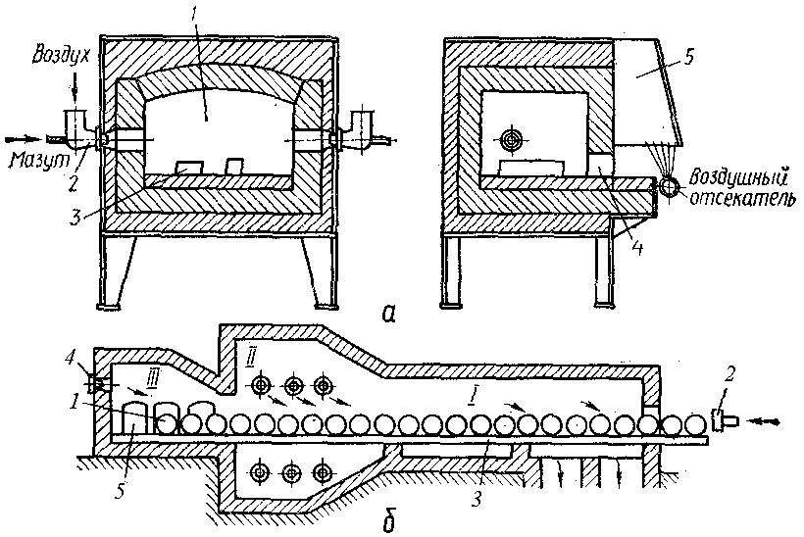
Рис.13.5. Схемы пламенных печей: а – камерная печь, б – методическая печь.

Нагревательные колодцы (они могут быть также электрическими) относятся к печам периодического действия; в них нагреваются крупные слитки под прокатку; слитки помещаются в колодце вертикально и загружаются сверху. Применяются, как правило, в прокатных цехах.
Щелевые печи – печи периодического действия для нагрева только концов прутков, имеют загрузочные окна в виде круглых отверстий.
Методические печи (рис.13.5, б) – печи непрерывного действия (непрерывной загрузки). Бывают пламенными и электрическими, последние чаще применяют в цехах по обработке цветных металлов и сплавов. Методическая печь имеет вытянутое рабочее пространство, разделенное на две (двухзонная печь) или три (трехзонная печь) зоны. В последнем случае различают: I – подогревательную зону (600…800 ºС), II – зону максимального нагрева (1250…1350 ºС); III – зону выдержки (томления), в ней температура выравнивается по сечению заготовки. Заготовки 1 с помощью толкателя 2 проталкиваются по водоохлаждаемым трубам 3 и постепенно проходят по зонам подогрева и максимального нагрева, где происходит основное сгорание топлива с помощью форсунок 4. Выгружаются заготовки через окно 5. Методические печи применяют в прокатном производстве и крупносерийном штамповочном.
Основные показатели эффективности работы пламенных печей:
а) Напряженность пода:
,
где H – напряженность пода, G_{т} – производительность печи (кг/ч), F_{п}– площадь пода (м²).
Напряжённость пода определяет производность печи. Для методических печей Н = 800…1000.
б) Коэффициент полезного действия печи η:
,
где Q – тепло, затраченное на нагрев (Дж), Q_{п} – тепло, внесенное в печь (Дж).
Основные потери теплоты происходят с уходящими газами, имеющими высокую температуру; чем выше температура уходящих газов, тем ниже η. Поэтому к. п. д. методических печей выше чем у камерных, и достигает 40…60 %. Тепло уходящих газов в пламенных печах может использоваться для подогрева воздуха и топлива, подаваемых в печь. Для подогрева служат рекуператоры (в рекуператорных печах) – подогреватели непрерывного типа, и регенераторы (в регенеративных печах) – подогреватели периодического действия. В рекуператорах холодный воздух пропускается по трубам, омывающимся снаружи уходящими газами. Устройство регенераторов такое же, как и применяемых в доменных и мартеновских.
в) Удельный расход топлива – отношение количества затраченного топлива к весу нагретого металла.
Характеристика электронагревательных устройств.
1.Электропечи сопротивления имеют вместо форсунок, вмонтированные в стены металлические или карборундовые (силитовые) элементы сопротивление, подключаемые к силовой электросети. Используются в основном для нагрева под обработку давлением цветных сплавов, имеющих сравнительно невысокую по сравнению со сталью температуру начала ковки. Для стальных заготовок нагрев в электропечах – дорогостоящий, т. к. стойкость нагревательных элементов при температурах нагрева стали под обработку – низка. Главное преимущество электропечей сопротивления – возможность точного регулирования температуры рабочего пространства.
2.Индукционные электронагревательные устройства. Заготовка в этих устройствах помещается внутрь многовиткового соленоида, по которому пропускается переменный ток. В заготовке возникают вихревые токи, которые нагревают установку.
3.Электроконтактные устройства. Нагрев в них осуществляется путем пропускания через заготовку электрического тока большой силы.

13.4.Основные способы обработки металлов давлением

К основным способам относятся: прокатка, прессование, волочение, штамповка, ковка.

Прокатка
Прокатка - способ обработки давлением, при котором металл деформируется путем обжатия его между двумя вращающимся валками (прокатного стана).
Прокатке подвергают до 80 – 90 % всей выплавляемой стали и до 50 – 60 % выплавляемого цветного металла. Широкое применение прокатки объясняется рядом преимуществ ее по сравнению с другими видами ОМД (прессованием, волочением), а также высокой производительностью и меньшей стоимостью изготовления изделий.
Различают три основных вида прокатки (рис.13.6):
1. Продольную прокатку.
Валки вращаются в этом способе в разные стороны. Это наиболее распространенный способ. Применяется для изготовления профильного и листового проката.
2. Поперечную прокатку.
Валки вращаются в одну сторону и придают вращение заготовке, которая формируется вдоль оси валков. Используется для изготовления круглых профилей.
3. Поперечно-винтовую. Валки располагаются под углом друг к другу, вращаясь в разные стороны. Заготовка получает вращательное и поступательное движение. Применяется для получения бесшовных труб и проката с периодическим профилем.
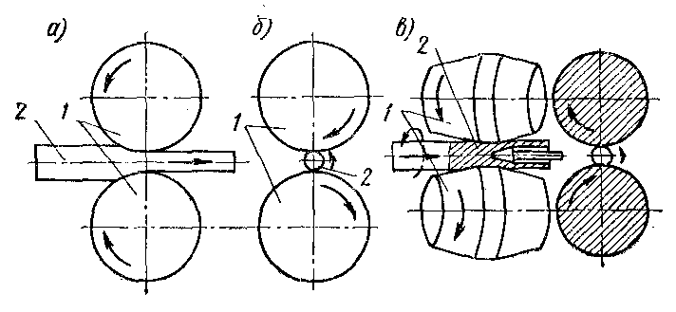
Рис.13.6. Основные способы прокатки: продольная (а), поперечная (б) и поперечно-винтовая (в).

Продукция (сортамент) прокатного производства.
Профильпрокатанного изделия – форма его поперечного сечения;
Cортамент– совокупность различных профилей разных размеров. Сортамент прокатываемых профилей делится на 4 основные группы:
- Сортовой прокат: профили общего назначения (круглого, квадратного сечения, швеллеры, двутавры и т.п.) и профили специального назначения (рельсы, профили, применяемые в судостроении, строительстве и др. областях).
- Листовой прокат: фольга (толщиной до 0,2 мм), тонколистовой (0,2…4 мм), толстолистовой (4…160 мм) броневые плиты (до 550 мм).
- Трубы бесшовные и сварные (например, бесшовные стальные трубы имеют диаметр 30…650 мм, а сварные – диаметром 10…1420 мм).
- Специальные виды проката: колеса; кольца; зубчатые колеса; периодические профили, у которых форма и площадь поперечного сечения периодически изменятся вдоль оси.
Характеристики деформации при прокатке. При прокатке металл подвергается деформации только на некотором участке, который по мере вращения валков и движения заготовки вперед как бы перемещается по прокатываемому металлу. Этот участок называется очагом деформации.
Дуга АВ – дуга захвата (дуга, по которой валок соприкасается с прокатываемым металлом). Центральный угол α, соответствующий дуге захвата – угол захвата.
Коэффициент вытяжки , где L – длина заготовки после прокатки; l – длина заготовки до прокатки.
Коэффициент обжатия , где Hиh – высота заготовки до и после прокатки.
Коэффициент уширения , где B и b – ширина заготовки после прокатки и до прокатки соответственно.

Рис.13.7. Деформация заготовки между валками.

Так как при пластической деформации объём металла практически не изменяется, то можно записать l·H·b = L·h·B, здесь l·H·b– объём заготовки до деформации, L·h·B – объем заготовки после обработки давлением, а значит верным является следующее равенство: λ = β·μ, т. е. металл, обжатый по высоте, идет в вытяжку и уширение.
Условия захвата металла валками. Различают две ситуации: неустановившийся процесс прокатки, когда болванка только подводится к валкам, но не втянута между ними, и установившийся процесс – когда заготовка уже втянута в валки.
а) Неустановившийся процесс (рис.13.8). При соприкосновении заготовки с вращающимися валками последние будут оказывать на нее действие в виде сил N перпендикулярных поверхности валков в точках соприкосновения А, и сил трения Т, направленных по касательной к поверхности валков. Проекции сил N и Т на горизонтальное направление обозначенв соответственно N_{x} и T_{x}.

Рис.13.8. Силы, действующие на прокатываемый металл со стороны валков, в начальный момент захвата.

Валки захватят заготовку, если
. (3.1)
Согласно рис.13.8
и . (3.2)
Причем
T = ƒ ·N, (3.3)
где ƒ – коэффициент трения.
Подставим в (3.1) сначала (3.2), а потом (3.3), получим основное условие захвата заготовки
ƒ >tgα.
Так как ƒ = T/N = tgβ, где β – угол трения, то условие захвата можно представить, как β>α, т. е., если равнодействующая R направлена вертикально или отклонена влево от вертикали (как на рис.3.8), то захвата не будет.
б) Установившийся процесс. В этом случае передний конец полосы вышел из валков на определенную величину, контакт полосы с валками происходит по всей дуге захвата (рис.3.7), что приводит к изменению соотношения между углами α и β. В этом случае условие захвата:
,
где n ≈ 2, т. е. при установившемся процессе прокатки захват заготовки происходит примерно в 2 раза легче, чем при неустановившемся.
На коэффициент трения влияют пластичность металла, его температура, скорость вращения валков, материал валков и состояние их поверхности, химический состав металла заготовки.
При горячей прокатке блюмов из слитков на обжимных станах α_{max} = 24 … 32º; ƒ = 0,45…0,62. При горячей обработке сортового металла α_{max} = 20 … 25º; ƒ = 0,36…0,47. При горячей прокатке листов и полос α_{max} = 15 … 20º; ƒ = 0,27 … 0,36. При холодной прокатке листов на валках с чистой поверхностью α_{max} = 5 … 10º ƒ = 0,009 … 0,18. При холодной прокатке листов на отшлифованных валках со смазкой α_{max} = 3 … 5º; ƒ = 0,003 … 0,09.
Оборудование и инструмент для прокатки. Инструмент прокатки – валки (рис.13.9), которые делятся на гладкие, применяемые для прокатки листов, лент и ручьевые (калиброванные) для получения сортового проката (квадрат, круг, рельс, швеллер и т. д.). Валки состоят из бочки 3, шейки 2 и трефы 1. Шейки валков служат размещения валков в подшипниках, устанавливаемых в станинах. Трефы – фигурный хвостовик для соединения с приводом станка. Вырез на боковой поверхности калиброванного валка называется ручьём.
Совокупность двух ручьев пары волков образует калибр. Калибры прокатных валков, через которые пропускается металл, по своему поперечному сечению отвечают той форме профиля, которая должна получаться при каждом пропуске. Калибры могут быть открытыми и закрытыми.

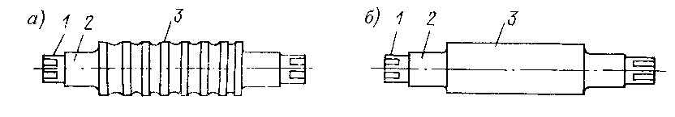
Рис.3.9. Ручьевой (а) и гладкий (б) валки.

Для получения какого-либо профиля (проката) необходимо произвести калибровку валков. Калибровка– расчет режима обжатия металла по проходам, конструирование формы и размеров калибров и определение последовательности расположения их на валках. Калибровка – самый важный и трудный вопрос прокатного дела, вследствие сложности процесса деформации металла при прокатке. От правильности расчета и выбора формы последовательных калибров зависит качество прокатываемого профиля.
Размеры сечения исходной заготовки значительно больше размеров сечения готового профиля, и поэтому, как правило, последний почти никогда не удается получить сразу в один проход между валками. Поэтому прокатку проводят в несколько проходов (пропусков). В каждом проходе сечение прокатываемого металла уменьшается, при этом форма и размеры ее постепенно приближаются к требуемому профилю.
В случае прокатки листов и полос (на гладких валках) уменьшение толщины прокатываемого металла в каждом проходе достигается соответствующим сближением валков.
Прокатка слитков или заготовок производится последовательно в калибрах следующих типов:
Обжимные (вытяжные). Имеют выпуск 5 – 10%. Служат для изготовления из отливки полуфабриката под дальнейшую прокатку. Обжимные калибры: прямоугольные, ромбические, квадратные и овальные.
Черновые (подготовительные). Имеют выпуск 2 – 4%. Изменяют форму поперечного сечения полупродукта, приближая ее к сечению готового профиля.
Предотделочные (предчистовые). В ряде случаев эти калибры отсутствуют.
Отделочные (чистовые). Имеют выпуск 1 – 1,5%. Обеспечивают окончательное формирование профиля.
Выпуск – величина тангенса угла наклона боковых стенок калибра, выраженная в процентах.
Исключительно важное значение имеют расположение калибров в валках. В целях предупреждения возникновения значительных напряжений в металле, а также удара при захвате заготовки калибр должен быть врезан так, чтобы воздействия верхнего и нижнего валков на прокатываемый профиль были примерно одинаковыми. Поэтому естественным является такое расположение калибров, при котором их нейтральные линии находятся посередине между осями верхнего и нижнего валков. Для симметричных профилей (прямоугольных, полосовых, овальных) нейтральной линией калибров служит их горизонтальная ось симметрии. Нейтральная линия фасонных калибров проводится через их центр тяжести. При неправильной калибровке прокатываемый металл или не заполнит весь калибр – тогда размеры профиля не будут соответствовать требуемым, или, наоборот, переполнит калибр – тогда на краях профиля неизбежно появятся заусеницы. Кроме того, в прокатываемом металле могут возникнуть значительные напряжения, которые вызовут трещинообразование или другие виды брака.
Чередующееся сочетание калибров получило название системы калибров (рис.13.10), например, ромб-квадрат, овал-квадрат, ромб-ромб и т. д. Наиболее широко применяемыми системами вытяжных калибров являются системы:
а) Прямоугольных калибров. Эту систему используют для прокатки блюмов в крутые заготовки.
б) Ромб-квадрат и овал-квадрат. Эти для прокатки в более мелкие заготовки.
в) Овал-круг. Эта система для прокатки малопластичных металлов.
Расчет каждой из систем вытяжных калибров проводится по специальным методикам.
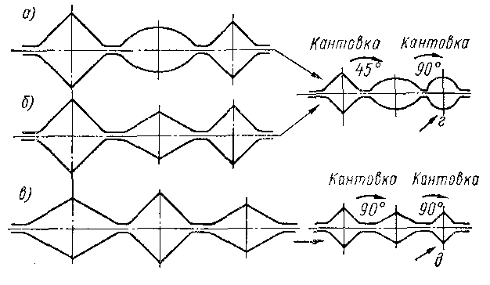
Рис.13.10. Схема прокатки стали круглого сечения диаметром 5…20 мм (а), круглого сечения диаметром более 20 мм (б) и квадратного сечения (в) в калибрах определённых систем.

Наиболее удобным для прокатки круглого профиля являются системы: квадрат-овал-квадрат (рис.13.10, а) или квадрат-ромб-квадрат (рис.13.10, б). В обоих случаях квадратные калибры в валках расположены на ребре. Подобное распределение и чередование калибров способствует лучшему обжатию и проработке всех слоев прокатываемого металла. Прокатку изделий квадратного сечения производят в чередующихся калибрах системы ромб-квадрат-ромб (рис.13.10, в).
Основное оборудование прокатного производства – прокатный стан (рис.13.11), состоящий из привода и одной или нескольких рабочих клетей. В привод входит электродвигатель 8, редуктор 7, шестеренная клеть 5, муфты 6 и шпинделей 4. Рабочая клеть состоит из валков 2 и станины 1. В станине имеются нажимные механизмы 3 для изменения расстояния между валками и регулированием взаимного расположения их осей.
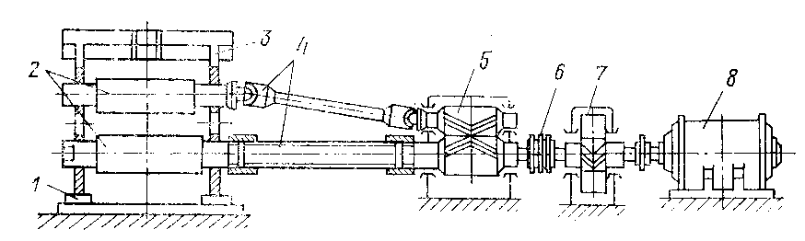
Рис.13.11. Схема прокатного стана.

Прокатные станы классифицируют:
- По числу и расположению валков в рабочих клетях:
а) Станы дуо (рис.13.12 а, б), имеющие 2 валка, вращающиеся в одну (нереверсивные станы) либо в обе стороны (реверсивные станы). Последние позволяют пропускать обрабатываемый металл в обе стороны.
б) Станы трио (рис.13.12 в, г).
б) Станы кварто (рис.13.13 а).
в) Многовалковые станы – шестивалковые, двенадцативалковые и двадцативалковые (рис.13.13 б, в, г).

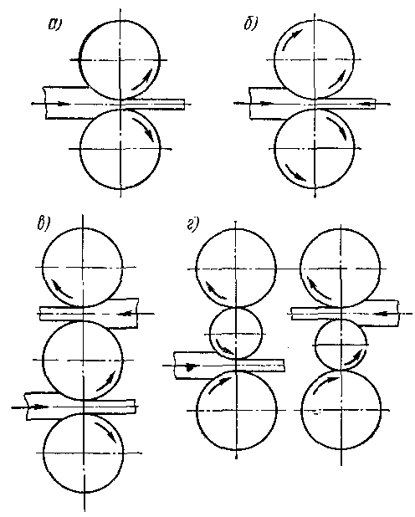 | Рис.13.12. Схема расположения валков в двухвалковых и трёхвалковых станах.

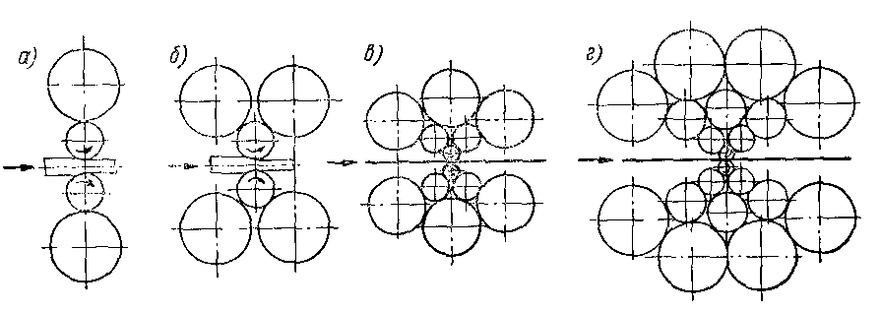
Рис.13.13. Схема расположения валков в многовалковых станах.

Конструкции на рис.13.12 (в, г) позволяют применять рабочие валки малого диаметра, благодаря чему растёт давление металла на валки и увеличивается вытяжка.
г) Универсальные станы, имеющие кроме горизонтальных валков также и вертикальные (с одной или обеих сторон).
2. По числу и расположению рабочих клетей:
а) Одноклетьевые.
б) Многоклетьевые (с линейным расположением клетей и с последовательным расположением клетей).
В станах с линейным расположением клетей валки всех клетей кинематически связаны друг с другом и вращаются с одной скоростью, что препятствует значительному увеличению скорости прокатки по мере увеличения длины прокатываемой заготовки.
В станах с последовательным расположением клетей (непрерывные станы) каждая клеть имеет свой привод. Окружная скорость каждой последующей пары валков больше скорости предыдущей пары на строго определенную величину. На непрерывных станах можно прокатывать полосу с натяжением, что увеличивает обжатие.
3. По назначению:
а) Станы для производства полупродукта: блюминги – обжимные станы для обжатия крупных стальных слитков в блюмы; слябинги– обжимные станы для обжатия слитков в слябы. Блюм– заготовка квадратного сечения от 150150 мм до 450450 мм.Сляб – полуфабрикат, имеющий прямоугольное сечение толщиной 65 … 300 мм и шириной 600 … 1600 мм.
б) Заготовочные станы для получения полупродукта более мелкого сечения из блюмов или слитков небольшой массы.
в) станы для выпуска готового проката: сортовые, листопрокатные, трубопрокатные и. т. д.
Размер блюмингов, слябингов, заготовочных, рельсобалочных, сортовых станов характеризуется диаметром рабочих валков. Например, стан 500 имеет валки диаметром 500 мм. Для листовых станов основной параметр – длина бочки валка. Например, стан 3000 имеет длину бочки рабочих валков 3000 мм.
Технология производства основных видов проката. Наиболее общая схема технологического процесса прокатки включает следующие операции:
- Подготовка исходного материала к прокатке;
- Нагрев металла перед прокаткой;
- Собственно прокатку;
- Отделку и контроль качества проката.
Для прокатки блюмов и слябов исходным материалом служат слитки спокойной, полуспокойной или кипящей стали массой до 60 т или из цветных металлов и сплавов массой до 10 т. При прокатке сортового или листового проката исходный материал – блюм или сляб или полупродукт после заготовочного стана.
При подготовке исходного материала к прокатке удаляют поверхностные дефекты: плены, шлаковые включения на слитках или неглубокие трещины, лампасы, закаты, волосовины и др. дефекты. Удаляют их огневой зачисткой, обдиркой на металлорежущих станках, пневматической вырубкой, зачисткой абразивными кругами, электродуговой зачисткой и др. способами. В ряде случаев в технологическом потоке обжимных станов устанавливают машины огневой зачистки для удаления дефектов на прокатанном полупродукте, но чаще всего эти операции выполняются в складских помещениях. Удаление поверхностных дефектов повышает качество поверхности прокатанной продукции, увеличивает выход годного продукта и улучшает технико-экономические показатели работы стана.
Подготовленный исходный материал нагревают в разных нагревательных устройствах. Листы тоньше 2 мм в горячем состоянии прокатывать сложно из-за их быстрого остывания, такие листы, как правило, получают холодной прокаткой (чаще рулонным способом) из горячекатаных листов – заготовок. Количество нагрева оказывает большое влияние на макрокроструктуру и микроструктуру металла, а механические свойства и качество металла – на производительность стана и величину брака.
Нагретый металл транспортируют к стану для прокатки по рольгангу, пропуская по пути через окалиноломатели, в которых окалина дробится при деформировании в валках с небольшими обжатиями.
К отделочным операциям относятся: правка, осуществляемая на роликовых правильных машинах для устранения общей и кромочной неплоскостности; термическая обработка, заключающаяся, как правило, в нормализации или отжиге для перераспределения и снятия остаточных после прокатки напряжений и обеспечения однородности показателей механических свойств в любом сечении проката, термообработка необходима для легированных сталей и для листов или профилей значительной толщины (более 12…14 мм); резка на листы и профили заказанной длины на дисковых или гильотинных ножницах; у листов обрезают также продольную кромку, удаляя узкую полосу, которую может получиться непрямолинейной после прокатки, иметь недостаточную толщину и кромочные дефекты (трещины, расслоения, подрезы и т. п); испытание; взвешивание; маркирование с указанием марки стали, шифра металлургического завода, номера плавки и простановкой клейма ОТК с помощью керна и дублированием накерненной маркировки надписью краской.

13.5.Прокат для судостроения

Прокат для судостроения подразделяется на следующие группы (ГОСТ 5521-93 «Прокат стальной для судостроения. Технические условия»):
Толстолистовой прокат толщиной 4 – 60 мм. Листы толщиной от 4 до 20 мм изготавливаются с интервалом 0,5 мм, свыше 20 мм – с интервалом 1,0 мм.
Широкополосный универсальный и полосовой прокат. По применению в корпусных конструкциях судна, а широкополосный прокат и по технологии прокатки, эти виды проката подобны листовому прокату. Отличие состоит в том, что при изготовлении деталей с прямыми параллельными кромками из прокатных полос не требуется зачищать и обрезать кромки, производить правку после резки. Необходимо только подобрать размеры проката, равные толщине и ширине детали.
Фасонный прокат. К этому виду проката относятся профили общего (угольник равнополочный, угольник неравнополочный, швеллер) и специального (полособульб несимметричный, полособульб симметричный) назначения.
Толстолистовой, широкополосный универсальный и полосовой прокат изготавливают из стали нормальной прочности марок A, B, D, E и стали повышенной прочности марок A27S, D27S, E27S, A32, D32, E32, A36, D36, E36, A40, D40, E40, A40S, D40S, E40S. Фасонный прокат изготавливают из стали марок A, B, A27S, A32, A36, A40, A40S. По согласованию с потребителем фасонный прокат можно изготавливать из стали других марок.
Вид поставки листового проката включает требования к точности прокатки, плоскостности, форме кромок и соответствию размерам, указанным заказчиком. Листовой прокат может быть заказан повышенной (А) и нормальной (Б) точности; особо высокой (ПО), высокой (ПВ), улучшенной (ПУ) и нормальной плоскостности; с необрезной (НО) и обрезной (О) кромками; мерных (форма IV), кратных (форма III) и немерных (формы I и II) размеров.
Деление проката по точности прокатки осуществляется только для листов толщиной до 12 мм включительно. Более толстые листы имеют один класс точности.

13.6.Ковка (свободная ковка)

Ковка – вид горячей обработки металлов давлением, при котором металл деформируется с помощью универсального инструмента (бойка) путем его удара или нажатия. Нагретый металл укладывают на нижний боек, а верхним бойком последовательно деформируют металл на отдельных частях заготовки. Металл свободно течет в стороны, не ограниченные рабочими поверхностями инструмента (отсюда второе название – «свободная ковка»).
Ковкой получают заготовки для последующей механической обработки. Эти заготовки называют кованными поковками, или просто поковками.
В качестве исходной заготовки для ковки используются слитки массой до 320 т, а также прокат квадратного, круглого или прямоугольного сечения. Крупные слитки имеют многогранное сечение (6 – 12 граней), слитки небольшого веса (до 2 – 3 т), особенно из легированных сталей, имеют круглое или квадратное сечение. По форме слитки подразделяются на малоприбыльные; бесприбыльные (из таких слитков изготавливают поковки типа труб, колец, венцов шестерен, пустотелых валов и.т.п.); полые, используемые для изготовления поковок баллонов и труб, испытывающих высокие давления (полые слитки из легированных сталей); удлиненные, обычно используемые для изготовления относительно длинных осей, валов и др., поковок подобного типа.
Ковка является единственно возможным способом изготовления тяжелых поковок (до 250 т и более) типа валов гидрогенераторов, турбинных дисков, коленчатых валов судовых двигателей, валков прокатных станов и.т.п. Ковку подразделяют на ручную и машинную. Ручной ковкой получают мелкие поковки в единичном производстве и при ремонтных работах с помощью наковальни и кувалды. Машинная ковка производится на молотах и гидравлических прессах.
Величина деформации при свободной ковке может быть выражена либо относительным изменением площадей поперечного сечения , либо коэффициентом уковки , где – большая площадь поперечного сечения; – меньшая площадь поперечного сечения.
При ковке (прокатке) литого металла первичные кристаллы (дендриты) дробятся и вытягиваются в направлении наибольшей деформации; т.е. при этом идут те же процессы и явления, что и при прокатке (образование волокнистой структуры, анизотропия свойств; заваривание пузырей, трещин, пор и т.п.). Практикой установлено, что для получения качественных поковок из конструкционных сталей коэффициент уковки для слитков должен превышать 2,5…3, а для проката не менее 1,1…1,3. В тех случаях, когда производится ковка сталей карбидного класса, например, быстрорежущей или инструментальной стали марки X12M, в которых содержатся трудноразрушаемые карбиды и ледобуритная эвтектика, коэффициент уковки для слитков должен приниматься не менее 10…12.
Процесс ковки состоит из чередования в определенной последовательности основных и вспомогательных операций. К основным операциям ковки относится (рис.13.14): осадка, протяжка, прошивка, отрубка, гибка, скручивание.
Осадка – операция увеличения площади поперечного сечения исходной заготовки за счет уменьшения ее высоты. Применяется для изготовления шестерен, дисков и т.п., а также как предварительная операция при изготовлении пустотелых поковок типа колец, барабанов, и т. п.
Разновидность осадки – высадка – заключается в местном увеличении поперечного сечения. Применяется для получения головок болтов, буртов, фланцев и т. п.
Протяжка (вытяжка) – операция удлинения заготовки или ее части за счет уменьшения площади поперечного сечения. Производится последовательными ударами или нажатием на отдельные участки заготовки, примыкающие один к другому.
При деформации заготовки образуется выпучивание ее граней, не соприкасающихся с бойками. Для устранения этого явления в процессе вытяжки заготовку периодически или после каждого удара (нажима) кантуют (поворачивают) на 90^{о} вокруг ее оси. При протяжке на плоских бойках в центре изделия могут возникнуть (особенно при протяжке круглого сечения) значительные растягивающие напряжение, приводящие к образованию осевых трещин.
При протяжке в вырезанных бойках силы, направленные с четырех сторон, к осевой линии заготовки, способствуют более равномерному течению металла и устранению возможности образование осевых трещин.
К разновидностям протяжки относится:
Разгонка– операция увеличения ширины части заготовки за счет уменьшения ее толщины.
Протяжка с оправкой – операция увеличение длины пустотелой заготовки за счет уменьшение толщины ее стенок.
Протягивают к расширяющемуся концу оправки, что облегчает ее удаление из поковки.
Раскатка на оправке – операция одновременного увеличения наружного и внутреннего диаметров кольцевой заготовки за счет уменьшения толщины ее стенок.
Прошивка – операция получения в заготовке за счет вытеснения металла сквозных отверстий или углублений (глухая прошивка) с помощью прошивня, диаметр которого, примерно равен половине или одной трети наружного диаметра заготовки. При большом диаметре прошивня заготовка искажается.
Отрубка (рубка) – операция отделения части заготовки по незамкнутому контору путем внедрения в заготовку деформирующего инструмента топора.

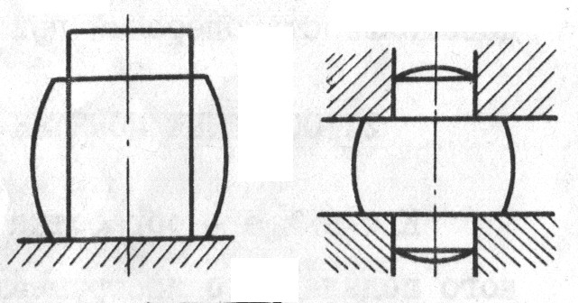  а) б)  Г г)  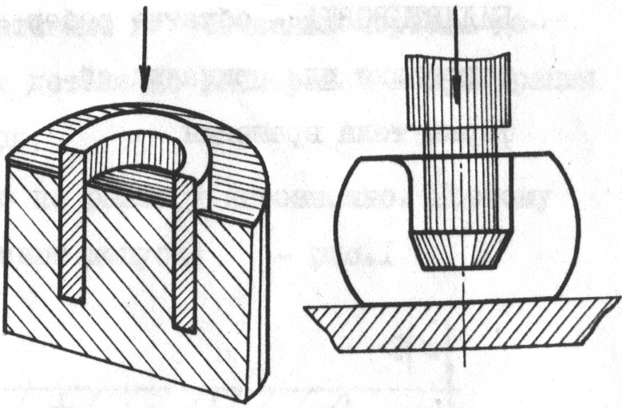 | 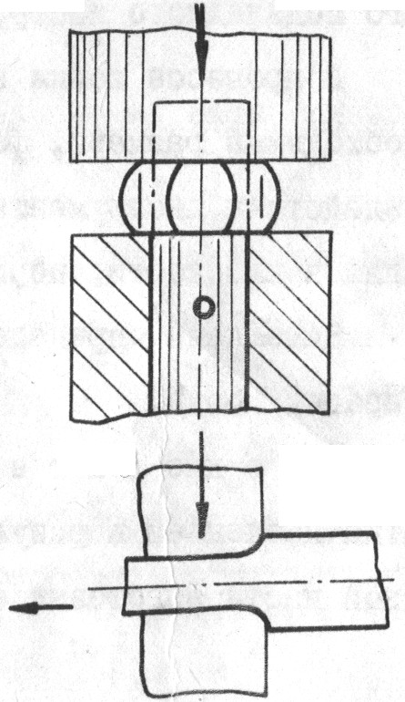  в)
Рис.13.14. Операции при ковке: осадка (а), высадка (б), протяжка (в), прошивка (г).

Гибка – операция предания заготовке изогнутой формы по заданному контору. Гибкой получают угольники, скобы, крючки, кронштейны и т. п.
Скручивание– операция, посредством которой часть заготовки поворачивается вокруг продольной оси. Применяется при развороте колен коленчатых валов, при изготовлении сверл и т.п. При скручивании обычно одну часть заготовки зажимают между бойками, другую разворачивают с помощью различных приспособлений – воротков, ключей, лебедок.
При изготовлении небольшой партии лебедок с относительно сложной конфигурации (головки гаечных ключей, головки болтов, диски со ступицей, втулки с буртом и др.) применяют штамповку в подкладных штампах.
При осадке, протяжке и др. кузнечных операциях в очаге деформации наблюдается неравномерное формоизменение. Последнее проявляется в бочкообразности осаживаемой заготовки, принятым квадратной исходной формы близкой к круглой и т.д. При равномерной осадке, когда силы трения между поверхностями заготовки и бойков пренебрежимо малы, исходная заготовка сохраняет форму поперечного сечения, например, прямоугольную (рис.13.15,а).
В действительности на поверхностях контакта металла и инструмента действуют подпирающие силы трения, которые обусловливают переход от линейного напряженного состояния к объёмному. При этом каждая точка деформируемого тела перемещается в горизонталь, плоскости в том направлении, в котором создается наименьшее сопротивление ее перемещению со стороны контактных сил трения. Тормозящее действие этих сил проявляется тем сильнее, чем больше протяженность контакта инструмента и деформируемого тела в данном направлении. В этом состоит сущность закона наименьшего сопротивления, сформированного С.Н.Губкиным: в случае возможности перемещения точек деформируемого тела в различных направлениях, каждая точка деформируемого тела в различных перемещается в направлении наименьшего сопротивления. Направление наименьшего сопротивления является направление кратчайшей нормали из этой точки к периметру сечения. Для точки (а) на рисунке направление кратчайшей нормали к периметру – по стрелке 1. Направления 2, 3, 4 и любое другое имеют большую протяженность к периметру. Благодаря такому характеру течения металла в начальный период осаживании в горизонтальной плоскости появятся области течения с условными линиями раздела, образуемые биссектрисами углов . Соответственно точка b будет перемещаться при осадке не по линии раздела, а по стрелке. Следствием такого характера течение металла при осадке является то, что квадратное сечение превращается в круглое, а прямоугольное – в эллиптическое (рис.13.15, б). Если продолжить осадку заготовки эллиптического сечения, то оно также будет превращаться в круглое сечение. Превращение при осадке прямоугольного или эллиптического профиля в круглое сечение характерно для любой формы профиля. Это положение называют правилом наименьшего периметра при осаживании. При больших степенях осадки угол наклона линии раздела , где arcctg.

а)
б)

Рис.13.15. Осадка заготовок прямоугольного и квадратного сечений при отсутствии сил трения (а) и при наличии больших сил трения (б).

Описанный характер течения металла используют при протяжке заготовки плоскими или выпуклыми бойками, когда уменьшением подачи достигают увеличение длины поковки. Для этого при протяжке пользуются узкими бойками – давление возрастает, а значит, возрастают силы трения, и материал будет течь главным образом в длину.
Машинную ковку производят на ковочных молотах или ковочных прессах.
Молоты – машины динамического (ударного) действия. Продолжительность деформации в них составляет тысячные доли секунд. Основная характеристика молотов – масса их подающих частей. Энергия, накопленная подающими частями (поршень, шток, баба, в которой крепится верхний баек) тратится на деформацию заготовки (пластическую и упругую) и колебание шабота – детали молота, на которую устанавливают нижний боек (рис.13.16). Чем больше масса шабота для ковочных молотов, тем выше их к.п.д., обычно масса шабота в 12 – 15 раз больше массы подающих частей, что обеспечивает к.п.д. равный 0,8…0,9.

Рис.13.16. Схема молота для ковки.

Различают следующие виды молотов:
- Пневматические. Применяются для ковки мелких поковок (массой до 20 кг), их изготавливают с массой падающих частей 50…1000 кг. Частота ударов верхнего бойка 95 – 210 мин⁻¹. Можно наносить удары регулируемой энергии, осуществлять силовой прижим поковки к нижнему бойку и держать бабу на весу.
- Паровоздушные. Применяют для изготовления поковок средней массы (20…350 кг); масса падающих частей 1000…8000 кг. Приводится в движение паром или сжатым воздухом. Могут совершать удары регулируемой энергии, прижимать поковки между бойками и удерживать бабу на весу.
Прессы – машины статического действия, продолжительность деформации у них может составлять от единицы до десятков секунд. Для ковки применяют гидравлические прессы, в которых усилие создается с помощью жидкости (водной эмульсии или минерального масла) высокого давления (20…30 МН/м²), подаваемой в рабочий цилиндр. Основная характеристика пресса – наибольшее усилие, развиваемое плунжером. Для изготовления крупных поковок из слитков применяются ковочные гидравлические прессы усилием 5…100 МН.
Кроме массы поковки на выбор того или иного оборудования оказывает влияние химический состав деформируемого металла. Такие металлы как высоколегированные стали (особенно инструментальные), жаропрочные и некоторые цветные сплавы обладают низкими скоростями рекристаллизации и пониженной пластичностью, поэтому не допускают большой скорости деформации. При ковке таких металлов рекомендуется применять прессы, а не молоты. При большой массе поковки из-за динамического характера деформирования пластическую деформации получают только верхние слои, внутренние слои (вследствие затухание ударных волн) остаются не деформированными.
Технологический процесс свободной ковки состоит из следующих операций:
- Подготовки исходного металла (осуществление в заготовленном отделении цеха, при этом удаляются поверхностные дефекты, резка заготовки на мерные длины);
- Нагрева металла перед ковкой;
- Собственно ковки;
- Отделки поковки (удаления поверхностных дефектов; очистки от окалины, шлака и песка; отжига или нормализации).
Разработка технологического процесса ковки включает:
а) Составление чертежа поковки;
б) Расчет размеров и веса заготовки;
в) Выбор кузнечных операций и установление их последовательности с указанием необходимого основного и вспомогательного инструмента и приспособлений;
г) Выбор печи для нагрева;
д) Установление режимов нагрева, охлаждения, промежуточной термообработке, если требуется;
е) Выбор кузнечного оборудования и его мощности:
ж) Определение состава кузнечной бригады и норм выработки.
Чертеж поковки составляют на основании разработанного конструктором чертежа готовой детали припусков, допусков и напусков.
Припуск– предусмотренное превышение размеров поковки против номинальных размеров детали, обеспечивающее после обработки резанием требуемые чертежом размеры детали и чистоту ее поверхности. Величина припуска определяется размером детали, ее конфигурацией и типом применяемого ковочного оборудования и др. факторов.
Допуск– допустимое отклонение от номинального размера поковки, т.е. разность между наибольшим и наименьшим предельными размерами поковки.
Напуск – увеличение припуска, упрощающее конфигурацию поковки ввиду невозможности или нерентабельности изготовления поковки по контуру детали.
Припуск, допуск, напуск назначают в строгом соответствии с ГОСТ.
Расчет заготовки включает в себя определение объема слитка , его массы , среднего поперечного сечения и длины заготовки . Объем заготовки определяют из следующих уравнений:
в случае заготовки-слитка:
,
а в случае заготовки из проката
,
где – объем поковки; – объем прибыльной части, поставляющей 20 – 30 % от объема слитка; – объем донной части, составляющий 5 – 10 % от объема слитка; – объем обсечек, равный 5 – 8 от объема слитка для простых поковок и 20 – 30 % для сложных поковок; – угар металла, равный 2 – 3 % от объема слитка при первом нагреве, а при последующих нагревах 1 – 1,5%.
Вес (массы) заготовки определяют с учетом плотности металла.
Площадь поперечного сечения заготовки определяют по заданному коэфффициенту уковки:
,
где у (для слитка) или в случае заготовки из проката.
Длина заготовки определяется по формуле
.
Для ковки оборудование выбирают в зависимости от режима ковки данного металла или сплава, массы поковки и ее конфигурации. Аналитический расчет необходимой мощности оборудования во многих случаях – сложный вопрос, поэтому часто используют приближенную формулу и таблицы из справочников.
Последовательность операций устанавливают в зависимости от конфигурации поковки и технических требований на неё, от вида заготовки (слиток, прокат).
Технологические требования к деталям, получаемым из кованных поковок сводятся главным образом к тому, чтобы форма поковок должна быть наиболее простой, очерченной цилиндрическими поверхностями и плоскостями. Следует избегать в поковках конических и клиновых форм. Надо учитывать трудность выполнения ковкой участков пресечение цилиндрических поверхностей между собой и с призматическими поверхностями. В поковках необходимо избегать ребристых сечений, бобышек, выступов и т.п., так как эти элементы ковкой изготовить в большинстве случаев невозможно. В местах сложной конфигурации приходится прибегать к напускам в целях упрощения конфигурации поковки, что вызывает удорожание детали. Необходимо стремиться, чтобы конфигурация поковки позволяла получить при ковке наиболее благоприятное расположение волокон.

13.7.Штамповка

Штамповка– вид обработки давлением, при котором формообразование поковки из заготовки осуществляется с помощью специального инструмента – штампа.
Заготовки, получаемые штамповкой, называется штампованными поковками, или просто поковками.
Штамповка имеет ряд преимуществ по сравнению с ковкой:
а) Производительность штамповки значительно выше – составляет 10…1000 . Поэтому при серийном и массовом производстве выгодней использовать штамповку;
б) Горячей объемной штамповкой можно получить без напусков поковки сложной формы (экономия металла), которые ковкой изготовить без напусков нельзя;
в) Допуски на штампованную поковку в 3…4 раза меньше, чем на кованную, следовательно, значительно меньше объем последующей механической обработки – штампованные поковки обрабатывают только в местах сопряжения с другими деталями, и эта обработка может сводиться только к шлифованию.
Недостатки штамповки:
- Штамповочный инструмент – штамп – дорогостоящий инструмент и является пригодным только для изготовления какой-то одной, конкретной поковки, т.е. штамповка экономически целесообразна в крупносерийном производстве;
- Объемная штамповка требует гораздо бόльших усилий деформирования, чем ковка таких же поковок. Поковки 100…1000 кг. Для штамповки считаются крупными. Хотя в отдельных случаях на мощных машинах штампуют поковки массой до 3 т.
Различают объемную штамповку (горячую и холодную) и листовую штамповку (холодную и с нагревом).
Горячая объемная штамповка (ГОШ). Горячей объемной штамповкой изготавливают заготовки для ответственных деталей автомобилей, самолетов, железнодорожных вагонов, станков и т.д. Например, колеса электровозов, коленчатые валы двигателей, шатуны и т.п.
В качестве заготовок для ГОШ в большинстве случаев служит прокат круглого, квадратного, прямоугольного профилей (прутки), разрезаемый на отдельные (мерные) заготовки на кривошипных пресс-ножницах, механическими пилами, газовой резкой.
Штамп состоит из двух разъемных частей, имеющих соответственным образом расположенные выступы так, что в собранном виде указанные части образуют замкнутые полости (ручьи) по конфигурации поковки.
Различают штамповку:
- В открытых штампах (рис.13.17, а). Верхняя часть штампа крепится к бабе, а нижняя часть – к штамподержателю и шаботу молота. Между подвижной и неподвижной частями штампа имеется зазор (полость) 1, в который вытекает заусенец 2 (облой). Облой закрывает выход из полости штампа и заставляет металл целиком заполнять всю полость. В конечный момент деформирования в облой выжимаются излишки металла, что позволяет не предъявлять высоких требований к точности заготовки по массе. Облой затем обрезают в специальных штампах.

а) | б)

Рис.13.17. Открытые (а) и закрытые (б) штампы.

- В закрытых штампах (рис.3.17, б). При штамповке в закрытых штампах образование облоя не предусматривается. Для получения поковок в закрытом штампе без избытка и не достатка металла требуется строгое равенство объема заготовки объему полости штампа. В противном случае: при избытке металла штамп не закроется и поковка не сформируется, а при не достатке – полость штампа заполнится не полностью и поковка будет забракована.
Штамповка на молоте может осуществляться в одноручьевых или многоручьевых штампах.
Одноручьевые штампы применяют для получения поковок не сложной конфигурации: форма и размеры полости штампа здесь соответствует формам и размерам готовой горячей поковки.
Поковки сложной формы изготавливают в многоручьевых штампах (рис.13.18), состоящих из заготовленных ручьев (протяжных, пережимных, гибочных, подкатных т.д.), предназначенных для подготовки изделия к последующей штамповке, и штамповочных (черновых и чистовых) ручьев, в которых производится окончательное формирование поковки. Заготовительные, черновые и чистовые штамповочные ручьи размещают в одном или нескольких штампах.
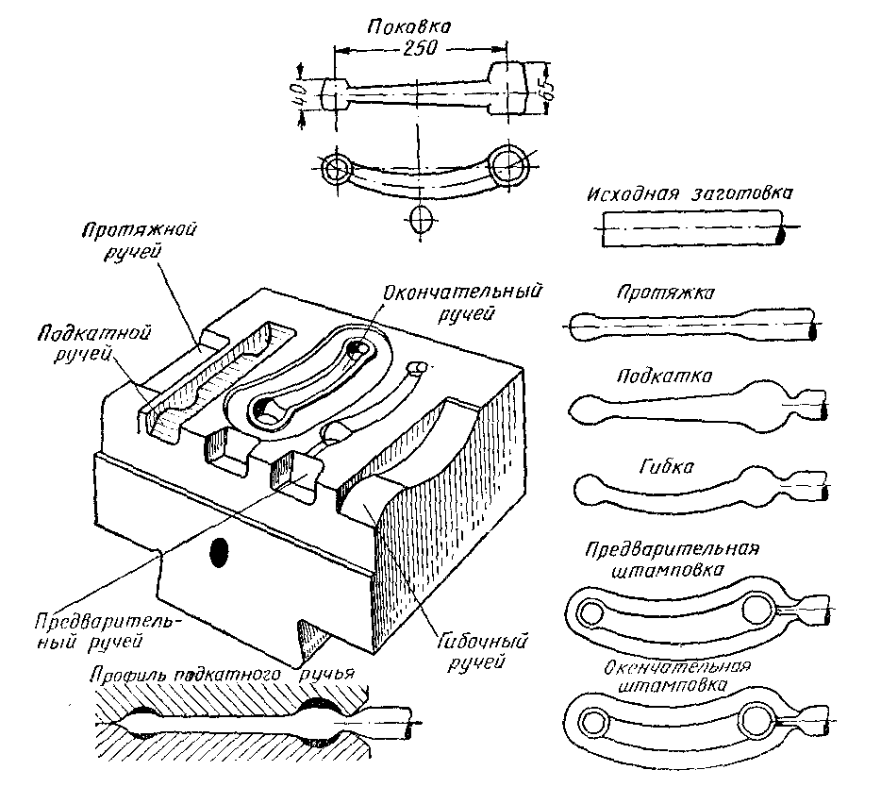
Рис.13.18. Штамповка в многоручьевом штампе.

Штамп для горячей штамповки на прессах имеют ряд отличительных особенностей, так как характер деформации металла при штамповке на прессе отличается от характера деформации металла при штамповке на молоте. Штампы для прессов конструируют так, чтобы оформление поковки происходило постепенно за несколько переходов: сначала в заготовительных ручьях (для осадки, гибки и т.д.), где заготовка осаживается и ее объем перераспределяются в соответствии с формой поковки, а затем в штамповочных ручьях (черновом и чистовом), в котором получают готовую поковку.
Штамп для штамповки на горизонтально – ковочных машинах обычно многоручьевые закрытые. Они состоят из пуансона и разъемных матриц (подвижной и неподвижной).
Технический процесс ГОШ включает:
- Резку фасонного проката на заготовки мерной длины;
- Нагрев заготовок;
- Штамповку заготовок;
- Отделку поковок.
Основные документы, регламентирующие технологический процесс ГОШ – чертеж поковки и технологическая карта. Штампы изготовляются по чертежу поковки с учетом коэффициента температурного расширения. Размеры поковки определяют по чертежу готовой детали с учетом припусков на мех. Обработку, напусков для упрощения не технологичных элементов поковки и получения штамповочных уклонов, а также допусков на штамповку согласно ГОСТ.
Холодная объемная штамповка (ХОШ). ХОШ – штамповка без предварительного нагрева заготовки (при комнатной температуре). Применяется для массового производства небольших поковок. Основные разновидности ХОШ: холодное выдавливание, холодная высадка, холодная объемная формовка.
Холодное выдавливание выполняют обычно на кривошипных или гидравлических прессах в штампах, в которых рабочими инструментами являются пуансон и матрица. Схема деформирования холодного выдавливания сходна со схемой прессования. Как и при прессовании, при холодном выдавливании заготовку помещают в полость, из которой металл выдавливается в отверстия, имеющиеся в рабочем инструменте.
В отличие от прессования заготовкой при выдавливании является не слиток, а заготовка, отрезанная от прутка. Кроме того, если прессованием в основном получают профильный материал постоянного сечения подлине, то выдавливанием – детали или полуфабрикаты, требующие для окончательного формирования детали дополнительных операций резания или обработки давлением.
Главная положительная особенность холодного выдавливания – возможность получения без разрушения заготовки при очень больших степенях деформации, характеризующихся показателем , где и – площадь поперечного сечения исходной заготовки и выдавленной части детали соответственно. Для мягких и пластичных металлов К > 100 (Al – трубы диаметром 20…40мм с толщиной стенки 0,1…0,2мм). Возможность достижения таких высоких степеней деформации обусловлено тем, что выдавливание происходит в условиях неравномерного всестороннего сжатия.
При выдавливании пластическая деформация охватывает не весь объем заготовки, а лишь её часть. До тех пор, пока высота очага деформации меньше, чем высота деформируемой заготовки, удельные усилия по ходу пуансона изменяются незначительно. Однако, когда высота деформируемой части заготовки становится больше высоты естественного очага деформации, удельные усилия начинают интенсивно возрастают. Это обстоятельство ограничивает допускаемую толщину фланца или донышка штампуемой детали.
Холодную высадку выполняют на специальных холодно-высадочных автоматах. Штампуют от прутка или проволоки. Пруток подаётся до упора, поперечным движением ножа отрезается заготовка нужной длины, переносится с помощью специального механизма в позиции штамповки, на которых получают детали: заклёпки, болты, винты, гвозди, шарики, ролики, гайки, звёздочки, накидные гайки и т.п. из чёрных и цветных металлов со скоростью 20…400 деталей/мин. В отходы идёт менее 5 % металла.
Холодная формовка (холодная штамповка в открытых металлах) по схеме аналогична схеме ГОШ. Требует значительных удельных усилий из-за высокого сопротивления деформированию металла в холодном состоянии, поэтому обычно штамповку ведут в несколько переходов, последовательно изменяющих форму заготовки. Для снятия наклепа часто между переходами применяют рекристаллизационный отжиг. Силы трения при холодной формовке обычно затрудняют деформирование, поэтому обычно применяют смазку.
Листовая штамповка. Служит для получения плоских и объемных изделий с тонкими стенками (в том числе и сложной формы) из листового материала.
Положительные особенности листовой штамповки:
а) экономное расходование материала т.к. при листовой штамповке изделия получаются с малыми допусками и высоким качеством поверхности;
б) широкие возможности механизации и автоматизации процесса.
В большинстве случаев листовую штамповку для листов толщиной 0,1…5мм осуществляют в холодном состоянии. Горячей листовой штамповке, как правило, подвергают листы материала толщиной более 5 мм. В большинстве случаев холодноштамповочные изделия не подвергают механической обработке, и они поступают на сборку машин. Холодной листовой штамповке присущи ограничения: 1) по степени деформации, так как она сопровождается наклепом; 2) по химическому составу сталей в связи с малой пластичностью в холодном состоянии сталей некоторых марок. Листовая сталь для глубокой вытяжки и сложных формоизменений должна иметь: .
Исходным материалом при листовой штамповке служат:
а) листы, ленты и полосы из горячекатаной стали (толщиной до 4…5мм) обыкновенного качества Ст.2, Ст.3.
б) листа, ленты, полосы из холоднокатаной тонколистовой конструкционной стали 08кп, 10кп, 15кп, 20кп, 10, 20, а также низколегированной низкоуглеродистой стали;
в) листы, ленты и полосы из меди, латуни, дюралюминия, титана.
Все операции листовой штамповки можно разделить на 2 группы:
- Разделительные операции: отрезка, вырубка, пробивка, защита.
Отрезка– операция отделения части заготовки по незамкнутому контуру. Обычно это заготовительная операция, дающая разделение листа на полосы заданной ширины. Осуществляется на ножницах разной конструкции: рычажных; с параллельными ножами; гильотинных; дисковых др.
Вырубка – операция отделения части заготовки по замкнутому контуру, причем отделяемая часть является изделием;
Пробивка– отделение части заготовки по замкнутому контуру, причем отдельная часть является отходом (пробивка отверстий);
Зачистка– операция снятия припуска по наружному периметру или отверстию, устраняющая шероховатость и наклон среза после вырубки или пробивки и дающая ровный блестящий срез с образующими параллельными оси пуансона. Для сравнительно толстых заготовок, а также для повышения точности в размерах изделия иногда проводят многократную зачистку с постепенно уменьшающимся припуском.
- Формообразующие операции:
а) Гибка– формообразующая операция, которая дает изменение направления оси заготовок. Минимальный радиус изгиба r_{min} подбирают таким образом, чтобы не было разрушения расстегиваемых слоев заготовки: , S – толщина листа.
б) Вытяжка – операция, превращая плоскую заготовку полое изделие (чашку). Различают: вытяжку без утонения и вытяжку с утонением;
в) Отбортовка – операция, в которой из плоского участка заготовки с отверстием путем раздачи отверстия получают горловину (борт);
г) Обжим– формообразующая операция, дающая уменьшение диаметра краевой части вытянутой изделия.
д) Формовка– операция, дающая изменения формы заготовки или полуфабриката посредством местных деформаций, иногда сопровождающихся изменением толщины материала.
Оборудование для листовой штамповки: штамп, к нижней плите которого крепят матрицу, а к верхней (подвижной) – пуансон. Различают штампы простого действия, выполняющие какую-либо одну операцию, и многооперационные штампы (штампы последовательного и штампы совмещенного действия).

13.8.Поковки для судостроения

В соответствии с отраслевым стандартом ОСТ 5.9125-84 «Поковки стальные. Общие технические требования» все поковки для судостроения и судового машиностроения, изготавливаемые ковкой и горячей штамповкой по назначению и виду испытаний делятся на шесть групп в соответствии с табл.13.1.
В отличие от отраслевого стандарта в стандарте общего назначения ГОСТ 8479-70 установлено пять групп поковок, применяемых в машиностроении: I, II, III, IV и V. Как видно из табл.13.1, группа поковок Ш в судостроении не применяется, и дополнительно введены группы VI и VII. Группы поковок I, II, IV и V в отраслевом стандарте соответствуют нумерации, принятой в государственном стандарте ГОСТ 8479-70.

Таблица 13.1
Группы поковок для судостроения
Группа | Характеристика и назначение поковок | Примеры поковок | Виды обязательных испытаний | Сдаточные характеристики
I | Поковки для деталей, подвергающихся незначительным напряжениям. Размеры поковок определяются конструктивными соображениями | Мелкие рукоятки, маховички, детали тентолеерного устройства, неответственные фланцы сложной конфигурации | Без испытаний | -
II | Поковки для малонагруженных деталей, имеющих запас прочности, превышающий расчётный | Детали шарнирных соединений, малонагруженные болты, шестерни ручных приводов, сёдла и тарелки клапанов неответственной арматуры, втулки, кронштейны, скобы забортного трапа. | Определение твёрдости | Твёрдость
IV | Поковки, предназначенные для деталей, работающих в условиях сложнонапряжённого состояния и подвергающиеся ударами вибрациям при температуре не выше 350 ^{о}С | Кронштейны гребных валов., валы компрессоров, эксцентриковые тяги, шатуны, балансиры, поперечины, крейцкопфы, кривошипные пальцы, соединительные тяги румпелей, ответственные вварыши и др. | Испытания на растяжение,  испытания на ударный изгиб при температуре 205 ^{о}С, определение твёрдости | Предел текучести, относительное сужение при разрыве, ударная вязкость при температуре 205 ^{о}С
V | Поковки, предназначенные для изготовления особо ответственных деталей, работающих в условиях сложнонапряжённого состояния и подвергающиеся ударам и вибрациям при температуре не выше 350 ^{о}С | Муфты, оси, роторы, шпиндели, дейдвудные трубы и т.п. | Испытания на растяжение,  испытания на ударный изгиб при температуре 205 ^{о}С, определение твёрдости | Предел текучести, относительное сужение при разрыве, ударная вязкость при температуре 205 ^{о}С
VI | Поковки, предназначенные для изготовления деталей, работающих при статических или плавно изменяющихся нагрузках при температуре не выше 350 ^{о}С | Анкерные связи, шлюпбалки, рымы для подъёма деталей, вертлюги, шатуны, детали клюза и др. | Испытания на растяжение,  испытания на ударный изгиб при температуре 205 ^{о}С | Предел текучести, относительное сужение при разрыве
VII | Поковки, изготовленные из слитков дисперсионно-упрочняемой стали 08ГДНФ, предназначенные для деталей, входящих в состав крупных ковано-сварных и комбинированных конструкций или привариваемых к корпусу и работающих при температуре не выше 350 ^{о}С | Кронштейны гребных валов, фланцы, штевни, цилиндрическая часть баллеров рулей, мортиры, румпели, буксирные дуги и др. | Испытания на растяжение,  испытания на ударный изгиб при температуре минус 40 ^{о}С, определение твёрдости | Предел текучести, относительное сужение при разрыве, ударная вязкость при температуре минус 40 ^{о}С

В зависимости от механических свойств поковки для судостроения делятся на 18 категорий: КП20, КП22, КП25, КП28, КП32 …КП85, КП90 и КП100. Буквы «КП» означают категория прочности, а число после букв показывает предел текучести в 10МПа. По сравнению с государственным стандартом ГОСТ 8479-70 в отраслевом стандарте исключена категория КП18 и дополнительно введены категории КП85, КП90 и КП100. В зависимости от размеров поковок Отраслевой стандарт ОСТ 5.9125-84 приводит рекомендуемые марки сталей для каждой категории прочности. Для категорий КП20 – КП28 рекомендуются главным образом углеродистые стали обыкновенного качества Ст.3, Ст.4 и Ст.5, а также качественные углеродистые стали 15, 20, 25, 35, 45; для категорий КП32 – КП45 – в основном, низколегированные стали 18ХГТ, 20ХМ, 30ХГСА, 35Х, 38Х2Н2МА, 40Х, 40ХН, 40ХН2МА; для категорий КП50 – КП100 – низколегированные стали 12ХН3А, 18ХГТ, 30ХГСА, 35Х, 38Х2НЮА, 38Х2Н2МА, 38ХН3МФА, 40Х, 40ХН, 40ХН2МА и др.
На поковки, предназначенные для изготовления валов и баллеров рулей в судостроении действует специальный стандарт ГОСТ 8536-79.

13.9.Прессование

Прессование – вид горячей обработки давлением, заключающийся в выдавливании металла из замкнутой области через отверстие в матрице, имеющее по сечению форму выдавливаемого профиля.
Широко применяется для обработки металлов и сплавов, как с низкими, так и с высокими пластическими свойствами (высокоуглеродистые и легированные стали, медные, титановые, алюминиевые, цинковые сплавы и другие металлы) благодаря осуществлению трехосного сжатия, повышающего пластичность металла и позволяющего деформировать его со значительными степенями деформации.
Исходный материал для прессования: круглые слитки диаметром 120…680 мм и длиной 200…1000 мм.
Прессование можно получит различные профили: прутки диаметром 5…300 мм, трубы с внутренним диаметром 18…350 мм и толщиной стенки 1,25…50 мм и др. (рис.13.19, а).
Различают два основных метода прессования: прямое прессование (рис.13.19, б, в) и обратное прессование (рис.13.19, г).

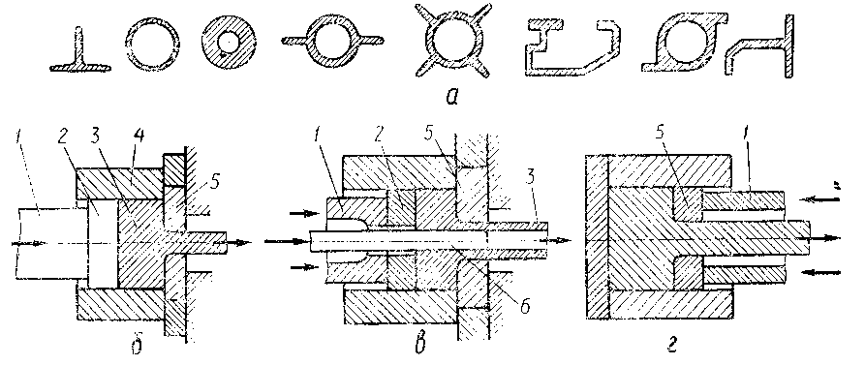
Рис.13.19. Прессованные профили (а) и схемы прессования (б, в, г).

Недостатки прессования: высокие отходы металла (в отход идет не выдавливающаяся часть металла), большая неравномерность механических свойств по длине и поперечному сечению изделия, сравнительно низкие скорость и производительность процесса.
Основное условие успешного прессования – обеспечение правильного температурно-скоростного режима с учетом физико-механических свойств прессуемого сплава.
Процесс прессования характеризуется: степенью деформации ε, скоростями прессования (движения пуансона) υ_{пр} и истечение металла из отверстия матрицы υ_{ис}, коэффициентом вытяжки μ = υ_{ис} / υ_{пр}, который и характеризует степень деформации.
Обычно μ = 8…80, но для меди, алюминия и их сплавов может достигать 450…700. Пластичные металлы и сплавы прессуют с повышенными скоростями. Например, скорость истечения при прессовании медных труб υ_{ис} = 5 м/спри μ = 100. Для алюминия υ_{ис} = 25 м/с, для стали – 36 м/с при той же вытяжке, а для высоколегированных сталей – υ_{ис} = 1…2 м/с. Для непластичных сплавов, например, магниевых υ_{ис} = 0,5 м/с. Металлы, обладающие малой скоростью рекристаллизации, должны иметь меньшую скорость истечения.
При прессовании выход годного металла около 70…80 %. С целью уменьшения трения металла о стенки контейнера и достижения более равномерного истечения металла из матрицы применяют смазочные материалы – смесь машинного масла с графитом, жидкое стекло и др.
Температуру прессования выбирают исходя из свойств обрабатываемого материала и её влияния на качество получаемых изделий, стойкость прессового инструмента и усилия прессования. Чем выше температура нагрева металла, тем выше скорость прессования, и наоборот.
Основной инструмент для прессования (см. рис.13.19): матрица 5, прессшайба 2, матрицедержатель, пуансон 1, контейнер с втулкой 4, а также игла 6 и иглодержатель (при прессовании труб). Существует несколько типов матриц (конические, радиальные, плоские, плоско-конические). Меньший расход энергии достигается при прессовании через конические матрицы.

13.20.Волочение

Волочение– обработка металлов давлением, заключающаяся в протягивании заготовки через постепенно сужающееся отверстие в инструменте, называемом волокой.Осуществляется, как правило, в холодном состоянии. Исходный материал: проволока (катанка), горячекатанные прутки и трубы из стали, цветных металлов и сплавов; горячепрессованные прутки и трубы из латуни, бронзы, алюминиевых сплавов; прутки и трубы из цветных сплавов, полученные непрерывным литьем и методом порошковой металлургии.
Волочением изготавливают изделия круглого и фасонного сечений (рис. 13.20, а) с высокой точностью и чистотой поверхности, которые невозможно получить при прокатке.

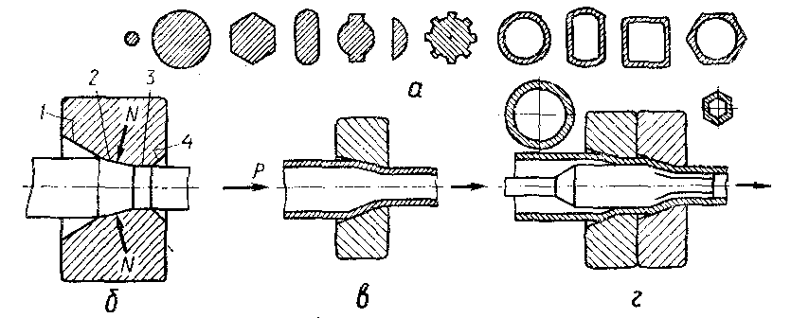
Рис.13.20. Профили, получаемые волочением (а), и схемы волочения профилей сплошного (б) и трубчатого (в) сечения.

У прутка с исходной площадью поперечного сечения F₁заостряется передний конец, который пропускают через очко волоки. К переднему концу прикладывают усилие волочения Р.
,
где F₁, F₂ – площади сечения исходной заготовки и заготовки после волочения соответственно, р – сопротивление металла деформации, ƒ – коэффициент трения, α – полуугол рабочего конуса.
Волоки изготавливают из твёрдых сплавов ВК2, ВК6, ВК8 и др., технических сортов алмаза (для производства проволоки диаметром 0,6 мм), инструментальной стали У8 – У12 и стали ШХ15, Х12М и др. (для волочения прутков и труб больших размеров).
Волочение осуществляется на волочильных станках (барабанных и цепных).
Волочение ведут с применением смазки (мыльные порошки, графит, парафин, солидол, водные эмульсии минеральных масел и мыла и др.). Смазка металла и волочильного очка уменьшает силы трения и усилие волочения, а также уменьшает температуру в очаге деформации, что предотвращает прилипание металла к волоке и улучшает качество поверхности изделия.
Волочение чаще проводят при комнатной температуре, когда пластическая деформация заготовки сопровождается наклепом изделия, который в совокупности с последующей термообработкой используется для повышения механических свойств. Технологический процесс волочения состоит из следующих стадий: предварительного отжига заготовок для получения мелкозернистой структуры и повышения пластичности металла; травления заготовок в подогретом растворе Н₂SO₄ для удаления окалины, вызывающей повышенный износ матрицы; заострения концов заготовок в ковочных вальцах или под молотом для пропуска через очко матрицы и последующего захвата клещами волочильного стана; отжига для устранения наклепа; отделки готовой продукции (обрезка концов, резка на мерные длины и др.).

Контрольные вопросы

- Сущность обработки металлов давлением. Пластическая деформация, ее влияние на структуру и свойства металлов.
- Понятие о холодной и горячей обработке давлением.
- Прокатка: сущность процесса. Сортамент проката.
- Ковка и штамповка. Сущность этих процессов. Сравнительные достоинства и недостатки. Область применения. Основные операции и применяемое оборудование.
- Прессование и волочение.

14. ОБРАБОТКА МЕТАЛЛОВ РЕЗАНИЕМ

Цели раздела: значение и место обработки металлов резанием в современном машиностроении;основные виды обработки металлов резанием;движения при резании;поверхности на обрабатываемой заготовке;геометрические параметры токарного проходного резца;элементы режима резания;шероховатость поверхности заготовки;силы резания при точении;теплообразование при резании металлов;виды износа режущих инструментов;смазочно-охлаждающие жидкости, их влияние на процесс резания;основное технологическое время,понятие о рациональном режиме резания;твердые сплавы,керамика,алмазы и сверхтвердые синтетические материалы,абразивные материалы;классификация металлорежущих станков, их условное обозначение;виды приводов и передач, применяемых в станках;обработка на станках токарной группы,назначение и классификация станков токарной группы;классификация токарных резцов,технологические возможности станков токарной группы;обработка заготовок на сверлильных и расточных станках;применяемый инструмент и основные виды операций, выполняемые на сверлильных станках;обработка заготовок на фрезерных станках,разновидности фрез и операции, выполняемые на фрезерных станках,схемы фрезерования;обработка заготовок шлифованием;отделочные операции:хонингование,суперфиниш,полирование, притирка.

14.1. Значение и место обработки металлов резанием
в современном машиностроении

Долговечность и надежность машин, их эксплуатационные и технико-экономические показатели во многом определяются точностью изготовления и качеством поверхности их основных деталей. Поэтому чистовым и отделочным методам обработки заготовок уделяется самое серьезное внимание в машиностроении, а объем работ по чистовой обработке деталей в общей трудоемкости их изготовления непрерывно растет.
Несмотря на то, что в последнее время все шире используются экономические методы получения заготовок (точное литье, точная штамповка, холодная высадка и т.п.), снижающие или вовсе исключающие чистовую и отделочную механическую обработку, допустим, на металлорежущих станках, на которых большая доля металла с заготовки «уходит» в стружку, они во многих случаях не могут обеспечить требуемую точность и качество поверхности детали.
Все технологические методы механической обработки заготовок (черновые, чистовые и отделочные) можно классифицировать в соответствии с указанной на рис.14.1 схемой. В этой схеме не указаны некоторые методы слесарной обработки (опиливание, разрезание, рубка, шабрение, притирка), под которой понимается обработка металла в холодном состоянии вручную или с помощью механизированного инструмента. Со слесарной обработкой студенты должны знакомиться на учебной практике.
Основной объем курса будет посвящен обработке заготовок резанием на металлорежущих станках. Несмотря на то, что методы получения заготовок и обработки их на металлорежущих станках непрерывно совершенствуются, трудоемкость станочных работ в машиностроении составляет наибольшую часть, достигая 30 – 50% общей трудоемкости изготовления машин.
Рис. 14.1.Классификация механических методов обработки заготовок.

Краткая история развития науки о резании металлов
Как операция, обработка материалов резанием известна уже более трех тысяч лет. Первые примитивные станки для обработки резанием, приводившиеся в движение человеком, применялись уже в древнем Египте.
Станки с водяным приводом для сверления стволов использовались в 18 в. на тульских оружейных заводах. Время сверления составляло 38 – 48 часов. В Петербурге для такой же операции использовали лошадей (24 лошади при сверлении одного ствола). В начале 18 в. замечательным русским изобретателем Андреем Константиновичем Нартовым (он работал в токарне Петра I) был создан самоходный суппорт и прообраз современного токарного станка. Станки А.С.Нартова, созданные в 1712 – 1729 гг., сохранились до нашего времени в Санкт-Петербургском музее «Эрмитаж», в Парижском национальном музее искусства и ремесел, в Венском музее.
В 1794 г. 23-летний англичанин Г. Модсли создал суппорт, который с помощью винтов перемещался в двух направлениях (крестообразный суппорт). Шедевром стала созданная Модсли станочная автоматическая линия для обработки деревянных корабельных блоков.
В 19 в. в качестве привода стала использоваться паровая машина, созданная Джеймсом Уаттом. Одной из самых больших трудностей в изготовлении этой машины оказалась расточка отливок цилиндров. Эта проблема, в конечном счете, была решена, когда Джон Уилкинсон изобрел горизонтально-расточной станок, что позволило Дж. Уатту перейти к промышленному производству паровых машин. Обработка металлов резанием в том виде, в каком она нам известна теперь, начинается с внедрения этого станка. Исследование же физики явления резания металлов началось спустя почти 100 лет, т.е. резание металлов – относительно молодая наука.
В России основоположником научного резания металлов является профессор Петербургского горного института Иван Августович Тиме, который во второй половине 19 в. на Луганском заводе исследовал все важнейшие вопросы стружкообразования пластичных и хрупких материалов.
Дальнейшее развитие теория резания получила в работах проф. Константина Алексеевича Зворыкина, который в 1893 г. выявил систему сил, действующих на контактных поверхностях инструмента. Схема сил, предложенная К.А. Зворыкиным, с дополнениями, сделанными проф. С.С. Рудником, действительна и в настоящее время.
Новое направление в исследовании процесса резания металлов было создано мастером-механиком Петербургского политехнического института Яковом Григорьевичем Усачевым в начале 20 в. Если И.А.Тиме и К.А.Зворыкин – основоположники механики процесса резания, то Я.Г.Усачев- основоположник физики резания металлов. Он впервые применил микроскоп для изучения процесса резания металлов, что позволило ему доказать существование кроме «плоскости скалывания» еще и «плоскость скольжения». Я.Г.Усачев первый разработал методы измерения температур на поверхностях резца и экспериментально определил зависимость температуры от основных параметров режима резания; он создал теорию наростообразования, установил явление наклепа обработанной поверхности.
Важнейшей теоретической задачей в настоящее время является замена эмпирических формул для расчета сил и скоростей резания физическими формулами, использующими механические и теплофизические свойства обрабатываемого и инструментального материалов и характеристики процесса резания.

14.2.Виды движений в металлорежущих станках

Обработка металлов резанием – это процесс срезания режущим инструментом с поверхности заготовки слоя металла в виде стружки для получения требуемой геометрической формы, точности размеров и шероховатости поверхностей деталей.
На металлорежущих станках из заготовок получают окончательно готовые детали. В качестве заготовок могут выступать: отливки из чугуна, стали и цветных сплавов; поковки и штамповки из стали и цветных сплавов; сортовой прокат из стали и цветных сплавов, который поступает в виде и разрезается на определенные заготовки.
Припуском называется слой металла, удаляемый с заготовки при обработке. От правильности выбора припусков зависят рациональный расход металла и экономичность обработки.
Пространственная форма детали ограничивается геометрическими поверхностями. Как бы ни сложна была форма детали, ее поверхность всегда можно представить в виде отдельных геометрических поверхностей: плоских, линейчатых, цилиндрических, конических шаровых и т.п.
Любую поверхность можно рассматривать как совокупность последовательных положений (следов) одной производящей линии, называемой образующей, движущейся по другой производящей линии, называемой направляющей(рис. 14.2).
Плоские, линейчатые и цилиндрические поверхности являются обратимыми, так как для их воспроизведения образующие и направляющие линии можно менять ролями. При обработке на станках воображаемые образующие и направляющие линии воспроизводятся комбинацией согласованных между собой движений заготовки и режущего инструмента, называемых формообразующими.
Все движения рабочих органов станков подразделяются на движения резания (рабочие движения) и установочные движения.

Рис. 14.2. Примеры представления поверхностей – линейчатой (а), конической (б) и цилиндрической (в) – как совокупности последовательных положений
образующей (1) и направляющей (2) линий.

Движения резания– движения, при которых с обрабатываемой заготовки срезается слой металла и изменяется состояние обработанной поверхности. К ним относится главное движение, с помощью которого осуществляется снятие стружки, и движение подачи, дающее возможность начатое резание распространить на необработанные поверхности заготовки, т.е. обеспечивающее непрерывность врезания режущего лезвия инструмента в новые слои материала. Скорость главного движения (скорость резания) обозначают буквой V, а скорость движения подачи – буквой S.
В металлорежущих станках наиболее распространенным из методов формообразования поверхностей является метод следов, при котором оба движения резания (главное и подачи) являются формообразующими. Например, при точении образующая линия 1 является траекторией движения вершины режущего лезвия, а направляющая 2 – траекторией движения точек заготовки (рис. 14.3). Иногда, например, в методе копировании, из двух движения резания формообразующим является только одно – главное движение. Образующей линией (1) в данном случае является режущее лезвие инструмента, а направляющая (2) воспроизводится или движением заготовки или инструмента.

Рис. 14.3. Формообразование при точении.

При обработке резанием, как главное движение, так и движение подачи может придавать или инструменту или заготовке, быть прерывистым или непрерывным, вращательным или поступательным и т.д.
Установочные движения – движения рабочих органов станка, с помощью которых инструмент по отношению к заготовке занимает положение, позволяющее при осуществлении движений резания снимать с нее определенный слой материала. К установочным движениям относится подведение режущего инструмента к поверхности заготовки. Установочные движения обозначаются S_{t}.

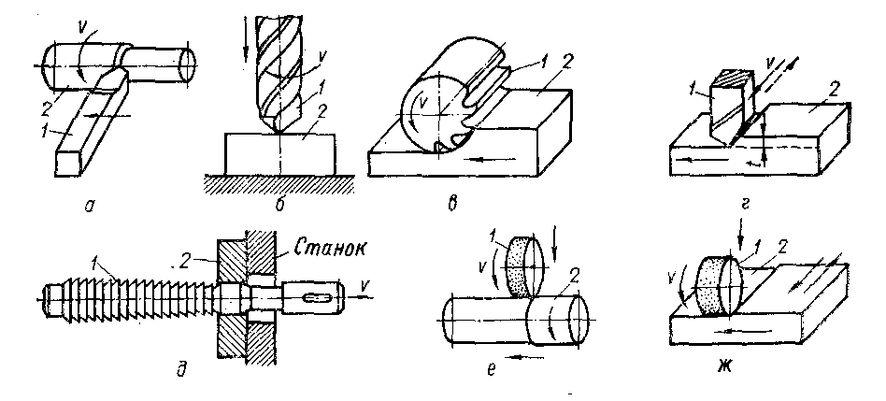

Рис. 14.4. Движения в основных методах обработки резанием: точении (а), сверлении (б), фрезеровании (в), строгании (г), протягивании (д), шлифовании (е, ж).

14.3.Основные элементы токарного проходного резца

На обрабатываемой заготовке можно выделить три поверхности: обработанную,обрабатываемую и поверхность резания (см. рис. 14.3). Знание этих поверхностей необходимо для того, чтобы дать определение основным элементам рабочей части инструмента.
Токарный прямой проходной резец состоит из рабочей части и стержня. Стержень имеет прямоугольную (квадратную) форму поперечного сечения и служит для крепления резца в резцедержателе. Рабочая часть служит для срезания стружки, на ней заточкой образуют поверхности и лезвия, показанные на рис. 14.5.
По передней поверхности режущего инструмента 1 сходит стружка в процессе резания. Главная задняя поверхность 2 – поверхность, которая обращена к поверхности резания. Вспомогательная задняя поверхность 3 обращена к обработанной поверхности заготовки.
Главное режущее лезвие инструмента 4 получается пересечением передней и главной задней поверхностей, а вспомогательное режущее лезвие 5 – пересечением передней и вспомогательной задней поверхностей.
Вершина резца 6 – точка пересечения главного и вспомогательного режущих лезвий. Вершина может быть острой или закругленной.

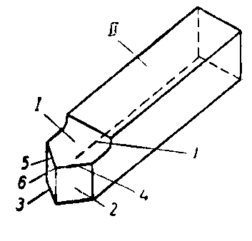 | Рис. 14.5. Элементы токарного проходного резца:  I – рабочая часть(головка резца);  II – стержень;  1 – передняя поверхность;  2 – главная задняя поверхность;  3 – вспомогательная задняя поверхность;  4 – главное режущее лезвие;  5 – вспомогательное режущее лезвие;  6 – вершина резца.

Углы токарного резца в статике

При рассмотрении углов рабочей части (головки) резца различают следующие координатные плоскости (рис. 14.6): основную плоскость , плоскость резания и главную секущую плоскость.
Основная плоскость1 – плоскость, проходящая через рассматриваемую точку режущего лезвия, параллельно направлению воображаемой продольной и поперечной подач, т.е. при V= 0 и S= 0. В общем же случае, когда V ≠ 0 и S≠ 0, основной плоскости дают следующее определение: основная плоскость – плоскость проходящая через рассматриваемую точку режущей кромки перпендикулярно вектору скорости главного или результирующего движения в этой точке.

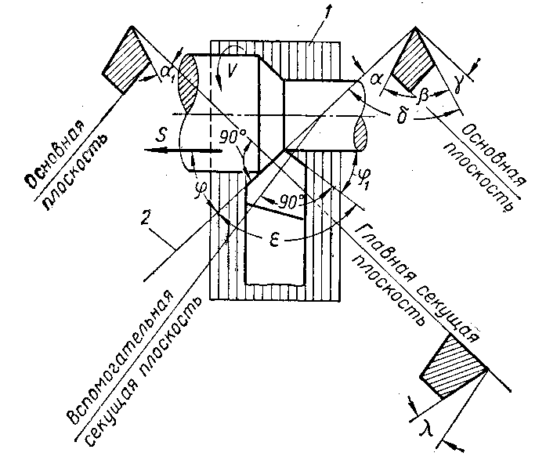

Рис. 14.6. Координатные плоскости при определении углов резания.

Плоскость резания 2 – проходит через главное режущее лезвие резца, касательно к поверхности резания заготовки;
Главная секущая плоскость 3 – плоскость перпендикулярная проекции главного режущего лезвия на основную плоскость.
Различают также вспомогательную секущую плоскость – плоскость перпендикулярную проекции вспомогательного режущего лезвия на основную плоскость.
Углы резца, измеренные в главной секущей плоскости, называются главными:
Главный передний угол γ – угол, измеренный в главной секущей плоскости, между передней поверхностью и основной плоскостью; угол γ может быть как отрицательным, так и положительным.
Главный задний угол α– угол, измеренный в главной секущей плоскости, между плоскостью резания и главной задней поверхностью;
Угол заострения β – угол, измеренный в главной секущей плоскости, между передней и главной задней поверхностями.
Угол резания δ – угол, измеренный в главной секущей плоскости, между передней поверхностью резца и плоскостью резания.
В основной плоскости измеряют углы в плане:
Главный угол в плане φ – угол между проекцией главной режущей кромки на ОП и направлением подачи (для проходного – подача продольная, для отрезного и подрезного – поперечная).
ε- угол при вершине в плане.
Вспомогательный угол в плане φ₁–уголмежду проекцией вспомогательной режущей кромки на основную плоскость и направлением, обратным направлению подачи.
Угол наклона главного режущего лезвия λ – угол между главным режущим лезвием и основной плоскостью.
Угол λ может быть положительным, равным 0 и отрицательным, от этого зависит направление схода стружки. Если λ< 0 – стружка сходит в направлении подачи (продольной). Если λ = 0, то стружка сходит по оси резца. Если λ> 0, то стружка сходит в направлении, обратном направлению подачи. Это особенно при обработке на токарных автоматах: стружку необходимо отводить так, чтобы она не мешала работе инструментов в соседних позициях автомата.
Между указанными углами существуют простые соотношения:
α + β + γ = 90^{о};
α + β = δ;
φ + φ₁ + ε = 180^{о}.
Рассмотренные углы называются углами резца в статике, т.е. они определяются, когда V = 0 и S= 0. При V ≠ 0 и S ≠ 0 плоскость резания и основная плоскость изменяют свое положение, при этом угол γ чуть подрастает, а угол α на такую же величину уменьшается. Часто углы резца в статике называют углами заточки, так как их знание необходимо при заточке инструмента.
Все рассмотренные углы определены при следующих допущениях: ось стержня перпендикулярна линии центров станка; вершина резца лежит на линии центров.

Влияние углов резца на процесс резания
Углы резца сильно влияют на резание, и в общем случае выбор углов заточки резца определяется материалом детали и режущей части резца, схемой обработки, видом инструмента и т.д.
Для токарного проходного резца обычно:
γ = -10^{о}…+30^{о}; α = 4^{о}…15^{о};
φ = 30^{о}…90^{о}; φ₁ = 5^{о}…45^{о}.
λ = -5^{о}…+15^{о}
Главный задний угол α предназначен для уменьшения трения главной задней поверхности о поверхность резания, но увеличение угла α приводит к снижению прочности режущего лезвия.
Передний угол γ оказывает большое влияние на процесс резания и определяет стойкость резца. При увеличенииγ уменьшаются деформация срезаемого слоя, силы резания и затрачиваемая мощность, при этом повышается качество поверхности, а условия схода стружки улучшаются. Однако чрезмерное увеличение угла γ ведет к ослаблению режущего лезвия, увеличению его износа вследствие выкрашивания и ухудшения теплоотвода. При обработке твердых и хрупких материалов применяют резцы с небольшими или отрицательными γ, а мягкие и пластичные обрабатывают резцами с большими γ.
С уменьшением главного угла в плане φ уменьшается шероховатость обработанной поверхности, увеличивается длина активной части главной режущей кромки (ширина срезаемого слоя) и, как следствие уменьшаетсятолщина срезаемого слоя, что приводит к снижению тепловой и удельной (на ед. длины лезвия) нагрузки на резец и, следовательно, снижается износ инструмента. Однако при уменьшении φ резко увеличивается составляющая силы резания, перпендикулярная оси заготовки, что ведет к ее прогибу. При обработке заготовок малой жесткости угол φ берут близким или равным 90^{о}.
Вспомогательный угол в плане φ΄ служит для уменьшения трения вспомогательной задней поверхности об обработанную поверхность. При уменьшении φ΄ уменьшается шероховатость обработанной поверхности, повышается прочность вершины лезвия и снижается износ резца.
Угол наклона главной режущей кромки λ определяет не только направление схода стружки. Положительный угол λ служит также для упрочнения режущей кромки, так как в момент врезания резца ударная сила приходится не на вершину лезвия, а на более прочное место режущей кромки, удаленное от вершины. При чистовой обработке принимать λ> 0 не рекомендуется, так как стружка может наматываться на заготовку и царапать обработанную поверхность.

14.4.Основные технологические параметры режима резания

Режим резания определяется совокупностью следующих параметров (элементов) процесса резания: скоростью резания, подачей и глубиной резания.
Скорость резанияV – скорость главного движения – путь, пройденный точкой режущего лезвия инструмента относительно заготовки в направлении главного движения в единицу времени. Ее измеряют в м/мин почти во всех случаях, кроме тех, когда она очень велика, например, при шлифовании и полировании скорость резания измеряют в м/с.
Если главное движение вращательное, то
, м/мин,
где D – диаметр заготовки (точение) или инструмента (фрезерование, сверление), мм; n – частота вращения заготовки или инструмента, об/мин.
Подача S – это отношение расстояния, пройденного рассматриваемой точкой заготовки или режущей кромки инструмента в направлении движения подачи, к соответствующему числу циклов или определенных долей цикла другого движения. Под циклом движения понимают полный оборот, ход или двойной ход режущего инструмента или заготовки.
При точении и сверлении размерность подачи [S_{o}] = мм/об;
При строгании, долблении: [S_{2x}] = мм/дв.ход или мм/ход;
При фрезеровании: [S_{z}] = мм/зуб, или [S_{o}] = мм/об
Движение подачи может быть продольным (вдоль оси заготовки), поперечным (перпендикулярно оси), наклонным (под углом к оси), круговым (по окружности к обрабатываемой заготовке).
Глубина резания t – толщина слоя металла, снимаемого за один проход. Вычисляется как расстояние между обрабатываемой и обработанной поверхностями. При продольном точении цилиндрической поверхности
, мм
где D – диаметр заготовки, d – диаметр обработанной поверхности.

14.5.Геометрия срезаемого слоя и шероховатость обработанной поверхности

На рис. 14.7 показаны элементы сечения срезаемого при точении слоя металла. На этом рисунке показаны следующие обозначения: S – расстояние, на которое переместился резец за один оборот заготовки, т.е. подача; b – ширина срезаемого слоя – расстояние между обрабатываемой и обработанной поверхностями, измеренное по поверхности резания, причем ширина связана с глубиной резания следующей зависимостью:
.

Толщина срезаемого слоя а определяется расстоянием между двумя последовательными положениями главной режущей кромки за время одного оборота заготовки, измеренное в направлении, нормальном поверхности резания (см. рис. 14.7):
а = S ·Sinφ.
Номинальная площадь ƒ_{ном} поперечного сечения срезаемого слоя определяется произведением подачи на глубину резания или толщины срезаемого слоя на его ширину:
ƒ_{ном}= S·t = a·b, мм²,
Действительное сечение срезаемого слоя ƒ_{g} определяется площадью ВСДЕ и отличается от номинального ƒ_{ном} (площадь АВСД) на величину остающихся на поверхности неровностей (гребешков) ƒ_{о} (площадь ВАЕ), т.е.
ƒ_{о} = ƒ_{ном} – ƒ_{д}.

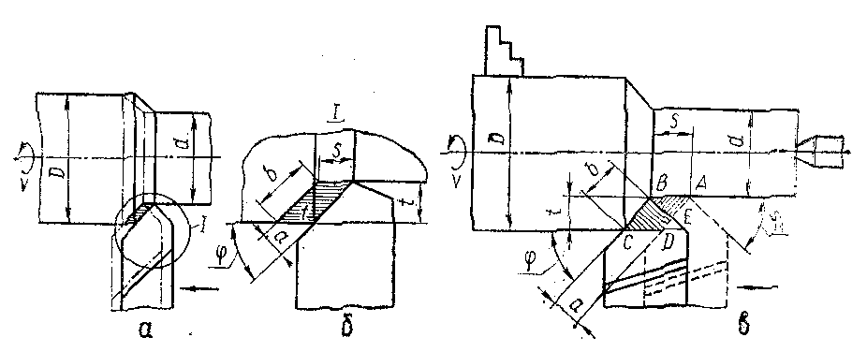

Рис. 14.7. Элементы сечения срезаемого слоя.

Рельеф обработанной поверхности напоминает поверхность резьбы, т.е. поверхность будет шероховатой. Шероховатость (чистота) поверхности оказывает большое влияние на эксплуатационные свойства деталей: износостойкость, усталостную прочность и т.п. и определяется формой и высотой Н гребешков.
Форма и высота гребешков зависит от подачи S, углов резца φ и φ₁, радиуса r при вершине резца, наличия или отсутствия переходного лезвия и его длины.
При уменьшении S, φ и φ₁, и при увеличении r, высота гребешков H снижается, а чистота поверхности повышается. Если длину переходного лезвия сделать больше значения подачи S, то поверхность должна была бы быть гладкой (без гребешков). В действительности профиль обработанной поверхности значительно отличается от расчетного (теоретического), так как наряду с геометрическими параметрами на шероховатость существенное влияние оказывают технологические параметры: скорость резания, свойства обрабатываемого металла, упругие деформации поверхности, передний угол γ, наростообразование, износ лезвия, смазочно-охлаждающие жидкости, вибрации и т.п.
Площадь гребешков ƒ_{о} составляет примерно 3 % от величины ƒ_{ном} , следовательно площадь поперечного сечения стружки ƒ_{с} ≈ ƒ_{ном}
Объем стружки V_{стружки}, срезаемой в единицу времени, можно оценить по формуле:
V_{стружки} = ƒ_{с} ·V ≈ ƒ_{ном} ·V, см³/мин,

14.6.Процесс стружкообразования и виды стружек

Под действием силы Р резец вдавливается в обрабатываемой материал (рис. 14.8,а). В материале заготовки возникает сложное напряженное состояние, материал сначала упруго, а затем пластически деформируется. По мере перемещения резца объем пластически деформированного металла АВС возрастает, а напряжения достигают предела прочности материала.
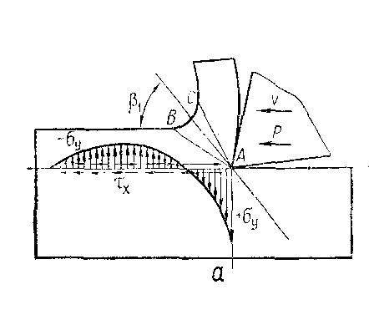 | 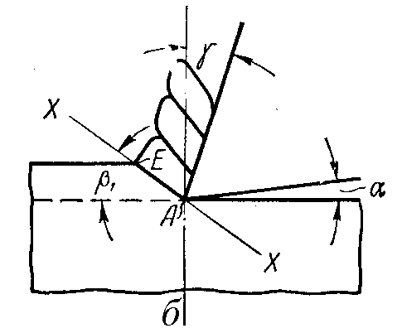
Рис. 14.8. Схема напряжённого состояния металла (а) и образования элементов стружки (б) при вдавливании резца в заготовку.

В этот момент весь пластически деформированный объем металла сдвигается резцом по плоскости сдвига X-X (рис. 14.8, б) в виде окончательно сформированного элемента стружки, далее процесс деформирования повторяется, образуются новые элементы и т.д. Угол β₁ – угол сдвига – определяет положение плоскости сдвига относительно направления движения инструмента. Для большинства вязких металлов (например, сталей средней твердости) β₁ ≈ 30^{о} и практически не зависит от геометрии режущего инструмента.
Различают три вида стружек: сливную (рис. 14.9, б), скалывания (рис. 14.9, а) и надлома (рис. 14.9, в).

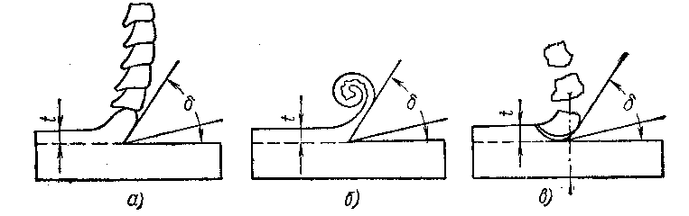
Рис. 14.9. Виды стружек: скалывания (а), сливной (б) и надлома (в).

Изменяя условия и режим резания, можно получить на одном и том же материале разные виды стружек. Например, при резании меди обычно образуется сливная стружка, а при глубоком охлаждении – стружка надлома; при резании хрупких металлов с подогревом – стружка скалывания. По мере увеличения скорости резания большинства углеродистых и легированных конструкционных сталей стружка скалывания превращается в сливную (при увеличении Vскорости резания растет скорость деформации: пластичность металла падает, но при этом интенсивней растёт температура, что оказывает противоположное действие на пластичность). Сливная стружка, образовавшаяся в виде длинных полос или спиралей, наматывается на механизмы станка, инструмент, обработанную заготовку, что затрудняет эксплуатацию станка, царапает обработанную поверхность, может вызвать травму рабочего. Такая стружка загромождает цех, занимает большой объем; особенно она недопустима в условиях автоматизированного производства. Оптимальной стружкой в условиях массового производства считают спираль длиной 30 – 80 мм и диаметром витков 15 – 20 мм. Разработан ряд способов дробления стружки.
Изменение размеров срезаемого слоя, называется усадкой стружки. Усадка стружки происходит в результате пластического деформирования обрабатываемого металла в зоне резания (рис. 14.10), при этом:
, , ,
где L,a,b – соответственно длина, толщина и ширина срезаемого слоя материала; L_{c},a_{c} и b_{c} – соответственно длина, толщина и ширина образующейся стружки.

Рис. 14.10. Изменение размеров стружки при резании.

Коэффициент усадки стружки k_{l} определяется следующим образом:
Так как при пластической деформации объем деформированного металла не изменяется можно записать:
L · a · b = L_{c}· a_{c}·b_{c}.
Согласно экспериментальным данным увеличение ширины невелико:
b_{c} ≈ 1,05...1,15 · b. Поэтому можно записать, что . Соответственно коэффициент усадки стружки можно определить и так: .
Коэффициент усадки стружки позволяет приблизительно оценить степень пластического деформирования поверхностного слоя стали при резании и косвенно характеризует условия протекания процесса резания. Чем меньше k_{l},,тем меньше пластическая деформация, тем более благоприятны условия для стружкообразования и меньше расход мощности на обработку данной заготовки.
Значения k_{l} всегда больше единицы и в одних и тех же условиях резания возрастают с увеличением пластичности обрабатываемого металла. Для пластичных сплавов значения k_{l} может достигать 5…7, для хрупких – k_{l} стремится к единице. Использование смазочно-охлаждающих жидкостей при резании снижает величину k_{l .}
При увеличении скорости резания, главного переднего угла и подачи коэффициент усадки снижается.

14.7.Наростообразование и явление наклепа при обработке резанием

Нарост – слой металла, образующийся на передней поверхности инструмента при некоторых условиях резания. Нарост состоит из сильно деформированного металла, твердость которого в 2 – 3 раза превышает твердость обрабатываемого металла, а структура отличается от структуры обрабатываемого металла и стружки.
Схема образования нароста следующая. При большом трении стружки о резец происходит срыв оксидных пленок с поверхностей. Если температура и давление на ювенильных (химически чистых) поверхностях достаточно высоки, то создается условия для адгезии (слипания при молекулярном взаимодействии), в результате которой происходит прочное присоединение контактного слоя стружки к передней поверхности и образование заторможенного слоя, служащего фундаментом для нароста. При скольжении стружки по заторможенному слою происходит образование следующего слоя нароста по аналогичному механизму, приводящее к увеличению высоты H нароста (рис. 14.11, а).
Образование нароста – нестабильное явление. В процессе обработки нарост растет, достигает максимального значения, затем под действием сил трения частично или полностью разрушается и уносится со стружкой или вдавливается в обработанную поверхность. Частота срывов нароста зависит от скорости резания и достигает нескольких сот циклов в секунду (до 10² …10³ Гц).
Образование нароста ведет к увеличению переднего угла γ (рис. 14.11, б), при этом снижается сила резания и износ инструмента. Значит, при трубой черновой обработке, когда возникают большие силы резания, снимается толстый слой металла и выделяется значительное количество тепла, наростообразование – положительное явление. Однако при чистовой обработке образование нароста снижает чистоту поверхности и точность обработки. Значит, при чистовой (окончательной) обработке наростообразование – отрицательное явление.
Наростообразование зависит от физико-механических свойств обрабатываемого материала, скорости резания, геометрии режущего инструмента и других факторов.
Материалы склонные к образованию нароста при обработке резанием: углеродистые стали и большинство легированных сталей, серый чугун, алюминий, силумин. Причем, чем меньше твердость и выше пластичность такого материала, тем больше размеры нароста (H и lна рис. 14.11,а), т.е. образование сливной стружки способствует росту нароста.
Материалы не склонные к образованию нароста: медь, латунь, бронза, олово, свинец, титановые сплавы, белый чугун; стали с большим содержанием никеля и хрома.
а) | б)
Рис. 14.11. Образование нароста (а) и изменение углов резания при наростообразовании (б).

Применение смазочно-охлаждающие жидкости (СОЖ), тщательная доводка передней поверхности инструмента для снижения коэффициента трения между ней и отходящей стружкой уменьшают наростообразование.

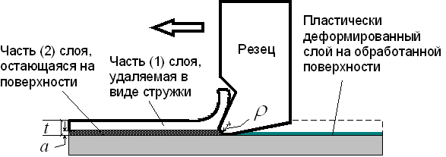

Рис. 14.12. Пластическая деформация металла при резании.

Инструмент всегда имеет радиус закругления режущего лезвия ρ (рис.14.12), обычно ρ ≈ 0,02 мм. Инструмент может срезать с заготовки стружку только, если условная глубина резания превышает радиус закругления вершина лезвия, т.е. t>ρ, при этом в стружку переходит только часть 1 срезаемого слоя, оставшаяся часть слоя 2 (см. рис. 14.12), толщина которой примерно равна ρ, упруго и пластически деформируется, образуя обработанную поверхность. В результате обработанная поверхность получает наклеп (упрочнение), при этом возрастает твёрдость (иногда до 2 раз) и появляются остаточные напряжения. Остаточные напряжения могут быть растягивающими или сжимающими. При V = 300... 500 м/мин и отрицательных передних углах γ обычно возникают сжимающие остаточные напряжения. Сжимающие остаточные напряжения повышают предел выносливости детали, а растягивающие – снижают. Поэтому упрочнение поверхности при резании – полезное явление лишь при условии создания сжимающих остаточных напряжений. На процесс же резания наклеп оказывает отрицательное влияние: упрочнение, полученное при черновой обработке, быстро затупляет инструмент и повышается шероховатость при последующей чистовой обработке.

14.8.Силы резания при точении и мощность, затрачиваемая на резание

Срезая стружку, резец преодолевает сопротивление обрабатываемого металла резанию и силы трения стружки о переднюю поверхность инструмента и задней поверхности инструмента о заготовку.
Равнодействующая сила резания R – равнодействующая сил, действующих на резец, со стороны заготовки. Условно считают, что точка приложения R находится на рабочей части главного режущего лезвия. В процессе обработки величина, направление и точка приложения равнодействующей изменяются, поэтому для практических расчетов используют не равнодействующую, а ее составляющие P_{x}, P_{y}и P_{z}, действующие по трем взаимно – перпендикулярным направлениям – осям X, Y и Z. Ось X – линия центров станка, т.е. она совпадает с осью вращения заготовки и параллельна направлению продольной подачи S.; ось Z лежит в плоскости резания, она параллельна направлению главного движения; ось Y перпендикулярна осям X и Z.

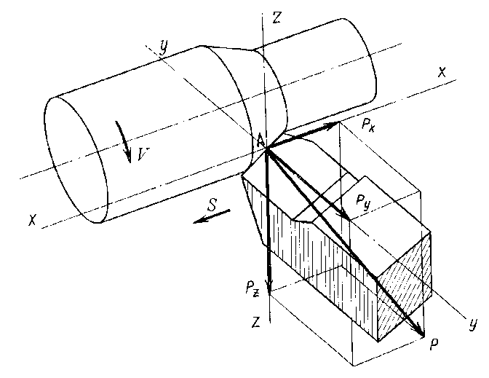 | Рис. 14.13. Силы, действующие на резец со стороны заготовки при резании.
Р_{z}– вертикальная (касательная) составляющая силы резания. По силе P_{z} определяют крутящий момент на шпинделе станка, мощность расходуемую на резание, производят динамический расчет коробки скоростей. Иногда P_{z} называют главной составляющей силы резания или просто силой резания. Составляющая P_{z} определяет изгибающий момент М_{х}, действующий на стержень резца.
P_{y} – радиальная составляющая силы резания. По силе P_{y} определяют изгиб заготовки в плоскости XY.
P_{x}– осевая составляющая силы резания (сила подачи). По силе P_{x} рассчитывают механизмы подач станка и момент M_{x}, изгибающий стержень резца в плоскости XY.
Очевидно, что .
На практике определяют лишь составляющую P_{z} (по эмпирическим формулам), а составляющие P_{y}и P_{x}берут в долях от P_{z}.
Соотношение P_{z} : P_{x}: P_{y}зависит от геометрии режущей части резца, режима резания, износа резца, физико-механических свойств обрабатываемого материала и условий обработки. Например, при точении острым проходным резцом (γ = 15^{о}; φ = 45^{о}; λ = 0^{о}) P_{y}= (0,3...0,5)P_{z},P_{x}= (0,15...0,3)P_{z}.
При возрастании φ сила P_{y} понижается, поэтому легко деформируемые длинные детали обрабатывают резцами с большими углами φ близкими к 90^{о}.
При возрастании продольной подачи Sотношение P_{x}/P_{z}также возрастает.
Эффективная мощностьN_{e} – мощность, расходуемая на процесс деформирования и срезания с заготовки слоя материала.
При точении цилиндрической поверхности на токарно-винторезном станке эффективная мощность вычисляется по следующей формуле:
, кВт,
где V – скорость резания, м/мин; n – частота вращения заготовки, об/мин; S– продольная подача, мм/об; [P_{z}] и [P_{x}] = Н.
На практике вторым слагаемым в вышеприведённой формуле пренебрегают, так как , и эффективную мощность определяют по упрощенной формуле:
, кВт.
Мощность потребного электродвигателя станка определится как
,
где η – к.п.д. станка, учитывающий потери мощности в узлах трения станка (подшипниках, зубчатых передачах и т.п.) при её передаче от электродвигателя до шпинделя станка. Обычно η ≈ 0,7…0,8.
Крутящий моментрезания – момент, необходимый для преодоления сопротивления вращению обрабатываемой заготовки. Вычисляется по формуле:
,
где D_{заг}– диаметр заготовки, мм.
Для того, чтобы процесс резания был возможен, крутящий момент на шпинделе М_{шп}, развиваемый станком при определённом числе оборотов шпинделя, должен быть не меньше момента сопротивления М_{кр}:
М_{кр} ≤ М_{шп} .

Зависимость силы и температуры резания от режима резания
Сила резания P_{z} является функцией свойств обрабатываемого сплава; площади сечения срезаемого слоя и геометрии резца. Если свойства материала неизменны и обработка ведется одним и тем же резцом, то сила резания будетзависеть лишь от площади сечения срезаемого слоя. Номинальная площадь сечения срезаемого слоя ƒ_{ном.} = S·t, то есть, чем больше подача и глубина, тем больше площадь поперечного сечения срезаемого слоя и объём деформируемого металла, тем больше сопротивление стружкообразованию и сила резания. В общем случае для расчёта силы резания используют эмпирическую формулу:
,
причём x_{p}=1, y_{p}< 1, а z_{p}→ 0, т.е. глубина резания оказывает большее влияние на силу резания, чем подача. От скорости резания сила резанияпрактически не зависит, так как при возрастании скорости площадь поперечного сечения не изменяется, однако при V> 160...180 об/мин P_{z}уменьшается, что вызвано снижением прочности материала из-за повышения температуры резания.КоэффициентC_{p} учитывает условия резания (геометрию режущей части, свойств материала и т.п.); значения C_{p},x_{p} и y_{p} определяются по справочникам.
Сила резания определяется динамометрами (механическими, гидравлическими и электрическими).
Механическая энергия, затрачиваемая на срезание с заготовки припуска, почти полностью превращается в тепловую энергию. Небольшая её часть (менее 10 %) переходит в скрытую энергию наклёпа поверхности обработанного материала, стружки, инструмента).
Тепловой баланс процесса резания (рис. 14.14):
,
где Q – общее количество тепла, выделяемое в зоне трения, Q_{I} – тепло, выделяемое в зоне пластической деформации, Q_{II}– тепло, выделяемое в зоне трения передней поверхности резца по стружке, Q_{III} – тепло, выделяемое в зоне трения задней поверхности резца по обработанной поверхности; q₁, q₂,q₃ иq₄ – тепло, отводимое в стружку, заготовку, инструмент и в окружающую среду соответственно.

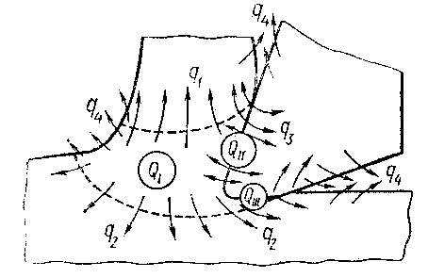 | Рис.4.14. Зоны выделения тепла и схема тепловых потоков при резании металла.

Соотношение слагаемых в средней и правой части уравнения теплового баланса зависит от свойств обрабатываемого материала и материала инструмента, режима резания, геометрии инструмента, условий обработки и т.д. Например, при обработке пластичных металлов со скоростью резания V =50 м/мин тепло, выделяемое в зоне пластической деформации, Q_{I}= 0, 75 · Q , а при V= 200 м/мин q₂ = 0,25 · Q, т.е. при скоростном резании основным источником теплоты является трение.
Количественное соотношение q₁ : q₂ :q₃ :q₄ зависит в основном от скорости резания, а так же от вида операции, например при точении наибольшее количество теплоты уходит со стружкой, причём при V = 50 м/мин q₁ : q₂ :q₃ :q₄ ≈ 50 : 20 : 20 : 10, а при V= 300м/мин q₁ : q₂ :q₃ :q₄ ≈ 75 : 8 : 10 : 7, а при сверлении – в обрабатываемую заготовку.
Температура резания – наивысшая температура нагрева инструмента.Температура резания может быть очень высокой, так как режущее лезвие постоянно находится в зоне наибольшего тепловыделения, а теплопроводность инструментальных материалов сравнительно невелика.
Температура резания в зависимости от режима обработки определяется по эмпирической формуле:
,
где коэффициент C_{Т} характеризует условия обработки (свойства обрабатываемого материала, применение смазочно-охлаждающих жидкостей, геометрические параметры инструмента). Показатели степени: z_{T}>y_{T}>x_{Т}, т.е. на температуру резания наибольшее влияние оказывает скорость резания, меньше – подача, а наименьшее влияние имеет глубина резания. Последнее объясняется тем, что с увеличением глубины резания возрастает длина активной части режущей кромки инструмента, что улучшает условия теплоотвода.
Геометрия режущей части влияет следующим образом. При уменьшении главного переднего угла γ сила P_{z} возрастает, а значит, возрастает температура резания. При возрастании угла заострения β теплоотвод будет усиливаться, но в меньшей степени, чем тепловыделение температура будет повышаться. При уменьшении главного угла в плане φ активная часть режущей кромки возрастает, следовательно, увеличивается угол при вершине ε, возрастает теплоотвод, и понижается температура.
Существуют различные методы измерения температуры в зоне резания: калориметрический, термопар (искусственных, полуискусственных, естественных), термокрасок, цветов побежалости и др. Наиболее точный и распространенный – метод искусственной термопары, предложенный еще в 1912 году Я.Г.Усачевым. Спай искусственной термопары вставляют в просверленное в определенном месте инструмента отверстие, располагая его возможно ближе к источнику тепла, и изолируют его от стенок отверстия слюдой или стеклянной трубкой. Возникающую в цепи термоэлектродвижущую силу, пропорциональную разности температур места спая и холодных концов проволок, измеряют гальванометром. Для перевода термоэлектродвижущей силы в градусы термопару предварительно тарируют.

14.9.Изнашивание и стойкость режущего инструмента

Изнашивание– процесс разрушения поверхности твердого тела при воздействии на него другого твердого тела и (или) внешней среды.
Износ– результат изнашивания, оцениваемый в условных единицах (например, длины, объема, массы и т.п.)
Изнашивание режущего инструмента происходит в результате трения стружки о переднюю поверхность лезвия инструмента и задних поверхностей лезвия о поверхность заготовки.
Механизм изнашивания очень сложен, и при изнашивании имеют место различные процессы, обусловливающие разрушение поверхности. Соответственно различают следующие виды изнашивания инструмента:
Абразивное изнашивание. Происходит в результате царапания и микрорезания отдельных участков поверхности инструмента твердыми включениями, находящимися в обрабатываемом материале, а так же частицами периодически разрушающегося нароста.
Адгезионное изнашивание. Происходит в результате действия сил молекулярного сцепления (адгезии), проявляющегося в слипании или схватывании (образования мостиков сварки) поверхностных слоев режущего инструмента с обрабатываемым материалом. Частицы материала вырываются с поверхности инструмента и уносятся со стружкой.
Диффузионное изнашивание. Происходит в результате диффузионного растворения инструментального материала в обрабатываемом. Взаимному диффузионному растворению металла инструмента и заготовки способствует высокая температура, большие пластические деформации и схватывание в контакте. При этом происходит диффузия отдельных элементов (углерода, кобальта, титана, вольфрама и т.п.), входящих в состав инструментального материала. Наиболее интенсивно диффузионное изнашивание идет при высоких скоростях резания, когда темпеартура превышает 800…850 ^{о}С.
Окислительное изнашивание. Происходит вследствие коррозии металлов в условиях активного охлаждения зоны резания и газонасыщения; при этом на поверхности образуется оксидная плёнка, которая удаляется при царапании о заготовку и стружку, материал вновь окисляется и оксидная плёнка удаляется при механическом воздействии, и процесс повторяется снова.
В условиях резания указанные виды изнашивания происходят совместно и влияют один на другой. Удельный вес каждого из этих видов зависит от свойств контактирующих материалов и условий взаимодействия (скорости резания и т.п.). При резании в условиях сухого и полусухого трения преобладает абразивное изнашивание инструмента.
Виды износа инструмента показаны на рис. 14.15. На передней поверхности токарного резца может образовываться лунка шириной b и глубиной h_{л}, а на главной задней поверхности – ленточка шириной h_{з}. В зависимости от условий обработки и свойств материала может преобладать износ по передней или по задней поверхностям. У резцов из быстрорежущей стали при срезании тонкой стружки (а ≤ 0,15 мм) преобладает износ по главной задней поверхности (см. рис. 14.15, а), а при толщине срезаемого слоя а ≥ 0,5 мм на больших скоростях резания – износ по передней поверхности (см. рис. 14.15, в); при средних скоростях резания и толщине 0,15 <а< 0,5 мм происходит одновременный износ передней и главной задней поверхностей (см. рис. 14.15, б), в этом случае на передней поверхности может образовываться перемычка. Для инструментов с пластинками из твердых сплавов характерен износ по главной задней поверхности. При обработке заготовок на настроенных станках износ инструментов приводит к разбросу размеров обработанных поверхностей заготовок, что снижает качество сборки изделий при условии соблюдения взаимозаменяемости деталей.
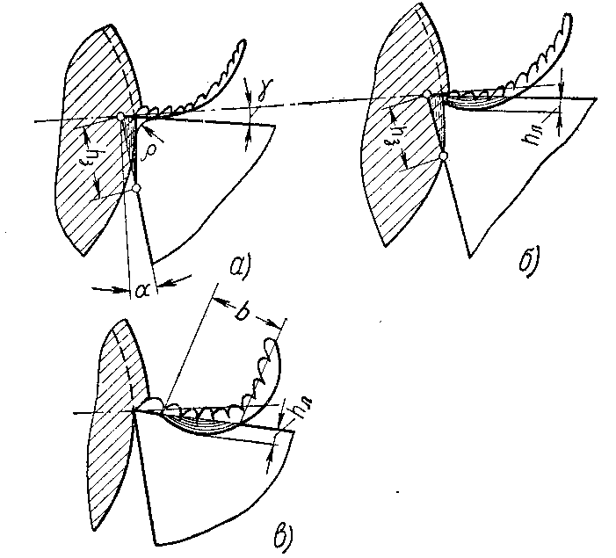 | Рис. 14.15. Основные виды износа режущего инструмента: по задней поверхности (а), по задней и передней поверхностям (б), по передней поверхности (в).
Кинетическая кривая изнашивания инструмента показана на рис. 14.16. Предельно допустимая величина износа, при которой инструмент теряет нормальную работоспособность, называется критерием затупления. За критерий затупления обычно принимают определенную величину износа задней поверхности инструмента h_{з}, так как с увеличением износа задней поверхности возрастают силы резания и температура резания, возрастает работа трения, увеличивается шероховатость обработанной поверхности. Кривую изнашивания можно разбить на три периода: I – приработка; II – нормального (установившегося) изнашивания и III – катастрофического изнашивания.
Обработку резанием, очевидно, надо прекратить в точке В, в которой износ соответствует критерию затупления инструмента. Для восстановления соответствующей геометрической формы лезвия инструмент затачивают повторно.

Рис. 14.16. Кинетическая кривая изнашивания инструмента.

Стойкость инструментаТ_{с}– время его работы между переточками при определенном режиме резания (т.е. время до достижения износом критерия затупления).
Стойкость инструмента зависит от материалов инструмента и заготовки, а также параметров режима резания. Наибольшее влияние на стойкость инструмента оказывает скорость резания, при этом
,
где сonst – постоянная, зависящая от условий обработки и материала заготовки и резца, n – показатель степени, равный 3…10.
Стойкость оказывает большое влияние на производительность труда П, затраты на изготовление и эксплуатацию инструмента И и себестоимость обработки С (рис. 14.17).
Стойкость выбирают обычно такой, чтобы себестоимость обработки была минимальной (Т_{с} = Т_{себ}). Однако в ряде случаев выгодно работать при Т_{с} = Т_{П}, т.е. при максимальной П. При работе станков-автоматов для обеспечения бесперебойной работы автоматических линий целесообразно работать при минимальной V резания, т.е. при Т_{с} = Т_{И}.
Рекомендуемые значения стойкости:
Для резцов из быстрорежущей стали Т_{с} = 30 …60 мин;
Для резцов с твердым сплавом Т_{с} = 45…90 мин;
Для минералокерамических резцов Т_{с} = 30…40 мин;
Для резьбовых и фасонных резцов Т_{с} = 120 мин.

Рис. 14.17. Зависимость производительности, себестоимости обработки и затрат
на изготовление инструмента.

14.10.Охлаждение и смазывание при резании

Одним из основных способов улучшения резания труднообрабатываемых материалов является применение смазочно-охлаждающих технологических средств (СОТС). СОТС значительно понижает изнашивание инструмента и силы резания, повышает качество обработанной поверхности и эксплуатационные характеристики.
Требования к СОТС:
- Не должны вызывать коррозию заготовки и оборудования;
- Не должны оказывать физиологического влияния на рабочего (раздражение кожи и слизистых оболочек, запах);
- Должны быть устойчивыми при эксплуатации и хранении;
- Не должны воспламеняться при температурах резания.
СОТС подразделяется на твердые, жидкие, пластичные и газообразные.
Твердые СОТС – это вещества со слоистой структурой, такие как тальк, графит, дисульфид молибдена, нитрид бора, сульфат серебра. В качестве твёрдых СОТС могут применяться также порошки воска, парафина, мыла, битума и т.д.
К газообразным СОТС относятся газы СО₂, CCl₄, N₂, пары поверхностно-активных веществ, распыленные жидкости (туман) и т.п.
Пластичные СОТС – густые мазеобразные вещества, представляющие собой коллоидную систему, состоящую из трех основных компонентов: жидкой основы (минерального масла или смеси масел), загустителя (в качестве загустителей чаще всего используются мыла – соли растительных, животных или синтетических жирных кислот) и добавок(различных присадок и наполнителей, вводимых в количестве до 15%).
Жидкие СОТС (смазочно-охлаждающие жидкости – СОЖ) – водные растворы минеральных электролитов; эмульсии; растворы мыл; минеральные, животные и растительные масла; минеральные масла с добавками фосфора, серы и хлора (сульфофрезолы), керосин и растворы поверхностно-активных веществ в керосине; масла и эмульсии с добавками твердых СОТС (графита, парафина, воска и т.п.).
В качестве СОТС наибольшее распространение получили СОЖ.
Действие СОЖ в процессе резания:
- Смазывают трущиеся поверхности в зоне резания и уменьшает трение;
- Проникают в микротрещины деформируемого слоя материала, уменьшает работу деформации (эффект Ребиндера);
- Охлаждают инструмент и обработанную поверхность заготовки;
- Препятствуют образованию очагов схватывания инструмента со стружкой, наростов, а, следовательно, уменьшается шероховатость поверхности.
При использовании СОЖ значительно повышается стойкость режущего инструмента, а значит повышается допустимая скорость резания; понижается эффективная мощность резания (на 10…15%); обработанные поверхности имеют большую точность и меньшую шероховатость.
Все СОЖ можно разбить на две группы в зависимости от применения: охлаждающие и смазывающие. Охлаждающие СОЖ обладают высокой теплопроводностью и теплоемкостью, значительной скрытой теплотой парообразование и низкой вязкостью. В качестве охлаждающих СОЖ используют эмульсии. Эмульсии получают растворением в воде эмульсолов, т.е. растворов мыла и органических кислот в минеральном масле. Применяются при черновой обработке вязких металлов, когда температура резания очень высока и её необходимо понизить (получаемая шероховатость при черновой обработке не имеет значения). Смазывающие СОЖ обладают хорошей смачивающей способностью и уменьшают трение (минеральные масла, растительные масла, керосин, сульфорезолы). Применяются при чистовом резании, когда необходимо получить поверхность с малой шероховатостью, а так же при нарезании резьб и зубьев зубчатых колес.
Подвод СОЖ в зону резания осуществляется по одной из следующих схем:
Свободным поливом. Подвод СОЖ сверху (полив) – наиболее простой способ, но имеет существенные недостатки: малую скорость струи, большой расход СОЖ (8…12 л/мин), большое разбрызгивание СОЖ, низкую эффективность.
Струйным охлаждением. Струйное (высоконапорное) охлаждение СОЖ подается со стороны задней поверхности тонкой струей под давлением до 3 МПа. Расход 0,6…4 л/мин. При струйном охлаждении значительно увеличивается стойкость режущего инструмента (особенно при резании труднообрабатываемых титановых и жаропрочных сплавов). Недостаток: требуется применение специальных насосов и защиты от сильного разбрызгивания СОЖ.
Охлаждением распыленной жидкостью. Охлаждение распыленной жидкостью (туманом) осуществляется со стороны задних поверхностей инструмента. Туман создается в инжекторных установках под давлением 1…2,5 МПа. Сжатый воздух захватывает частицы жидкости и в виде мельчайших брызг выбрасывается в зону резания. Недостаток: требуется специальные отсасывающие установки для защиты персонала от воздействия тумана. Преимущества: значительно уменьшается расход СОЖ, увеличивается стойкость инструмента и улучшается качество поверхности.
Иногда жидкость подают через полый режущий инструмент, когда охлаждение режущего инструмента затруднено (например, при сверлении глубоких отверстий). Жидкость при давлении 2…2,5 МПа подают через полое сверло и отверстие в задней поверхности непосредственно в зону резания, в этом случае не только охлаждается инструмент и деталь, но и вымывается стружка.

а) | б) | в)
Рис. 14.18. Способы подвода СОЖ в зону резания.

Для охлаждения хрупких материалов, когда образуется стружка скалывания, часто используют газы (азот, сжатый воздух, углекислоту), подаваемые под давлением в зону трения. Стружка удаляется газовой струей в специальный сборник.

14.11.Основное технологическое (машинное) время

Основное технологическое время – время, затрачиваемое непосредственно на процесс резания. При точении основное технологическое время Т_{о}можно найти по следующей формуле:
, (4.1)
где S – подача резца, мм/об; n – частота вращения шпинделя, об/мин; L – расчетная длина обработки, мм, (рис. 14.19); П – припуск на обработку (на сторону),мм; t – глубина резания, мм.

Рис. 14.19. К расчёту основного технологического времени.

Расчетная длина находитсяв соответствии с рис. 4.19 по формуле:
L =l + l₁ + l₂,
где l – длина обрабатываемой поверхности, причём l₁ = t · ctgφ; l₁ – путь врезания резца; l₂ – перебег резца.
Обычно l₂ = 1…3 мм (в зависимости от диаметра детали; величину l₂принимают числено равной подаче S.
Время необходимое для изготовления одной детали на станке называется штучным временем:
Т_{шт.} = Т_{о} + Т_{х},
Т_{шт} – штучное время; Т_{о} – основное технологическое время;Т_{х}– холостое время.
В состав холостого времени входит:
а) время, необходимое для установки, снятия детали и ее измерения при обработке (вспомогательное время);
б) время облуживания станка и рабочего места, отнесенное к одной детали;
в) время перерывов на отдых, отнесенное к одной детали.
Производительность станка (Q) – количество деталей, изготовленных в единицу времени:
. (4.2)

Понятие о рациональном режиме резания
Увеличение производительности возможно за счет снижения основного технологического времени Т_{о} и снижения холостого времени Т_{х}(4.2). Снижение Т_{х} связано с применением полуавтоматов, автоматов и автоматических линий, где холостые времена сведены к минимуму.
Согласно формуле (4.1) основное технологическое время снижается с увеличением n (или V), Sи t; однако V, Sи tнельзя увеличивать произвольно, так как эти величины связаны между собой следующей зависимостью:
, (4.3)
где С_{V} – коэффициент, учитывающий условия резания и материалы детали и инструмента; y_{V}= 0,3...0,66;x_{V}= 0,18...0,25.
С учётом того, что n = 1000·V/(π·D), формулу (4.1) можно переписать следующим образом:
. (4.4)
Подставим формулу (4.3) в выражение (4.4), получим, что
.
Так как , то при заданной стойкости инструмента, чтобы уменьшить Т_{о} целесообразно в первую очередь увеличить глубину резания t, а не подачу S. Значит, порядок выбора параметров режима резания можно представить следующим образом:
- Сначала выбирают максимально возможную глубину резания t, при этом весь припуск при черновой обработке П_{черн} стремятся «снять» за один проход (t_{max} = П_{черн}), а при чистовой обработке – за два прохода (t_{max} = 0,5П_{черн}).
- Затем выбирают максимально возможную величину подачи S (по справочникам), исходя из требований точности, допустимой шероховатости, мощности станка, прочности инструмента и т.д.
- Исходя из выбранных значений t и S, и заданной Т_{с}, определяют скорость резания по формуле (4.3), причём показатели степени y_{V},x_{V}и m находят также по справочникам.
- Вычисляют частоту вращения шпинделя (об/мин) по формуле n = 1000·V/(π·D). По паспорту станка принимают ближайшее к вычисленному значению n значение частоты вращения шпинделя n_{ст}, причём желательно выбиратьn_{ст}<n, так как, при этом значительно возрастает стойкость инструмента.

14.12.Материалы для изготовления режущих инструментов

Материалы для режущих инструментов должны удовлетворять следующим требованиям:
- Иметь высокую твердость. Твердость инструмента должна превышать твердость обрабатываемого материала.
- Иметь достаточный уровень прочности (на изгиб, сжатие, циклическое нагружение) и ударной вязкости.
- Иметь высокую теплостойкость. Теплостойкость – свойство (способность) материала сохранять свою твердость, а следовательно, и режущие свойства при нагреве.
- Иметь высокую износостойкость и высокую теплопроводность. Чем больше теплопроводность, тем меньше опасность возникновения шлифовочных прижогов и трещин на лезвиях инструмента при заточке, тем меньше температура резания и больше износостойкость.
- Быть технологичными.
Режущие инструменты не следует целиком изготавливать из дорогих и дефицитных материалов, поскольку это неэкономично.
К основным инструментальным материалам относятся стали, твердые сплавы, керамические материалы, алмазы, синтетические сверхтвердые материалы.
Инструментальные стали. В качестве материала для станочного режущего инструмента применяются быстрорежущие стали. Это высокоуглеродистые стали с высоким содержанием вольфрама. Теплостойкость быстрорежущих сталей около 600 ^{о}С и они могут работать со скоростями резания до 100 м/мин, что во многих случаях недостаточно. Поэтому в настоящее время более широкое применение имеют твёрдые сплавы.
Твердые сплавы получают прессованием и спеканием (при 1500 – 1900 ^{о}С) порошков твердых тугоплавких карбидов WC, TiС и TaC с порошком кобальта, играющего роль пластичной связки. Таким способом из них изготавливают режущие пластинки различной формы, которые припаиваются или крепятся механическим способом к державкам или корпусам инструментов из обычных сталей (45, 50, 40Х и др.). Теплостойкость твёрдых сплавов – 900…1000 ^{о}С. Допустимые скорости резания до 800 м/мин. Твердость 85…92HRА (74…76HRC).
Различают три группы твёрдых сплавов:
  - вольфрамовые твердые сплавы (WC+Co), например марки BK2, BK3, BK4, BK6, BK8 (число после буквы К означает содержание кобальта в процентах по массе, остальное – карбид вольфрама).
  - титано-вольфрамовые (WC+TiC+Co), например T30K4, T15K6, T14K8, T5K10 (число после буквы К означает содержание кобальта, после буквы Т – TiC (масс. %), остальное WC).
  - титано-тантало-вольфрамовые (WC+TiC+TaC+Co), например, TT7K12, TT10K8, TT7K15 (число после буквы К означает содержание кобальта, после букв ТТ – общее содержание карбидов титана и тантала (масс. %), остальное WC) .
Твердые сплавы имеют низкую пластичность. При возрастании содержания кобальта прочность и вязкость повышаются, а износостойкость и твердость сплава понижаются. Наибольшей прочностью, но наименьшей теплостойкостью (750 ^{о}С) обладает трехкарбидные сплавы, их применяют при резании с ударами, большими сечениями срезаемого слоя. Наивысшую твердость и теплостойкость (до 900 ^{о}С) имеют двухкарбидные сплавы; двухкарбидные сплавы применяются при обработке высоколегированных сталей, имеющих низкую теплопроводность. В последнее время большое внимание уделяется разработке новых твердых сплавов, не содержащих карбидов вольфрама. В таких сплавах карбиды вольфрама заменены карбидами титана с добавками молибдена, никеля и других тугоплавких металлов.
Керамические инструментальные материалы не содержат дорогостоящих и дефицитных компонентов. Основа керамики – корунд Al₂O₃ (технический глинозем) – минерал кристаллического строения. Получают корунд из порошка глинозема в электропечах при температуре 1720…1750 ^{о}С спеканием, отсюда название «электрокорунд». Из кристаллов электрокорунда изготавливают стандартные керамические пластины белого цвета. Белый цвет имеют кристаллы электрокорунда свободного от примесей. Примеси химических элементов придают электрокорундам различные цветовые оттенки.
Преимущества оксидной керамики:
- Высокая твердость (90…94HRA);
- Высокая теплостойкость (1200 ^{о}С);
- Малое сродство с металлами исключает адгезионное взаимодействие с обрабатываемым материалом, следовательно получается меньшая шероховатость обработанной поверхности.
Недостатки:
- Высокая хрупкость (низкая ударная вязкость: 0,5…1,2 Дж/см²);
- Плохая сопротивляемость циклическим изменениям тепловой нагрузки.
Инструменты из оксидной керамики используют при чистовой и получистовой обработке заготовок из отбеленных чугунов, труднообрабатываемых сталей, некоторых цветных и неметаллических материалов в условиях безударной нагрузки, без охлаждения и при повышенной жесткости системы СПИД (станок – приспособление – инструмент – деталь). Наибольшее применение получила минералокерамика ЦМ-332 (микролит) и ВО-13. Для повышения эксплуатационных свойств в минерралокерамику добавляют W, Mo, B, Ti, Ni, и т.п. Такие материалы называют керметами.
Алмазы и синтетические сверхтвердые материалы. Алмаз – самый твердый из известных инструментальных материалов, представляет собой одну из аллотропных модификаций углерода.
Достоинства:
- Высокая износостойкость;
- Хорошая теплопроводность;
- Небольшой коэффициент трения;
- Малая адгезионная способность к металлам (за исключением сплавов Fe-C).
Недостатки:
- Низкая теплопроводность (при температурах, превышающих 700…800 ^{о}С алмаз графитизируется);
- Большая анизотропия механических свойств (твердость и прочность в зависимости от направления действия силы на кристалл изменяются в сотни раз), что необходимо учитывать при изготовлении лезвийного инструмента.
- Высокая стоимость и дефицитность;
- Высокая хрупкость.
Синтетические алмазы получают путем перевода углерода в другую полиморфную модификацию в условиях высоких температур (до 2500 ^{о}С) и давлений (до 1000 ГПа). Синтетические алмазы выпускают следующих марок: АСБ – баллас (АСБ-5, АСБ-6); АСПК – карбонадо (АСПК-1, АСПК-2, АСПК-3). Указанные марки алмазов изотропны вследствие поликристаллического строения, обладают сравнительно высокой прочностью при ударах.
В режущих инструментах применяют кристаллы алмаза весом 0,3…0,8 карат (1 карат = 0,2 г) которые закрепляются в инструменте механически или при помощи пайки. Наиболее широко алмазный инструмент применяется при тонком точении и растачивании деталей из алюминия, бронз, латуней, неметаллических материалов: обработанная поверхность отличается низкой шероховатостью.
В последние годы широкое распространение получил синтетический сверхтвердый материал на основе кубического нитрида бора (КНБ). КНБ получают синтезом при температурах 1360 – 2000 ^{о}С и давлении 6000 – 9000 МПа из гексагонального нитрида бора, имеющего близкие к графиту характеристики.
Достоинства КНБ:
- Очень высокая твердость (9000HV) (уступает только алмазу);
- Самая высокая теплопроводность (до 1600 ^{о}С);
- Химически инертен к железо-углеродистым сплавам.
На основе плотных модификаций КНБ создан ряд инструментальных материалов, называемых композитами. Различают композиты с массовой долей КНБ более 95% и композиты с массовой долей КНБ около 75%.
Композиты с массовой долей КНБ более 95%: эльбор Р (композит 01), бельбор (композит 02), гексанит (композит 10) и др. Изготавливаются в виде цилиндрических столбиков диаметром 4…6 мм и высотой 3…6 мм, закрепляемые в державке режущего инструмента.
В композитах с массовой долей КНБ 75% присутствуют добавки Al₃O₃ и др. материалов. К ним относятся композит 05 (КНБ + Al₃O₃), композит 09 (поликристаллы твердого нитрида бора), которым оснащаются инструменты, работающие с ударами.
Из вновь разрабатываемых материалов перспективным является силинит-Р (материал на основе нитрида кремния), который обладает более высокими прочностью, ударной вязкостью и теплопроводностью, чем инструменты из минералокерамики, не содержит дефицитных материалов, не склонен к адгезии по отношению к большинству сталей, сплавов на основе меди, алюминия.

14.13. Общие сведения о металлорежущих станках

Металлорежущий станок – машина для размерной обработки заготовок в основном путем снятия стружки.
По принятой в России классификации в зависимости от характера выполняемой обработки и типа используемых режущих инструментов все металлорежущие станки делятся на 9 групп (табл. 14.1).
Каждая из групп делится на 9 типов по технологическому назначению, конструктивным особенностям, расположению рабочих органов в пространстве, количеству рабочих органов станка, степени точности. Примеры типов станков самых распространённых групп представлены в табл. 14.2.

Таблица 14.1
Группы металлорежущих станков
№ группы | Группа станков
1 | Токарные
2 | Сверлильные и расточные
3 | Для абразивной обработки (шлифовальные, полировальные, доводочные)
4 | Для электрофизической и электрохимической обработки
5 | Зубо- и резьбообрабатывающие
6 | Фрезерные
7 | Строгальные, долбежные, протяжные.
8 | Разрезные
9 | Разные (опиловочные, пилонасекательные и т.п.)

Обозначение станков. Модель станка обозначают тремя или четырьмя цифрами: первая цифра указывает группу станка, вторая – тип, последние (одна или две) цифры – один из характерных его размеров. Иногда в маркировку добавляют одну или две буквы. Буква после первой цифры указывает на модернизацию станка, а буква после всех цифр – на модификацию (видоизменение) основной (базовой) модели станка.
Примеры маркировки:
а) 2А150. Цифра 2 означает вторую группу (сверлильные и расточные станки), цифра 1 – тип станка (вертикально-сверлильный), число 50 – наибольший диаметр сверления (мм). Буква А указывает на модернизацию станка.
б) 6Н12Ф. Цифра 6 означает шестую группу (фрезерные станки), цифра 1 – тип станка (вертикально-фрезерный), цифра 2 – длину хода стола (м). Буква Н указывает на модернизацию станка, а Ф – на модификацию (станок с ЧПУ).
Привод станка– совокупность устройств, служащих для приведения в действие рабочих органов станка. В привод входит также источник движения. Современные станки имеют индивидуальные приводы, т.е. каждый станок приводится в движение от отдельного электродвигателя, причем все движения станка осуществляются либо от одного, либо от нескольких электродвигателей. Различают: привод главного движения, привод подачи, привод быстрых перемещений и т.д.
Источником движения в станках является электродвигатель, чаще всего трехфазный асинхронный, короткозамкнутый. Схемы расположения электродвигателей на станке показаны на рис. 14.20. Одношкивные электродвигатели (см. рис. 14.20,а) применяются чаще в токарных станках; фланцевые (см. рис. 14.20,б) чаще всего применяются в сверлильных станках, а встроенные (см. рис. 14.20,в) – в шлифовальных и заточных станках.

Таблица 14.2
Примеры типов станков
Номер типа | Название (номер) группы
Номер типа | Токарные (1) | Сверлильные и расточные (2) | Шлифовальные, полировальные и доводочные (3) | Фрезерные (4)
1 | Одношпиндельные автоматы и полуавтоматы | Верикально-сверлильные | Круглошлифовальные | Вертикальные консольные
2 | Многошпиндельные автоматы и полуавтоматы | Одношпиндельные полуавтоматы | Внутришлифовальные | Непрерывного действия
3 | Револьверные | Многошпиндельные полуавтоматы | Обдирочно-шлифовальные | -
4 | Сверлильно-отрезные | Координатно-расточные | Специализированные шлифовальные | Копировальные и гравировальные
5 | Карусельные | Радиально-сверлильные | - | Вертикальные бесконсольные
6 | Токарные и лобовые | Горизонтально-расточные | Заточные | Продольные
7 | Многорезцовые | Алмазно-расточные | Плоскошлифовальные | Широкоуниверсальные консольные
8 | Специализированные | Горизонтально-сверлильные | Притирочные и полировочные | Горизонтальные консольные
9 | Разные | Разные | Разные | Разные

Привод должен обеспечивать возможность регулирования скорости движения исполнительных звеньев станка. Различают бесступенчатые и ступенчатые приводы.
К бесступенчатым приводам относятся приводы с механическими вариаторами, электродвигатели постоянного тока с регулируемой частотой вращения шпинделя и гидравлические приводы и комбинированные и др. Бесступенчатый привод позволяет получить любую частоту вращения и подачу в установленных границах, что обеспечивает возможность работы на расчетном (оптимальном) режиме.
Различают несколько видов бесступенчатых приводов:
Механические (вариаторы). Имеют ограниченное применение в приводах станков из–за недолговечности и наличия проскальзывания трущихся поверхностей, низкого к.п.д. и небольшого диапазона регулирования (R< 6, где R = n_{max}/n_{min}, здесь n_{max}и n_{min}– максимальная и минимальная частота вращения шпинделя станка). Используются только в небольших станках. Примеры механических вариаторов показаны на рис. 14.21.
Электрические. Применяются шунтовые (с параллельным возбуждением) электродвигатели постоянного тока допускают бесступенчатое регулирование с диапазоном формула.
Гидравлические (рис. 14.22). Сущность устройства таких приводов в том, что электродвигатель с постоянным числом оборотов вращает ротор насоса, засасывающего из резервуара жидкость (обычно масло) и нагнетающего ее или в статор гидромотора, где жидкость попадает в ротор и заставляет его, в свою очередь, вращаться (см. рис. 14.22, а), или в цилиндр, заставляя двигаться поршень (см. рис. 14.22, б). Скорость вращения ротора гидромотора или движения поршня регулируется количеством подаваемой жидкости в единицу времени.
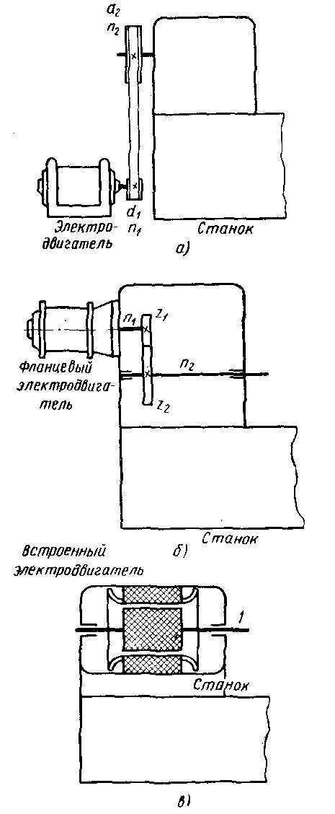 | Рис. 14.20. Схемы расположения электродвигателей на станках: а – одношкивные электродвигатели, установленные на лапах; б – фланцевые электрродвигатели, с креплением к станку с помощью фланца; в – встроенные электродвигатели, ротор двигателя является шпинделем станка.

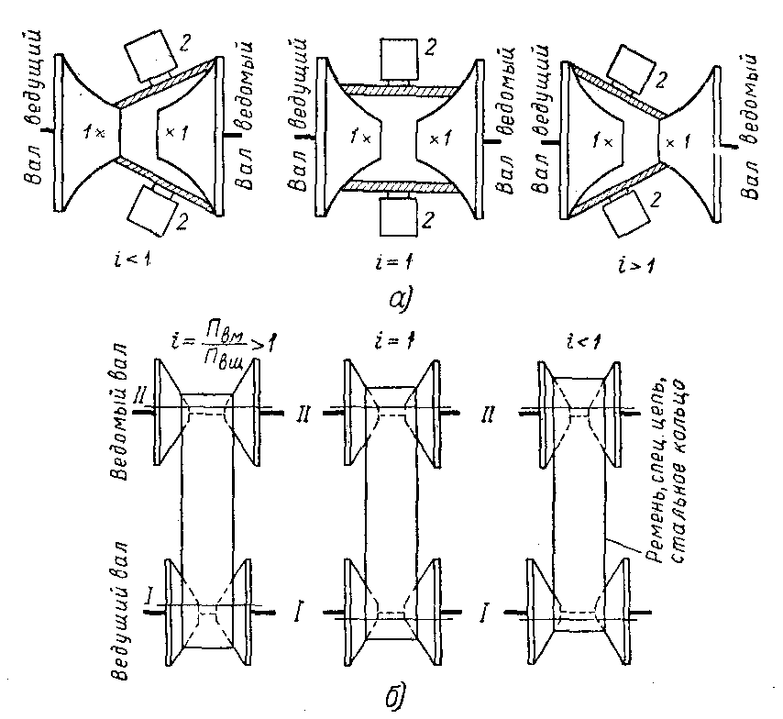 | Рис.14.21. Примеры механических вариаторов: торовых (а) и с раздвижными коническими шкивами (б).
Достоинства гидравлических приводов: малый вес и объем на единицу передаваемой мощности; большой срок службы (рабочая жидкость смазывает детали) простота предохранения от перегрузок; бесступенчатое регулирование частоты вращения, возможно получать большие усилия и крутящие моменты.
Недостатки гидравлических приводов: нежесткая рабочая характеристика (т.е. график объем подаваемой жидкости – крутящий момент нелинейный); возможности утечки рабочей жидкости через уплотнения; изменения свойств жидкости под влиянием времени и температуры.

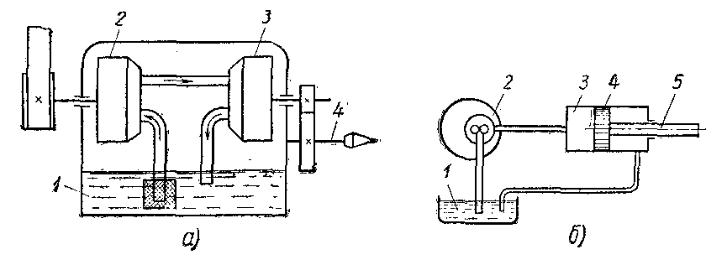

Рис.4.22. Схема гидравлических приводов:
а – вращательного движения: 1 – резервуар (масляный бак);
2 – насос, 3 - гидроэлектродвигатель, 4 – шпиндель;
б – прямолинейного движении: 1 – резервуар (масляный бак);
2 – насос, 3 - цилиндр, 4 – поршень; 5 – шток.

Недостатки бесступенчатых приводов:
а) узкий диапазон регулирования;
б) низкая надежность.
Ступенчатые приводы позволяют получить в заданных пределах определенный ряд частот вращения шпинделя, величин подач, двойных ходов и т.п. Однако они не позволяют точно установить оптимальные (расчетное) значения частоты вращения и подачи. Как правило, можно выбрать лишь ближайшее значение к оптимальному из имеющихся ряда.
Приводы со ступенчатым регулированием выполняться в виде шестеренных (зубчатых) коробок передач и являются наиболее распространенным типом привода в металлорежущих станках.
Достоинства ступенчатых приводов:
- Просты в конструкции;
- Компактны;
- Надежны в эксплуатации;
- Широкий диапазон регулирования скоростей, поэтому зубчатые коробки передач получили более широкое применение, чем бесступенчатые приводы.
Недостатки:
- Невозможно точно установить оптимальную скорость движения рабочих органов станка;
- Низкий к.п.д. на высоких частотах вращения шпинделя;
- Некоторый шум при работе.
У металлорежущих станков со ступенчатым регулированием частоты вращения шпинделя и подачи их ряд изменяется по геометрической прогрессии φ:
n_{min} = n₁; n₂ = n₁·φ; n₃ = n₁·φ²; ..., n_{k} = n_{max} = n₁ ·φ^{k-1}
где n_{min}– минимальная частота вращения; n_{max}– максимальная частота вращения, где k – число частот вращения; φ – знаменатель геометрической прогрессии.
Относительное изменение величины скорости А при переходе от одного числа оборотов к другому называется перепадом скоростей:
.
Таким образом, геометрический ряд частот вращения обеспечивает постоянство относительного изменения скорости резания при переходе между двумя любыми частотами вращения данного ряда. Преимущество геометрического ряда в том, что возможное относительное отличие расчетной скорости резания от действительной (ближайшей к расчетной, которую может обеспечить станок) не превышает известной величины А во всем диапазоне регулирования частот вращения, что даёт экономическое преимущество по сравнению с другими рядами:
.
Целесообразность использования закона геометрической прогрессии при построении рядов частот вращения в приводах станков впервые обосновал в 1876 г. российский ученый – академик А.В. Годолин.
Это дает экономические преимущества по сравнению с другими рядами.
Знаменатели геометрического ряда и соответствующие им перепады скорости стандартизированы. В табл.14.3 показаны применяемые значения знаменателя геометрической прогрессии и соответствующие ему значения перепада скоростей резания.
Таблица 14.3
Значения знаменателя геометрического ряда частот вращения шпинделя и соответствующие ему значения перепада скоростей резания
φ | 1,06 | 1,12 | 1,26 | 1,41 | 1,58 | 1,78 | 2
А, % | 5 | 10 | 20 | 30 | 40 | 45 | 50

Передача– механизм, передающий движение от одного элемента к другому или преобразующий один вид движения в другой, например, вращательное в поступательное (рис. 14.23). Элемент, предающий движение, называется ведущим, а получающий движение – ведомым.
Передаточное отношение – отношение частоты вращения ведомого элемента к частоте вращения ведущего:
,
где n₁, d₁, z₁ – частота вращения, диаметр и число зубьев ведущего элемента передач; n₂, d₂, z₂– то же для ведомого элемента. По такой формуле рассчитываются передаточные отношения цепной передачи (см. рис. 14.23, б), а также зубчатых передач с цилиндрическими и коническими зубьями (рис. 14.23 в, г). Что касается передач, показанных на рис. 14.23 (а, д), то для них применяются следующие формулы:
для ремённой передачи: , η_{р} – коэффициент проскальзывания ремня, равный 0,96…0,99;
для червячной передачи: , где k – число заходов червяка, z – число зубьев червячного колеса. В червячной передаче червяк служит ведущим элементом, червячное колесо – ведомым. Червячная передача применяется для резкого снижения частоты вращения ведомого вала.
Реечная передача (рис. 14.23, е)служит для преобразования вращательного движения зубчатого колеса или червяка в поступательное движение зубчатой рейки. Путь рейки за единицу времени определяется как
,
где t – шаг рейки,z – число зубьев колеса, m – модуль зубчатого зацепления,n – частота вращения реечного колеса.
Винтовая передача (рис. 14.23, ж) состоит из винта и гайки и предназначена для преобразования вращательного движения винта в поступательное движение гайки. Путь, пройденный гайкой в единицу времени, вычисляется по формуле
,
где t – шаг винта,k – число заходов винта, n – частота вращения винта.
Кинематическая цепь – это определенная последовательность элементов, по которой передаются движения от источника к исполнительному органу (шпинделю, суппорту, столу и т.п.). Полное передаточное отношение кинематической цепи равно произведению передаточных отношений всех звеньев, входящих в цепь. Зная числа оборотов n₁ ведущего вала и имея определенную кинематическую цепь, можно определить число оборотов любого вала в цепи.

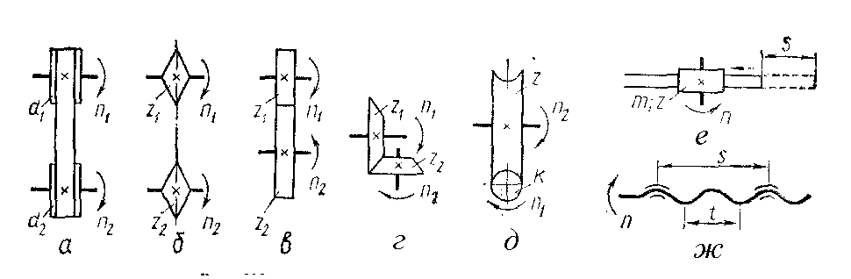

Рис. 14.23. Типы передач, применяемых в станках: ременная передача (а),
цепная передача (б), зубчатая передачи с цилиндрическими (в) и коническими (г) колёсами, червячная (д), реечная (е) и винтовая (ж) передачи.

Каждому исполнительному движению в станке соответствует отдельная кинематического цепь. В металлорежущих станках различают такие основные кинематические цепи: главного движения, движения подачи, вспомогательных движений. Для изменения кинематических цепей и, как следствие параметров движения (скорости, направления, траектории) исполнительных органов служат органы настройки в виде зубчатых коробок передач – коробки скоростей (для главного движения); коробки подач (для движения подачи).
Элементарные механизмы зубчатых (шестеренных)м коробок передач представлены на рис. 14.23.
Сменные зубчатые колёса (рис. 14.24, а) дают возможность передавать движение от вала I к валу II. Для введения в зацепление зубчатых колёс разного диаметра применяется специальный узел – гитара 3 (рис. 14.24, б), которая может поворачиваться вокруг оси II и с помощью пальца 1, перемещаемого в пазу 2, закрепляться в нужном положении.

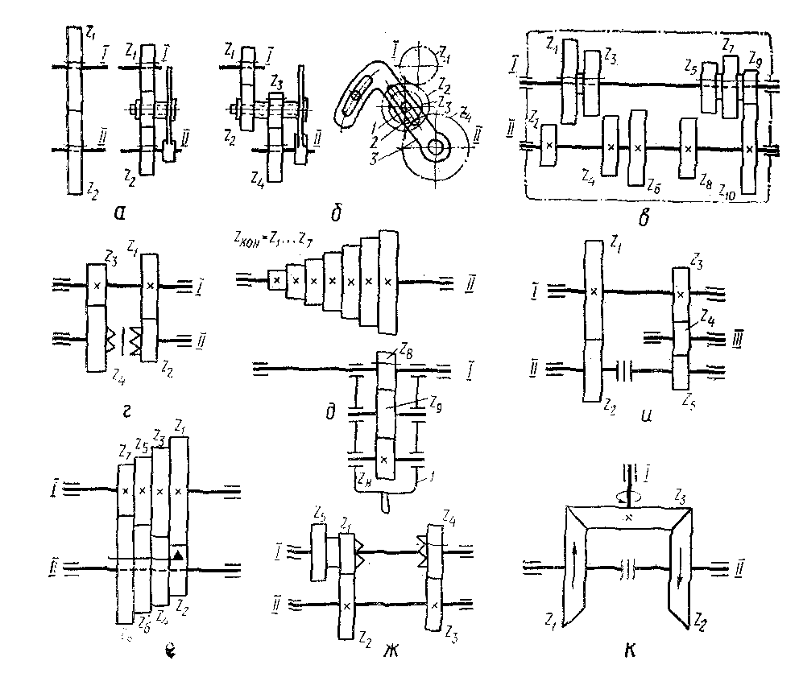

Рис. 14.24. Элементарные механизмы станков.

Подвижные блоки зубчатых колес (рис. 14.24, в) – двойной и тройной, перемещаемые вдоль оси вала I по шпонке, дают возможность вводить в зацепление колёса z₁ иz₂ илиz₃ иz₄ (в случае перемещения двойного блока), или z₅ иz₄,z₇ иz₆или z₁₀ иz₉ (при перемещении тройного блока).
Изменять частоту вращения возможно, применяя в передачах кулачковые (рис. 14.24, г) или фрикционные муфты.
Для получения широкого ряда частот применяются передачи с накидным зубчатым колесом (рис. 14.24, д) и конусом зубчатых колес с вытяжной шпонкой (рис. 14.24, е). Движение с вала Iна вал II передается только тем колесом, которое соединено с валом II короткой вытяжной шпонкой (см. рис. 14.24, е). В данном случае в зацеплении находятся колёса z₁ иz₂. Для случая, изображённого на рис. 14.24 (е), возможна реализация так же еще трёх передаточных отношений.
Для резкого уменьшения частоты вращения и увеличения крутящего момента применяется механизм перебора (рис. 14.24, ж).
На рис. (рис. 14.24, и, к) показаны реверсивные механизмы, предназначенные для изменения направления вращения.
Частота вращения, мощность и крутящий момент на шпинделе. Частота вращения шпинделя станка определяется по следующей формуле:
n_{шп}= n_{э.в.} · i_{прив. гл. движ.},
где n_{э.д.} – частота вращения вала электродвигателя, i_{прив. гл. движ.} –передаточное отношение привода главного движения.
i_{прив. гл.движ.} = i_{рем.} ·i_{коробки скоростей},
где i_{рем.} – передаточное отношение ремённой передачи, i_{коробки скоростей} – передаточное отношение коробки скоростей.
Номинальная мощность на шпинделе определяется следующим образом:
,
где N_{э.д.} – мощность электродвигателя, η_{ст.} – к.п.д. станка, показывающий потери мощности при передаче её от вала электродвигателя на шпиндель.
,
где η_{рем}, η_{зз}, η_{подш} – к.п.д соответственно ременной передачи, зубчатого зацепления и подшипников вала; x, y, z – число ременных передач, зубчатых зацеплений и пар подшипников (т.е. число валов) соответственно; η_{отбор} – коэффициент, учитывающий отбор мощность в цепь подач.
Для станков с вращательным главным движением при однодвигательном приводе общий к.п.д. станка равен 0,75…0,85.
Крутящий момент на шпинделе определяется по формуле
, Н·м,
где [N_{шп}] = Вт, [n_{шп}] = об/ммин.

14.14.Обработка заготовок на станках токарной группы

Технологический метод формообразования поверхностей заготовок точением характеризуется наличием двух движений: вращательным движением заготовки (главное движение) и поступательное движение режущего инструмента – резца (движение подачи).
На станках токарной группы обрабатывают в основном наружные и внутренние поверхности, форму тел вращения, а так же плоские (торцовые) поверхности. В современном машиностроении и приборостроении обработка на токарных станках является лишь черновой или получистовой. В механических цехах машиностроительных заводов удельный вес станков токарной группы составляет 30…40 % от общего парка металлорежущих станков.
Все токарные станки принадлежат к первой группе и подразделяются на такие типы, показанные в табл.14.2. Наиболее широко из них используются станки 6-го типа (токарно-винторезные).
В приводе главного движения движение передаётся по следующей цепочке: электродвигатель → ремённая передач → механизм коробки скоростей → шпиндель.
В приводе движения подач движение передаётся по цепочке: шпиндель → постоянная нерегулируемая передача → реверсивный механизм → механизм гитары → механизм коробки подач → ходовой винт или ходовой валик → механизм фартука суппорта.
Коробка скоростей служит для передачи движения на шпиндель, позволяя изменять его вращение в соответствии с нормальным геометрическим рядом.
Гитара– узел станка, позволяющий настраивать подачу с любой степенью точности путем подбора сменных зубчатых колес (см. рис. 14.23, б). Они позволяют применять передаточные отношения до 1/8. Гитары бывают двухпарные и трехпарные (в основном применяют двухпарные)
Расстояние между ведущим Iи ведомым II валами – неизменно (см. рис. 14.24, б). На ведомом валу свободно посажен приклон 3 гитары, в котором имеются радиальный и дуговой пазы. В радиальном пазу закреплена ось 1 колес z₂ и z₃. Перемещая ось 1 вдоль паза, можно изменять расстояние между колесами z₃ и z₄. Дуговой паз в приклоне позволяет изменять расстояние между колесами z₁ и z₂ при повороте приклонана валу II. В требуемом положении приклон закрепляют болтом в дуговом пазе.
Коробка подач обеспечивает движение ходового винта или ходового вала, позволяя изменить частоту их вращения переключением блоков зубчатых колес с помощью рычагов и рукояток, обеспечивая тем самым нарезание всех стандартных резьб и точения с нормальным геометрическим рядом подач.
Ходовой винт и ходовой вал связывают коробку подач с механизмом фартука суппорта. Ходовой винт используется для нарезания резьбы, а ходовой вал – для точения с поперечными и продольными подачами.
Назначение механизма фартука – преобразование вращательного движения ходового винта или ходового валика в прямолинейное поступательное движение суппорта.
Уравнение кинематического баланса – уравнение, связывающее расчетные перемещения конечных звеньев кинематической цепи. Оно служит основой для определения передаточных отношений органа наладки. Конечные звенья могут иметь как вращательное, так и прямолинейное движение.
Для кинематической цепи главного движения токарного станка уравнение кинематического баланса имеет следующий вид:
n_{шп}= n_{э.в.} · i_{прив. гл. движ.}.
Для кинематической цепи движения подачи расчетные перемещения конечных звеньев можно записать с помощью следующих уравнений кинематического баланса:
1. При нарезании резьбы:
1 оборот шпинделя· i_{пост.передача} · i_{реверса} · i_{гитары} · i_{коробки подач} · t_{ходвинта} =
= T_{резьбы},
где t_{ходвинта}– шаг ходового винта, перемещение кинематической пары, преобразующей вращательное движение в прямолинейное; T_{резьбы}– шаг резьбы, мм.
2. При продольном точении суппорт перемещается за счет работы реечной подачи:
1 оборот шпинделя·i_{пост.передача} · i_{реверса} · i_{гитары} ·i_{коробки подач} · i _{фартука суппорта} ·t_{шаг рейки} ·z= S_{прод},
здесь S_{прод} – продольная подача (мм/об.).
3. При поперечном точении режущий инструмент перемещается вместе с поперечным салазками суппорта за счет пары винт – гайка, находящейся в фартуке:
1 оборот шпинделя · i_{пост.передача} · i_{реверса} · i_{гитары} ·i_{коробки подач} · i _{фартука суппорта} ·t_{шаг винта поперечной подачи} = S_{попереч},
здесь S_{попереч} – поперечная подача (мм/об).
Режущий инструмент и операции, выполняемые на токарных станках. Основные типы применяемых резцов и выполняемых с помощью них операций показаны на рис. 14.25. Помимо указанных операций на токарных станках можно производить сверление, зенкерование, развертывание отверстий, если закрепить соответствующий инструмент в пиноли задней бабки станка.

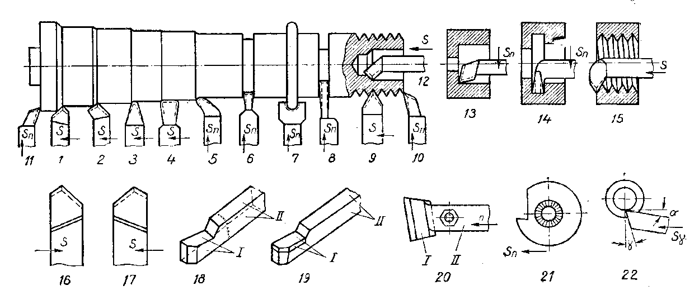

Рис. 14.25. Типы резцов и операции, выполняемые на токарных станках: 1, 2, 16, 17, 18,
19 – проходные резцы; 3, 4 – чистовые резцы; 5 – галтельный; 6 – прорезной; 7 - фасонный;
8 – отрезной; 9, 15 – резьбовые резцы; 10, 11 – подрезные; 12 – расточной; 3 – упорный; 14 – для канавок; 20 – фасонный призматический; 21 – круглый; 22 - тангенциальный; S – продольная подача;
S_{п} – поперечная подача; S_{γ} – угловая подача; I - головка резца; II – державка.

Обтачивание фасонных поверхностей производится фасонными резцами при поперечной подаче. Форма режущей кромки соответствует форме обтачиваемой поверхности. Такими резцами обрабатывают короткие фасонные поверхности длиной до 30…40 мм. Круглые, призматические и тангенциальные фасонные резцы используются только на токарных автоматах и полуавтоматов.
Обтачивание конических поверхностей можно производить несколькими способами:
1. Резцом с соответственно размещенной главной режущей кромкой. Этот способ применяют при обработке коротких конусов длиной до 20…25 мм;
2. Поворотом верхней каретки суппорта;
3. Смещением задней бабки в поперечном направлении;
4. С помощью копировальной линейки (этот способ применяется в массовом производстве)
5. При одновременных поперечной и продольной подаче инструмента. Так производят черновую обработку конусных деталей.
Краткая характеристика некоторых других станков токарной группы
5 тип – токарно-карусельные станки. Предназначены для обработки тяжелых заготовок (до 200 тонн) большого диаметра (до 24 м) и небольшой длины, не превышающей 0,7 диаметра. Заготовки устанавливают и закрепляют на круглом горизонтальном столе – планшайбе, вращающейся вокруг вертикальной оси. Станки выпускают одностоечными (диаметр планшайбы до 1,6 м) и двухстоечными (диаметр планшайбысвыше 1,6 м). Имеют 2…4 суппорта (вертикальные и боковые), на которых устанавливаются револьверные и четырехрезцовые головки. Обработка производится сразу несколькими инструментами.
Револьверная головка позволяет производить: сверление, зенкерование, развертывание и нарезание резьбы.
Резцовые головки позволяют производить токарную обработку цилиндрических, конических, фасонных поверхностей – наружных и внутренних.
3 тип – револьверные станки. В отличие от токарно-винторезных станков не имеют ходового винта, а вместо задней бабки у них – револьверная (поворотная) головка с вертикальной или горизонтальной осью поворота, в которой крепятся несколько разных инструментов: сверла, развертки, метчики…
Револьверные головки с вертикальной осью имеют только продольную подачу, поэтому станки с такими головками имеют 1 – 2 поперечных суппорта для обработки заготовки резцами и другими инструментами, работающими с поперечной подачей.
Револьверные станки применяются при серийном производстве деталей сравнительно сложной формы, для производства которых необходимо последовательно применять различные инструменты. Примеры таких деталей: винты, гайки, втулки и т.п.
7 тип – многорезцовые токарные станки. В отличие от обычных токарных имеют два независимых друг от друга суппорта: передний (нижний), имеющий только продольную подачу, и задний (верхний), имеет только поперечную подачу. В каждом суппорте закрепляют несколько резцов, которые работают одновременно. Передний суппорт обрабатывает только цилиндрические поверхности, задний – торцовые поверхности, канавки, фаски и т.п. Так как на этих станках заготовки обрабатываются сразу несколькими резцами и при этом расходуется большая мощность, то эти станки изготавливают гораздо более мощными и жесткими, чем обычные токарные. Работают в полуавтоматическом цикле. Их выгодно использовать в условиях крупносерийного и массового производства, так как основное (технологическое) время на них сокращается в несколько раз.
Лобовые станки образуют вместе с токарными 6-й тип (см. табл. 14.2). Предназначены так же как и карусельные для обработки коротких изделий большого диаметра (до 6 м) – маховики, шкивы, зубчатые колеса. Изделие крепится так же на планшайбе (диаметром до 4 м), которая имеют, в отличие от карусельных станков, горизонтальную ось вращения.
Недостаток лобовых станков – трудность крепления и выверки больших заготовок в вертикальной плоскости планшайбы, отсюда низкая точность обработки. У них низкая производительность и невысокое качество (чистота) обработанной поверхности. В настоящее время применяются редко, в основном в единичном производстве (при ремонте), вытесняются карусельными (более совершенными) станками.
1 и 2 типы – токарные автоматы и полуавтоматы
Автоматы – станки, на которых после наладки обработка осуществляется автоматически, без участия рабочего. Применяются в массовом и крупносерийном производстве для обработки крепежных деталей, валиков, втулок, колец и др.
Полуавтоматы – станки, в которых весь цикл обработки заготовки и остановки станка после ее окончания осуществляется автоматически, а установка, снятие заготовки и пуск станка производится рабочим. Применяются главным образом в серийном производстве для обработки осей, фланцев, валов, зубчатых колес и т.п.
По количеству шпинделей автоматы и полуавтоматы делятся на одношпиндельные и многошпиндельные (чаще 4 – 8 шпинделей).
Одношпиндельные станки делятся на следующие разновидности:
а) Фасонно-отрезные (для обработки коротких деталей диаметром 3…25 мм). Станок имеет 2…4 суппорта, перемещающихся только в поперечном направлении и несущих фасонные и отрезные резцы.
б) Фасонно-продольного точения. Применяются для обработки длинных деталей малого диаметра. Они обеспечивают точность обработки (5…8-й квалитет по диаметру и 7…9-й квалитеты по длине). Шероховатость обработанной поверхности от R_{a}1,25 до R_{a}0,63. В этих автоматах пруток получает продольное (поступательное) и вращательное движение, а обработка производится при поперечной подаче 4…5 поперечных суппортов.
в) Токарно-револьверные. Получили широкое применение в промышленности для обработки деталей сложной формы с применением большого числа разнообразных инструментов.
На токарных многошпиндельных автоматах одновременно обрабатывают несколько заготовок. Число одновременно обрабатываемых заготовок равно числу шпинделей. Заготовками могут быть крутки (прутковые автоматы) или штучные заготовки – поковки, которые закладывают в специальные емкости (магазинные автоматы). По принципу действия многошпиндельные автоматы подразделяются на автоматы параллельного и последовательного действия. На первых обрабатываются детали простой формы, требующие не более 2 инструментов. На всех шпинделях выполняются одинаковые операции. Они представляют собой как бы несколько одношпиндельных автоматов, соединенных в один. В станках второй группы каждый шпиндель с заготовкой последовательно занимает ряд позиций. На каждой позиции шпинделя выполняется определенная часть технологического процесса изготовления детали, после чего шпиндельной блок (основной узел станка) поворачивается на 1/n оборота, где n – число шпинделей.

14.15.Обработка заготовок на фрезерных станках

Фрезерование – способ обработки металлов резанием с помощью многолезвийных режущих инструментов, называемых фрезами.
Главное движение при фрезеровании – вращение фрезы, движение подачи – медленное поступательное движение фрезы или заготовки.
Фрезерование обеспечивает 8…10-й квалитет точности и шероховатость R_{a}1,6…6,4.
Горизонтальные плоские поверхности фрезеруют на горизонтально-фрезерных станках цилиндрическими фрезами (рис. 14.26, а) и на вертикально-фрезерных станках – торцовыми фрезами (рис. 14.26, б).
Вертикальные плоские поверхности фрезеруют торцовыми (рис. 14.26, в) или дисковыми фрезами (рис. 14.26, г) на продольно-фрезерных станках, а также концевыми фрезами (рис. 14.26, д) на вертикально-фрезерных.
Наклонные плоскости и скосы фрезеруют на горизонтально-фрезерных танках одноугловыми фрезами (рис. 14.26, е) или на вертикально-фрезерных с поворотной головкой торцовыми фрезами (рис. 14.26, ж).
Уступы и прямоугольные пазы обрабатывают дисковыми (рис. 14.26, и) и концевыми (рис. 14.26, к) фрезами соответственно на горизонтально- и вертикально-фрезерных станках.
Т-образные пазы и пазы типа «ласточкин хвост» фрезеруют соответственно фрезой для Т-образных пазов (рис. 14.26, л) концевой одноугловой фрезой (рис. 14.26, м) на вертикально-фрезерном станке в два прохода: предварительно прорезают прямоугольный паз цилиндрической концевой фрезой, а затем обрабатывают паз фрезой соответствующего профиля.
Закрытые шпоночные пазы фрезеруют концевыми (рис. 14.26, н) или шпоночными (рис. 14.26, о) фрезами на вертикально-фрезерных станках, а открытые шпоночные пазы – дисковыми (рис. 14.26, п) фрезами на вертикально-фрезерных станках.

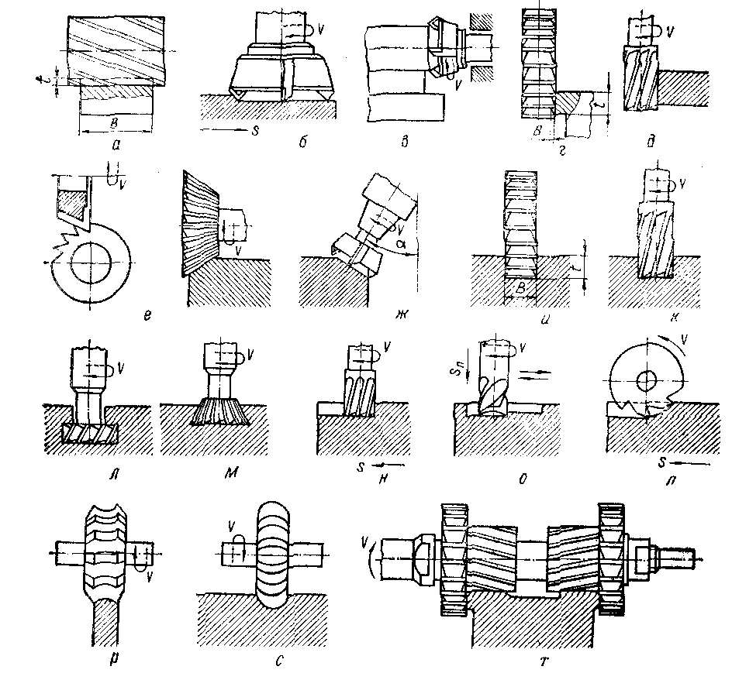

Рис. 14.26. Типы фрез и схемы фрезерования поверхностей.

Фасонные поверхности фрезеруют фасонными фрезами (рис. 14.26, р, с) соответствующего профиля, главным образом на гоизонтально-фрезерных станках.
Комбинированные (сложные) поверхности фрезеруют набором фрез (рис. 14.26, т) на горизонтально-фрезерных станках.
Классификация фрез
1. По форме зуба различают фрезы с острозаточенными зубьями и с затылованными зубьями. Заточка фрез с острозаточенными зубьями производится по задней поверхности зуба, такие фрезы проще в изготовлении и более стойки, но применяются только для обработки плоских поверхностей, так как при перезаточке режущий периметр зубьев не сохраняется. Заточка фрез с затылованными зубьями производится по передней поверхности, задняя поверхность зубьев у таких фрез очерчена по архимедовой спирали, поэтому при переточке по передней поверхности профиль зубьев сохраняется: в этом основное преимущество фрез с затылованными зубьями. Применяются фрезы с затылованными зубьями для обработки фасонных поверхностей.
2. По способу крепления на станке фрезы бывают насадными (на оправку) и концевыми (с хвостовиком).
3. По расположению зубьев фрезы бывают прямозубыми, с винтовым зубом и разнонаправленным зубом. Прямозубыми фрезами практически невозможно достичь спокойного (равномерного) резания. Особенность фрезерования – прерывистость процесса в отличие от формообразования поверхности на токарном, сверлильном и других станках, где режущие кромки инструментов находятся в контакте с заготовкой до окончания резания. Чем больше зубьев фрезы одновременно участвует в резании, тем более равномерно происходит резание, для этого используют фрезы с винтовым зубом.
4. По конструкции фрезы бывают цельными, составными и с вставными зубьями.
5. По материалу режущей части фрезы делятся на фрезы из быстрорежущих сталей и фрезы с твердосплавными пластинками.
Геометрию фрезы рассмотрим на примере цилиндрической фрезы (рис. 14.27).

Рис. 14.27. Элементы геометрии фрез.

Угол ω – угол наклона зубьев; у прямозубой фрезы ω = 0º. Угол γ – передний угол измеряется в секущей плоскости перпендикулярной режущей кромке между передней поверхностью лезвия и линией, проходящей через центр фрезы. Передняя поверхность контактирует со стружкой и срезаемым слоем. Ширина задней поверхности f обычно равна 1…2мм. Угол α – главный задний угол, измеряется в торцовой плоскости между касательной к окружности фрезы и задней поверхностью лезвия.
Режим фрезерования определяется следующими параметрами:
1. Скорость резания (окружная скорость вращения фрезы). Скорость резания (м/мин) вычисляют по формуле V= πDn/1000, где D – диаметр фрезы, мм; n– частота вращения фрезы, об/мин.
2. Подача. Различают следующие виды подач: подачу на один зуб фрезы S_{z} (мм/зуб) – это величина перемещения заготовки относительно фрезы за время ее углового поворота на один зуб; подачу на один оборот фрезы S_{o} (мм/об) – это перемещение заготовки относительно фрезы за один ее оборот; минутную подачу S_{m} (мм/мин) – перемещение заготовки за минуту. Между различными подачами существуют следующие соотношения:
S_{m} = S_{o}∙n = S_{z}∙z∙n, где z – число зубьев. Как правило, пользуются подачей S_{z}; обычно S_{z} = 0,03…0,08 мм/зуб.
3. Глубина резания – кратчайшее расстояние между обрабатываемой и обработанной поверхностями.
4. Ширина фрезеруемой поверхности В (см. рис. 14.26, а).
При фрезеровании цилиндрическими, дисковыми, торцовыми фрезами различают следующие схемы фрезерования:
а) Встречное фрезерование (рис. 14.28, а), когда направление скорости V зубьев фрезы в точке касания с обработанной поверхностью противоположно направлению подачи заготовки. При встречном фрезеровании нагрузка на зуб возрастает от 0 до максимального значения, так как толщина срезаемого слоя а увеличивается от 0 до а_{max.} При этом сила, действующая на заготовку, стремится оторвать её от стола, что приводит к вибрациям и увеличивает шероховатость обработанной поверхности. Имеется начальное скольжение зуба по наклёпанной поверхности АВ, что увеличивает износ фрезы. Вместе с тем зубья работают «из-под корки», т.е. фреза подходит к твёрдому поверхностному слою снизу.
б)Попутное фрезерование (рис. 14.28, б), когда направление скорости V зубьев фрезы в точке касания с обработанной поверхностью совпадает с направлением подачи заготовки. При попутном фрезеровании зуб фрезы сразу начинает срезать слой максимальной толщины и подвергается максимальной нагрузке. Это исключает начальное проскальзывание зуба, снижает износ фрезы и шероховатость поверхности. Сила, действующая на заготовку, прижимает ее к столу, что уменьшает вибрации.
Встречное фрезерование целесообразно применять при черновом фрезеровании, а попутное – при чистовом.

а) | б)
Рис. 14.28. Схемы встречного (а) и попутного (б) фрезерования.

Основное технологическое время при фрезерованииопределяется по формуле:
,
где S_{m} – минутная подача, i – количество проходов, расчётная длина Lвычисляется по формуле (рис.4.29),l₁ – путь врезания, l₂ – перебег фрезы.
Рис. 14.29. Определение расчётной длины фрезерования.
Обычно l₂ = 2…5 мм, а путь врезания оценивают по следующим формулам:
Для цилиндрических фрез , мм,
При фрезеровании торцовыми фрезами , мм.

14.16.Обработка заготовок на сверлильных станках

Основные работы, выполняемые на сверлильных станках:
- Сверление– получение отверстий в сплошном материале с помощью сверл.
Процесс резания при сверлении протекает в более сложных условиях, чем точение, так как затруднен отвод стружки и подвод охлаждающей жидкости к лезвиям инструмента. Это черновая обработка отверстий (R_{a}5… R_{a} 10).
- Рассверливание– процесс увеличения сверлом имеющихся отверстий.
- Зенкерование– обработка цилиндрических литых, штампованных или предварительно просверленных отверстий, зенкером для придания им правильной геометрической формы, необходимых размеров и шероховатости. Это получистовая обработка (R_{а}3,2… R_{а} 6,4).
- Развертывание– точная (чистовая) обработка отверстий развертками (R_{a}0,5…R_{а}1,6, это соответствует 5…7 квалитетам).
- Нарезание резьбыв отверстиях – с помощью машинных метчиков.

Режущий инструмент, применяемый при работе на сверлильных станках.
Сверла:
- Перовые свёрла. Перовое сверло (рис. 14.30, а) представляет собой стержень или закрепленную в оправке пластинку, с режущими кромками, заточенными под углом 2φ = 80…150°. Применяются при сверлении отверстий в твердых поковках и отливках глубиной l <D из-за плохих условий отвода стружки и тяжёлых условий резания.
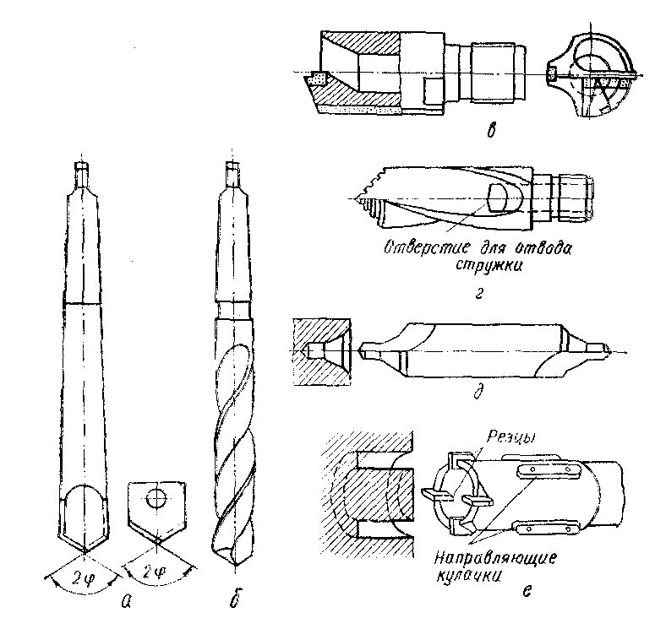 | Рис. 14.30. Виды свёрл.
- Спиральные сверла– наиболее распространенный тип сверл (рис. 14.30, б). Обычный диаметр 0,1…80мм.
Рассмотрим подробнее геометрию спиральных свёрл (рис. 14.31). Спиральное сверло состоит из режущей части 1, направляющей 2, шейки 3, хвостовика 4 и лапки 5 (рис. 14.31, а). Лапка служит упором при выбивании из шпинделя свёрл с коническим хвостовиком. Режущая часть (рис. 14.31, б) включает в себя переднюю 6 и заднюю 7 поверхности, главные 8 и вспомогательные 9 режущие кромки, а также поперечную кромку 10. Угол наклона поперечного режущего лезвия ψ обычно равен 50…55°.
Угол 2φ между двумя главными режущими лезвиями называется углом при вершине. При обработке мягких, вязких материалов (алюминиевых сплавов) 2φ= 80…90°; стали и чугуна 2φ= 116…118°; твердых и хрупких сплавов 2φ= 130…140°.
Угол наклона винтовой канавки ω = 18…30°. Чем больше ω, тем легче сходит стружка, но при этом снижается прочность сверла.
Передний угол γ (рис. 14.31, в) измеряется в главной секущей плоскости N-N перпендикулярной главному режущему лезвию (он переменный по длине лезвия).
Задний угол α – измеряют в плоскости А-А параллельно оси сверла, α = 8…12° (у наружной поверхности) и ожжет достигать 20…25° по мере приближения к оси сверла.
1. Сверла для глубокого сверления применяются при сверлении отверстий глубиной, превышающей 5D, где D – диаметр сверла. Обычно применяют однолезвийные сверла с напаянной твердосплавной пластиной с двумя направляющими пластинами (рис. 14.30, в), реже – двухлезвийные (рис.4.29, г). СОЖ подается в зону резания через внутренний канал.
2. Центровочные свёрла (рис. 14.30, д) предназначены для образования центровочных гнёзд в заготовках, обрабатываемых в центрах на токарных станках.
3. Кольцевые сверла – для сверления отверстий диаметром более 75 мм (рис. 14.30, е). В стружку уходит только узкая кольцевая часть материала, а оставшаяся сердцевина может быть использована.
а) | б)
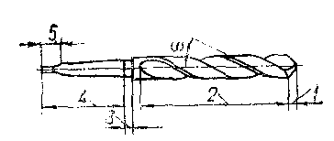 | 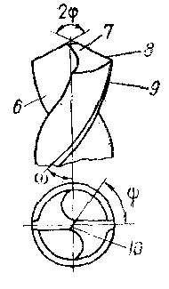
в)
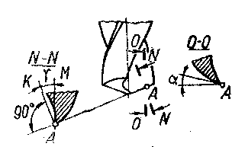
 | Рис.14.31. Геометрические элементы спиральных свёрл.

Зенкеры– в отличие от сверл снабжены 3-6 режущими (главными) лезвиями и не имеют поперечного лезвия, что повышает их прочность и жесткость (рис. 14.32, а). Обычно применяют спиральные зенкера (цилиндрические). Зенкеры изготавливаются диаметром от 10 до 100 мм, с количеством зубьев от 3 до 6. Состоят из рабочей части 1, шейки 2, хвостовика 3 и лапки 4. Рабочая часть, в свою очередь, состоит из режущей 5 и направляющей 6 частей. Передний и задний углы (γ и α) у зубьев зенкера измеряют в плоскости N-N, нормальной к режущей кромке. Классифицируют зенкеры по назначению (цилиндрические и конические) и конструкции (цельные, имеющие конический хвостовик, и насадные цельные и сборные).

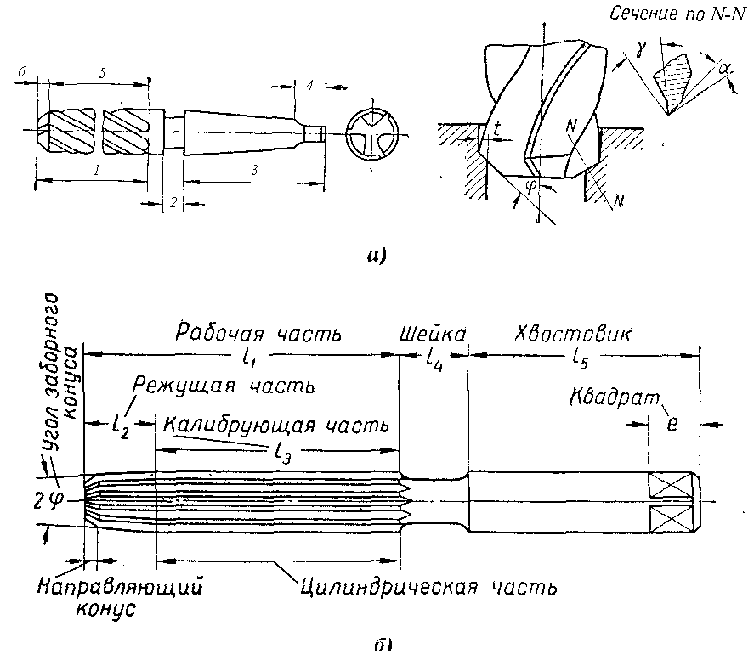 | Рис.14.32. Инструменты для получистовой и чистовой обработки отверстий.

Развертки – классифицируются также как и зенкеры. Подразделяются на машинные (имеют более короткую рабочую часть и конусный хвостовик) и ручные (имеют цилиндрический хвостовик с квадратом). Число зубьев у развёрток больше, чем у зенкеров, и обычно равно 6…12 (четное число).
Развертка срезает очень тонкие слои, поэтому она изнашивается, в основном, по задней поверхности. У черновых разверток передний угол γ = 5…10°; задний угол α = 7…12°; у чистовых разверток: γ = 0°; α = 3…5°.
Режим резания определяется тремя параметрами:
Подачей S_{о} (мм/об). Подача – величина осевого перемещения сверла за один оборот.
Глубиной резанияt(мм) при сверлении. При сверлении глубина резания равна половине диаметра сверла, т.е. t = D/2; при рассверливании t = D- d/2, здесь D – диаметр отверстия после рассверливания; d – диаметр начального отверстия.
Скоростью резания V. Скорость резания – окружная скорость точки режущего лезвия, наиболее удаленной от оси сверла: V= πDn/1000, м/мин, где n – частота вращения (об/мин); D – диаметр сверла, мм.
Скорость резания, допускаемую режущим инструментом, определяют по эмпирической формуле:
,
где C_{V} – коэффициент, характеризующий материал и условия обработки;
T – период стойкости, m, q и y_{v} – показатели степеней, определяемые опытным путём.
Силы резания при сверлении. Равнодействующую, действующую на каждую кромку, можно разложить на три составляющие P_{x}, P_{z} и P_{y} (рис. 14.33). Составляющие P_{y}взаимно уравновешиваются. Сила P_{x} и сила P, действующая на поперечную режущую кромку, дают осевую силу P_{o} сопротивления равную силе подаче:
,
где C_{P}и К_{Р} – коэффициенты, зависящие от обрабатываемого материала и условий обработки, x_{P}и y_{P} – показатели степеней, определяемые из опыта.
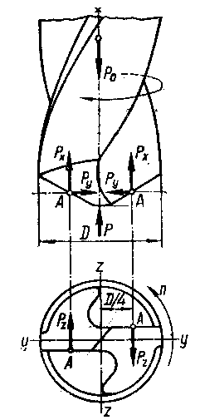 | Рис.14.33. Силы резания при сверлении.
По величине силы P_{o} проверяют прочность механизма движения подачи. Необходимо, чтобы P_{o}≤ [P], где [P] – предельно допустимое усилие, выдерживаемое механизмом движения подач.
Составляющие P_{z} с силой трения ленточек дают момент сопротивления главному движению:
, Н·м,
где C_{М} – постоянная, зависящая, в основном, от обрабатываемого материала; K_{М} – поправочный коэффициент, учитывающий отличие фактических условий обработки от условий эксперимента.
Необходимо, чтобы М ≤ М_{кр} – крутящий момент механизма главного движения.
Мощность, запрашиваемая на резание: N_{рез}= N_{x} +N_{z}, где составляющая N_{x}определяет затраты мощности на движение подачи, а N_{z} – на вращение инструмента. Так как N_{x}= (0,005…0,02) ∙ N_{z}, то можно записать, что
N_{рез} ≈ N_{z} = M ∙ ω = M·n/9750, кВт, где ω – угловая скорость вращения инструмента, [n] = об/мин, [M] = Н ∙ м
Основное технологическое время при сверленииопределяется по формуле:
,
здесь расчётная длина L_{p}= l₁ + l + l₂; где l₁,l,l₂ – соответственно длина врезания, толщина заготовки и перебег сверла. Значения l₁ иl₂ определяются из следующих выражений:
l₁ = t∙ctqφ = D·ctg (φ/2),
(3…5) ∙S_{о} ≤ l₂≤ 2…3 мм;
при обработке глухих отверстий l₂≈ 0.
Характеристика некоторых типов станков сверлильной группы.Типы станков этой группы указаны в табл. 14.2. В эту группу входят также координатно-расточные, горизонтально-расточные и алмазно-расточные станки.
Расточные станки применяют в основном для обработки отверстий с точно координированными осями в крупно- и среднегабаритных заготовках корпусных деталей. На них осуществляют сверление, зенкерование, развертывание, растачивание, нарезание резьбы и фрезерование плоскостей, подрезание торцов и т.д. Главное движение в расточных станках – вращение режущего инструмента. Движение подачи сообщается или заготовке или режущему инструменту. Как правило, работают расточными резцами, могут применяться также другие инструменты: сверла, фрезы, развертки и т.п. Расточные резцы имеют меньшие размеры, чем токарные, они работают с меньшими глубинами резания, и закрепляют их в специальных оправках.

14.17.Основные типы станков шлифовальной группы и реализуемые схемы шлифования

1.Кругошлифовальные станки служат для обработки наружных поверхностей изделий, являющихся телами вращения. Работают по схеме круглого внешнего шлифования работают.
Шлифование на круглошлифовальных станках осуществляется тремя методами:
а) По методу продольной подачи (рис. 14.34). Главное движение – вращение шлифовального круга. Различают следующие движения подачи:
- вращение обрабатываемого изделия , м/мин, где d – диаметр изделия, n_{з} – частота вращения заготовки, об/мин. Обычно V_{з} = 10…20 м/мин; = 1/100.
- поступательное движение заготовки вдоль оси, т.е. с продольной подачей. Продольная подача (мм/об) вычисляется по формуле , где В – ширина круга, мм; при черновой обработке k = 0,4…0,8, при чистовой – k= 0,2…0,4.
- поперечное периодическое перемещение шлифовального круга перпендикулярно оси заготовки. Поперечное периодическое перемещение круга S_{п} = t, т.е. определяет глубину резания за один продольный ход стола. S_{п} = 0,01…0,025 мм/ход. При чистовом шлифовании S_{п} = 0,005…0,015 мм/ход.

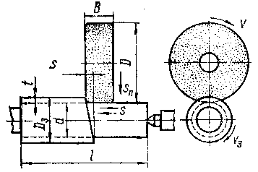 | Рис.14.34. Шлифование по методу продольной подачи.

Продольные ходы без поперечной подачи, т.е. S_{п} = 0, применяются для повышения точности и чистоты поверхности и называются «выхаживанием».
б) Методом бесцентрового шлифования (рис. 14.35). Производится на станках бесцентрового шлифования с продольной подачей заготовки без её закрепления.
Для лучшего контакта с деталью поверхность ведущего круга представляет собой однополостный гиперболоид: .

Рис. 14.35. Схема бесцентрового шлифования.

Скорость вращения ведущего круга V_{вед} = 10…90 м/мин. Ось ведущего круга наклонена к оси заготовки под углом α, поэтому скорость V_{вед} можно разложить на две составляющие V_{кас} и V_{s}. Составляющая V_{кас} придаёт заготовке вращательное движение со скоростью V_{з} = V_{кас}. Составляющая V_{s} обеспечивает продольную подачу заготовки S.
Для чернового шлифования угол α = 2…5º, а для чистового шлифования α = 1…2º. Чем больше угол α, тем больше продольная подача.
Необходимое условие осуществления резания: , где P_{z} – сила, действующая со стороны шлифующего круга на заготовку, равная силе резания, Т_{у} – сила трения заготовки о поверхность упора, Т_{кр} – сила трения покоя между заготовкой и поверхностью ведущего круга, r – радиус заготовки. Таким образом, должно выполняться . В противном случае резания не будет.
Преимущества бесцентрового шлифования
а) Можно шлифовать цилиндрические изделия длиной до 15м. со сквозной подачей или до упора (ступенчатые валы); б) Высокая производительность; в) Возможно шлифование деталей малого диаметра; г) Не требуется высокой квалификации станочника.
Применяется в массовом и крупносерийном производстве.
в) По методу врезания (рис. 14.36). В этом методе отсутствует продольная подача, т.е. S = 0.
Главное движение – вращение круга со скоростью V. Движения подачи: вращение изделияV_{з}; поперечное перемещение круга с подачей S_{п}. Подача S_{п} = 0,2 мм за 1 оборот заготовки при черновом шлифовании, и S_{п} = 0,002…0,008 мм за 1 оборот заготовки при чистовом шлифовании.
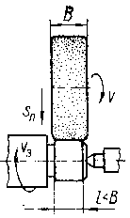
Рис.14.36. Шлифование по методу врезания.

Основное технологическое (машинное) время при круглом шлифовании на станках с продольной подачей стола, когда поперечная подача осуществляется в конце каждого хода , мин. Где L – длина хода стола (мм), П – припуск на сторону (мм), n_{з}– частота вращения заготовки (об/мин), S – продольная подача, t – глубина резания. k– поправочный коэффициент на дополнительные проходы, которые нужны чтобы обеспечить необходимую точность шлифования (k = 1,2…2).
2) Внутришлифовальные станки служат
для обработки внутренних цилиндрических и конических поверхностей (рис. 14.37). При шлифовании отверстий в тяжелых и крупных деталях шлифование производиться на станках с планетарным движением шпинделя при неподвижной детали.
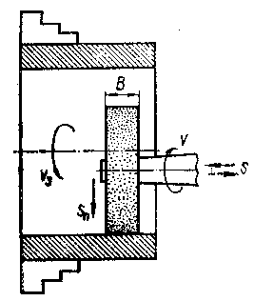 | Рис.14.37. Схема внутреннего шлифования.

3) Плоскошлифовальные станки предназначены для обработки плоскостей (плоское шлифование). Шлифование может осуществляться по двум схемам:
а) периферией круга (рис. 14.38). Этим методом обеспечивается наиболее высокая точность обработки; лучшие показатели качества поверхности. Заготовки закрепляются механически на плоской плиите или устанавливаются на магнитном столе. Можно обрабатывать тонкие детали;
б) плоское шлифование торцом круга (рис. 14.39). В отличие от резания периферией круга здесь в резании участвует намного больше зерен, а значит, выделяется больше теплоты, поэтому возможны прижог и коробление тонких заготовок. Чтобы уменьшить выделение теплоты, часто используют сегментные торцовые круги с меньшей площадью контакта.

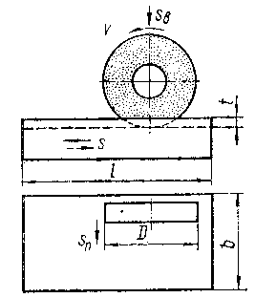 | 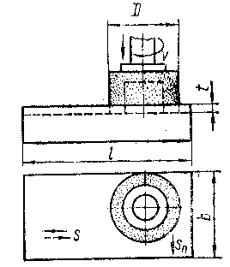
Рис.14.38. Плоское шлифование  периферией круга. | Рис.14.39. Плоское шлифование торцом круга.

4) Заточные станки применяются для заточки режущих инструментов. Различают универсальные и специальные станки. Универсальные станки применяются для заточки сверл, резцов, зенкеров, фрез и т.д. Специальные – для заточки определённого вида инструмента.

14.18. Отделочные операции

Для многих ответственных деталей высокоскоростных и тяжело нагруженных машин предъявляются очень высокие требование к качеству поверхности, удовлетворить которым описанными методами не всегда удается. Поэтому требуется дополнительная отделочная обработка: тонкое обтачивание, тонкое растачивание, тонкое шлифование, полирование, притирка, хонингование, суперфиниширование, абразивно-жидкостная обработка: зубозакругление, зубошевингование, зубохонингование, зубошлифование, зубопритирка.
Хонингование – отделочная операция (рис. 14.40) с помощью мелкозернистых абразивных брусков 2, закрепленных в хонинговальной головке – хоне 1 (рис.). Число брусков должно быть кратно трём. Применяется для отделки цилиндров 3 (см. рис.14.40), цилиндровых втулок ДВС и т.п. диаметром до 1000 мм и длиной до 30 м. Получают точность до 7-го квалитета, шероховатость от R_{a}0,3 до R_{a} 0,08. Припуск на обработку 0,01…0,2 мм. Хонингование создает специальную сетку микропрофиля на обрабатываемой поверхности, что очень важно для удержания смазочного материала. Применяют СОЖ, состоящую из смеси керосина (80..90 %) и масла (10…20 %). Хонингование устраняет овальность, конусность.
Суперфиниш– метод сверхтонкой отделочной обработки с помощью абразивных брусков 2, вмонтированных в специальную оправку 1 (рис. 14.41). Можно обрабатывать поверхности вращения 3 (см. рис. 14.39) и плоские поверхности. Отличительная особенность метода в том, что бруски совершают вибрационное движение сf = 50 Гц и амплитудой А = 2…5 мм вдоль обрабатываемой поверхности.
Главное движение – вращение детали со скоростью V = 3…30 м/мин. Движение подачи – медленное движение головки вдоль детали S = 1…5 м/мин. В начале обработки S/V= 0,25…0,25, в конце – 0,125…0,063. Припуск П = 0,003…0,01 мм. После суперфиниширования шероховатость поверхности соответствует R_{a}0,16…0,02. Суперфиниш, в отличие от хонингования, не исправляет отклонения формы заготовок. Назначение суперфиниша – получение поверхности с малой шероховатостью. Назначается для обработки роликов и колец подшипников, шеек распределительных и коленчатых валов, поршней, клапанов, калибров и т.п. Производится на специальных станках, а также на токарных и шлифовальных с применением специальных приспособлений.
Полирование– процесс окончательной обработки поверхности мелкозернистым абразивом для уменьшения ее шероховатости. При этом шероховатость сводится до минимума, придавая деталям зеркальный блеск, параметр шероховатости R_{z}0,1…0,025. Подвергаются ответственные детали – дорожки колес подшипников, турбинные лопатки и т.п. – с целью повышения их сопротивления усталости и коррозионной стойкости, а также для декоративных целей (автомобилестроение). Обрабатывают поверхности с помощью полировочных паст или абразивными зернами, смешанными со смазочной жидкостью. Эти материалы наносят на быстро вращающиеся круги (рис. 14.42, а), покрытые мягким войлоком, сукном, фетром, или на бесконечные абразивные ленты – шкурки (рис. 14.42, б). В пасте и шкурке абразивные зерна сравнительно свободны, поэтому не способны оставить микроследы, значительно отличающиеся друг от друга. Наждак состоит из Al₂O₃ (25…30 %), Fe₂O₃ и силикатов, и имеет невысокие режущие свойства. При полировании применяются скорости до 50 м/с. В качестве абразива при полировании чугуна используют порошки электрокорунда и оксида железа; при полировании алюминия и меди – оксиды хрома и наждака. Пасты содержат следующие составляющие: абразивный порошок, связующий материал (воск, парафин, жиры) и поверхностно-активные вещества (стеариновая, олеиновая кислоты). В зоне полирования происходит тонкое резание, пластическое деформирование поверхностного слоя и химические реакции (воздействие поверхностно-активных веществ на поверхность). Качество и эксплуатационные свойства поверхности зависит от того, какой из этих процессов преобладает.
Притирка – окончательная обработка заготовок мелким абразивом с целью получения очень малой шероховатости поверхности и очень точных размеров (до 0,1 мкм), выполняемая с помощью притиров. Притир имеет форму, соответствующую форме детали (рис. 14.43). Материал притира (медь, серый чугун, бронза, дерево) должен быть мягче материала детали, чтобы абразивные зерна вдавливались (шаржировались) в притир, а не в деталь. Абразивные материалы при притирке применяются те же, что и при полировании.

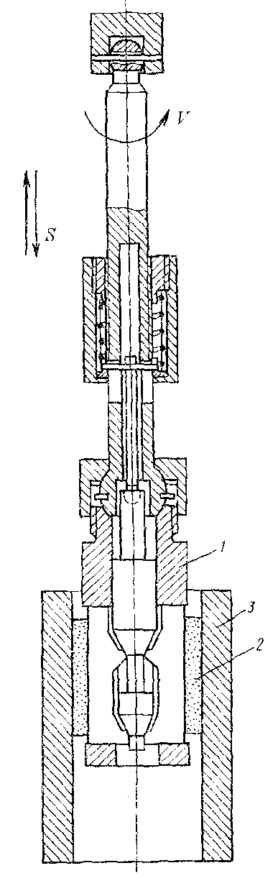 | 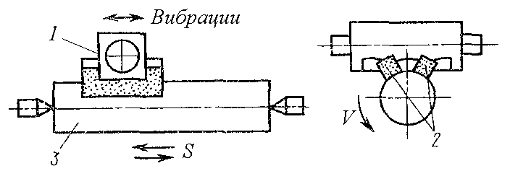
 | Рис.14.41. Схема суперфиниширования.
 | а) | б)
 | Рис.14.42. Схема полирования на круге (а) и ленте (б).
Рис.14.40. Схема  хонингования. | Рис.14.43. Схема притирки.

Контрольные вопросы

- Виды движений в металлорежущих станках.
- Основные геометрические элементы токарного проходного резца. Влияние углов резца на процесс резания.
- Силы резания при точении; мощность, затрачиваемая на резание.
- Параметры режима резания и их влияние на вертикальную составляющую силы резания.
- Тепловые явления при резании.
- Материалы для изготовления режущих инструментов.
- Общие сведения о металлорежущих станках. Классификация и маркировка. Приводы и передачи, применяемые в станках. Частота вращения.
- Станки токарной группы. Операции, выполняемые на станках токарной группы. Инструмент.
- Сверление. Параметры режима резания. Силы резания и основное технологическое время. Применяемый инструмент.
- Обработка на фрезерных станках. Разновидности фрез и виды фрезерования.
- Основные типы станков шлифовальной группы. Реализуемые схемы шлифования. Параметры режима резания. Абразивные материалы и характеристики шлифовальных кругов.

15. ОСНОВЫ ПОРОШКОВОЙ МЕТАЛЛУРГИИ

Цели раздела: исходные материалы;технология прессования порошковых материалов;спекание порошковых изделий;термическая обработка деталей из металлических порошков;технологические требования к конструкции порошковых изделий.

15.1.Определение и предмет исследования порошковой металлургии

Порошковая металлургия – область науки и техники, охватывающая производство металлических порошков, а также изделий из них или их смесей с неметаллическим порошком.
Основоположником порошковой металлургии является профессор Санкт-Петербургского горного института П.Г.Соболевский, который в начале 19 в. вместе со своим учеником В.В.Любарским изобрёл метод получения порошкообразной платины и технологию изготовления на его основе изделий путём прессования порошка и последующего спекания прессованных заготовок, минуя стадию расплавления и литья. Этот метод. получивший название «русского метода получения платиновых изделий» был значительным научно-техническим открытием в то время. В 1826 г. П.Г.Соболевский внедрил полученные результаты в практику, что означало рождение новой отрасли – порошковой металлургии. В конце 19 в. метод Соболевского получил широкое применение в электроламповой промышленности при изготовлении нитей накаливания электроламп из порошка тугоплавкого вольфрама.
На рис.15.1 представлена обобщённая технологическая схема получения изделий из порошков.
В настоящее время порошковая металлургия охватывает следующие направления:
- Разработку высокопроизводительных и дешёвых методов получения высококачественных порошков металлов и сплавов (различной дисперсности, гранул, частиц нитевидной и др. формы);
- Совершенствование методов производства деталей машин и инструмента на основе металлических порошков;
- Разработку и создание композиционных материалов на металлической и неметаллической основах;
Совершенствование методов упрочнения и восстановления деталей машин и приборов напылением порошковых металлов и псевдосплавов.

Рис. 15.1. Обобщённая технологическая схема изготовления
изделий из металлических порошков.
Достоинства и недостатки порошковой металлургии
Достоинства порошковой металлургии:
  - Позволяет создавать материалы и изделия из металлических элементов, которые могут значительно отличаться по температуре плавления и не сплавляться между собой, а также совмещать в одном материале металлы и неметаллы.
  - Возможность изготовления деталей с жёсткими допусками (кулачки храповиков, шаровых вставок, подшипниковых втулок, вкладышей, поршневых колец и т.д.) в основном без механической обработки.
  - Низкие потери металла в отходы при производстве деталей (около 7…10 %).
  - Возможность переработки в порошок отходов металлургической (кузнечная и прокатная окалина) и машиностроительной (опилки, стружки и др.) промышленности. Причём, если при металлургическом переделе отходов в металл безвозвратно теряется более 20 % легирующих элементов и железа, то при переделе отходов в порошок их использование достигает почти 100 %. В то же время стоимость порошка, полученного из отходов намного ниже стоимости порошка, полученного из первичного сырья.
Недостатки порошковой металлургии:
- Сравнительно высокая стоимость металлических порошков.
- Необходимость спекания в защитной атмосфере.
- Трудоёмкость изготовления изделий и заготовок больших размеров.
- Необходимость применения чистых исходных порошков.
- Сложность и трудоёмкость получения спеченных изделий в компактном (беспористом) состоянии.

Область применения порошковых изделий
В зависимости от плотности и назначения порошковые материалы и изделия подразделяются на компактные и пористые.
К компактным относятся материалы и изделия с минимальной пористостью, получаемые методами горячего прессования. К таким изделиям относятся шестерни, кулачки, шатуны, зубчатые колеса и др.
К пористым относятся материалы и изделия, у которых после окончательной обработки сохраняется более 10…15 % пор. К таким изделиям относятся антифрикционные детали; фильтры, детали охлаждения и др.
Методами порошковой металлургии получают следующие материалы и изделия:
1.Антифрикционные, т.е. материалы и изделия, предназначенные для работы в узлах трения машин для снижения трения и износа. Пористость спечённых антифрикционных материалов выбирается в пределах 18...25 %. Такие материалы пропитываются маслом в масляных ванных в течение 30 – 60 мин при температуре 100 – 120 ^{о}С.
2.Фрикционные, т.е. материалы, предназначенные для работы в тормозных устройствах или устройствах, передающих крутящие моменты. Они должны обеспечивать достаточно высокий и стабильный коэффициент трения. Фрикционные материалы должны обладать комплексом свойств, обеспечить которые можно лишь применяя разнообразные компоненты. Только порошковая металлургия позволяет получить материал из компонентов с резко отличающимися свойствами – металлов и неметаллов – медных и железных сплавов, графита, дисульфида молибдена, нитрида бора, асбеста, кварцевого песка, оксидов хрома и алюминия, карбидов бора и кремния и др.
3.Фильтрующие – это материалы, применяемые в фильтрах. В зависимости от условий эксплуатации они должны иметь определённые значения показателей чистоты фильтрации, проницаемости, грязеёмкости и прочности. По сравнению с другими фильтрующими материалами (фильтровальной бумагой, специальными сортами войлока, фторопластовыми и нейлоновыми пористыми материалами) спечённые фильтры из металлических порошков обладают рядом преимуществ: 1) более прочные, 2) способны регенерироваться в процессе эксплуатации, 3) способны выдерживать резкие смены температур, 4) лучше сопротивляются ударным нагрузкам, 5) подвергаются пайке, сварке, обработке резанием, и др.
4.Специального назначения. К этим материалам относятся «потеющие» материалы, используемые для борьбы с обледенениями; уплотняющие материалы, применяемые для уплотнения стыков; пористые электроды, используемые в аккумуляторных батареях, и т.п.

15.2. Получение и входной контроль порошков

Металлические порошки являются сходными материалами порошковой металлургии. Металлические порошки – это совокупность частиц металла и металлоподобного соединения размером от 0,5 до 1000 мкм, находящиеся во взаимном контакте, но не связанные между собой.
Все существующие способы получения порошков можно разбить на две группы: механических способов и физико-химических способов.
Механические способы – это способы, при которых исходный материал в результате воздействия внешних сил измельчается без существенного изменения химического состава. К этой группе относятся следующие способы: а) распыление расплавленного металла, б) дробление и размол.
Сущность получения порошков распылением – в дроблении струи жидкого металла с помощью струи газа или воды, подаваемыми под давлением, или механическим путём. Недостаток способа: окисление поверхности частиц в процессе распыления.
Дробление и размол – старейший метод перевода твёрдых веществ в порошкообразное состояние. Применяется для измельчения хрупких материалов и сплавов (кремний, марганец, беррилий) или пластичных металлов, которые при дроблении становятся хрупкими в результате наклёпа. Измельчение осуществляется в шаровых и вихревых мельницах и др. устройствах. Недостатки: загрязнённость порошков продуктами истирания размалывающих тел, низкая производительность и высокая стоимость порошков, полученных дроблением и размолом, порошки плохо прессуются из-за наклёпа.
Физико-химические способы – это способы, при использовании которых получение порошка связано с измельчением химического состава исходного сырья в результате глубоких физико-химических превращений. К этой группе относятся следующие способы получения порошков:
а) восстановлением оксидов твёрдыми восстановителями и газами;
б) электролизом расплавленных сред или водных растворов;
в) диссоциацией карбонилов. Карбонилы – это летучие соединения металлов с оксидом углерода. Карбонилы – неустойчивы при нагреве и распадаются на металл и оксид углерода СО. Диссоциацией смеси карбонилов можно получать полиметаллические порошки;
г) испарением и конденсацией.
Свойства порошков зависят от способа их получения. Порошки одного и того же материала, полученные разными способами могут резко отличаться по свойствам.
Все свойства порошков, которые подлежат контролю для правильной организации технологического процесса, делятся на физико-химические и технологические.
Показатели физико-химические свойств порошков: химический состав, гранулометрический состав, форма и структура частиц, удельная поверхность, микротвёрдость частиц порошка и т.п.
Технологические свойства порошков:
а) насыпная плотность – масса единицы объёма порошка при свободной засыпке.
б) текучесть– скорость истечения навески порошка в 50 г через выходное отверстие специальной воронки (угол конуса 60^{о}, диаметр отверстия 2,5 мм, носик срезан под прямым углом на расстоянии 3 мм от конуса).
в) прессуемость – способность порошка под давлением образовывать прессовку (заготовку) заданной формы, плотности и размеров.

Подготовка и смешивание порошков
Перед прессованием необходимо подготовить порошки. Подготовка включает: отжиг, рассев и смешивание.
Отжиг – термообработка, применяемая с целью повышения пластичности порошков (рекристаллизационный отжиг), а также восстановления оксидов и рафинирования порошков за счёт удаления газов и примесей (восстановительный отжиг). Во всех случаях отжиг производится в защитной или восстановительной атмосфере (водород, аргон, гелий, азот, вакуум, природный газ и т.п.).
Рассев(классификация) – разделение порошков на фракции для последующей точной дозировки смеси по размерам частиц.
Отжиг и рассев, как правило, производят на заводах-поставщиках.
Смешиваниепроизводится для получения смеси определённого химического и гранулометрического состава (например, порошки, составленные из разных по размерам частиц, обладают большей насыпной плотностью и обеспечивают максимальную плотность прессовок). В качестве смесителей применяются шаровые и вибрационные мельницы, конусные смесители и смесители со смещённой осью вращения. Смешивание бывает сухим и мокрым. При мокром смешивании применяют пластифицирующие добавки (раствор каучука в бензине, спирт, парафин, олеиновую кислоту, камфару), повышающие текучесть порошков. Мокрое смешивание обеспечивает получение более однородной смеси.

Формование и спекание порошков
Формование (прессование) является одной из самых трудоёмких операций порошковой металлургии. Формование возможно осуществлять без применения давления и с применением давления.
Без применения давления формование может осуществляться двумя способами:
    - Путём свободной засыпки порошка в форму с последующим уплотнением вибрацией или без него;
    - Шликерным литьем. Сущность шликерного литья состоит в суспензировании порошковой смеси определённого химического и гранулометрического состава в жидкой среде до консистенции сметаны и заливке её в пористую керамическую или гипсовую форму, являющуюся «негативом» изделия. Жидкая фаза суспензии удаляется, впитываясь в материал формы через поры. При высыхании суспензии частицы порошка сцепляются между собой, образуя прочную заготовку пористостью 30…60 %, которая извлекается из формы и отправляется на спекание.
С применением давления существует множество способов формования. Наиболее распространённые из них:
1. Прессование в пресс-форме (рис.15.2, а). Осуществляется в закрытых матрицах с помощью пуансона. Давление может создаваться одним пуансоном (односторонне прессование) или двумя (двухсторонне прессование).
2. Прокатка металлических порошков – непрерывное прессование порошка валками прокатного стана (рис.15.2, б).

а) | б)

Рис. 15.2. Способы формования порошковых изделий: в пресс-форме (а) и прокаткой (б).

Спекание– нагрев и выдержка порошковой прессовки при температуре ниже точки плавления основных компонентов с целью обеспечения заданных механических и физико-химических свойств. Различают два вида спекания: 1) Твёрдофазное спекание – спекание при котором температура процесса недостаточна для расплавления самого легкоплавкого компонента порошковой смеси; 2) Жидкофазное спекание – спекание, основанное на частичном расплавлении одного из компонентов порошковой шихты или образовавшейся при спекании эвтектики. Для спекания используют электрические печи периодического (шахтные, камерные) и непрерывного (конвейерные, толкательные) действия.
Часто для получения изделий высокой плотности осуществляют горячее прессование– комбинированный процесс прессования и спекания, когда прессование ведут при температуре, превышающей температуру рекристаллизации основного компонента порошка.

15.3. Контроль качества и технологические требования к конструкции порошковых изделий

У готовых порошковых изделий контролируют следующие параметры:
- Внешний вид. Выявляют сколы, трещины, окисленные поверхности.
- Геометрические размеры. Требуемой точности достигают калиброванием или обработкой резанием.
- Механические свойства. В зависимости от назначения изделий, они могут подвергаться испытаниям на растяжение, сжатие, изгиб и т.п.
- Пористость.
- Специальные свойства, например, газопроницаемость для фильтрующих материалов и др.
При проектировании порошковых изделий необходимо выполнять следующие требования:
- В конструкции необходимо избегать выступов, отверстий и пазов, оси которых направлены перпендикулярно оси прессования;
- Наружные и внутренние резьбы следует изготавливать обработкой резанием;
- Из-за значительной усадки при прессовании нельзя допускать значительной разностенности, которая может вызвать коробление и трещины;
- Толщина стенок должна быть более 1 мм;
- Сопрягаемые поверхности должны иметь галтельные переходы;
- Для свободного удаления из пресс-формы заготовка должна иметь незначительную конусность.

Контрольные вопросы

1. Достоинства и недостатки порошковой металлургии.
2. Область применения порошковых изделий.
3. Технология изготовления изделий из металлических порошков.
4. Получение, подготовка и смешивание порошков.
5. Формование и спекание порошковых изделий.
6. Термическая обработка деталей из металлических порошков.
7. Технологические требования к конструкции порошковых изделий.

